Казахский национальный исследовательский технический университет
имени К.И. Сатпаева

УДК 502.5 (574.54) На правах рукописи

КУДЕРИН АМАНЖОЛ АЛИМЖАНОВИЧ

Ландшафтно-экологическое планирование Кызылординской природно-сельскохозяйственной системы для целей сбалансированного землепользования

6D060800 Экология

Диссертация на соискание ученой степени
доктора философии (PhD)

Отечественный научный консультант
Скоринцева И. Б., д.г.н., ассоц.проф.

Зарубежный научный консультант
Красноярова Б.А., д.г.н., проф.
Институт водных и экологических
проблем СО РАН

Республика Казахстан
Алматы, 2023
Содержание

Нормативные ссылки …………………………………………...... | 5
Определения ………………………………………………………….... | 6
Обозначения и сокращения ……………………………………. | 8
Введение …………………………………………………………………. | 9
1 НАУЧНО-МЕТОДОЛОГИЧЕСКИЕ ПОДХОДЫ И ПРИНЦИПЫ ЛАНДШАФТНО-экологического ПЛАНИРОВАНИЯ ПРИРОДНО-СЕЛЬСКОХОЗЯЙСТВЕННЫХ СИСТЕМ …………….. | 15
1.1 Анализ международного опыта ландшафтного планирования территорий сельскохозяйственного использования ……………….……… | 15
1.2 Подходы и принципы ландшафтно-экологического планирования природно-сельскохозяйственных систем ………………………………….. | 20
1.3 Методические положения по анализу и оценке ландшафтно-экологического состояния природно-сельскохозяйственных систем ……. | 27
Выводы по 1 разделу………………………………………………………… | 37
2 СТРУКТУРНАЯ ОРГАНИЗАЦИЯ ЛАНДШАФТОВ И СОВРЕМЕННАЯ СИСТЕМА ЗЕМЛЕПОЛЬЗОВАНИЯ ПУСТЫННОЙ КЫЗЫЛОРДИНСКОЙ ПРИРОДНО-СЕЛЬСКОХОЗЯЙСТВЕННОЙ СИСТЕМЫ…………………………… | 40
2.1 Ведущие факторы ландшафтной дифференциации ………..…………. | 40
2.2 Структурная организация природно-территориальных комплексов.… | 47
2.3 Современная структура землепользования.............................................. | 66
Выводы по 2 разделу………………………………………………………… | 74
3 ЛАНДШАФТНО-ЭКОЛОГИЧЕСКОЕ СОСТОЯНИЕ ПУСТЫННОЙ КЫЗЫЛОРДИНСКОЙ ПРИРОДНО-СЕЛЬСКОХОЗЯЙСТВЕННОЙ СИСТЕМЫ …………………………... | 76
3.1 Антропогенное воздействие на природно-сельскохозяйственную систему ……………………………………………………………………….. | 76
3.2 Ландшафтно-экологическое состояние природно-сельскохозяйственной системы ……………………………………………. | 81
Выводы по 3 разделу………………………………………………………… | 103
4 ФУНКЦИОНАЛЬНОЕ ЗОНИРОВАНИЕ ПУСТЫННОЙ КЫЗЫЛОРДИНСКОЙ ПРИРОДНО-СЕЛЬСКОХОЗЯЙСТВЕННОЙ СИСТЕМЫ ...………………….……... | 105
4.1 Методические основы функционального зонирования ….…………… | 105
4.2 Зонирование ландшафтов орошаемого земледелия ……………...……. | 107
4.3 Зонирование ландшафтов пастбищного использования ……………… | 115
Выводы по 4 разделу………………………………………………………… | 120
5 ОСНОВНЫЕ НАПРАВЛЕНИЯ УСТОЙЧИВОГО РАЗВИТИЯ ПУСТЫННОЙ КЫЗЫЛОРДИНСКОЙ ПРИРОДНО-СЕЛЬСКОХОЗЯЙСТВЕННОЙ СИСТЕМЫ …………………………... | 121
5.1 Научно-обоснованные требования по рациональному использованию природно-сельскохозяйственной системы для предотвращения последствий воздействия негативных экзогенных процессов ……………. | 121
5.2 Нормирование сельскохозяйственных нагрузок в ландшафтах сельскохозяйственного освоения ………...………………………………… | 125
5.3 Природоохранные мероприятий по стабилизации экологического состояния ландшафтов сельскохозяйственного освоения ………………... | 129
Выводы по 5 разделу………………………………………………………… | 132
Заключение ……………………………………………………………. | 134
Список использованных источников …………………… | 138
ПРИЛОЖЕНИЕ А - Акт внедрения (ТОО "Экосервис-С")……………… | 151
ПРИЛОЖЕНИЕ Б - Акт внедрения (ОФ «Фермер Казахстана»)……….. | 152
ПРИЛОЖЕНИЕ В - Легенда к ландшафтной карте Кызылординской области ……………………………………………………………………….. | 153
ПРИЛОЖЕНИЕ Г - Легенда к ландшафтной карте Казалинского массива орошения…………………..………………………………………... | 159
ПРИЛОЖЕНИЕ Д - Легенда к ландшафтной карте Жанакоргано-Шиелийского массива орошения…………………………………………… | 162
ПРИЛОЖЕНИЕ Е - Легенда к ландшафтной карте Кызылординского массива орошения……………………………………………………………. | 165
ПРИЛОЖЕНИЕ Ж - Карта антропогенной нарушенности ландшафтов Кызылординской природно-сельскохозяйственной системы ……..……... | 168
ПРИЛОЖЕНИЕ И - Мелиоративное состояние орошаемых земель Кызылординской природно-сельскохозяйственной системы…………….. | 169
ПРИЛОЖЕНИЕ К - Фрагменты бланков геоботанического описания и описания обводнительного пункта на точках наблюдений полевого обследования и результаты анализа проб почв на землях сельскохозяйственного освоения Кызылординской области ………..…… | 171
ПРИЛОЖЕНИЕ Л - Карта земель массивов орошения Кызылординской природно-сельскохозяйственной системы…...…….………………………. | 174
ПРИЛОЖЕНИЕ М - Карта обводненности пастбищ Кызылординской природно-сельскохозяйственной системы …………………...……………. | 175
ПРИЛОЖЕНИЕ Н - Многолетняя динамика минерализации воды в нижнем течении р. Сырдария. Значения средней минерализации воды р. Сырдария и индекс состава воды. Динамика комплексного индекса загрязнения воды (КИЗВ) р. Сырдария ..…………………………………… | 176
ПРИЛОЖЕНИЕ П - Оценочные группы основных показателей современного экологического состояния ПСС. Фрагмент расчёта интегральной оценки экологического состояния Кызылординской ПСС. Карта экологического состояния Кызылординской ПСС. Условные обозначения к карте «Экологического состояния Кызылординской природно-сельскохозяйственной системы» ….............................................. | 179
ПРИЛОЖЕНИЕ Р - Ландшафтно-экологический каркас на территорию Кызылординской ПСС. Ландшафтно-экологический каркас на территорию Кызылординского и Жанакоргано-Шиелийского массивов орошения .......................................................................................................... | 185
ПРИЛОЖЕНИЕ С - Требования по рациональному использованию Кызылординской природно-сельскохозяйственной системы для предотвращения последствий воздействия негативных экзогенных процессов……………………………………………………………………... | 188
ПРИЛОЖЕНИЕ Т - Легенда к карте сбалансированных сельскохозяйственных нагрузок на пастбища Кызылординской природно-сельскохозяйственной системы …………………………..…….. | 191
ПРИЛОЖЕНИЕ У - Сбалансированная сельскохозяйственная нагрузка на территории Казалинского, Кызылординского и Жанакоргано-Шиелийского массивов орошения пустынной Кызылординской ПСС ….. | 196
ПРИЛОЖЕНИЕ Ф - Карта сбалансированных сельскохозяйственных нагрузок на Кызылординский и Жанакоргано-Шиелийский массив орошения……………………………………………………………………... | 199
ПРИЛОЖЕНИЕ Х - Карта природоохранных мероприятий по стабилизации экологического состояния ландшафтов сельскохозяйственного освоения Кызылординской ПСС………………… | 201
ПРИЛОЖЕНИЕ Ц - Комплекс мероприятий по рациональному использованию земель Кызылординской природно-сельскохозяйственной системы……………………………………………... | 202

НОРМАТИВНЫЕ ССЫЛКИ

В настоящей диссертации использованы ссылки на следующие документы и стандарты:
Закон Республики Казахстан «О науке» от 18.02.2011 г. №407-IV3 РК;
Закон Республики Казахстан «Об образовании» от 27 июля 2007 г.;
ГОСО РК 5.04.034-2011: Государственный общеобязательный стандарт образования Республики Казахстан. Послевузовское образование. Докторантура. Основные положения (изменения от 23 августа 2012 г. №1080);
ГОСТ Р 7.0.4-2006. Система стандартов по информации, библиотечному и издательскому делу. Издания. Выходные сведения. Общие требования и правила оформления;
ГОСТ Р 7.0.5-2008. Система стандартов по информации, библиотечному и издательскому делу. Библиографическая ссылка. Общие требования и правила составления;
ГОСТ 2.105-95. Единая система конструкторской документации. Общие требования к текстовым документам;
ГОСТ 7.1-2003. Система стандартов по информации, библиотечному и издательскому делу. Библиографическая запись. Библиографическое описание. Общее требования и правила составления;
ГОСТ 7.11-2004. (ИСО 832:1994) Система по информации, библиотечному и издательскому делу. Библиографическая запись. Сокращение слов и словосочетаний на иностранных европейских языках;
ГОСТ 7.12-93. Система стандартов по информации, библиотечному и издательскому делу. Библиографическая запись. Сокращение слов на русском языке. Общие требования и правила;
ГОСТ 7.80-2000. Система стандартов по информации, библиотечному и издательскому делу. Библиографическая запись. Заголовок. Общие требования и правила составления;

ОПРЕДЕЛЕНИЯ

В настоящей диссертации применяют следующие термины с соответствующими определениями:
Антропогенные факторы – движущие силы совершающихся в природе процессов, происхождение которых связанно с деятельностью и влиянием человека на окружающую среду.
Критерии – главные лимитирующие параметры практической деятельности при формировании основных принципов, требований, механизмов реализации гармоничного развития общества.
Ландшафт (геосистема) – генетический однородная территория по происхождению и истории развития, неделимая по зональным признакам, обладающая единым геологическим фундаментом, однотипным рельефом, общим климатом, единообразным сочетанием гидротермических условий, почв, биоценозов, одно характерным набором простых геосистем (фаций, урочищ).
Ландшафтно-экологическое планирование – научно-обоснованная деятельность, направленная на эффективное использование и сохранение природных ресурсов, а также на материальную, экологическую и эстетическую оптимизацию условий жизнедеятельности человека в природе.
Продовольственная безопасность– ситуация, при которой все люди в каждый момент времени имеют физический и экономический доступ к достаточной в количественном отношении безопасной пище необходимой для ведения активной и здоровой жизни. В «Римской декларации по всемирной продовольственной безопасности» говорится об обязанности любого государства обеспечивать право каждого человека на доступ к безопасным для здоровья и полноценным продуктам питания в соответствии с правом на адекватное питание и правом на свободу от голода.
Природно-сельскохозяйственная система – исторически сложившаяся, территориально-устойчивая совокупность взаимосвязанных природных и модифицированных ландшафтов и объектов хозяйственной инфраструктуры, характеризующаяся пространственно-временной организованностью и способностью функционировать в окружающей среде как единое целое, выполняющее определенные хозяйственные и геоэкологические функции.
Антропогенный ландшафт – в той или иной степени преобразован человеком; в нем изменены природные компоненты, в первую очередь растительность, почвы, фауна, водный режим; в него входят антропогенные компоненты – различные сооружения, сельскохозяйственные угодья, измененная почва, дороги и др.
Трансформация – (от латинского «transformatio» – превращение) – 1) преобразование, изменение; 2) процесс формирования необратимых изменений ландшафтной системы, зачастую ведущие к нарушению экологической устойчивости (смене инварианта ландшафта или его деградации).
Устойчивость – способность системы противостоять до известных пределов изменениям извне и сохранять состояние равновесия; одно из важнейших свойств системы, которое определяет возможность существования подсистем и системы в целом, ее развитие, эффективность и безвредность хозяйственного использования; относительное динамическое постоянство состава и свойств системы, ее функциональных характеристик.
Экологическая опасность – возможность ухудшения показателей качества природной среды (состояний, процессов) под влиянием природных и техногенных факторов, представляющих угрозу экосистемам и человеку.
Эрозия – разрушение горных пород, почв или любых других поверхностей с нарушением их целостности и изменением их физико-химических свойств, обычно сопровождающееся переносом частиц с одного места на другое.
Эрозия водная – процесс разрушения почв, геологических пород и строительных материалов талыми, дождевыми и текущими водами.

ОБОЗНАЧЕНИЯ И СОКРАЩЕНИЯ

ГИС | – | географическая информационная система
ГОСТ | – | государственный стандарт
ГУ | – | государственное управление
ЗК РК | – | Земельный Кодекс Республики Казахстан
ИГВБ | – | Институт географии и водной безопасности
КазНИИ | – | Казахский научно-исследовательский институт
КЭСЛ | – | коэффициент экологической стабильности ландшафта
ЛП | – | ландшафтное планирование
ЛЭК | – | ландшафтно-экологический каркас
ЛЭП | – | ландшафтно-экологическое планирование
МОН РК | – | Министерство образования и науки Республики Казахстан
МСХ РК | – | Министерство сельского хозяйства Республики Казахстан
НИР | – | научно-исследовательская работа
ООПТ | – | особо охраняемые природные территории
ПСР | – | природно-сельскохозяйственный район
ПСЗ | – | природно-сельскохозяйственная зона
ПСС | – | природно-сельскохозяйственная система
ПТК | – | природно-территориальный комплекс
ПХС | – | природно-хозяйственная система
РК | – | Республика Казахстан
СНГ | – | Содружество Независимых Государств
СНиП | – | строительные нормы и правила
СП | – | свод правил
КИЗВ | – | комплексный индекс загрязненности воды
ГП | – | гидропост

Введение

Общая характеристика работы. Исследование посвящено ландшафтно-экологическому планированию пустынной Кызылординской природно-сельскохозяйственной системы (ПСС) Казахстана для целей сбалансированного землепользования и повышения уровня жизни населения. На основе ландшафтно-экологического планирования, как инструмента решения экологических задач сельскохозяйственного землепользования, предложены схемы территориальной организации сельскохозяйственной деятельности (орошаемого земледелия и пастбищного животноводства) в пустынной природно-сельскохозяйственной системе.
Главной задачей диссертационного исследования является решение задач сбалансированности сельскохозяйственного природопользования к его ландшафтной структуре. Исследование согласуется с реализацией основных государственных документов Республики Казахстан: Концепцией перехода РК к устойчивому развитию на 2007-2024 годы; Стратегией развития «Казахстан-2050»; Стратегическим планом развития Казахстана до 2025 года и др.
Актуальность темы исследования. Проблема обеспечения экологически безопасного и сбалансированного сельскохозяйственного землепользования, особенно в пустынных регионах Казахстана, рассматривается как одно из актуальных направлений отечественной науки и согласуется с принятыми Программами по устойчивому развитию и обеспечению продовольственной безопасности Казахстана. Для Казахстана печальным примером нерационального сельскохозяйственного природопользования явилась экологическая катастрофа Приаралья. В результате чрезмерного забора воды на регулярное орошение, использования в структуре посевов влагоемких сельскохозяйственных культур (риса), несоблюдения технологий возделывания земель без учета ландшафтно-экологических условий региона произошла потеря целостности Аральского моря и долинных комплексов р. Сырдария, отмечается ухудшение условий проживания населения и наблюдается угроза продовольственной безопасности региона.
Непродуманная экстенсивная система ведения орошаемого земледелия и пастбищного животноводства в условиях ограниченности водных ресурсов пустынной Кызылординской ПСС способствуют потере агроресурсного потенциала ландшафтов сельскохозяйственного назначения, появлению проблем социально-экономического и экологического характера. Помимо низкого уровня сельскохозяйственного производства и развития деградационных процессов (дефляция, засоление, снижение плодородия почв и др.), в данном регионе отмечается низкий уровень благосостояния сельского населения и повышенный уровень его миграции.
В настоящее время, в связи с отсутствием научных разработок по вопросам ландшафтно-экологического планирования пустынных природно-сельскохозяйственных систем для целей землепользования, многие сельскохозяйственные формирования, особенно фермерские хозяйства, в погоне за прибылью не соблюдают рекомендации по системе ведения сельского хозяйства, что способствует дальнейшему активному развитию деградационных процессов на землях сельскохозяйственного освоения.
Решение существующих социально-экономических и экологических проблем в Кызылординской ПСС возможно только на основе ландшафтно-экологического планирования - инструмента, учитывающего как природные и социально-экономические, так и экологические аспекты природопользования и используемого для территориальной организации сельскохозяйственной деятельности.
Цель исследования – осуществить ландшафтно-экологическое планирование пустынной Кызылординской природно-сельскохозяйственной системы Республики Казахстан для целей сбалансированного землепользования и повышения уровня жизнеспособности населения.
Для достижения поставленной цели были определены следующие задачи:
– проанализировать теоретические и методические основы ландшафтно-экологического планирования природно-сельскохозяйственных систем и определить их значимость в сельскохозяйственном природопользовании;
– изучить отечественный и зарубежный опыт ландшафтного планирования и адаптировать его для ландшафтно-экологического планирования природно-сельскохозяйственной системы.
– выявить ведущие факторы ландшафтной дифференциации и оценить структуру землепользования природно-сельскохозяйственной системы;
– провести оценку антропогенной нарушенности и ландшафтно-экологического состояния природно-сельскохозяйственной системы;
– разработать функциональное зонирование районов орошаемого земледелия и пастбищного животноводства природно-сельскохозяйственной системы;
– разработать научно-обоснованные требования по ландшафтно-экологическому планированию и предложить основные направления деятельности по рациональному использованию ландшафтов сельскохозяйственного освоения.
Объект исследования – пустынная Кызылординская природно-сельскохозяйственная система Республики Казахстан.
Предмет исследования – современные природно-территориальные комплексы (ландшафты на уровне видов и урочищ).
Методика исследования. Теоретическо-методологической платформой диссертационного исследования является синтез системного, естественно-исторического, ландшафтно-экологического и ГИС-технологического подходов, включающих комплекс ведущих принципов и методов ландшафтоведения, геоэкологии, районирования, землеустройства и др. Диссертационное исследование носит междисциплинарный характер. Основным способом достижения поставленных задач в данном исследовании является использование методов и методологии географической и сельскохозяйственной наук. Все этапы исследования базировались на региональных и локальных характеристиках ландшафтов и их морфологических частей. Картографический метод являлся ведущим методом проведенного исследования. Классификационные построения при создании картографических моделей основывались на основных сопряженных подходах изучения ландшафтной структуры, как основы планирования сельскохозяйственного землепользования – историческом, генетическом и структурном. При создании тематических оценочных карт использовались данные ДЗЗ, результаты натурных мониторинговых наблюдений и современные ГИС-технологии.
Одной из основных форм изучения природно-территориальных комплексов используемых под сельскохозяйственное освоение явились полевые исследования, включающие методы исследования на ключевых участках с использованием стандартизированных форм; методы полевого картирования и ландшафтного профилирования. Для оценки ландшафтно-экологического состояния природно-сельскохозяйственной системы применены методы: статистический и создания информационной базы данных; ландшафтно-индикационный и сравнительно-географический; оценки сельскохозяйственной освоенности, экологического состояния и антропогенной нарушенности ландшафтов по интегрированным и частным параметрам; лабораторных анализов (почв, воздуха, воды); математического моделирования и обработки географических и статистических данных и др.
Источниками материалов исследования являлись – архивные, картографические и литературные материалы; в том числе – статистические материалы Комитета по управлению земельными ресурсами МСХ РК, Агенства РК по статистики и др.; картографический материал (геологическая карта Казахстана, масштаб 1:500 000 (авт.: Беспалов В.Ф., Костенко Н.Н.); геоморфологическая карта Казахстана, масштаб 1:1 500 000 (авт.: Вислогузова А.В., Медеу А.Р. и др.); почвенная карта на территорию Кызылординской области РК, масштаб 1:300 000, карта растительности Казахстана и Средней Азии, масштаб 1:2 500 000 (авт.: Акжигитова Н.И., Арыстангалиев С.А. и др.); топооснова, масштаб 1: 500 000, 1: 200 000; ландшафтная карта Казахстана, масштаб 1:2 500 000 (авт.: Веселова Л.К., Гельдыева Г.В. и др.); фондовые материалы АО «Института географии и водной безопасности» МОН РК; фактический материал полученный автором в полевых исследованиях (2015-2020 гг.). Данные дистанционного зондирования включающие мультиспектральные космические снимки Landsat, Sentinel, Alos и др.
Научная новизна исследования определяется следующими позициями:
– впервые проведена количественная и качественная оценка структурной организации ландшафтов зонального ряда для районов регулярного орошения (Казалинского массива) пустынной Кызылординской природно-сельскохозяйственной системы для целей рационального сельскохозяйственного природопользования;
– впервые для пустынной Кызылординской ПСС составлена серия тематических среднемасштабных оценочных карт, направленных на устойчивое сельскохозяйственное природопользование;
– впервые разработано функциональное зонирование районов регулярного орошения и пастбищного использования пустынной Кызылординской ПСС для целей сбалансированного землепользования и повышения уровня жизни населения;
– впервые разработаны научно-обоснованные требования по ландшафтно-экологическому планированию и предложены основные направления деятельности по рациональному использованию ландшафтов сельскохозяйственного использования пустынной Кызылординской природно-сельскохозяйственной системы.
Теоретическая и практическая значимость работы. Теоретико-методологическая основа диссертационного исследования базируется на разработках ведущих научных школ и их представителей в области географии, ландшафтоведения, геоэкологии, природопользования, агроэкологии и др. При ландшафтно-экологическом исследовании Кызылординской природно-сельскохозяйственной системы использованы теоретические и методические положения, разработанные Д.Л. Армандом [1], Исаченко А.Г. [2], Солнцевым Н. А. [3], Сочавой В.Б. [4], Николаевым В.А. [5], Мильковым Ф.Н. [6], Кочуровым Б.И. [7], Реймерсом Н.Ф. [8], Алимаевым И.И. [9], Гельдыевой Г.В., Веселовой Л.К. [10], Краснояровой Б.А. [11], Чигаркиным А.В. [12,13], Чупахиным В.М. [14,15], Орловой И.В. [16], Джаналеевой К.М. [17], Басовой Т.А., Скоринцевой И.Б. [18], Bastian O. [19], Bundscherer S., Kenneweg H. [20], Haaren V. [21]и другими исследователями.
Теоретическое значение полученных результатов исследования заключается в получении новых научных знаний в области ландшафтно-экологического планирования пустынных ПСС для целей сбалансированного землепользования. Учитывая не достаточную разработанность вопросов ландшафтно-экологического планирования в Казахстане, результаты данного исследований будут способствовать развитию фундаментальной географической науки по вопросам разработки методологических основ ландшафтно-экологического планирования для пустынных природно-сельскохозяйственных систем Казахстана (на примере Кызылординской природно-сельскохозяйственной системы).
Практическая ценность и значимость работы сводится к решению задач по сбалансированному сельскохозяйственному природопользованию путем обеспечения управленческих структур специальной географической информацией – картографическим обеспечением и научно-обоснованными требованиями, рекомендациями.
Полученные результаты диссертационного исследования имеют широкие возможности применения и восполнят дефицит научных и практических знаний при разработке интегральных планов развития сельских территорий в контексте продовольственной безопасности, как одного из основных приоритетных направлений устойчивого развития Республики Казахстан.
На основе ландшафтно-экологического планирования пустынных природно-сельскохозяйственных систем Казахстана возможно функциональное разграничение земель сельскохозяйственного назначения и внедрение адресных технологий землепользования, адаптированных к определенным ландшафтно-экологическим условиям. Все вышесказанное представляет возможность хозяйствующим субъектам, особенно фермерским хозяйствам, предприятиям среднего и малого бизнеса организовать устойчивое ведение сельскохозяйственного производства, обеспечить экологически безопасную и сбалансированную структуру землепользования, устойчивость и доходность сельскохозяйственных предприятий, улучшить качество жизни и среды жизнедеятельности населения.
Полученные результаты диссертационного исследования внедрены в:
1 ТОО «Экосервис-С» – «Карта антропогенной нарушенности ландшафтов Кызылординской природно-сельскохозяйственной системы», масштаб 1:1 000 000 и «Карта природоохранных мероприятий по стабилизации экологического состояния ландшафтов сельскохозяйственного использования Кызылординской природно-сельскохозяйственной системы», масштаб 1:1 000 000(Акт внедрения от 16.09.2021 года № 04-2-12) (Приложение А).
2 Фонд «Фермер Казахстана» – «Карта сбалансированных сельскохозяйственных нагрузок (выпас скота) на пастбища Кызылординской природно-сельскохозяйственной системы», масштаб 1:1 500 000 и «Карта экологического состояния Кызылординской природно-сельскохозяйственной системы» масштаб 1:1 000 000 (Акт внедрения от 10.09.2021 года № 01-3-16) (Приложение Б).
Основные положения, выносимые на защиту:
1 Ландшафтно-экологическое планирование является важным методологическим инструментом для территориальной организации сбалансированного сельскохозяйственного землепользования пустынной природно-хозяйственной системы.
2 Ландшафтно-экологическое планирование пустынной природно-сельскохозяйственной системы необходимо осуществлять на основе учета закономерностей структурной организации ландшафтов и современной системы сельскохозяйственного природопользования.
3 Нарушение экологического равновесия между природно-территориальными комплексами и сельскохозяйственным воздействием ведет к деградации пустынной природно-сельскохозяйственной системы и снижению её природно-ресурсного потенциала.
4 Функциональное зонирования (районов регулярного орошения и пастбищного использования) пустынной природно-сельскохозяйственной системы позволяет выделить зоны с различным режимом сельскохозяйственного природопользования и является основой сбалансированного землепользования.
5 Реализация научно-обоснованных требований по ландшафтно-экологическому планированию и основных направлений деятельности по рациональному использованию ландшафтов сельскохозяйственного освоения пустынной природно-сельскохозяйственной системы способствуют устранению существующих экологических проблем и направлено на ее стабилизацию.
Личный вклад автора в решение поставленных задач диссертационного исследования заключается:
– в проведении качественной и количественной оценки структурной организации ландшафтов зонального ряда (Казалинского массива орошения) пустынной Кызылординской природно-сельскохозяйственной системы;
– в проведении научных исследований по изучению антропогенной нарушенности и ландшафтно-экологического состояния пустынной Кызылординской природно-сельскохозяйственной системы совместно с учеными АО «Института географии и водной безопасности» МОН РК;
– в разработке и создании серии оценочных тематических карт, схем функционального зонирования районов регулярного орошения и пастбищного использования пустынной Кызылординской природно-сельскохозяйственной системы;
– в разработке научно-обоснованных требований по ландшафтно-экологическому планированию пустынной Кызылординской природно-сельскохозяйственной системы;
– в проведении полевых исследований, подготовке и публикации полученных научных результатов по тематике проведенного исследования в рейтинговых журналах. Основные положения научных статей отражены в разделах диссертации на соискание ученой степени PhD.
Связь с планом основных научных работ. Диссертационная работа выполнена в рамках проекта по грантовому финансированию МОН РК на 2015-2017 годы под № ГР 0115РК01652: «Разработать научные основы ландшафтного планирования экологически сбалансированного землепользования в контексте продовольственной безопасности Казахстана».
Апробация работы. Основные результаты и положения данного диссертационного исследования докладывались и обсуждались:
– на Международной конференции, посвященной 100-летию Национальной академии наук Украины: «Географическая наука и образование: от констатации к конструктивизму» (2018, Киев, Украина);
– на 16th International multidisciplinary scientific geoconference: «SGEM 2016» (2016, Albena, Bulgaria);
– на Всероссийской молодежной конференции с международным участием: «Географические исследования молодых ученых в регионах Азии» (2016, Барнаул, РФ).
По материалам диссертационного исследования опубликовано 9 печатных работ, в том числе 1 статья в журнале, входящий в базу Scopus, 4 статьи в республиканских научных журналах из перечня Комитета по контролю в сфере образования и науки МОН РК, 4 статьи в материалах международных конференций.
Структура диссертации. Диссертация изложена на 206 страницах и состоит из нормативных ссылок, определений, обозначений и сокращений, введения, 5 разделов, заключения и списка использованных источников из 205 наименований, из них 26 на иностранных языках; содержит 25 таблиц, 61 рисунок и 20 приложений.

1 Научно-методологические подходы и принципы ландшафтно-ЭКОЛОГИЧЕСКОГО планирования природно-сельскохозяйственных систем

1.1 Анализ международного опыта ландшафтного планирования территорий сельскохозяйственного использования

Началом истории ландшафтного планирования в современной его трактовке, принято считать XIX в., когда возникли понятия и практика «культуры земли» и «экологическое улучшение состояния земли». Исторически появление этих понятий и практик соотносят с планами организации полей и пастбищ в Англии, где они создавались в XVII – XVIII вв. Впоследствии, в XIX в. Эти подходы были применены и усовершенствованы в Пруссии и Баварии. Германские планы размещения сельскохозяйственных угодий включали в себя меры улучшения экологического состояния землепользования. Именно германская система является одной из наиболее полных и развитых современных систем ландшафтно-экологического планирования, что позволяет проанализировать развитие этого направления в качестве достойного примера.
Развитие ландшафтного планирования в Германии, как и во всем мире, неразрывно связано с развитием идей охраны природы. Результаты научных исследований, выполнявшихся германскими ландшафтными экологами и географами, послужили базисом западной школы ландшафтных планировщиков [19, с. 13-35; 20-23]. После внесения в 2002 г. Поправок в федеральный закон об охране природы 1976 г., качество и значение ландшафтно-экологического планирования в Германии только повышается, особенно в связи с законодательным закреплением процедур стратегической экологической оценки [24,25].
Во многих странах мира ландшафтное планирование в современном контексте развивается уже более сорока лет. Как отмечает профессор Техасского университета Foster Ndubisi, специализирующийся в области экологического планирования, ландшафтное планирование – диалог между активностью людей и процессами в природе, который основан на знаниях о взаимосвязях между человеком и ландшафтом. Ландшафтное планирование требует [26]:
- понятия о взаимодействии между деятельностью человека и природными процессами и их определение таким образом, чтобы их было возможно применить на практике;
- понятия и характеристики ландшафта как мозаики процессов и их взаимодействия в разных масштабах;
- анализа однородных ареалов, с точки зрения правильного воздействия применяемых мероприятий;
- синтеза результатов оценки отдельных ареалов для определения противоречий между общественными и природными процессами или явлениями;
- проведения детальной оценки возможности реализации мероприятий, с точки зрения их технического осуществления, возможного влияния на разные заинтересованные группы общества, устойчивой эксплуатации ландшафта, или их влияния на ландшафт.
Эффективное применение ландшафтного планирования постоянно встречается со многими серьезными препятствиями, которые затрудняют их использование на практике. Первым препятствием является определение места ландшафтно-экологического планирования в системе пространственного планирования. До сих пор только в некоторых странах в системе планирования имеется интегрированное ландшафтное планирование. На рисунке 1.1 показано место ландшафтного планирования в общей системе.

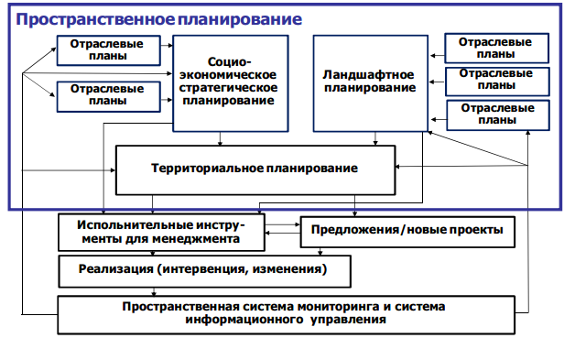

Рисунок 1.1 – Интегративный пространственный (ландшафтный) менеджмент
Выделяются три базовые части планирования (ландшафтное планирование, социально-экономическое стратегическое планирование и территориальное планирование). К ним добавляются отраслевые планы вместе с исполнительными инструментами, которые представляют собой комплекс пространственного, ландшафтного менеджмента. Такая система взаимной связи между разными видами планирования создает условия для гармонизации всех действий в рамках отдельных территорий с особым вниманием к окружающей среде, достижению экологической стабильности и устойчивому развитию, оптимальной эксплуатации природных ресурсов и защите природных, гуманитарных и культурных ценностей [27].
Важным документом, который определяет значение ландшафтного планирования в системе пространственного планирования, является Европейская конвенция о ландшафтах (Флоренция, 2000). Конвенция использует в значительной мере знания и понятия ландшафтной экологии. В частности, для определения ландшафтной политики, идентификации ландшафтов, анализа характерных черт и выявления качества ландшафта. Ландшафтное планирование является основным рычагом, который входит в рекомендации Комитета министров государств – членов Европейского Совета для применения Европейской конвенции о ландшафтах на практике (Комитет министров государств – членов Совета Европы, 2008).
Вторым препятствием ландшафтного планирования является тот факт, что уделяется недостаточное внимание экономическим интересам собственников или арендаторов земельных участков. Эта проблема освещается не только в работах по ландшафтной экологии и ландшафтно-экологическому планированию, но и в работах по экологической экономике [28-33]. Для решения этой проблемы группой научных работников университета г. Индиана были предложены восемь принципов (principles of «robustness») для оценки эффективности устойчивой эксплуатации территории. Они имеют значение для соблюдения интересов собственников и арендаторов земельных участков, что дает возможность достижения гармонизации между правом на собственность и возможностью его применения на практике. Принципы следующие: правильно обозначить границы систем (ресурсы и пользователи); определить пропорцию между вкладом и прибылью; создать правила коллективного согласия; применить достаточные, но практически возможные формы мониторинга; ввести реализацию прогрессивной оплаты штрафов; создать финансовый механизм для удовлетворительного решения конфликтов; обеспечить право собственников и арендаторов земельных участков для создания собственных правил решения проблем [28; 29, с. 221-244].
Как было упомянуто выше, ландшафтное планирование в Германии имеет давние традиции. Возникновению этого направления в конце XIX века способствовала реакция общества на повсеместную индустриализацию и разрушение природы в стране. В 1976 г. Федеральный закон юридически закрепил статус ландшафтного планирования как планировочного инструмента защиты ландшафта и ухода за ним. Основные задачи ландшафтного планирования состоят в выявлении и оценке функций и свойств ландшафта, исследовании взаимосвязей между компонентами природной среды, а также в разработке предложений по устойчивому сохранению почв, вод, воздуха и климата, растений и животных, облика и эстетических качеств ландшафта.
Планирование в Германии осуществляется на различных административных уровнях, в увязке с общим планированием охраны окружающей среды. Учитывая тот факт, что в Германии, где естественные природные комплексы практически отсутствуют, главной целью ландшафтного планирования является сохранение слабоизмененных природных комплексов и объектов, даже вопреки интересам отдельных групп землепользователей. Внедрение в практику алгоритма ландшафтного планирования в Германии привело к тому, что 26,9 % площади страны составляют охраняемые природные территории. Это заметно улучшает общую экологическую ситуацию в стране.
Помимо Германии, в ряде других европейских стран, таких как Великобритания, Нидерланды, Франция, Испания методология ландшафтного планирования также хорошо разработана и широко применяется. Естественно, что модели данного планирования для различных стран представлены множеством форм, что обусловлено особенностями политического устройства, традициями территориального планирования, проблемами охраны окружающей среды. Объединяющим фактором при всем этом многообразии является то, что охрана природы и социально-экономический прогресс рассматриваются как одинаково важные цели развития территории [34-37].
В Нидерландах существуют три уровня планирования, охрана природы и ландшафтно-экологическое планирование развиваются по инициативе государства [35,38].
Система планирования во Франции, как и вся политическая система, традиционно сильно централизована. Между административно территориальными уровнями страны (регионы, департаменты и коммуны) существует четкое разделение обязанностей, но практически нет связей. В последнее время планирование стало приобретать все большее значение, но, как и в Великобритании, преобладают решения, привязанные к отдельным конкретным проектам. Задачи ландшафтного планирования во Франции распределены между различными инструментами. Описание и оценка состояния окружающей среды осуществляется многими экологическими программами и программой мониторинга. На национальном уровне разрабатывается «экологический план», определяющий целевые концепции в отношении отдельных компонентов природы. Основные задачи охраны ландшафта выполняет планирование охраняемых территорий [39-41].
Рассматривая российский опыт планирования, следует отметить, что природные и социально-экономические условия здесь иные и применение европейских стандартов не оправдано. В Российской Федерации разрабатываются схемы территориального планирования субъектового и муниципального уровня, а для городских округов и сельских поселений – генеральные планы развития. Для территорий сельскохозяйственного использования одним из первых примеров российского опыта ландшафтного планирования стала разработка ландшафтной программы масштаба 1:200 000 для Калининградской области. Специфика этой программы, в отличие от аналогичной программы для Байкальской природной территории, состояла в выделении целевых (функциональных) зон использования приморской территории в условиях высокой плотности землепользования и интенсивности хозяйственного развития. Основная цель ландшафтной программы Калининградской области заключалась в создании научных основ дифференциации антропогенной нагрузки на территорию области без ущерба для природной среды и сохранении ее богатств, для нынешних и последующих поколений. Работа над программой включала шесть основных этапов:
- инвентаризация (сбор и обобщение всей доступной информации о природных компонентах, особенностях землепользования, социально-экономических условиях);
- оценка природных условий и потенциала территории в категориях «значение» и «чувствительность»;
- выявление основных конфликтов природопользования, связанных с экологическими проблемами территории;
- разработка отраслевых целевых концепций использования природных ресурсов;
- разработка интегрированной целевой карты функционального зонирования территории;
- разработка программы, основных направлений экологической деятельности органов управления.
В ходе разработки ландшафтной программы была разработана интегрированная целевая карта экологически ориентированного использования территории области, позволяющая дифференцировать экологические и социально-экономические проблемы и наметить направления деятельности по оптимизации землепользования. Например, для сохранения наиболее важных природных комплексов под основу природного каркаса области было отведено 15 % территории. Под преимущественное развитие существующего и планируемого использования выделены в разной степени антропогенно- измененные территории и акватории (около 76 %), где организация природопользования сопряжена с меньшим экологическим риском. Они предназначены для различных видов хозяйственной деятельности: современных форм сельскохозяйственного производства с использованием экологически безопасных технологий, развития населенных пунктов, промышленного производства, рекреации. Нарушенные в результате антропогенной трансформации участки (свалки, карьеры, торфяные выработки, сильно загрязненные водотоки и др.) объединены в зону санации с целью их улучшения. После восстановления они могут быть включены в зону развития либо в зону сохранения. Современное управление природопользованием в целях устойчивого развития предопределяет установление паритета между пользователями природных ресурсов и требованиями охраны окружающей среды. Отсутствие системного экологически ориентированного регулирования хозяйственной деятельности порождает конфликты в использовании природных компонентов. Выявление конфликтных территорий – одна из задач рационального природопользования, в том числе и ландшафтно-экологического планирования [39,42].
Таким образом, как было указано выше, европейский опыт ландшафтного планирования основан на покомпонентном анализе природных сред и их экологическом состоянии. Основные задачи планирования – определить ориентиры устойчивого развития, но это направление мало учитывает естественный ландшафт, а именно специфику территории. Если в Центральной Европе основное освоение, в том числе и сельскохозяйственное, произошло еще в XII-XIV веках и ландшафты подверглись сильной трансформации, то юго-восточные территории Европы стали заселяться только 300-400 лет назад, а полное сельскохозяйственное освоение произошло лишь 100-120 лет назад и ландшафты здесь имеют высокую устойчивость и наибольшую природную продуктивность. Природные (фоновые) ландшафты в благоприятных климатических условиях сохраняются достаточно хорошо и имеют максимальный экологический потенциал.

1.2 Подходы и принципы ландшафтно-экологического планирования природно-сельскохозяйственных систем

Для решения ряда задач по сбалансированному сельскохозяйственному природопользованию и выявлению экологических проблем основными направлениями исследований являются ландшафтно-экологические исследования и изучение процессов, происходящих в природных и хозяйственных системах при различных вариантах их сопряженного взаимодействия. Во многих регионах Казахстана наблюдается несбалансированность сельскохозяйственного природопользования, приводящая к деградации земель, в этих условиях целесообразным вариантом решения этой проблемы является разработка и внедрение ландшафтно-экологического планирования. Данное планирование представляет собой междисциплинарный инструмент пространственной организации деятельности общества, учитывающий, как ландшафтно-экологические, так и социально-экономические аспекты природопользования и используемый для эколого-приемлемой территориальной организации сельскохозяйственной деятельности в конкретных ландшафтах, обеспечивающей устойчивое природопользование и сохранение основных функций ландшафта как системы поддержания жизни [43]. В процесс ландшафтно-экологического планирования вовлекаются различные субъекты хозяйственной деятельности, широкие слои населения, выявляются интересы природопользователей, сложившиеся и потенциальные проблемы и конфликты в сфере природопользования.
Основоположниками ландшафтного планирования в области сельскохозяйственного природопользования являются Ш. Хайланд [44], Л. Миклош [45], Н. Фостер [46], А.Н. Антипов [47] и др. Необходимо отметить труды в области территориального планирования, районной планировки и экологического проектирования – Д.Л. Арманда [1], А.Г. Исаченко [48], Н.А. Солнцева [3], К.Н. Дьяконова [49] и др. В вопросах планирования территорий сельскохозяйственного использования следует упомянуть исследования В.Б. Сочавы [4], который отмечал, что «природные характеристики ландшафта всегда значимы при организации территории» и развивал ландшафтно-географический подход, в основе которого лежит положение о необходимости типизации земель для сельскохозяйственных целей на базе ландшафтной классификации географической среды.
Е.А. Позаченюк [50] определяет «ландшафтное планирование» как научное направление и научно-практический вид деятельности, обеспечивающий оптимальную ландшафтную организацию территории в целях ее устойчивого развития. Этот подход включает широкий круг прикладных исследовательских задач и дает возможность в полной мере использовать теоретико-методологический и методический потенциал ландшафтоведения, не привязываясь к канонам зарубежных классических методик, вынуждающих отступать от некоторых основополагающих позиций отечественной науки о ландшафтах. Основные проблемные вопросы, которые включены в сферу ландшафтно-экологического планирования, отображены на рисунке 1.2.

Рисунок 1.2 – Проблематика ландшафтного планирования

Выбор методов исследования зависит от приоритетов и особенностей территории, для которой выполняется ландшафтно-планировочная разработка. Соглашаясь со значительным опытом российских ландшафтоведов, мы также считаем, что ландшафтно-экологическому планированию необходимо взаимодополнение и взаимообогащение разных подходов. Это позволяет находить новые теоретико-методологические и методические возможности решения задач оптимальной организации территории. Таким образом, вышеуказанное свидетельствует о том, что на современном этапе данное планирование формируется не только как новое научное направление в географии, но и как новый научно-практический вид деятельности [51].
На наш взгляд, ландшафтное планирование, которое проводится для устойчивого природопользования и сохранение основных функций ландшафта как системы поддержания жизни, следует именовать как ландшафтно-экологическое планирование. В разработке теоретических и методических основ ландшафтно-экологического планирования природно-сельскохозяйственных систем (ПСС) Казахстана перспективно основываться на использовании системного, регионального, типологического, ландшафтно-экологического, историко-эволюционного, генетического, функционального и конструктивного подходов. Сущность всех перечисленных подходов отображена на рисунке 1.3 [2,5,52-57].

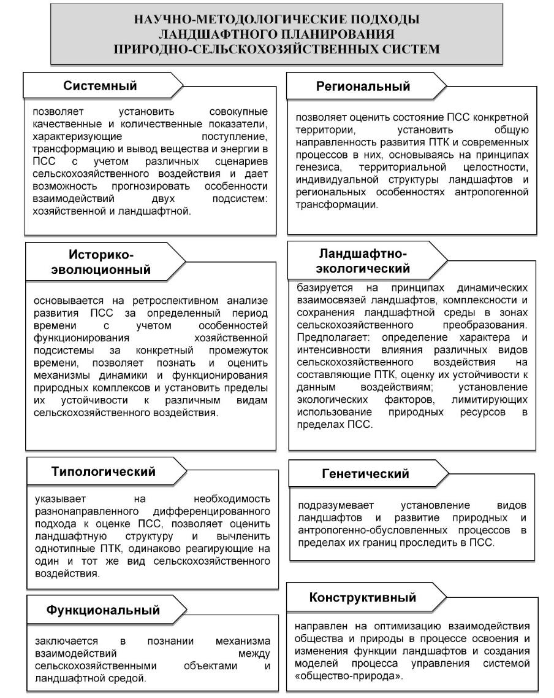

Рисунок 1.3 – Научно-методологические подходы ландшафтно-экологического планирования природно-сельскохозяйственных систем

Ниже представлены принципы данного планирования, необходимые для научного обеспечения реализации стратегии продовольственной безопасности Казахстана [43; 51, с. 9-16]:
– принцип целостности, который с учетом антропогенной измененности современных ландшафтов формулируется как принцип целостности природной и антропогенной составляющих ландшафтного комплекса и предусматривает изучение антропогенно-измененных ландшафтов как вариантов природных;
– принцип иерархичности, в соответствии с которым ландшафтные комплексы рассматриваются как взаимосогласованные, взаимозависимые разноранговые территориальные единицы;
– принцип эмерджентности, который предполагает сохранение свойств ландшафтных комплексов как целого;
– принцип комплексности, который используется при оценке пространственно-временных изменений ландшафтоформирующих и ландшафтотрансформирующих процессов;
– принцип учета ландшафтных рубежей, предусматривающий осуществление оценки экологического состояния ПСС в пределах конкретных ландшафтных выделов, что обуславливает целостность всей системы;
– принцип сравнительно-географического анализа, подразумевающий сопоставление экологического состояния природно-сельскохозяйственных систем за определенный промежуток времени;
– прогнозно-динамический принцип, сводящийся к отображению потенциальных изменений экологического состояния природно-сельскохозяйственных систем.
Методы ландшафтно-экологического планирования. Перечень методических принципов данного планирования определяет его основные подходы на практике. Следует отметить, что не существует единых унифицированных методик изучения ландшафтов, применимых при ландшафтно-планировочных исследованиях. Многие из известных подходов, таких как американская методика METLAND, голландская методика A.P.A., австралийская методика SIRO-PLAN и LUPPLAN, канадская методика ABC или словацкая методика LANDEP применяют оценку ландшафтной пригодности, определяют конфликт интересов в ландшафте и дают оценку влияния на природную среду. Целью является определение вариантов экологически оптимальной пространственной структуры ландшафта. В настоящее время особое внимание уделяется разработке классификации ландшафта, оценке ландшафтных ценностей, ландшафтной перцепции, улучшению экологических сетей в ландшафте, развитию методов прогноза развития и менеджменту ландшафтов. В рамках разработки ландшафтных планов проводятся дискуссии о возможности экономической реализации и экологических предложений.
Методика ландшафтно-экологического планирования в странах СНГ. Представленные выше подходы и принципы предполагают рассмотрение ландшафтной организации территории, в пределах которой предполагается проводить ландшафтное планирование. Ландшафтная организация территории по своей сути является базисом ландшафтно-экологического планирования. Ландшафтная организация территории означает учет свойств конкретного ландшафта при разработке видов природопользования (зонирование), оценке его устойчивости к данному виду нагрузок, оценке степени преобразования, оценке средообразующих ресурсов и экологической сети, включая природоохранные территории, определение функций ландшафта, анализ степени адаптивности природных комплексов, применение адаптивных методов природопользования. Таким образом, ландшафтно-экологическое планирование способствует формированию того, что, по сути, является экологическим каркасом территории.
Можно выделить три составные части ландшафтной организации территории [58,59]: ландшафтно-экологический блок; функционально-оценочный блок; блок экологических ограничений.
В основе ландшафтно-экологического блока должно быть заложено расчетное или экспертное заключение о количестве средообразующих систем, обеспечивающих средообразующие и средовосстанавливающие свойства территории планирования. Земли, вовлеченные в интенсивный хозяйственный оборот, не должны занимать всю площадь региона. Для сохранения общего баланса территориального развития соотношение земель интенсивного хозяйственного использования к естественным (или созданным по их подобию) ландшафтам теоретически должно составлять 1:1. Следует учитывать характеристику территории, особенности ее использования, но минимальная площадь естественных ландшафтов или их аналогов на равнинах должна занимать 10-30 %, в предгорьях – 40-60 % от общей площади рассматриваемой территории [60-64].
Функционально-оценочный блок ландшафтно-экологического планирования реализуется через функциональное зонирование территории, определение устойчивости к данным видам природопользования, нагрузок, адаптивных технологий и др. Каждый вид природопользования должен иметь экологическую инфраструктуру. При этом принцип полиструктурности заключается в том, что элементы экологической инфраструктуры могут быть в свою очередь составной частью экологической сети, средообразующих геосистем и т.д.
Для зон ландшафтно-экологических ограничений не существует четкого определения в научной литературе, но само понятие «экологические ограничения» связано с установлением на государственном и региональном уровнях системы норм, нормативов, регламентов и правил природопользования, представляющих собой научно-обоснованные количественные границы свойств и характеристик окружающей среды, которые в совокупности обеспечивают ее благоприятное для жизнедеятельности состояние. Экологические ограничения подразделяются на две категории: планировочные (устанавливаются экологическими нормативами, регламентирующими состояние окружающей среды и допустимое воздействие на нее) и природные (ландшафтные), обусловлены распространением и активизацией неблагоприятных инженерно-геологических процессов и явлений, в том числе, спровоцированных интенсивной хозяйственной деятельностью [61, с. 253-258; 62,63; 64, с. 51-54; 65-68].
Цель ландшафтно-экологического планирования – максимальное достижение устойчивого развития территории методами ландшафтного планирования. Это подразумевает стабилизацию экологически неблагоприятных процессов, повышение средообразующих и средостабилизирующих свойств ландшафтов, улучшение качества жизни и здоровья населения и др. В качестве границ территории крупномасштабного ландшафтно-экологического планирования обычно рекомендуется использовать границы административного деления территорий. Для ландшафтного обустройства территорий сельскохозяйственного назначения Кызылординской ПСС, оценочно-инвентаризационные исследования целесообразнее осуществлять в пределах границ, превышающих размеры исследуемых объектов. Причиной этому является несоответствие природных и административных границ, а также необходимость учета интересов соседствующих государств и оценки приграничных комплексов.
Исходными материалами инвентаризационного этапа могут служить государственные статистические данные, материалы землеустройства, ряды наблюдений сети гидрометеорологической службы и т.д., уточняемые в ходе полевых исследований, анализа литературных источников и разнообразного по тематике картографического и аэрокосмического материала.
Социально-экономическая ситуация анализируется по официальным материалам Агентства по статистике Республики Казахстан и его региональных подразделений; данным переписи населения; первичным статистическим документам предприятий и организаций; результатам полевых наблюдений и социологических опросов и др. Категории земель определяются по картографическим и статистическим данным, нормативным документам и актам согласования границ землепользования отдельных территорий из фондов комитетов по земельным ресурсам и землеустройству районных акиматов.
Полевые исследования рекомендуется проводить: по заложенным маршрутам, с описанием ключевых участков; с детальным ландшафтным картографированием; составлением карт неблагоприятных антропогенных процессов; выявлением источников загрязнения и др. Для учета особенностей природно-хозяйственных условий в рамках крупномасштабного ландшафтно-экологического планирования, оценки и разработки целевых установок развития выбираются наиболее значимые природные компоненты и их свойства: геолого-геоморфологическое строение, климат, воды, почвы, растительность и ландшафты. Из хозяйственной подсистемы: хозяйство, население, социальная инфраструктура.
Результатом инвентаризационного этапа является ландшафтная карта, как объект исследования. Ландшафтная карта – основа исследования, а кроме этого должны быть учтены элементы ближайшей активно развитой аллювиальной или эрозионной сети, территории с развитием неблагоприятных процессов, ближайшие элементы экологической сети (в т.ч. объекты ООПТ), источники загрязнения (точечные, линейные, площадные), которые могут оказать влияние на объект исследования, культурно-исторические и другие объекты, влияющие на функционирование исследуемой территории. Только на основании такой карты возможен анализ влияния среды на объект ландшафтно-экологического планирования и принятие планировочных решений. Анализ полученных материалов позволяет выявить ландшафтно-экологические ограничения: ландшафтные (природные) и планировочные (рисунок 1.4).
При ландшафтно-экологическом планировании ПСС к природным ограничениям относятся неблагоприятные для сельскохозяйственного природопользования свойства ландшафтов: развитие процессов водной и ветровой эрозии, засоления, подтопления, просадки грунтов, лимитирующие климатические факторы, расчлененность рельефа, низкий экологический потенциал восстановления и т.д. К планировочным экологическим ограничениям относятся санитарно-защитные зоны сельскохозяйственных и промышленных предприятий, автодорог, линий электропередач, аэропортов, радиовышек, водозаборных скважин, коммунальных объектов, полигонов твердых бытовых отходов, водоохранные зоны поверхностных водных объектов, зоны санитарной охраны источников питьевого водоснабжения, озелененные территории, особо охраняемые природные территории, памятники истории и культурного наследия [66-73].

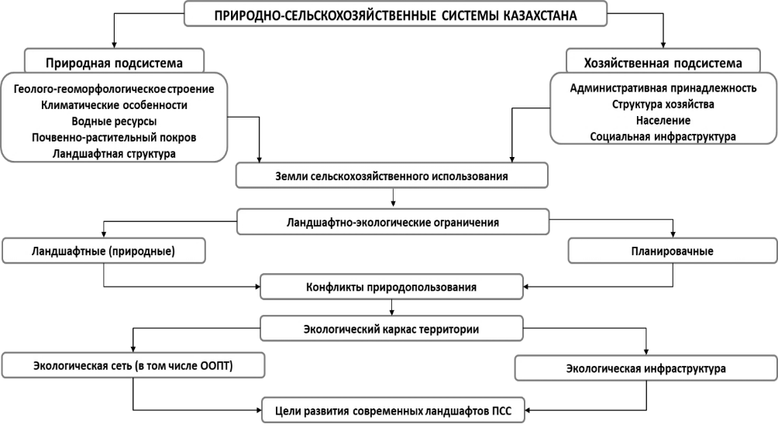

Рисунок 1.4 – Структура ландшафтно-экологического планирования природно-сельскохозяйственных систем

Следующим этапом после сбора, анализа и обработки исходной информации, установления ограничений, следует выявление конфликтов и возможных путей их решения. Экологический каркас территории ПСС будет создаваться на основе нормативно-законодательных актов и экспертных оценок, и состоять из элементов экологической сети (ядер и экологических коридоров), с выделением зон ограниченного и специального назначения.
Разработка целей развития каждого контура современных ландшафтов природно-сельскохозяйственной системы необходимо проводить на основе карты современных ландшафтов территории и анализа всей исходной информации, с учетом природных и нормативно-экологических ограничений. Таким образом, будут сформулированы цели развития, предполагающие проведение конкретных действий и мероприятий, привязанных к особенностям местности, существующей законодательной базе, данным о сельскохозяйственном производстве. Это позволит прогнозировать направления и масштабы развития деструктивных процессов (активизации имеющихся и возникновения качественно новых), цепных реакций, устойчивости ландшафтов и др.
Методика ландшафтно-экологического планирования природно-сельскохозяйственных систем сводится к следующим этапам: установление границ территорий; инвентаризация; информационное обеспечение; оценка объекта исследования и его среды в разрезе природной и хозяйственной подсистем; анализ на крупномасштабном уровне современных ландшафтов ПСС; установление ландшафтно-экологических ограничений, конфликтов и возможных путей их решения; создание экологического каркаса территории; определение целей развития каждого контура современного ландшафта природно-сельскохозяйственной системы.
Применительно к внедрению ландшафтно-экологического планирования ПСС Казахстана следует помнить, что в условиях аридного климата ландшафты менее устойчивы, больше подвержены влиянию климатических изменений и важным является оценка природного потенциала, изучения устойчивости, эволюции и динамики ландшафта с ограниченным набором ландшафтообразующих приемов. Планирование организации сельскохозяйственных территорий должно основываться на глубоком изучении, анализе и учете ландшафтной неоднородности земельного фонда, разработки конкретных землеустроительных, лесовосстановительных, мелиоративных и других проектов, которые должны предусматривать оптимальное сочетание параметров хозяйственной нагрузки в конкретном ландшафте.

1.3 Методические положения по анализу и оценке ландшафтно-экологического состояния природно-сельскохозяйственных систем

В настоящее время в Республике Казахстан исследования, связанные с проблемами деградации сельскохозяйственных угодий, остаются приоритетными и согласуются с концепцией перехода Республики Казахстан к устойчивому развитию [74]. В рамках природно-сельскохозяйственных исследований для разных регионов республики осуществляются работы по изучению степени изменения природно-территориальных комплексов под воздействием сельскохозяйственного фактора, определению возможности саморегуляции и восстановления природно-сельскохозяйственных систем и выявлению направлений и форм их трансформации с целью осуществления экологического нормирования [75,76]. Разработка показателей экологически безопасных нагрузок сельскохозяйственного производства на природно-территориальные комплексы, должна лежать в основе системы рационального ведения сельского хозяйства и природоохранных мероприятий. В условиях проводимых земельных реформ Казахстана основными принципами при планировании использования земель в условиях минимизации воздействия опустынивания являются:
– принцип оптимального соответствия способов использования земель к существующей структуре ландшафтов;
– принцип учета ландшафтных границ;
– принцип сохранения биологического и ландшафтного разнообразия;
– принцип сохранения природно-ресурсного потенциала.
Природно-сельскохозяйственная система функционирует в результате взаимодействия сельскохозяйственного освоения (орошаемого, богарного земледелия и пастбищного животноводства) и природной среды (рисунок 1.5).
Природная подсистема в результате сельскохозяйственной деятельности становится антропогенезированной, что проявляется в изменении структуры природно-территориального комплекса (ПТК), возникновении ответных реакций в случае нерационального сельскохозяйственного воздействия, приводящее к деградации земель сельскохозяйственного назначения, потере биологического и ландшафтного разнообразия и др. Основными позициями ландшафтно-экологических исследований природно-сельскохозяйственных систем следует считать:
– учет особенностей пространственной дифференциации ландшафтов и их контрастность, которая увеличивается по мере усиления проявлений процессов деградации;
– сопряженность ландшафтов;
– степень устойчивости внутриландшафтных связей к направленному изменению под влиянием сельскохозяйственной деятельности;
– закономерности возникновения и проявления антропогенных трансформаций ландшафтов под воздействием сельскохозяйственного производства.

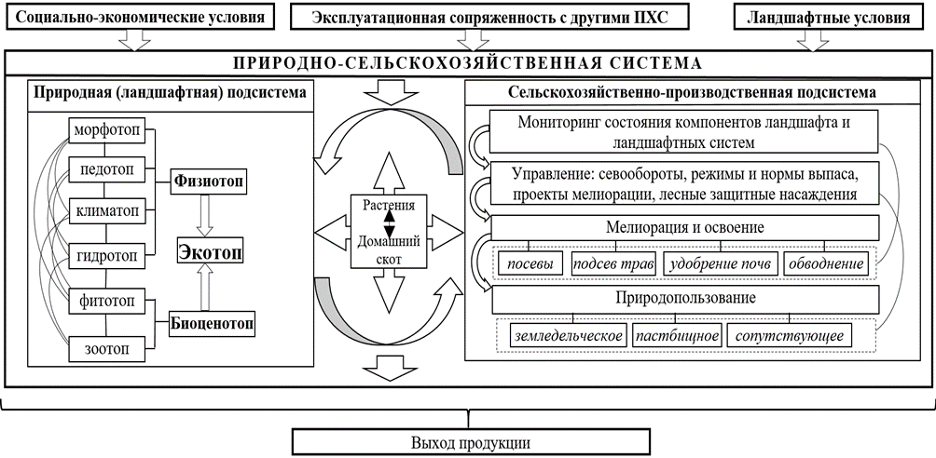

Рисунок 1.5 – Функционирование природно-сельскохозяйственной системы

Установлено, что основными индикаторами влияния орошаемого земледелия на плодородия почв являются – уменьшение запасов гумуса в почве, снижение бонитета почв, увеличение площадей засоленных почв и др. (таблица 1.1-1.2).

Таблица 1.1 – Негативные процессы в почвах, возникающие при регулярном орошении

Процессы почвообразования | Причины
1 Подтопление, заболачивание и переувлажнение | Близкое залегание грунтовых вод
2 Вторичное засоление | Близкое залегание минерализованных грунтовых вод и использование вод с повышенной минерализацией и неблагоприятным химическим составом для орошения
3 Щелочность, солонцеватость, нарушение кальциевого режима | Те же
4 Уплотнение и слитизация | Механическое уплотнение за счет сельскохозяйственной техники, недостаток в почве кальция и органики, полив водой неблагоприятного состава, нарушение системы севооборотов
5 Дегумификация, снижение общего содержания гумуса и его качественного состава | Полив водой плохого качества и отсутствие условий для протекания процессов гумификации

Таблица 1.2 – Критерии влияния орошаемой пашни на почвенное плодородие

Индикаторы | Степень изменения продуктивности почв
Индикаторы | очень слабая | слабая | средняя | повышенная | высокая
1 Уменьшение запасов гумуса в профиле почвы (А+В), % от исходного | <10 | 10-20 | 21-40 | 41-80 | >80
2 Снижение оценки бонитета орошаемой пашни, баллы | 1-5 | 6-10 | 11-15 | 16-20 | более 20
3 Увеличение площади засоленных почв, % в год | 0-0,5 | 0,5-1,0 | 1,1-2,0 | 2,1-5,0 | > 5,0
4 Вторично-засоленные почвы, % | <3 | 3-5 | 5-15 | 15-40 | > 40
5 Площадь пашни, занятая сильно засоленными почвами, % | 0-10 | 10-30 | 30-50 | 50-80 | >80
Примечание – Составлено на основании источников [76,81]

Главная причина деградации пастбищных территорий – это несоблюдение нормированной нагрузки выпаса скота, способов и сроков выпаса, незнание кормоемкости и продуктивности пастбищ [9,77-79]. Для продуктивного освоения пастбищ необходимо соблюдение предельно-допустимых норм нагрузки сельскохозяйственных животных на пастбища. Приемлемая для пастбищ нагрузка скота – величина переменная и зависит, в первую очередь от природно-климатических особенностей. Расчет пастбищной нагрузки скота определяется по формуле (1.1) [80]:
(1.1)

где, Sd – площадь требуемых пастбищ, тыс. га; N – количество животных в переводе на овец; T – продолжительность содержания скота на пастбищах, дней; m – потребность в корме на одну овцу в сутки, кг; M – величина первичной продукции, кг/га; Р1 – страховой фонд, %; Р2 – коэффициент полноты использования растительности пастбищ, %; Р3 – площадь, не занятая растительностью, %.
Большинство исследователей концентрируется на том, что одним из главных условий сохранения продуктивного долголетия пастбищных угодий, является экологически безопасное нормирование и регулирование условий их эксплуатации. Динамика смен растительного покрова при нарастании интенсивности выпаса исследована И.К. Пачоским [82], Г.Н. Келлером [83], Г.Н. Высоцким [84], А.П. Шенниковым [85] и др. Отмечено, что выпас скота является мощным фактором формирования растительного покрова природных пастбищ. Под влиянием выпаса травостой пастбищ изменяется по всей природно-сельскохозяйственной системе. Процесс изменения растительного покрова пастбищ под влиянием выпаса является пасквальной дегрессией. Это означает, что изменение травостоя пастбищ идет по линии уменьшения общего числа видов и ухудшения качества пастбищного корма вследствие нарушения травянистого покрова пастбищ [86-88]. Вопросам прямого и косвенного воздействия скота на растительный покров и почвы на территории природно-сельскохозяйственных систем посвящено много исследований [87,89-97]. Установлено, что воздействие на физические и химические свойства почвы проявляется в первую очередь в уплотнении ее верхних горизонтов, а иногда и в деформации ее поверхности. Прямое воздействие на растительный покров проявляется в изменении количественных соотношений ценопопуляций растений, падении продуктивности сообщества. Косвенные влияния связаны с воздействием на растительное сообщество, а также на последующие звенья пастбищных и детритных трофических цепей. Обобщенная схема влияния выпаса сельскохозяйственных животных на пастбища показана на рисунке 1.6.
Определение состояния растительности пастбищ проводится с использованием разработанной методики для аридных территорий Казахстана. Выбираются пастбищные участки вокруг аулов, где представлены основные типы растительных сообществ в природно-сельскохозяйственной системе. На каждом участке выделяется пятикилометровая трансекта, направленная в сторону от населенного пункта, где содержится скот. На каждой большой трансекте устанавливается три небольших 200-метровых трансекты, начинающихся на расстоянии одного километра от аула или от начала большой трансекты. Маленькие трансекты находятся на тех участках, где представлены типичные виды растительности и ярко выражено их состояние. По каждой небольшой трансекте производится географическая привязка с помощью GPS, а также делаются снимки природно-сельскохозяйственной системы [98]. На каждой из пяти небольших трансект проводятся измерения растительности, а также берутся почвенные образцы (рисунок 1.7).

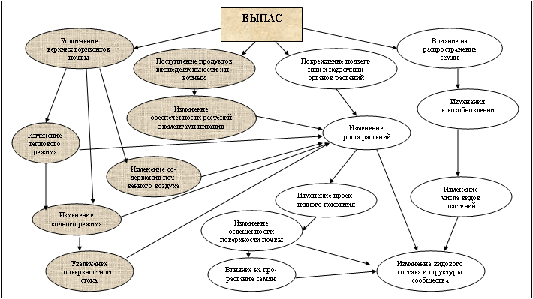

Рисунок 1.6 – Схема влияния выпаса сельскохозяйственных животных на состояние пастбищ

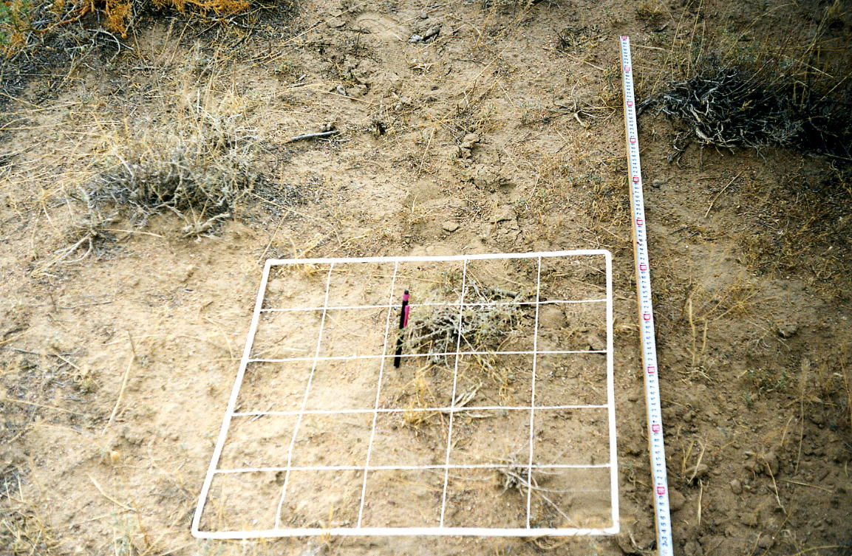 | 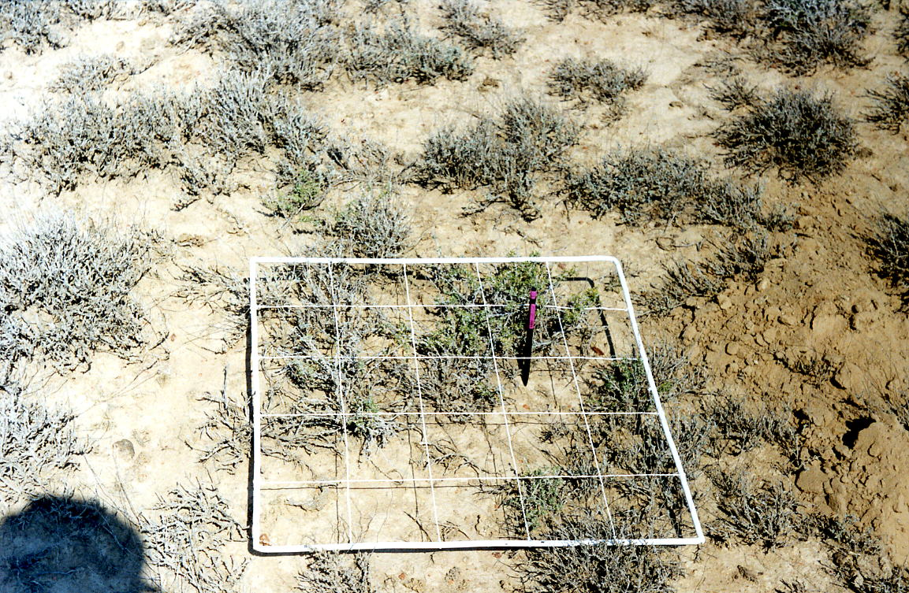

Рисунок 1.7 – Измерения трансект в природно-сельскохозяйственной системе

Измерения по небольшой трансекте: длина каждой из девяти трансект (три участка х три небольших трансекты) составляет примерно 200 м. Через каждые два метра выделяются точки для проведения визуальной оценки. Таким образом, на каждой небольшой трансекте 100 таких точек. Через каждые восемь метров в точке методом быстрой оценки проводятся более подробные измерения, что составит в общем 25 точек исследований по каждой небольшой трансекте.
Измерения для быстрой оценки трансекты из 100 точек: в каждой из 100 точек быстрой оценки проводятся следующие измерения и наблюдения, которые заносятся в табличные формы [98]:
– расстояние от начала трансекты, от 1 до 200 м;
– латинское название растений, произрастающих вблизи данной точки;
– высота растения, см;
– оценка степени выбивания растений, %;
– состояние растения, оцененное визуально по шкале, от 0 до 5;
– оценка проективного покрытия, %;
– оценка процентного покрытия участка голой землей, %.
Подробные измерения трансекты из 25 точек: в каждой из 25 точек, на участке площадью один метр на один метр с центром непосредственно в самой точке, проводятся следующие измерения и наблюдения [98]:
– визуальная оценка общей массы живой растительности текущего года, кг/га;
– визуальная оценка процентного содержания наиболее распространенных растений, %;
– визуальная оценка степени использования или выбивания растительной массы текущего года на всем участке, %;
– составление геоботанического и кормового описания с использованием традиционных отечественных методов.
Региональными особенностями развития орошаемого земледелия в пустынных регионах Казахстане следует считать не отрегулированную систему вододеления, водоподачи и водопотребления, а также не соблюдение оросительных норм сельскохозяйственных культур. Широкомасштабное развитие негативных явлений и процессов опустынивания в природных комплексах при ирригационном воздействии обусловлено недоучетом особенностей структурной организации, внутренних взаимосвязей ландшафтов и природных факторов.
В качестве критерия продуктивности сельскохозяйственных земель в природно-сельскохозяйственных системах Казахстана может быть использован показатель относительной продуктивности сельскохозяйственных культур [99,100], определяемый по формуле (1.2):

(1.2)

где, ‾S – относительная продуктивность сельскохозяйственных культур; U – текущая урожайность агpопосевов; U_{max} – потенциальная урожайность.
Значения ‾S<0,8 свидетельствуют о неустойчивости сельскохозяйственных земель и необходимости регулирования факторов внешней среды. Продуктивность сельскохозяйственных культур является показателем оценки почвенного плодородия, что говорит об интегральном характере первого показателя.
Для оценки влияния сельскохозяйственного производства на состояние природно-сельскохозяйственных систем Казахстана используются следующие методы:
– методы оценки сельскохозяйственной освоенности по интегрированным и частным параметрам;
– методы лабораторных анализов;
– математическое моделирование и методы обработки географических и статистических данных;
– методы оценки и анализа динамических состояний природно-сельскохозяйственных систем;
– методы экологического ограничения и нормирования;
– методы прогноза и оценки рисков развития конфликтов в ПСС;
– картографический метод на базе интеграции ГИС-технологий и данных дистанционного зондирования (рисунок 1.8).

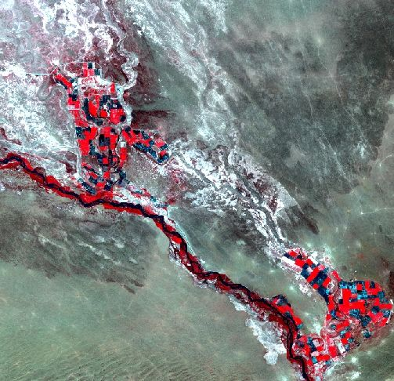 | 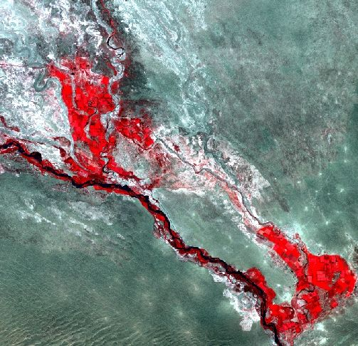

Рисунок 1.8 – ДДЗ, как метод определения степени воздействия орошаемого земледелия на экологическое состояние природно-сельскохозяйственных систем

Данные дистанционного зондирования земли (ДЗЗ) широко применяются для выявления нарушения и деградации ПСС, например, таких негативных процессов и явлений, как пастбищная дигрессия, водная эрозия, засоление почв, гари, вырубки, которым подвержены территории исследования. Для расчета особенностей воздействия некоторых негативных процессов для ландшафтно-экологического картирования по ДЗЗ целесообразно применять формулу (1.3) [101]:

A = ∑ S_{i} / S (1.3)

где, А – степень воздействия; S_{i} – площадь кластера i-того проявления процесса (формула 1.4); S – площадь всей территории исследования.

S_{i}=n*l (1.4)

где S_{i} – площадь кластера i-того проявления процесса; n – ширина (полоса влияния); l – протяженность структуры.
При дешифрировании космоснимков и применении вышеуказанной методики, возможно, выделить несколько стадий деградации угодий: от незначительной к слабой, средней, сильной и очень сильной. По достоверно различимому оптическому вкладу в увеличение отражательной способности распознаются три уровня деградации: средняя (с увеличением коэффициента отражения на 0,20-0,12); сильная (на 0,08-0,20); очень сильная и полная (на 0,12-0,30). Это служит высокоинформативной основой ландшафтно-экологического картирования ПСС.
Полевой метод имеет неоспоримые преимущества для оценки влияния орошаемого земледелия и пастбищного использования на экологическое состояние ПСС, так как все экологические изменения в системе определяются непосредственно на местности с уточнением границ и их характеристик. Полевой метод включает экспедиционные и стационарные методы наблюдения, позволяющие получить достоверную исходную информацию.
В методическом плане оценка влияния орошения и пастбищного использования на экологическое состояние природно-сельскохозяйственных систем должна включать три этапа: инвентаризационный, оценочный и этап тематического картографирования (рисунок 1.9).

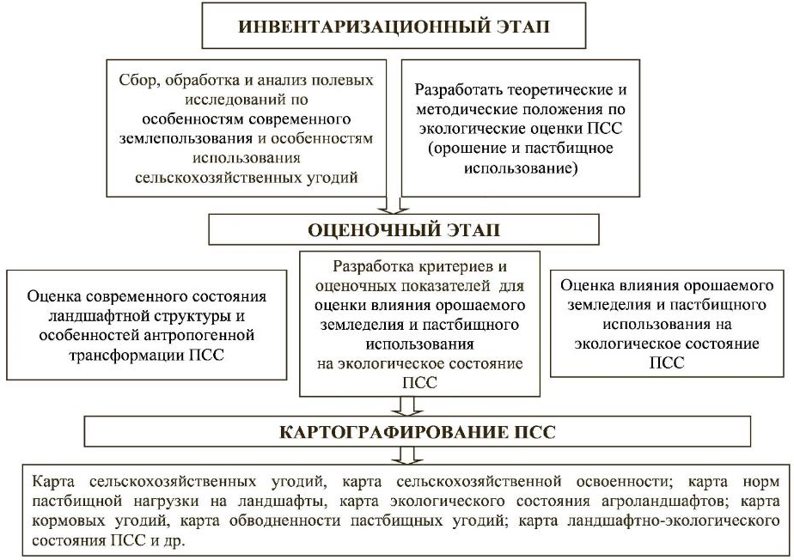

Рисунок 1.9 – Блок-схема этапов оценки влияния орошаемого земледелия и пастбищного использования на экологическое состояние ПСС
В качестве критериев оценки влияния орошения и пастбищного использования на экологическое состояние ПСС необходимо использовать критерии, представленные в Экологическом кодексе РК, Государственных стандартах РК, нормативно-методических документах и др. (таблица 1.3-1.7) [75,76,81,102,103].

Таблица 1.3 – Критерии влияния распаханности земель на экологическое состояние природно-сельскохозяйственной системы

Градация (баллы) | Степень распаханности  (%, от площади угодий) | Степень воздействия
1 | менее 10 | Практически отсутствует
2 | 10-30 | Слабая
3 | 30-40 | Умеренная
4 | 40-50 | Значительная
5 | более 50 | Сильная

Таблица 1.4 – Критерии влияния выпаса скота на экологическое состояние природно-сельскохозяйственной системы

Градация (баллы) | Степень воздействия скота  (гол/100 га угодий) | Степень воздействия
1 | менее 30 | Практически отсутствует
2 | 31-50 | Слабая
3 | 51-75 | Умеренная
4 | 76-100 | Значительная
5 | более 100 | Сильная

Таблица 1.5 – Критерии влияния ирригационных систем на экологическое состояние природно-сельскохозяйственной системы

Градация (баллы) | Степень воздействия  (%, от площади пашни) | Степень воздействия
1 | менее 5 | Практически отсутствует
2 | 5-10 | Слабая
3 | 10-15 | Умеренная
4 | 15-30 | Значительная
5 | более 30 | Сильная

Таблица 1.6 – Критерии влияния потери запасов гумуса на плодородие земель в природно-сельскохозяйственной системе

Градация (баллы) | Степень потери (%, содержание гумуса в пахотном слое 0-30 см) | Степень воздействия
1 | более 6 | Практически отсутствует
2 | 4-5 | Слабая
3 | 3-4 | Умеренная
4 | 2-3 | Значительная
5 | до 1 | Сильная
Таблица 1.7 – Критерии влияния животноводческих комплексов на экологическое состояние природно-сельскохозяйственной системы

Градация (баллы) | Степень концентрации ферм  (ед, на территории населенных пунктов) | Степень воздействия
1 | 0 | Отсутствует
2 | 1 | Слабая
3 | 2 | Умеренная
4 | 3 | Значительная
5 | 4 | Сильная

При оценке степени сельскохозяйственного воздействия на ландшафты используется два подхода – ландшафтно-экологический и агроэкологический, важность которых приведена выше. Первый подход учитывает ландшафтную дифференциацию территории с выделением ландшафтно-экологических зон.
Второй подход предполагает изучение агроэкологических особенностей территории с использованием системы показателей, включающих группу данных о природной составляющей экологической опасности и данные, характеризующие антропогенное воздействие [104].
Природная составляющая, оказывающая влияние (при сельскохозяйственном освоении ландшафтов) на экологическое состояние ПСС: уклон местности и густота гидрографической сети. Антропогенная группа показателей включает: сельскохозяйственную освоенность (отношение площади сельскохозяйственных угодий к общей площади земель), распаханность (отношение площади пашни к площади сельскохозяйственных угодий), густоту ирригационной сети, пастбищная нагрузка скота на 100 га сельскохозяйственных угодий, особенности размещения животноводческих комплексов, загрязнения почв минеральными удобрениями.
Оценка влияния сельскохозяйственного производства на состояние природно-сельскохозяйственной системы определяется по формуле (1.5):

К_{эо} = ∑П_{ф(1+N)} + ∑А_{ф(1+N)} (1.5)

где, К_{эо} – коэффициент влияния сельскохозяйственного производства на состояние природно-сельскохозяйственной системы; ∑П_{ф (1+N)} – сумма природных составляющих; ∑А_{ф(1+N)} – сумма антропогенных составляющих.
Для количественной оценки влияния сельскохозяйственного производства на экологическое состояние природно-сельскохозяйственной системы весь интервал изменения каждого из выделенных составляющих, влияющих на экологическое состояние ПСС, подразделяется на три группы и соответствующему значению в группе присваивался вес от 1 до 10. Сумма значений, составляющих определяет экологическое состояние природно-сельскохозяйственных систем (таблица 1.8).
Для расчета коэффициента размещения экологически опасных объектов сельскохозяйственного назначения в ПСС необходимо учитывать особенности размещения загрязняющих животноводческих объектов.
Установлено, что сельскохозяйственная деятельность, проводимая в природно-сельскохозяйственных системах, изменяет направленность и интенсивность природных процессов, что, в конечном итоге, приводит к качественным изменениям земель сельскохозяйственного назначения. Критерии оценки влияния сельскохозяйственного производства на экологическое состояние ПСС позволяют оценить степень их проявления и разработать природоохранные мероприятия по уменьшению развития процессов деградации земель и скорректировать структуру землепользования в Кызылординской ПСС.

Таблица 1.8 – Показатели оценки влияния сельскохозяйственного производства на экологическое состояние природно-сельскохозяйственной системы

Составляющие природно-сельскохозяйственной системы |  | Показатели |  | Значение в  единицах
Природная составляющая
Удельный вес земель с уклоном более 4⁰ (напряженность рельефа) |  | более 30  10-20  менее 10 |  | 10  8  3
Густота гидрографической (оросительной) сети, км/км² |  | более 0,6  0,3-0,6  менее 0,3 |  | 10  7  2
Антропогенная составляющая
Коэффициент размещения экологически опасных объектов (животноводческие комплексы) | более 0,5  0,2-0,5  менее 0,2 |  | 10  5  2
Наличие сельскохозяйственных  угодий, % | более 80  60-80  менее 60 |  | 10  7  2
Распаханность территории, % | более 70  50-70  менее 50 |  | 10  8  3
Коэффициент загрязнение почв минеральными удобрениями | более 6  3-6  менее 3 |  | 10  5  25
Степень концентрации поголовья животных, условных голов / 100 га сельскохозяйственных угодий, голов | более 80  40-80  менее 40 |  | 10  6  2
Оценка влияния сельскохозяйственного производства на экологическое состояние | Сумма значений в баллах
Практически отсутствует | менее 15
Слабое | 15 – 25
Умеренное | 26 – 35
Значительное | 36 – 45
Сильное | более 45

Выводы по 1 разделу:

1. Проведенный анализ международного опыта разработки и внедрения методологии ландшафтного планирования показал, что данное планирование как инструмент решения экологических проблем землепользования приобретает все большую значимость. Опыт ландшафтного планирования базируется на покомпонентном анализе состояния природной среды. На наш взгляд, ландшафтное планирование, которое проводится для устойчивого сельскохозяйственного природопользования и сохранения основных функций ландшафта, как системы поддержания жизни, следует именовать как ландшафтно-экологическое планирование, основные задачи которого с позиций сельскохозяйственного природопользовании сводятся к определению ориентиров устойчивого развития всех отраслей сельского хозяйства.
2. Ведущими принципами ландшафтно-экологического планирования являются принципы: целостности, иерархичности, эмерджентности, комплексности, учета ландшафтных рубежей, сравнительно-географического анализа, прогнозно-динамический.
3. Основными подходами ландшафтно-экологического планирования являются: системный, функциональный, генетический, региональный, историко-эволюционный, ландшафтный, экологический, конструктивный. Наиболее значимым при планировании территорий для целей сбалансированного сельскохозяйственного землепользования является ландшафтно-экологический подход, который обеспечивает экологически устойчивое, рациональное природопользование на основе учета множества функциональных межландшафтных связей природно-сельскохозяйственной системы регионального уровня.
4. Методика ландшафтно-экологического планирования природно-сельскохозяйственных систем сводится к следующим этапам: установление границ ландшафтных комплексов; инвентаризация; информационное обеспечение; оценка объекта исследования и его среды на уровне природной и хозяйственной подсистем; анализ современных ландшафтов; установление ландшафтно-экологических ограничений, создание экологического каркаса территории; функционального зонирования и определение эколого приемлемых способов землепользования в границах современных природно-территориальных комплексов.
5. Для оценки влияния сельскохозяйственного производства на экологическое состояние природно-сельскохозяйственных систем необходимо использовать следующие методы: оценки сельскохозяйственной освоенности, экологического состояния и антропогенной нарушенности ландшафтов по интегрированным и частным параметрам; лабораторных анализов; математического моделирования и методы обработки географических и статистических данных; оценки и анализа динамических состояний природно-сельскохозяйственных систем; методы экологического ограничения и нормирования; картографический метод на базе интеграции ГИС-технологий и технологий данных дистанционного зондирования.
6. На основе балльной оценки отдельных компонентов природно-сельскохозяйственной системы и критериев влияния орошения и пастбищного использования на экологическое состояние ПСС предложен переход от частных показателей к одному обобщающему, который отражает общее ландшафтно-экологическое состояние природно-сельскохозяйственной системы и является кумулятивным показателем отдельных составляющих (орошаемого земледелия и пастбищного животноводства) с учетом степени их воздействия.

2 СТРУКТУРНАЯ ОРГАНИЗАЦИЯ ЛАНДШАФТОВ И СОВРЕМЕННАЯ СИСТЕМА ЗЕМЛЕПОЛЬЗОВАНИЯ ПУСТЫННОЙ КЫЗЫЛОРДИНСКОЙ ПРИРОДНО-СЕЛЬСКОХОЗЯЙСТВЕННОЙ СИСТЕМЫ

2.1 Ведущие факторы ландшафтной дифференциации

Геолого-геоморфологические особенности. Кызылординская природно-сельскохозяйственная система в геоморфологическом отношении приурочена к юго-восточной окраинной части Туранской плиты. Структурную основу рельефа образуют Сырдариинская синеклиза и Кызылкумская впадина, в пределах, которых выделяются более мелкие геоморфологические подразделения, предопределившие дифференциацию низменных, возвышенных равнин и плато с колебаниями абсолютных отметок от 40 до 350 м. Морфологические типы равнинного рельефа, создающие облик ландшафтов, характеризуются разнообразием по генезису, возрасту, характеру и степени проявления современных экзогенных процессов [105,106].
Значительная часть Кызылординской ПСС представлена эоловым типом рельефа (пески Кызылкум, Приаральский Каракум, Арыскум, Жуанкум и др.). Эоловый тип литогенной основы, образованный средне- и мелкозернистыми песками сформировался в процессе развевания, переноса и аккумуляции дочетвертичных, четвертичных песчаных отложений на общем фоне аридизации климата. Процесс эоловой переработки морских и аллювиальных отложений продолжается и в настоящее время, являясь индикатором современного экологического состояния ландшафтов.
Пластово-останцовые равнины и плато на рассматриваемой территории расположены на севере и северо-востоке региона, приурочены к Жусалинскому своду, антиклиналям северного борта долины реки Сырдария и Аральской впадины и представляют собой водораздельные поверхности высотой 220-350 м над уровнем моря. Плато и возвышенности столово-останцовых равнин ограничиваются в рельефе обрывистыми уступами – чинками, высотой 15-30 м. Склоны подвержены действию процессов водной и ветровой эрозии [105,108].
К речным системам Сырдария, Жанадария и Куандария приурочены аллювиальные равнины плейстоцен-голоценового возраста. В результате эоловой переработки поверхность аллювиальных равнин на большей части территории представляет собой чередование плоских отакыренных участков с массивами бугристо-грядовых песков. Пойменные отложения реки Сырдария и ее старых русел представлены суглинками, супесями и песками, мощностью 3-10 м. Аллювиальные равнины долины р. Сырдария являются районами древнего и современного земледелия, в результате чего поверхность их антропогенно преобразована. Антропогенные формы рельефа преимущественно представлены системой ирригационных каналов, искусственными насыпными дамбами, плотинами, курганами, дорожными насыпями и т.д.
Морские равнины сформировались в плиоцен-голоцене в результате колебаний уровня Аральского моря. Поверхность равнин в основном плоская, осложнена многочисленными солончаковыми понижениями и бугристыми песками.
На востоке рассматриваемого региона расположены отроги горного хребта Каратау, образованные метаморфическими породами палеозойского периода [105,106,108].
Климатические особенности. Природные комплексы Кызылординской природно-сельскохозяйственной системы, согласно климатическому районированию, располагаются в пределах Арало-Балкашской области континентальной Северо-Туранской климатической пустынной зоны. Для региона характерны: значительная амплитуда температуры воздуха, жаркое сухое лето (средняя температура воздуха июля 25-26⁰ С), холодная зима (средняя температура января -14⁰ С), малое количество атмосферных осадков (в среднем 95 мм/год), отсутствие облачности в течение большей части года и высокие значения испарения, что в совокупности является лимитирующим фактором при земледелии [107].
По особенностям барико-циркуляционного режима большую часть года регион находится под влиянием области высокого давления (Сибирского антициклона). Этим обуславливается господство здесь континентальных сибирских и арктических воздушных масс, отличающихся малым влагосодержанием. Для влажных воздушных масс атлантического происхождения климатическая область малодоступна. Поэтому большую часть года (осень-зима-весна) преобладают ветры северо-восточного направления, приносящие сухой и холодный воздух Сибири. Географическое положение и низкий гипсометрический уровень территории способствуют застою вторгающихся воздушных масс в Арало-Сырдариинской котловине. В отдельные годы холодные массы арктического воздуха из Карского моря вызывают падение температуры от -38⁰ С (метеостанция «Кызылорда») до -42⁰ С («Аральское море»). Летом, вследствие проникновения континентальных воздушных масс иранского минимума, температура воздуха повышается в среднем до +35-40⁰ С, с абсолютным максимумом от +43⁰ С (метеостанция Аральское море) до +46⁰ С (метеостанция «Кызылорда»).
Особенности солнечной радиации и атмосферной циркуляции определяют общие климатические закономерности территории. Основной составляющей радиационного баланса и его консервативной характеристикой служит суммарная солнечная радиация. Территориальное распределение ее годовых величин весьма неоднозначно. По мере продвижения с севера на юг отмечается существенное возрастание прихода солнечной радиации от 130 ккал/см² (Большие и Малые Барсуки) до 140-150 ккал/см² (южные Кызылкумы). Отсутствие облачности, значительное количество света и величин инсоляции находят свое отражение в продолжительности солнечного сияния и предопределяют термический режим территории. Средняя годовая сумма солнечного сияния в северном Приаралье достигает 2500-2800 час., а в районе Кызылорды и южных Кызылкумах – более 3000 час. Высокие показатели солнечной радиации обусловили господство в летние месяцы сухой и жаркой погоды [107-109].
Ветровой режим региона характеризуется преобладанием в течение всего года ветров северо-восточных направлений. Средняя скорость ветров в казахстанской части Приаралья составляет 4,5-5,5 м/сек, а в районе Кызылорды – 6-7 м/ сек, повторяемость которых достигает 20-25 %. Лишь в весенний период уменьшается их скорость, зато усиливается роль ветров западных румбов, особенно в дельтовой части долины. В летний период преобладают ветры северных и северо-западных направлений. Общие закономерности циркуляции, орографии (плановое очертание столово-останцовых плато северного борта долины и их расчлененность) предопределяют высокую повторяемость и продолжительность пыльных бурь. Среднее число дней в году с сильными ветрами (более 15 м/сек) в Приаралье составляют 15 (наибольшее – 25-29), а в Кызылорде – 7 (наибольшее – до 34) [107,108].
Регион характеризуется большими внутригодовыми колебаниями температуры воздуха. Средняя годовая температура воздуха колеблется в пределах 6,8-11,1⁰ С, с постепенным уменьшением с востока на запад. Средняя температура июля практически на всей территории поднимается до 26-27⁰ С, лишь на крайнем юге (Кызылкумы) она повышается до 28-29⁰С. Максимальные значения температуры воздуха летом зафиксированы на метеостанциях «Аральское море» (+43⁰ С), «Кызылорда» (+46⁰ С), «Чирик-Рабат» (+47⁰ С). В зимний период температурный фон более ровно изменяется с севера на юг, от -14 до -6⁰ С соответственно. Абсолютный минимум отмечены на метеостанциях «Аральское море» (-42⁰ С), «Кызылорда» (-38⁰ С), «Чирик-Рабат» (-39⁰ С). Продолжительность безморозного периода со средней суточной температурой воздуха выше 5⁰ С (начало вегетационного периода) составляет 200-220 дней, а сумма средних суточных температур воздуха выше 5⁰ С изменяется от 3600 до 4200⁰ С [107].
Годовой ход атмосферных осадков определяется действием слабо выраженной иранской ветви полярного фронта (осенний период) и проникновением в летний период иссушенных воздушных масс западных циклонов. Среднегодовое количество осадков варьирует от 89 мм («Аральское море») до 113 мм (вдоль поймы реки Сырдария) и 120 мм (по бортам долины), а в наиболее влажные благоприятные годы количество осадков может достигать 126-198 мм. Число дней с осадками в холодный период года незначительно больше, чем в теплый (порядка 1,2-1,4 раза). Однако жидкие осадки преобладают над твердыми, причем количество дней с дождем в 1,5 раза больше, чем со снегом. На фоне равномерного распределения осадков в течение года, выражен слабый максимум в весенний и осенний периоды. Наименьшее количество осадков приходится на летний период. Среднегодовое количество осадков в многолетнем плане за теплый период (апрель-октябрь) не превышает 75-100 мм, с минимумом от 13 мм (метеостанция «Кызылорда») до 15 мм (метеостанция «Чирик-Рабат») и 24 мм (метеостанция «Аральское море»). К самым влажным месяцам в году относятся апрель и октябрь, суммы осадков почти равны и составляют 30-47 мм. Сумма осадков в октябре нередко превосходят апрельские, вследствие ярко выраженной циклонической деятельности над южным Казахстаном. Устойчивый снежный покров устанавливается обычно во второй половине декабря, а сходит во второй декаде марта. Продолжительность залегания снежного покрова до 60 дней вдоль реки Сырдария, на северных бортах долины до 80 дней, а на южных (Кызылкумы) снежный покров неустойчив, временами может отсутствовать. Средняя высота снежного покрова не превышает 10-20 см, в Кызылкумах и районах древнего орошения (Куандария, Жанадария) – менее 10 см [108].
Поверхностные и подземные воды. Обеспеченность водными ресурсами в пределах Кызылординской ПСС в условиях дефицита осадков и напряженных метеорологических условий определяет территориальное распределение орошаемых массивов и обводненных пастбищ. В пределах рассматриваемой территории водные ресурсы представлены рекой Сырдария, немногочисленными временными водотоками и озерными системами. Строительство водохранилищ на реке Сырдария и резкое увеличение орошаемых площадей в середине 70-годов (Казалинский, Кызылординский, Жанакоргано-Шиелийский массивы орошения и др.) привели к сокращению стока реки от 1,3 км³ в 1973 году до 0,3 км³ в 1986 году. Происходящие изменения в сторону уменьшения общего объема стока ускорили направленное снижение уровня Аральского моря, характер и степень гидроморфности ландшафтов долины реки Сырдария, что привело к активному развитию негативных процессов и созданию напряженной экологической ситуации в регионе.
В формировании общего объема стока поверхностных вод принимают участие мелкие водотоки снежно-родникового питания, стекающие с горного хребта Каратау (р. Шалкия и др.). К началу 60-х годов насчитывалось 2582 озера суммарной площадью 1164 км², из которых всего 16 озер занимали площадь более 10 км² (Камыслыбас, Арыс, Жаксыкылыш, Акшатау, Домалакколь, Бирказан, Тибес, Тущиколь и др.). Большинство озерных систем генетически связаны с долиной р. Сырдария, поэтому происходящие изменения в режиме речного стока отражались на объемах и режиме мелководных озер. Полностью высохли Костам-Каракольские и Акпай-Акирекские озерные системы, площадью более 30 тыс. га при средней глубине 2-3 м. Почти в 50 раз сократилась площадь Караузякских озер, в системе которых особо выделялось оз. Майколь (площадью 1000 га, глубиной 6 м). Аналогичная ситуация сложилась и с Аксай-Кувандарьинской озерной системой, которая в начале 50-х годов занимала площадь более 50 тыс. га [108,110].
Зарегулирование стока поверхностных вод привело к колебанию уровня и минерализации подземных вод долинных ландшафтов. Особенно заметным колебаниям подвержен первый горизонт грунтовых вод, определивший динамику водно-солевого режима почвогрунтов долинных агроландшафтов и развитие таких процессов как вторичное засоление, заболачивание, водная эрозия.
Почвенно-растительный покров. Важным компонентом, определяющим качественную характеристику ландшафтов Кызылординской природно-сельскохозяйственной системы, является почвенный покров. Почвенно-растительный покров региона отражает общие закономерности пустынной зоны Казахстана и относится к подзонам северных и южных пустынь, условной границей которых служит р. Сырдария. Морфогенетические свойства почв и структура почвенного покрова определяются не только положением в общей системе биоклиматической широтной зональности, но и в значительной степени региональными особенностями.
Почвенный покров северной части региона представлен в основном бурыми и серо-бурыми пустынными почвами, и их разновидностями. Слабая расчлененность и бессточность территории, засоленность почвообразующих пород обусловливают преобладание комплексности в почвенном покрове и участие в его структуре зональных и азональных пустынных почв различной степени засоленности. Повсеместно среди зональных почв в комплексах и сочетаниях широкое распространение получили песчаные, такыровидные почвы, такыры и различного генезиса солончаки.
Наибольшей пестротой характеризуются почвы долины р. Сырдария и представлены интразональными почвенными образованиями, формирующимися в условиях дополнительного грунтового увлажнения на слоистых пестрых аллювиальных отложениях. Преимущественное распространение имеют аллювиально-луговые почвы, которые по мере снижения уровня грунтовых вод постепенно трансформируются в аллювиально-луговые опустынивающиеся. На участках с наиболее близким к поверхности залеганием уровня грунтовых вод формируются аллювиальные болотные и лугово-болотные почвы. Довольно часто встречаются такыровидные почвы, такыры, солончаки луговые, остаточные, типичные, в основном антропогенного происхождения. Как и зональные типы почв, интразональные почвы долинной системы Сырдария отличаются высокой степенью засоленности, карбонатности, наличием водорастворимых солей различного химического состава [108,111].
Среди гидроморфных почв выделяются почвы лугового ряда (аллювиально-луговые, аллювиально-луговые тугайные, аллювиально-луговые опустынивающиеся) и болотного ряда (плавнево-болотные, торфяно-болотные, орошаемые болотные, лугово-болотные и лугово-болотные опустынивающиеся).
Аллювиально-луговые почвы сформировались по склонам и слабоволнистым понижениям прирусловых валов русла реки, действующих проток, стариц, крупных магистральных каналов. Почвообразующими породами служит современный аллювий легкого механического состава. Грунтовые воды, с обеспеченным местным подземным стоком, в основном пресные или слабосолоноватые (1-1,5 г/л), но с удалением от основных русел, минерализация повышается (до 4-7 г/л), залегают на глубине 1,5-2,0 м. Благодаря проточности грунтовых вод накопление солей в верхнем метровом слое незначительно (0,18-0,44 %). Водно-солевой режим аллювиально-луговых почв благоприятен для произрастания разнотравно-злаковой и луговой растительности (вейник, пырей, ажрек, солодка, латук, тростник, девясил, кендырь) [108].
Аллювиальные луговые тугайные почвы сформировались на прирусловых валах русла р. Сырдария, действующих проток, меандр, стариц, вдоль старых магистральных каналов. Почвообразующими породами служат современный слоистый аллювий легкого механического состава, который отличается мелкопятнистым приповерхностным (0-5 см) засолением (по вершинам вдоль береговых валов) с содержанием солей до 3-8 %. Ниже почвенный профиль практически не засолен. Грунтовые воды пресные или солоноватые залегают на глубине 2-3,5 м. Произрастание тугайно-кустарниковой и разнотравно-злаковой растительности (лох, ива, тополь, чингиль, гребенщик, солодка, ажрек, пырей, вейник, софора, подорожник) обеспечивает содержание гумуса – до 4 %.
Понижение уровня грунтовых вод на глубину до 5-8 м приводит к обсыханию почв лугового ряда с последующей трансформацией их в аллювиально-луговые опустынивающиеся почвы. Широкое распространение они получили в пределах пойменных и дельтовых ПТК практически вдоль всей долины, особенно в современной дельте р. Сырдария и на Кызылординском массиве орошения [108].
В естественных понижениях поймы и пойменных озерах формировались почвы болотного ряда, площадь которых в последние десятилетия резко сократилась. С зарегулированием стока р. Сырдария избыточное увлажнение, как непременное условие их образования, исчезло и все болотные почвы (кроме орошаемых) со временем трансформировались в лугово-болотные и их опустынивающиеся варианты. Лугово-болотные почвы сформировались под густым покровом тростниково-клубнекамышовых зарослей плоских широких западин, межрусловых понижений, озер-стариц и болот в пойме и современной дельте р. Сырдария. Содержание гумуса варьирует от 1,5 до 3 %. Почвы засолены с поверхности (1,5-2,5 %), ниже 10-50 см степень засоления падает до 0,1-0,3 %. Почвообразующими породами служит слоистый современный аллювий тяжелого механического состава. Грунтовые воды различной минерализации (от 1,5 до 30 г/л) залегают на глубине 1-2 м, во время паводков и орошения смыкаются с поверхностными. В процессе обсыхания за счет транспирации растительности и испарения с поверхности грунтовые воды опускаются до 3 м, а их минерализация увеличивается [108,111].
Лугово-болотные опустынивающиеся почвы формируются из лугово-болотных и болотных, пройдя стадию обсыхания в условиях отсутствия естественного увлажнения (паводков, разливов) и заглубления сильноминерализованных грунтовых вод до 6-8 м. Инфильтрационные процессы способствуют образованию приповерхностной корки и чешуйчатого подкоркового горизонта. Содержание гумуса уменьшается от первоначальных разновидностей до 2 %.
Болотные почвы распространены в основном по левобережью древней и современной дельты р. Сырдария и объединяют иловато-болотные, перегнойно-болотные и орошаемые (рисовые) разновидности. Их широкое распространение обусловило формирование значительных ареалов природно-территориальных комплексов гидроморфного ряда, которые быстро трансформируются в зависимости от объемов воды в русле реки и обводненности поймы. Формировались они под гидрофильной растительностью (тростник, рогоз, камыш), с участием сине-зеленых водорослей. Отличительная особенность болотных почв заключается в поверхностном засолении (до 3 %) мощного гумусового горизонта (30-40 см). Содержание гумуса широко варьирует от 3-5 до 9-13 % (перегнойно-болотные) [107].
Солончаки типичные формируются на повышенных участках волнистых водоразделов и вдоль береговых валов. Почвообразующими породами являются слоистые аллювиальные толщи с преобладанием легкого механического состава и наличием поверхностной пухлой корки с выпотами солей. Грунтовые воды, находясь на глубине 3-6 м, отличаются повышенной минерализацией (более 20 %). Содержание солей в корково-пухлом слое составляет 5-12 %, вниз по профилю уменьшается до 1-3 %. Растительный покров представлен разреженными группировками галофитов (карабарак, сарсазан, селитрянка, тамарикс, сведа, солянки), в силу чего содержание гумуса не превышает 1 %.
Такыровидные незасоленные почвы сформировались в пределах правобережной части Кызылординского массива орошения (урочища Жанадарья, Бесарык), на юге левобережья Жанакоргано-Шиелийского массива. Почвообразующими породами является речной аллювий, представленный слоистой толщей мелкозернистых песков, супесей, суглинков, глин. Грунтовые воды залегают ниже 10 м, по минерализации солоноватые и соленые, с содержанием плотного остатка от 5 до 10 г/л. Содержание гумуса не превышает 1,5 %. Растительный покров представлен саксаулово-жантаковыми, черносаксаулово-ранговыми, белоземельнополынно-кейреуковыми сообществами [107,108,111].
Такыровидные солончаковые почвы широко представлены в Жанадарьинской и Инкардарьинской части Кызылординского массива, отдельными пятнами сосредоточены на юге Казалинского. Почвообразующие породы характеризуются слоистостью, отличаются шероховатой хрупкой корочкой, имеющей повышенную щелочность. В верхнем почвенном горизонте (10-100 см) содержание солей достигает 3 %, уменьшаясь во втором метровом слое до 0,5 %. Содержание гумуса не превышает 2 %. Высокоминерализованные (до 50 г/л) грунтовые воды залегают на глубине 10-20 м [111]. Растительный покров представлен биюргуново-кейреуковыми, солянковыми сообществами с черносаксауловыми лесами.
Такыровидные солонцевато-солончаковатые почвы повсеместно распространены на территории региона. Содержание гумуса не превышает 1 %. В растительном покрове доминируют белоземельнополынно-кейреуковые и биюргуново-боялычовые сообщества [107].
Такыровидные солончаковые почвы и такыры типичные широко распространены по право- и левобережью долины (равнины Жанадарья, Кувандарья, Дарьялык-Такыр, Жусан, Бисекары). Сформировались на древнедельтовых тяжелосуглинистых отложениях межрусловых понижений. Для них характерно отсутствие видового состава высших растений, но во влажные сезоны года обильно покрываются водорослями и лишайниками. Содержание солей в первом метровой слое достигает 3 %. Гумусовый горизонт очень беден (гумуса менее 0,5 %). Грунтовые воды располагаются на глубине 8-25 м с минерализацией свыше 30 г/л [108,111].

2.2 Структурная организация природно-территориальных комплексов

Оценка структурной организации ПТК региона исследования осуществлялась поэтапно и состояла в выявлении пространственной структуры естественных (восстановленных) ландшафтов с последующей оценкой степени и направленности их измененности в результате сельскохозяйственного освоения. Региональные ландшафтные исследования территории позволили выявить специфические особенности естественной зональной ландшафтной организации зоны освоения, системные свойства природно-территориальных комплексов, их локальные связи и взаимозависимости, степень и глубину нарушений в результате длительного сельскохозяйственного освоения.
На базе оценки современного состояния ландшафтов представляется возможным разработка экологического нормирования антропогенных нагрузок и выработка единого подхода к организации системы рационального землепользования, направленного на устойчивое функционирование ПСС.
Оценка ландшафтной структуры и разнообразия природных комплексов Кызылординской ПСС базируется на основе ландшафтной карты масштаба 1:1000000 (рисунок 2.1), сопровождающейся матричной и развёрнутой текстовой легендой (Приложение В), которая содержит в себе объективную информацию о территориальных различиях природных комплексов регионального характера и рекомендуется в качестве базовой основы для разработки общей стратегии ландшафтно-экологического планирования для устойчивого землепользования.
В методическом плане при оценке структуры и разнообразия ландшафтов были использованы методы описательного, количественного и системного анализа. В таблице 2.1 раскрыта структура ландшафтной организации Кызылординской ПСС в ранге видов ландшафтов. По морфоструктурным показателям природные комплексы рассматриваемого региона относятся к равнинному и горному классам, которые на основании гипсометрической принадлежности и генезиса подразделяются на подклассы низменный, возвышенный и предгорный. Всего на территории Кызылординской природно-сельскохозяйственной системы области выделено 70 видов ландшафтов [108].
Структурный анализ природно-территориальных комплексов Кызылординской ПСС в контексте ландшафтно-экологического планирования для целей устойчивого землепользования является необходимым условием, так как ландшафт, являясь строго организованной системой с определенным морфологическим строением, может быть качественно и количественно оценен по ряду показателей, индицирующих любые отклонения от исходного инварианта. Комплексный анализ ландшафтной структуры позволил установить ее основные закономерности, выявить доминантные и субдоминантные природно-территориальные комплексы, установить их размеры, конфигурацию, дробность и контрастность размещения, а также ландшафтное разнообразие.

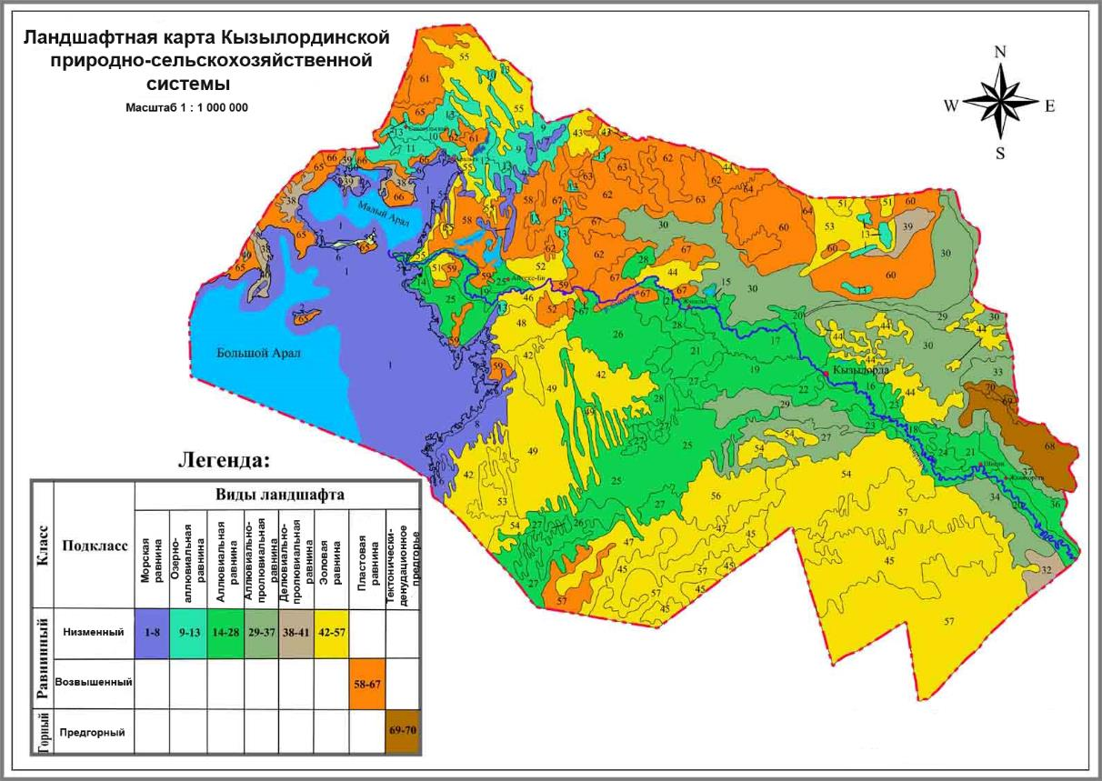

Рисунок 2.1 – Ландшафтная карта Кызылординской природно-сельскохозяйственной системы
Примечание – Использовано из источника [108]

Все перечисленные данные позволяют определить направленность трансформации природных комплексов при мелиоративном и пастбищном освоении рассматриваемого региона и служат основой для создания схем землеустройств на основании учета основных принципов ландшафтно-экологического планирования на региональном (областном) уровне. Кызылординская ПСС характеризуется сложной пространственной структурной организацией ландшафтов, что обуславливается географическим положением, геолого-геоморфологическими особенностями региона и направленностью физико-географических процессов.

Таблица 2.1 – Доминирующие виды пустынных ландшафтов в пределах Кызылординской природно-сельскохозяйственной системы

Класс ландшафта | Подкласс  ландшафтов | Виды ландшафтов
Равнинный | Ландшафты низменных равнин | – морские слабонаклонные равнины, сложенные мелкозернистыми песками, супесями, суглинками (номера легенды 1-8);  – озерно-аллювиальные слабонаклонные равнины, сложенные илами, глинами, супесями, песками (номера легенды 9-13);  – аллювиальные равнины (включающие древнеаллювиальные равнины и долинные ландшафты), сложенные песками, суглинками, супесями, глинами, галькой и гравием (номера легенды 14-28);  – аллювиально-пролювиальные слабонаклонные равнины, сложенные конгломератами, гравием, галечником, пескам и суглинками (номера легенды 29-37);  – делювиально-пролювиальные наклонные слабопокатые равнины, сложенные глинами, суглинками, супесями с галькой и щебнем переотложенных пород (номера легенды 38-41);  – эоловые грядово-бугристые и грядово-ячеистые равнины, сложенные песками (номера легенды 42-41)
Равнинный | Ландшафты возвышенных равнин | – пластовые равнины, сложенные глинами, суглинками, супесями, песками, песчаниками, галькой и гравием переотложенных пород (номера легенды 58-67)
Горный | Предгорные ландшафты | – тектонически-денудационное предгорье, сложенное складчатыми метаморфическими, эффузивными и осадочными толщами (номера легенды 68-70)

В ландшафтной структуре 78 % площади региона занимают ландшафты низменных равнин (рисунок 2.2), среди которых преобладают ПТК аллювиальных равнин, занимающих всю центральную часть Кызылординской ПСС и простирающихся с северо-запада на юго-восток, а также эоловые равнины, приуроченные к южной части природно-сельскохозяйственной системы и аллювиально-пролювиальные равнины, расположенные северо-восточнее реки Сырдария.

Рисунок 2.2 – Структура подклассов ландшафтов Кызылординской природно-сельскохозяйственной системы по занимаемой площади, %

Среди аллювиальных равнин, которые по совокупности агромелиоративных показателей рекомендуется использовать для обустройства орошаемых массивов и в качестве сенокосов и пастбищ (главным образом для крупного рогатого скота), основной фон создают природные комплексы:
– аллювиальной слабоволнистой местами вогнутой равнины, сложенной песками, суглинками, глинами, галечниками с тамарисково-полынной с солянками растительностью на солончаках типичных и тростниковыми, ажрековыми лугами на аллювиально-луговых, аллювиально-луговых опустынивающихся и лугово-болотных почвах в комплексе с солончаками луговыми по понижениям;
– аллювиальной слабопокатой плоской равнины с такыровидными понижениями, сложенной песками, суглинками, супесями глинами, галечниками, с серополынно-черносаксауловой с солянками, биюргуново-кейреуковой, биюргуновой растительностью на такыровидных солончаковатых почвах и солонцах пустынных.
Ландшафты эоловых равнин характеризуются региональной приуроченностью к основным песчаным массивам и представляют собой пастбища для овец, верблюдов и лошадей. В пределах песков Кызылкум, расположенных южнее реки Сырдария, преобладают природные комплексы:
– грядово-бугристой эоловой равнины с серополынно-эфемерово-кустарниковой, серополынно-рангово-саксауловой, кустарниково-разнотравной растительностью по вершинам и склонам песков, с серополынно-солянковой растительностью на такыровидных почвах межгрядовых понижений;
– бугристо-ячеистой эоловой равнины, осложненной блюдцеообразными западинами, с саксаулово-эфемеровой, кустарниково-эфемеровой, эфемерово-разнотравной растительностью на песках и песчаных почвах.
Для песков Приаральский Каракум, расположенных севернее реки Сырдария основной ландшафтный фон создают ПТК бугристо-ячеистой эоловой равнины с серополынно-изенево-кустарниковой, шагырово-злаковой, полынно-жузгуновой растительностью по пескам и злаково-псаммофитнополынной растительностью по межбугристым понижениям. На северо-востоке природно-сельскохозяйственной системы выделяется песчаный массив Арыскум с преобладанием ландшафтов бугристо-грядовой равнины с эфемерово-разнотравно-саксауловой, саксаулово-ранговой растительностью на песках.
Среди ландшафтов аллювиально-пролювиальной равнины, получившей основное распространение на востоке Кызылординской ПСС по обе стороны от долинной системы реки Сырдария, доминирующее положение занимают природные комплексы слабонаклонной равнины с биюргуновой, боялычовой, биюргуново-кейреуковой, кейреуково-серополынной растительностью на такыровидных почвах в комплексе с такырами. В контексте ландшафтно-экологического планирования данные природные комплексы, при условии обводнения, могут представлять резерв для развития орошаемого земледелия.
Ландшафты возвышенных равнин занимают около 20 % площади природно-сельскохозяйственной системы и распространены на северо-западе. Основной фон создают ПТК пластовой слабонаклонной слабоволнистой с эрозионным расчленением равнины с серополынно-мятликовой, серополынно-эфемерово-итсигековой, осоково-биюргуновой растительностью на бурых пустынных солонцеватых почвах и солонцах пустынных. На севере и северо-востоке региона доминируют ландшафты пластовой слабонаклонной слабоволнистой равнины, осложненной эрозионно-денудационным уступом с серополынно-боялычевой, серополынно-кейреуково-боялычевой растительностью на серо-бурых пустынных, местами щебнистых почвах. Виду слабой обводненности природные комплексы пластовых равнин с позиций ландшафтно-экологического планирования могут быть выборочно использованы для весенне-летне-осеннего выпаса овец и верблюдов.
На востоке региона предгорные ландшафты представлены отрогами хребта Каратау и занимают около 2 % площади. Наибольшее распространение получили ландшафты тектонического грядово-увалистого предгорья с фрагментами реликтового пенеплена с эбелеково-серополынно-эфемеровой, дерновинно-злаково-полынной, серополынно-солянковой растительностью на горных светло-каштановых защебененных почвах в комплексе с серо-бурыми пустынными почвами по крутым склонам.
Одним из показателей ландшафтной структуры, который необходимо учитывать при обустройстве системы орошаемого земледелия и разработке адаптированной системы пастбищного выпаса скота, является показатель ландшафтного разнообразия. В ландшафтной структуре природно-сельскохозяйственной системы наибольшим видовым разнообразием характеризуются эоловые равнины, на долю которых приходится 23 % всех выделенных природных комплексов (рисунок 2.3).
Значительное видовое разнообразие и повторяемость отмечается в природных комплексах аллювиальных равнин (21 % всех выделенных ПТК). Наименьшим видовым разнообразием и повторяемостью характеризуются природные комплексы предгорий, на долю которых приходится всего 4% выделенных видов ландшафтов.

Рисунок 2.3 – Структура ландшафтов Кызылординской природно-сельскохозяйственной системы по видовому разнообразию, %

Одновременно с исследованиями по установлению закономерностей пространственной организации ландшафтов всей Кызылординской ПСС, особое внимание было уделено ландшафтной структуре и оценке трансформации природных комплексов в районах мелиоративного освоения, где размещение орошаемых участков должно коррелировать с особенностями рельефа, почвенно-растительными условиями и особенностями увлажнения. На территории данного региона функционируют три крупных массива орошения – Казалинский, Жанакоргано-Шиелийский, Кызылординский, которые выбраны нами, как модельные участки регулярного орошения при ландшафтно-экологическом планировании.
Оценка ландшафтной структуры и ландшафтного разнообразия Казалинского массива орошения базируется на основе ландшафтной карты (рисунок 2.4), выполненной в масштабе 1:200000, которая сопровождается матричной и развёрнутой текстовой легендой (Приложение Г). В качестве низшей таксономической картируемой единицы были выбраны урочища.
Ландшафтная карта данного массива орошения содержит в себе информацию о ПТК регионального характера. В качестве примера поясним, если в пределах Казалинского массива орошения взять один пахотный массив больших размеров и рассмотреть его с точки зрения ландшафтной структуры, то выяснится, что он состоит из урочищ разного типа, которые характеризуются различной устойчивостью к одним и тем же видам сельскохозяйственного воздействия.
В данном случае, для пахотного массива нельзя рекомендовать одинаковый комплекс агротехнических мероприятий, так как слагающие его урочища неодинаково будут реагировать на эти мероприятия.

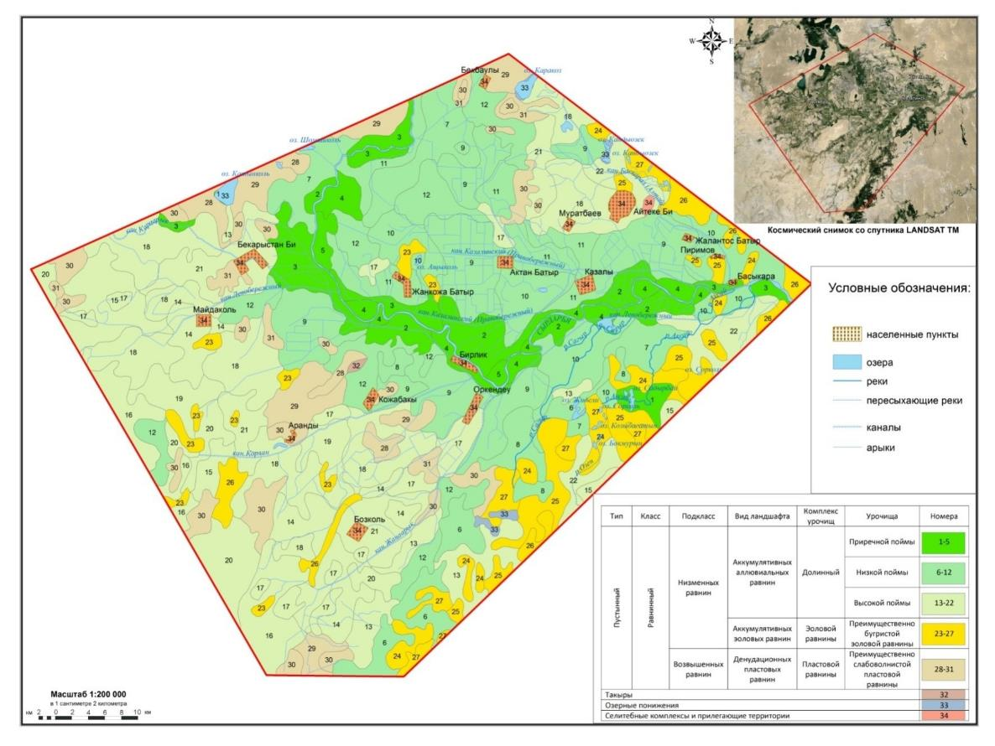

Рисунок 2.4 – Ландшафтная карта Казалинского массива орошения Кызылординской ПСС

Осуществление ландшафтного и морфологического анализа территории сельскохозяйственного освоения Казалинского массива орошения обеспечивает совмещение и согласование в единой системе территориальных единиц структуры природных комплексов различного иерархического уровня и территориальной организации сельскохозяйственного производства, с одной стороны, и представляет возможность проследить взаимосвязь фоновых урочищ и их антропогенных модификаций. Последнее возможно в том случае, когда в основу классификации урочищ заложены естественные природные факторы [10; 109, с. 37-49; 112]. В ландшафтном отношении рассматриваемая территория представлена в таблице 2.2, в которой раскрыта структура ландшафтной организации в ранге комплексов урочищ.

Таблица 2.2 – Доминирующие комплексы урочищ в пределах Казалинского массива орошения

Вид ландшафта | Комплекс урочищ | Характеристика комплекса урочищ
Аккумулятивных аллювиальных равнин | Долинный  комплекс урочищ | Сложен песками, суглинками, супесями, гравием и галечником преимущественно c крупнозлаковой, тугайной, разнотравно-злаковой, солянково-галофитнозлаковой растительностью на лугово-болотных, аллювиально-луговых почвах и солончаках луговых. Включает:  – урочища приречной поймы (номера легенды 1-5);  – урочища низкой поймы (номера легенды 6-12);  – урочища высокой поймы (номера легенды 13-22)
Аккумулятивных эоловых равнин | Комплекс урочищ эоловой равнины | Сложен песками, супесями с эфемерово-полынной с кустарниками и луговым разнотравьем растительностью на песках. Включает:  – урочища преимущественно бугристой эоловой равнин (номера легенды 23-27)
Денудационных пластовых равнин | Комплекс урочищ пластовой равнины | Сложен глинами, суглинками, супесями с кейреуково-полынной, боялычовой растительностью на серо-бурых и такыровидных почвах. Включает:  – урочища преимущественно слабоволнистых равнин (номера легенды 28-31)
Такыры |  | Сложены глинами, большей частью лишены растительности (номер легенды 32)

Различия в строении рельефа внутри морфоструктур первого порядка, характер и степень вертикальной и горизонтальной расчлененности позволили в пределах рассматриваемой территории выделить равнинный класс ландшафтов, представленный подклассами низменных равнин (аллювиальные и эоловые) и подклассом возвышенных равнин (денудационные).
В картографическом анализе структурной организации природных комплексов Казалинского массива орошения ландшафты аллювиальных равнин, представлены долинным комплексом урочищ (22 вида), который занимает 80,4 % всей площади массива (рисунок 2.5). Распространен долинный комплекс в центральной, северной и юго-восточной части массива орошения в пределах территории контактной с рекой Сырдария. Представляют собой плоскую или слабовогнутую равнину с участием прирусловых валов и межрусловых понижений, осложненную озерными котловинами, болотами и старицами.

Рисунок 2.5 – Ранжирование комплексов урочищ Казалинского массива орошения по занимаемой площади, %

Почвенно-мелиоративные условия долинных комплексов достаточно динамичны и в большей степени определяются уровневым режимом реки. В пределах долинного комплекса выделяются урочища: приречной поймы (9,5 % площади массива орошения), низкой поймы (33,2 %) и высокой поймы (37,8 % всей площади) (таблица 2.3).
Следует отметить, что представленная выше ландшафтная карта Казалинского массива орошения отражает современные природные комплексы массива орошения, которые кардинальным образом отличаются от фоновых. Для того чтобы правильно организовать систему землепользования в рассматриваемом регионе необходимо осуществить сравнительную характеристику трансформации аллювиальных долинных природно-территориальных комплексов и проследить изменения в почвенно-растительном покрове, который является основным индикатором ландшафтного разнообразия. Природные комплексы аллювиальных равнин характеризуются повышенной динамичностью, обусловленной уровневым режимом реки Сырдария. Изменение гидрологического режима в значительной мере отразилось на состоянии почвенно-растительного покрова ПТК.
Согласно, проведенного анализа опубликованных данных до зарегулирования стока реки Сырдария, долинные природные комплексы, представленные поймами и межрусловыми понижениями в районе ныне существующего Казалинского массива орошения, были заняты луговой растительностью из тростника, вейника, ячменя, пырея ползучего, солодки на лугово-болотных и аллювиально-луговых почвах [113-117].
Таблица 2.3 – Структурная организация природно-территориальных комплексов Казалинского массива орошения

Виды ландшафта | Комплекс урочищ | Урочища | № урочищ согласно легенде к карте | Повторяемость | Пло-щадь, км² | Доля от общей площади массива,%
Аккумуля-тивных аллювиа-льных равнин | Долинный комплекс урочищ, сложенный песками, суглинками, супесями, гравием и галечником преимущественно c крупнозлаковой, тугайной, разнотравно-злаковой, солянково-галофитнозлаковой растительностью на лугово-болотных, аллювиально-луговых почвах и солончаках луговых | Приреч-ной поймы | 1 | 2 | 22,9 | 0,6
Аккумуля-тивных аллювиа-льных равнин |  | Приреч-ной поймы | 2 | 6 | 127,6 | 3,3
Аккумуля-тивных аллювиа-льных равнин |  | Приреч-ной поймы | 3 | 7 | 117,3 | 3,1
Аккумуля-тивных аллювиа-льных равнин |  | Приреч-ной поймы | 4 | 11 | 80,3 | 2,1
Аккумуля-тивных аллювиа-льных равнин |  | Приреч-ной поймы | 5 | 2 | 18,5 | 0,5
Аккумуля-тивных аллювиа-льных равнин |  | Низкой поймы | 6 | 4 | 98,6 | 2,5
Аккумуля-тивных аллювиа-льных равнин |  | Низкой поймы | 7 | 4 | 165,4 | 4,2
Аккумуля-тивных аллювиа-льных равнин |  | Низкой поймы | 8 | 4 | 54,4 | 1,4
Аккумуля-тивных аллювиа-льных равнин |  | Низкой поймы | 9 | 9 | 389,2 | 10,1
Аккумуля-тивных аллювиа-льных равнин |  | Низкой поймы | 10 | 8 | 217,3 | 5,5
Аккумуля-тивных аллювиа-льных равнин |  | Низкой поймы | 11 | 6 | 149,8 | 4,0
Аккумуля-тивных аллювиа-льных равнин |  | Низкой поймы | 12 | 9 | 210,8 | 5,4
Аккумуля-тивных аллювиа-льных равнин |  | Высокой поймы | 13 | 5 | 99,3 | 2,5
Аккумуля-тивных аллювиа-льных равнин |  | Высокой поймы | 14 | 7 | 142,8 | 3,7
Аккумуля-тивных аллювиа-льных равнин |  | Высокой поймы | 15 | 4 | 110,9 | 2,8
Аккумуля-тивных аллювиа-льных равнин |  | Высокой поймы | 16 | 4 | 123,5 | 3,1
Аккумуля-тивных аллювиа-льных равнин |  | Высокой поймы | 17 | 12 | 93,9 | 2,4
Аккумуля-тивных аллювиа-льных равнин |  | Высокой поймы | 18 | 9 | 420,5 | 10,9
Аккумуля-тивных аллювиа-льных равнин |  | Высокой поймы | 19 | 12 | 75,8 | 1,9
Аккумуля-тивных аллювиа-льных равнин |  | Высокой поймы | 20 | 5 | 109,4 | 2,8
Аккумуля-тивных аллювиа-льных равнин |  | Высокой поймы | 21 | 4 | 181,8 | 4,7
Аккумуля-тивных аллювиа-льных равнин |  | Высокой поймы | 22 | 3 | 109,9 | 2,9
Аккумуля-тивных эоловых равнин | Эоловой равнины, сложенной песками, супесями с эфемерово-полынной и луговым разнотравьем растительностью на песках | Бугрис-той эоловой равнины | 23 | 10 | 45 | 1,1
Аккумуля-тивных эоловых равнин |  | Бугрис-той эоловой равнины | 24 | 9 | 74 | 1,9
Аккумуля-тивных эоловых равнин |  | Бугрис-той эоловой равнины | 25 | 9 | 114,6 | 3,0
Аккумуля-тивных эоловых равнин |  | Бугрис-той эоловой равнины | 26 | 7 | 78,4 | 2,0
Аккумуля-тивных эоловых равнин |  | Бугрис-той эоловой равнины | 27 | 8 | 64 | 1,6
Денудаци-онных пластовых равнин | Пластовой равнины, сложенной глинами, суглинками с кейреуково-полынной, боялычовой растительностью на серо-бурых и такыровидных почвах | Слабо-волнис-той пластовой равнины | 28 | 4 | 47,6 | 1,2
Денудаци-онных пластовых равнин |  | Слабо-волнис-той пластовой равнины | 29 | 6 | 137,8 | 3,7
Денудаци-онных пластовых равнин |  | Слабо-волнис-той пластовой равнины | 30 | 21 | 147,5 | 3,8
Денудаци-онных пластовых равнин |  | Слабо-волнис-той пластовой равнины | 31 | 6 | 47,7 | 1,2
Такыры |  |  | 32 | 1 | 2,2 | 0,1
Всего: |  |  |  | 218 | 3878,7 | 100

Как показал литературный и картографический сравнительный анализ данных в пределах Казалинского массива орошения с момента его освоения площади урочищ с преобладанием галофитной растительности и почв солончакового и опустыненного ряда возросла в 5 раз [115; 116, с. 104-107; 117, с. 155-188; 118]. Кроме того, на залежных землях при отсутствии затопления наблюдается формирование галофитно-сорнотравных группировок на солончаках вторичных.
В пределах природных комплексов приречной поймы ландшафтным своеобразием характеризовались природные комплексы, образованные тугайными лесами простирающиеся вдоль берегов реки Сырдария. Тугаи были приурочены к аллювиально-луговым почвам с уровнем грунтовых вод 1-3 м и создавали определенный микроклимат реки, снижая температуру и повышая влажность. Древестно-кустарниковая растительность тугаев была представлена лохом, тополем, ивой, кое-где к ним примешивались чингил [115]. Площади между участками тугаев занимали злаково-разнотравные сообщества. Зарегулирование стока привело к изменению сроков паводков (с июня-августа на апрель-июнь), а иногда – вплоть до их полного прекращения. Это в свою очередь вызвало нарушение условий семенного возобновления доминирующих тугайных растений на аллювиальных отмелях, общее снижение уровня грунтовых вод и их минерализации, что в совокупности привело к структурной перестройке и обеднению флористического состава тугайных и дельтовых экосистем. В 1980 году уровень грунтовых вод понизился до 4-6 м [118, с. 63-77], и в настоящее время площадь тугаев в пределах территории Казалинского массива орошения сократилась более чем в 20 раз.
О снижении ландшафтного разнообразия массива орошения свидетельствуют данные об изменении не только структуры растительности, но и ее видового разнообразия. По данным А.И. Исамбаева [115] флора низовий реки Сырдария до зарегулирования стока насчитывала около 170 видов высших растений, относящихся к 46 семействам. По данным Ф.Н. Чалидзе [114, с. 45-51] флористический состав на этот же период был представлен 155 видами. К 1980 году по данным Е.С. Еримбетова и др. [118, с. 63-77] флора низовий дельты составляла 97 видов, относящихся к 21 семейству. По данным Н.М. Новиковой и др. [117, с. 155-188] к 1992 году в дельте реки Сырдария насчитывалось всего 96 видов высших растений. В целом, в природных комплексах Казалинского массива орошения наблюдается структурное преобразование флористического состава урочищ в сторону уменьшения участия древесно-кустарниковых мезофитных форм и их замена галофитными и ксерофитными кустарниками. Происходит уменьшение численности злаков и лугового разнотравья и увеличение галофитных и ксерофитных солянок и сорнотравья.
Значительные структурные преобразования отмечаются и в почвенном покрове массива орошения. На основании анализа литературного материала по состоянию почвенного покрова на период 1960-2018 гг. [119-121] установлено, в пределах долинных природных комплексов массива орошения почти на 80 % сократились площади аллювиально-луговых тугайных почв и на 44 % площади аллювиально-луговых почв. Площади почв болотного и лугово-болотного типа сократились более чем на 60 %, а болотистые плавневые почвы почти полностью исчезли и трансформировались лугово-болотные опустынивающиеся и солончаки. Повсеместно наблюдается увеличение площадей аллювиально-луговых и лугово-болотных опустынивающихся. Низкая культура земледелия и ухудшение гидромелиоративных условий в пределах Казалинского массива орошения привели к увеличению площадей сильно засоленных гидроморфных почв с последующей их трансформацией в солончаки типичные, солончаки луговые и солончаки вторичные, что свидетельствует о снижении почвенного разнообразия.
На северо-востоке и востоке массива орошения своеобразие территории придают урочища эоловых равнин (номера легенды 23-27), литогенную основу которых образуют песчано-суглинистые отложения плейстоцена и голоцена, переработанные в четвертичное время эоловыми процессами [122]. На севере района эоловые равнины представлены окраинными песками Приаральский Каракум, на востоке – окраинными песками Жуанкум.
В плановой структуре ПТК рассматриваемого региона урочища эоловых равнин представлены бугристыми песками с высотой бугров 4-6 м, которые занимают 9,6 % площади массива орошения. Доминантными являются урочища:
– эоловой бугристой равнины с мелкозлаково-житняковой, эфедровой, осоково-песчанополынной, полынно-терескеновой растительностью на песках закрепленных;
– эоловой бугристой равнины, с полынно-псаммофитнокустарниковой с преобладанием саксаула черного, осоково-дерновиннозлаково-полынной, мелкотравно-лерхополынной растительностью на песках закрепленных;
– эоловой бугристой равнины, осложненной чуротными понижениями с полынно-жузгуновой, осоково-полынной, житняковой растительностью на песках, закрепленных в сочетании с луговой разнотравно-злаковой растительностью по понижениям, которые в сельскохозяйственном отношении являются хорошими весенне-зимними пастбищами для мелкого рогатого скота и лошадей и верблюдов.
В левобережной части массива орошения и на самом севере своеобразие территории придают денудационные водораздельные поверхности, расположенные в пределах высотных отметок от 64 до 116 м над у. м., осложненные останцами с плавными очертаниями, сглаженными вершинами и сравнительно пологими, зачастую выпуклыми склонами с крутизной до 2-6⁰. Комплексы урочищ пластовой равнины в пределах Казалинского массива орошения представляют собой пастбища весенне-летне-осеннего использования для всех видов скота и занимают 9,9 % площади массива.
Среди пластовых равнин доминирующая роль принадлежит урочищам:
– слабоволнистой слабонаклонной равнины, осложненной западинами, с полынно-кейреуковой с участием боялыча или саксаула черного, эфемерово-полынной, осоково-биюргуновой растительностью на серо-бурых почвах и солонцах пустынных щебнистых;
– слабоволнистой равнины, осложненной денудационными останцами с полынно-боялычевой, кейреуково-белоземельнополынной растительностью на серо-бурых почвах.
Одним из показателей ландшафтной структуры, который необходимо учитывать при обустройстве системы землепользования является показатель ландшафтного разнообразия. В пределах Казалинского массива орошения наибольшим ландшафтным разнообразием характеризуются аллювиальные долинные комплексы. На их долю приходится 69 % всех выделенных ПТК (рисунок 2.6), причем наибольшим видовым разнообразием и повторяемостью характеризуются ПТК высокой поймы (31 % видового разнообразия Казалинского массива орошения).

Рисунок 2.6 – Структура природных комплексов Казалинского массива орошения по видовому разнообразию, %

В плановой ландшафтной структуре урочища эоловой равнины занимают около 10 % от всей площади массива орошения, характеризуются небольшим видовым разнообразием (16 % от всего числа выделенных ПТК) и относительно высокой повторяемостью (20 % от всего числа выделов). Природные комплексы слабоволнистой пластовой равнины характеризуются невысоким видовым разнообразием и повторяемостью (12 и 17 % соответственно) (рисунок 2.7).

Рисунок 2.7– Структура природных комплексов Казалинского массива орошения по повторяемости, %
Учет и анализ степени сложности ландшафтного устройства территории при ландшафтном планировании для экологически безопасного и устойчивого землепользования играет основополагающую роль и может быть оценен и рассчитан по комплексу показателей [5,10,123-126]. Количественный анализ структуры включал: подсчет типов ПТК, количество контуров, их площади и повторяемость, площади отдельных групп урочищ и их доли от общей площади массива, что в совокупности позволило рассчитать коэффициент ландшафтной раздробленности и коэффициент сложности ландшафтного рисунка (таблица 2.4).

Таблица 2.4 – Количественные характеристики структурной организации природных комплексов Казалинского массива орошения

Урочища  Показатели | Приречной поймы | Низ-кой поймы | Высо-кой поймы | Бугрис-той эоловой  равнины | Слабовол-нистой пластовой равнины | Сред-няя вели-чина
Площадь урочищ, в км² (S) | 372 | 1301,7 | 1481,7 | 378,7 | 388,7 | 785
Доля от общей площади массива, в % | 9,5 | 33,2 | 37,8 | 9,6 | 9,9 | 20
Количество видов урочищ (m), ед. | 5 | 7 | 10 | 5 | 4 | 6
Количество выделенных контуров (n), ед. | 28 | 44 | 65 | 43 | 37 | 44
Среднее количество контуров на одно урочище (p=n/m), ед. | 5,6 | 6,3 | 6,5 | 8,6 | 9,2 | 7,3
Средняя площадь контура (So=S/n), км² | 13,3 | 29,5 | 22,8 | 8,8 | 10,5 | 17,8
Индекс частоты встречаемости урочищ данной группы в регионе (W=m/m_{общ}.) | 0,16 | 0,23 | 0,32 | 0,16 | 0,13 | 0,19
Коэффициент ландшафтной раздробленности, в долях ед. (К_{лр}=1 – So/S) | 0,974 | 0,977 | 0,984 | 0,973 | 0,972 | 0,977
Коэффициент сложности ландшафтного рисунка Кслр=p-n/S-S₀ | 5,52 | 6,26 | 6,45 | 4,89 | 3,52 | 5,3

Показатели количества контуров ПТК на карте, их площадь и индекс частоты встречаемости в пределах массива орошения, аналогичны понятию вероятности события в природно-сельскохозяйственной системе. Расчет средней площади контура в определенном урочище позволит при планировании выработать универсальные размеры орошаемых территорий и участков для выпаса скота. По индексу частоты встречаемости определенных урочищ в пределах Казалинского массива орошения можно судить о пространственном распространении сельскохозяйственных выделов и установить дробность размещения орошаемых массивов и других видов сельхозугодий. В пределах массива орошения наиболее высокий индекс частоты встречаемости характерен для урочищ низкой и высокой пойм (0,23 и 0,32 соответственно) и наименьший – для урочищ слабоволнистой пластовой равнины, который составляет 0,13.
Наиболее информативными показателями общей плановой структуры природных комплексов Казалинского массива орошения являются показатели ландшафтной раздробленности и сложности ландшафтного рисунка. Коэффициент ландшафтной раздробленности (К_{лр}) чаще других показателей привлекается при ландшафтном анализе, понимается как отношение среднего размера площади индивидуальных ландшафтов к площади района [5]. Данный коэффициент характеризует меру дифференцированности ландшафтной структуры территории, позволяет судить, насколько относительно велики или малы по площади природные комплексы, как часто сменяют они друг друга и является основополагающем при ландшафтном планировании и экологически безопасном обустройстве Казалинского массива орошения. Если допустить, что в районе всего один природный комплекс (Пк=1), то коэффициент превращается в нуль, так как ландшафтная раздробленность отсутствует. Когда же Пк бесконечно возрастает, коэффициент раздробленности приближается к 1, то есть своему максимуму.
Установлено, что природные комплексы Казалинского массива орошения в ранге урочищ характеризуются высоким коэффициентом ландшафтной раздробленности, что обусловлено частой сменой геолого-геоморфологических и гидрогеологических условий в регионе. Наибольший коэффициент ландшафтной раздробленности характерен для долинных комплексов, в частности, урочищ низкой и высокой поймы, характеризующихся высокой повторяемостью. Более низкий коэффициент ландшафтной раздробленности характерен для песчаных массивов и урочищ пластовых равнин, характеризующихся меньшей величиной повторяемости.
Коэффициент сложности ландшафтного рисунка позволяет судить о размерах, частоте смены индивидуальных контуров в пространстве и их дифференцированности, сложности и пространственной изменчивости территории, что очень важно при ландшафтной организации территории для сельскохозяйственных целей.
На территории Казалинского массива орошения наибольший коэффициент сложности ландшафтного рисунка отмечается в природных долинных комплексах и изменяется от 5,52 (приречная пойма) до 6,45 (высокая пойма). Наименьшей сложностью ландшафтного рисунка характеризуются природные комплексы пластовой равнины (коэффициент сложности ландшафтного рисунка равен 3,52). Ландшафтную структуру массива орошения образуют урочища речной долины, эоловых равнин и пластовых равнин, характеризующихся относительно высоким ландшафтным разнообразием и значительной повторяемостью, что обусловлено частой сменой геолого-геоморфологических и гидрогеологических условий в регионе. По совокупности природных факторов, формирующих ресурсный потенциал, для обеспечения продовольственной безопасности в регионе наибольший интерес представляют природные комплексы долин, эоловых и отчасти, пластовых равнин. Однако, вследствие непродуманной системы водопользования, водоподачи и интенсивного масштабного вовлечения данной территории в сельскохозяйственное землепользование, наблюдается формирование на данной территории производных (антропогенно-модифицированных) от фоновых природно-территориальных комплексов, что свидетельствует о снижении разнообразия природных комплексов и их природно-ресурсного потенциала. Особенно это коснулось почвенно-растительного покрова долинных комплексов, где практически все урочища являются производными. В пределах природных комплексов эоловых равнин присутствуют как производные, так и фоновые урочища. ПТК пластовых равнин, ввиду их значительной устойчивости к антропогенным воздействиям, на большей части сохранили свой исходный инвариант.
Ландшафтная карта Жанакоргано-Шиелийского массива орошения масштаба 1:200000, наглядно отражающая закономерности региональной структуры естественных ландшафтов их классификацию и систематизацию (рисунок 2.8) [10,108]. Объектом изображения на ландшафтной карте массива орошения стали простые и сложные урочища, отражающие закономерности пространственной структурной организации естественных восстановленных ландшафтов зонального уровня. Всего их выделено 56. Ландшафтная карта сопровождается развернутой текстовой легендой (Приложение Д) [108].
В ландшафтном отношении территория Жанакоргано-Шиелийского массива орошения характеризуется неоднородной структурой ПТК, обусловленной морфогенетическими особенностями территории, рельефообразующими процессами, характером увлажнения, различиями почвенно-растительного покрова и представляет собой аккумулятивную наклонную (с юго-востока на северо-запад) слабоволнистую равнину. В структуре природно-территориальных комплексов (ПТК) преобладающая роль принадлежит группам урочищ аллювиальных равнин; поймы и первые надпойменные террасы занимают 77 % площади Группа урочищ поймы и низкой первой надпойменной террасы распространена по обе стороны от современного русла рек Сырдария и Шиели, занимает 36 % площади массива (рисунок 2.9). Генетически это аллювиальная плоская и слабовогнутая равнина, с озерными котловинами, болотами и заброшенной речной сетью [127].
Аллювиальная равнина Жанакоргано-Шиелийского массива орошения, генетически приуроченная к высокой первой надпойменной террасе реки Сырдария занимает 41 % площади массива орошения. На левобережье аллювиальная равнина на западе граничит с восточной окраиной песков Кызылкумы и представляет собой плоскую, слабонаклонную с юго-востока на северо-запад равнину, расположенную в пределах абсолютных отметок 160-179 м, сложенную песками, супесями и суглинками.

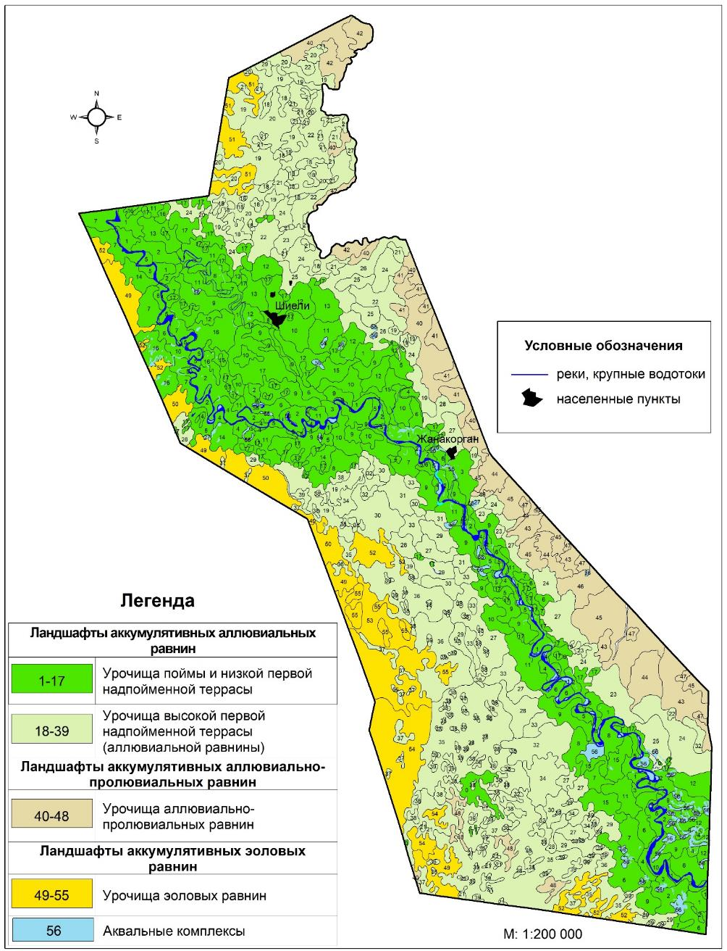

Рисунок 2.8 – Ландшафтная карта Жанакоргано-Шиелийского массива орошения
Примечание – Использовано из источника [108]

Рисунок 2.9 – Структура природных комплексов Жанакоргано-Шиелийского массива орошения, %

Отличительной особенностью аллювиальной равнины является ее расчлененность сухими руслами и наличие островных участков с навеянным песчаным чехлом. Время формирования данной поверхности датируется как нижнечетвертичное [128], но эрозионно-денудационные и аккумулятивные процессы остаются ведущими и в настоящее время.
Аллювиально-пролювиальная равнина протянулась не широкой полосой на востоке территории, приурочена в основном к предгорной равнине и представляет собой наклонную, местами сильно расчлененную сухими и действующими руслами равнину, образовавшуюся в неогеновое и среднечетвертичное время за счет слияния сухих дельт рек [5]. Равнина приурочена к абсолютным высотам 188-200 м и имеет общий уклон с юго-востока на северо-запад, перекрыта рыхлым чехлом супесчаных, суглинистых и значительно меньше, глинистых отложений.
На северо-востоке преобладающими урочищами являются участки слабоволнистых наклонных равнин с эфемерово-полынной с кустарниками растительностью на сероземах обыкновенных [108]. В восточной части доминируют урочища участков плоских наклонных равнин с ферулево-полынной растительностью на сероземах обыкновенных. Незначительными площадями, но относительно высокой повторяемостью характеризуются урочища участков слабоволнистых наклонных равнин, осложненных солончаковыми понижениями, с осоково-полынной растительностью. В структуре ПТК массива орошения аллювиально-пролювиальные равнины занимают 11 % площади территории.
Урочища эоловых равнин массива орошения приурочены к западной, юго-западной и частично, северной части массива и сформированы в четвертичное время в результате выдувания, развевания и перевевания разновозрастных аллювиальных отложений [128]. В плановой структуре ПТК Жанакоргано-Шиелийского массива орошения урочища эоловых равнин характеризуются относительной неоднородностью и составляют 12 % площади всех урочищ массива.
Ландшафтная карта Кызылординского массива орошения (рисунок 2.10) масштаба 1:200000 так же сопровождается развернутой текстовой легендой (Приложение Е) [108].

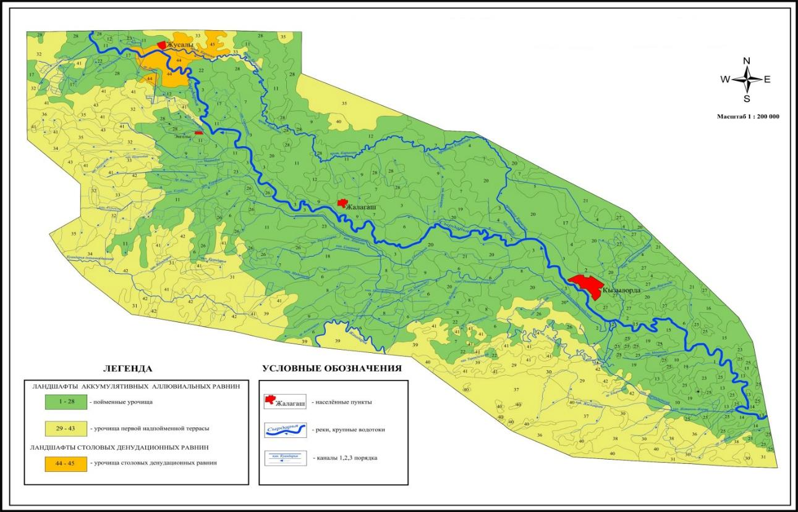

Рисунок 2.10 – Ландшафтная карта Кызылординского массива орошения
Примечание – Использовано из источника [108]

В ландшафтном отношении территория массива характеризуется неоднородной структурой. В структуре ПТК преобладающая роль принадлежит группам аккумулятивно аллювиальных равнин. Урочища поймы и первой надпойменной террасы занимают 91 % площади массива.
Природный комплекс денудационных равнин расположен на северо-западе массива и распространены по обе стороны от современного русла р. Сырдария и протока Караозек, урочища которых занимают 9 % площади массива.
Основными компонентами, предопределяющими повышенную дробность плановой ландшафтной структуры массива, является наличие таких морфогенетических образований, как пойма и надпойменные террасы. От пойменных комплексов в рельефе основное русло по обе стороны ограничено прирусловым валом. В силу природной асимметричности долины реки Сырдария, прирусловые валы левобережья и правобережья расположены на разных абсолютных отметках.
Прирусловой вал правобережья, шириной от 4 до 10 км, возвышается над поверхностью поймы на 4-6 м, постепенно выполаживаясь в северном направлении до абсолютных отметок 107-110 м. Относительное превышение левобережного прируслового вала несколько меньше, составляет всего 2-3 м, но абсолютное положение его в рельефе выше, чем правобережного и ширина его колеблется от 2 до 5 км. Левобережный прирусловой вал располагается на абсолютных отметках 131-118 м и имеет слабовыраженный плановый характер.
Правобережный Сырдарьинский массив орошения приурочен только к пойменным природным комплексам. По левобережью он располагается в приделах природных комплексов поймы и первой надпойменной террасы. Ширина поймы по правобережью варьирует от 20 до 40 км, постепенно сужаясь к Жусалинскому своду до 2-4 км [108].
На левобережье пойменные комплексы имеют пространственное распространение от основного русла реки Сырдарьи на 12-25 км и ограничиваются первой надпойменной террасой, ширина которой 20-22 км, и отчленяются хорошо выраженным в рельефе уступом высотой 7-10 м. Природные комплексы второй надпойменной террасы ограничиваются в рельефе уступом высотой 5-7 м.

2.3 Современная структура землепользования

Кызылординская природно-сельскохозяйственная система формировалась в течение длительного времени и её развитие определено агроклиматическими особенностями, наличием огромных площадей сельскохозяйственных угодий и исторически сложившимися направлениями сельскохозяйственного производства (орошаемое земледелие и отгонно-пастбищное животноводство).
Главной особенностью размещения сельскохозяйственных угодий в данном регионе является приуроченность их к долине р. Сырдария. Площадь сельскохозяйственных угодий в рамках административных границ Кызылординской ПСС на начало 2020 года составляла 10873,4 тыс. га. В общей структуре сельскохозяйственных угодий на пастбища приходится 96,69 %, пашню 1,60 %, сенокосы 1,01 %, залежь 0,52 %, огороды 0,16 % и многолетние насаждения 0,02 % территории. Во всех административных районах природно-сельскохозяйственной системы преобладают естественные пастбищные угодья, где ведется отгонно-пастбищное животноводство (рисунок 2.11) [129,130].

Рисунок 2.11 – Структура сельскохозяйственных угодий
Кызылординской ПСС, тыс. га

Анализ динамики сельскохозяйственных угодий в данном регионе показал неустойчивость площадей орошаемой пашни и сенокосов, главным образом, за счет активизации негативных процессов опустынивания (эрозия, дефляция, засоление, деградация угодий и др.).
Вся пашня в пределах природно-сельскохозяйственной системы – орошаемая, которая сосредоточена на трех массивах орошения – Казалинском, Кызылординском, Жанакоргано-Шиелийском, и в 2020 г. составила 174,2 тыс. га. Интенсивный рост орошаемых земель в регионе начался с 1965 года. Период с 1965 по 1985 годы являлся периодом роста орошаемых земель на всех трех массивах орошения. В 1985 году орошаемые площади составляли 262,7 тыс. га. В период реформирования сельскохозяйственного сектора экономики Казахстана (1993-2006 годы) наблюдается сокращение площадей орошаемых земель на 101,6 тыс. га [130]. Причиной сокращения орошаемых земель являлась передача земли в частную собственность и экономическое положение фермеров. В этот период наблюдается интенсивный рост численности крестьянских и фермерских хозяйств. В настоящее время значительного роста численности фермерских хозяйств не наблюдается. За последние годы наблюдается слияние сельскохозяйственных формирований разных организационных форм в единые сельскохозяйственные предприятия, что приводит к росту их экономического благосостояния и способствует увеличению площадей орошаемых земель (рисунок 2.12) [129,131].
Сенокосные угодья в регионе сосредоточены вдоль русла р. Сырдария, пересекают территорию долины реки на всем протяжении и приурочены в основном к ландшафтам аллювиальных равнин. Площадь сенокосов на начало 2020 года составляла 109,5 тыс. га. В своём развитии сенокосные угодья связаны с режимом обводнения р. Сырдария. За последние годы продуктивность сенокосных угодий сократилась с 35-45 ц/га до 12-13 ц/га. В результате изменения растительного покрова, общий кормовой запас сенокосов сократился с 1220 до 430 тыс. тонн, а продуктивность злаково-разнотравных и разнотравных лугов в три раза [129-131].

Рисунок 2.12 – Динамика площадей пашни в Кызылординской ПСС
за 1985-2020 гг., тыс. га

Пастбища занимают порядка 10513 тыс. га. По своим природно-хозяйственным особенностям пастбища характеризуются различной урожайностью и сезонностью, представляя кормовую базу для овцеводства и верблюдоводства (таблица 2.5) [130].
По почвенно-климатическим условиям и ведущему направлению хозяйствования сельскохозяйственных формирований вся территория природно-сельскохозяйственной системы относится к пустынной животноводческой зоне с очагами поливного земледелия [108,130].

Таблица 2.5 – Урожайность пастбищных угодий в Кызылординской природно-сельскохозяйственной системе

Районы | Доминирующий тип пастбищ | Проективное покрытие, % | Урожайность, ц/га
1 Аральский | серополынные (биюргуновые) | 52,7 | 2,8
2 Казалинский | еркеково-серополынные | 59,0 | 3,5
3 Кармакшынский | полынно-кейреуковые, биюргунно-тасбиюргуновые | 54,1 | 2,4
4 Жалагашский | биюргуновые серополынные | 55,2 | 3,6
5 Сырдарьинский | биюргуновые тасбиюргуновые | 49,4 | 2,5
6 Шиелийский | биюргуновые, кокпековые | 49,6 | 2,6
7 Жанакорганский | биюргуновые, серополынно-солянковые | 49,9 | 3,2

Территорию Кызылординской природно-сельскохозяйственной системы по направленности сельскохозяйственного производства и структуре производимой сельскохозяйственной продукции подразделяется на три природно-сельскохозяйственные зоны: Аральско-Казалинская (в составе Аральский и Казалинский административные районы), Сырдариинская (Кармакшынский, Сырдарьинский и Жалагашский районы, г.а. Кызылорда) и Жанакоргано-Шиелийская (Жанакорганский и Шиелийский районы) (рисунок 2.13) [108,130-132].

Рисунок 2.13 – Площади природно-сельскохозяйственных зон в Кызылординской природно-сельскохозяйственной системе, %

Аральско-Казалинская природно-сельскохозяйственная зона занимает площадь 92,8 тыс. км². Динамика структуры сельскохозяйственных угодий за 55-летний период освоения показывает, что характер их использования полностью зависит от гидромелиоративных особенностей р. Сырдария и ее водообеспеченности, агроклиматических особенностей, а также от состояния материально-технической базы сельскохозяйственных формирований (рисунок 2.14) [108,130].

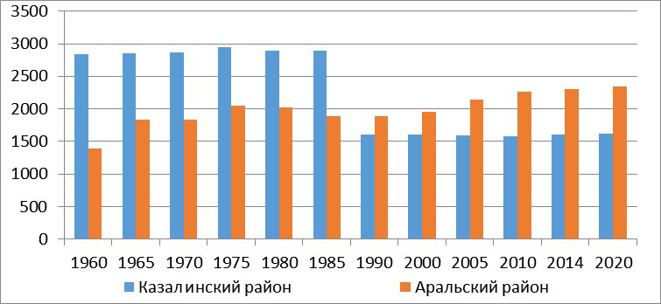

Рисунок 2.14 – Динамика изменения сельскохозяйственных угодий в Аральско-Казалинской природно-сельскохозяйственной зоне, тыс. га

В составе сельскохозяйственных угодий зоны с 1985 по 2020 годы наблюдается тенденция сокращения площадей орошаемой пашни, сенокосов и многолетних насаждений. Площади сенокосных угодий сократились в 4,6 раза, орошаемая пашня – в 2,5 раза [130].
Вся орошаемая пашня сконцентрирована на Казалинском массиве орошения, площадь которого составляет порядка 235,5 тыс. га, из них пригодных под орошаемое земледелие насчитывается около 180 тыс. га. В настоящее время на массиве орошается только 17,6 тыс. га. Земли массива орошаются водами левобережного и правобережного магистральных каналов. Вода поступает из Казалинского гидроузла по магистральным каналам на орошаемые поля. Общая протяженность оросительных каналов составляет 372,5 км, из них 9 км приходится на механический водозабор [108,131]. Из 356,4 км действующих каналов, 219,5 км подверглись заилению и требуют полной реконструкции, 122,1 км каналов находятся в удовлетворительном состоянии. Густота ирригационной сети составляет порядка 0,57. Общая протяженность коллекторно-дренажных систем на массиве орошения – 139,1 км [131,133,134].
Проведенный анализ посевных площадей массива орошения показал, что с 1985 года здесь наблюдается тенденция к их сокращению в 1,9 раза, что связано с сокращением площадей орошаемых земель из-за засоления, и выхода их из сельскохозяйственного оборота (таблица 2.6).

Таблица 2.6 – Динамика посевных площадей на Казалинском массиве орошения, тыс. га

Массив орошения | Годы
Массив орошения | 1980 | 1985 | 1990 | 1995 | 2000 | 2005 | 2010 | 2014 | 2018 | 2020
Казалинский | 32,8 | 34,0 | 32,1 | 25,1 | 15,1 | 11,5 | 18,9 | 17,9 | 17,1 | 17,6
Примечание – Составлено на основании источников [108,129,130]

Основными сельскохозяйственными культурами, высеваемыми на массиве, являются – зерновые (рис), кормовые (многолетние травы и кукуруза) и технические (соя), овощебахчевые культуры (рисунок 2.15) [130].
Аральский район | Казалинский район

Рисунок 2.15 – Структура посевных площадей в Аральско-Казалинской природно-сельскохозяйственной зоне, %

По сравнению с 1980-1990 годами, когда посевы риса составляли более 80 % всей площади посевов, в настоящее время они составляют порядка 38-45 %. Анализ данных за 55-летний период по посевам, средней урожайности и валовому сбору риса показал, что в последние годы наблюдается спад производства риса из-за недостатка поливной воды. Если в 1985 году средняя урожайность риса на Казалинском массиве орошения составляла 46,5 ц/га, то к 2020 году она сократилась и составила 32,1 ц/га (рисунок 2.16) [108,129-131,134,135].
Главными причинами спада урожайности риса являются: несоблюдение агротехнических требований в технологии возделывания данной культуры; отсутствие контроля над состоянием полей орошения; финансовые затруднения хозяйств; несвоевременное проведение комплекса агротехнических мероприятий и, конечно, недостаток поливной воды в вегетационный период [134]. В настоящее время около 65 % поливной воды, используемой для орошения сельскохозяйственных культур, ежегодно теряется на фильтрацию, испарение, коллекторно-дренажный сброс, вызывая тем самым вторичное засоление почв. 85 % всей оросительной сети на массиве орошения проходит в земляном русле, в результате КПД межхозяйственных каналов составляет порядка 0,7-0,8; внутрихозяйственных – около 0,5-0,6 [108,129-131,134].

Рисунок 2.16 – Динамика урожайности риса на Казалинском массиве орошения, ц/га

Основным фактором, определяющим развитие отгонно-пастбищного животноводства в рассматриваемой зоне, является наличие обводняемых пастбищ. Здесь насчитывается 2646,5 тыс. га пастбищ, из них только 65 % являются обводняемыми. Водопой скота проводится из: естественных водных источников р. Сырдария и озерных систем; искусственных водных источников – колодцев, кахов и копаней. Основными источниками обводнения пастбищ являются подземные воды. Распространенным типом обводнительных сооружений на пастбищах являются шахтные колодцы. За последние 20 лет, площади обводняемых пастбищ сократились в 1,5 раза, что привело к деградации приаульных пастбищ в радиусе от 2 до 5 км от населенного пункта.
Сырдариинская природно-сельскохозяйственная зона. В структуре сельскохозяйственных угодий зоны доминируют пастбища (92,4 % территории угодий). Все посевы сельскохозяйственных культур размещены на Кызылординском массиве орошения. В структуре посевных площадей массива доминируют посевы зерновых (66 %) и кормовых (29 %) культур (рисунок 2.17) [130].

Рисунок 2.17 – Структура посевных площадей в Сырдариинской природно-сельскохозяйственной зоне, %

Данная зона является ведущей по выращиванию зерновых и кормовых культур. Валовой сбор сельскохозяйственных культур зоны представлен на рисунке 2.18 [130].

Рисунок 2.18 – Валовой сбор сельскохозяйственных культур в Сырдариинской природно-сельскохозяйственной зоне на 2020 г., тыс. тонн

Наличие больших площадей пастбищных угодий, резкие различия в распределении пастбищ и сенокосов определили направленность отраслей животноводства в данной зоне. Преобладание пастбищных кормов над грубыми кормами обусловили развитие отгонно-пастбищного животноводства с ведущим направлением овцеводства (мясосальное, мясошерстное и каракулеводческое) и скотоводства (мясомолочное) [108,131]. Овцеводство базируется на круглогодичном пастбищном содержании. Численность поголовья овец и коз на 2020 г. Составила 157,0 тыс. голов (рисунок 2.19) [130].
Скотоводство по объему товарной продукции является первой отраслью животноводства в хозяйствах. Поголовье крупного рогатого скота на 2020 год составляло 122,8 тыс. голов, больше всего скота сконцентрировано в Сырдарьинском районе – 35,2 тыс. голов.

Рисунок 2.19 – Поголовье овец и коз в Сырдариинской природно-сельскохозяйственной зоне на 2020 год, тыс. голов

Жанакоргано-Шиелийская природно-сельскохозяйственная зона имеет более благоприятные условия для ведения сельскохозяйственного производства, чем предыдущие две зоны. Здесь расположен Жанакоргано-Шиелийский массив орошения, который является самым старым массивом [129-131,133-136]. Крупномасштабное освоения данного массива начато в 1935 году на правобережье р. Шиели. В этот же период были сооружены оросительные каналы – Шиелийский, Бельпрык и Киютам. В настоящее время на массиве орошается 64,8 тыс. га земель. По агроклиматическим показателям данная зона наиболее пригодна для возделывания овощебахчевых, фруктово-ягодных, масличных и технических культур. Современная структура посевных площадей отражает специализацию местных сельскохозяйственных формирований. В общей структуре посевных площадей рис занимает 38 %, кормовые культуры 45 % (рисунок 2.20) [130,131].

Рисунок 2.20 – Структура посевных площадей в Жанакоргано-Шиелийской природно-сельскохозяйственной зоне на 2020 г., %

Средняя урожайность риса на массиве орошения составляет 52,4 ц/га [129]. Ежегодно наблюдаются стабильные урожаи овощебахчевых культур, средняя урожайность которых составляет порядка 210 ц/га (рисунок 2.21) [130,131].

Рисунок 2.21 – Средняя урожайность сельскохозяйственных культур в Жанакоргано-Шиелийской природно-сельскохозяйственной зоне, ц/га

Животноводство в данной зоне имеет каракулеводческое и мясошерстное направление. Анализ динамики численности поголовья скота (за 2015-2020 годы) показал прирост численности поголовья скота всех видов, больше всего насчитывается голов мелкого рогатого скота – 367,6 тыс. голов (рисунок 2.22) [129].

Рисунок 2.22 – Поголовье скота в Жанакоргано-Шиелийской природно-сельскохозяйственной зоне на 2020 г., тыс. усл. голов

Разнообразие природно-экономических условий обусловили соответствующее размещение и специализацию сельскохозяйственного производства на территории всей Кызылординской природно-сельскохозяйственной системы. Для неё характерна многоотраслевая специализация, где отчетливо выделяются животноводческие направления хозяйств – овцеводство (мясосальное, каракулеводческое, тонкорунное и полутонкорунное) и мясомолочное скотоводство, которые производят 38,6 % всей товарной продукции сельского хозяйства в регионе исследования. На долю растениеводства приходится 61,4 % всей товарной продукции, особое место занимает производство товарного риса, овощебахчевых культур и картофеля.

Выводы по 2 разделу:

1. Кызылординская природно-сельскохозяйственная система характеризуется сложной пространственной структурной организацией ландшафтов, что обуславливается географическим положением, геолого-геоморфологическими особенностями региона и направленностью развития физико-географических процессов.
2. В ландшафтной структуре Кызылординской природно-сельскохозяйственной системы 176,3 тыс. км² (78 %) площади занимают ландшафты низменных равнин с преобладанием ландшафтов аллювиальных равнин в центральной части территории и эоловых равнин на юге региона. Ландшафты аллювиально-пролювиальных равнин сформированы северо-восточнее р. Сырдария. Наибольшим ландшафтным разнообразием отличаются ландшафты эоловых равнин, на долю которых приходится 52 тыс. км² (23 %) площади природно-сельскохозяйственной системы. Значительное ландшафтное разнообразие отмечается в пределах аллювиальных равнин на площади 47,5 тыс. км² (21 % всех выделенных ПТК). Наименьшим видовым разнообразием характеризуются низкогорья, на долю которых приходится 9 тыс. км² (4 %) площади выделенных видов ландшафтов.
3. Проведённый качественный и количественный анализ пространственной ландшафтной структуры трех массивов орошения (Казалинский, Кызылординский и Жанакоргано-Шиелийский) Кызылординской природно-сельскохозяйственной системы позволил установить на примере Казалинского массива орошения закономерности распределения ПТК в ранге вида урочищ, их современное состояние, рассчитать количественные параметры, играющие важную роль при ландшафтно-экологическом планировании массивов орошения.
4. Составленные ландшафтные карты массивов орошения Кызылординской природно-сельскохозяйственной системы в масштабе 1:200 000 представляют собой объективный и информативный документ, который является основой осуществления ландшафтно-экологического планирования для целей сбалансированного землепользования.
5. Главной особенностью размещения сельскохозяйственных угодий в Кызылординской природно-сельскохозяйственной системе является приуроченность их к долине р. Сырдария. Площадь сельскохозяйственных угодий составляет 10873,4 тыс. га. В общей структуре сельскохозяйственных угодий на пастбища приходится 10513,5 тыс. га (96,69 %), пашню 174 тыс. га (1,60 %), сенокосы 109,8 тыс. га (1,01 %), залежь 56,5 тыс. га (0,52 %), огороды 17,4 тыс. га (0,16 %) и многолетние насаждения 2,2 тыс. га (0,02 %) территории. Во всех природно-сельскохозяйственных зонах Кызылординской ПСС преобладают естественные пастбищные угодья, где ведется отгонно-пастбищное животноводство.
3 ЛАНДШАФТНО-ЭКОЛОГИЧЕСКОЕ СОСТОЯНИЕ ПУСТЫННОЙ КЫЗЫЛОРДИНСКОЙ ПРИРОДНО-СЕЛЬСКОХОЗЯЙСТВЕННОЙ СИСТЕМЫ

3.1 Антропогенное воздействие на природно-сельскохозяйственную систему

Одновременно с исследованиями закономерностей пространственной структурной организации ландшафтов долинной системы, которая нашла отражение на ландшафтной карте Кызылординской области масштаба 1:1 000 000, изучена трансформация естественных ПТК в районах сельскохозяйственного освоения. В настоящее время все ландшафты массивов орошения в природно-сельскохозяйственной системе представляют собой определенные трансформационные звенья развития антропогенно-обусловленных процессов на фоне общего опустынивания бассейна Аральского моря. Структурная организация естественных ландшафтов в регионе исследования подчинена общим зональным закономерностям, однако обладает определенными специфическими особенностями, обусловленными типом, видом и длительностью сельскохозяйственного воздействия.
Развитие ландшафтов в Кызылординской природно-сельскохозяйственной системе происходит при прямом и непосредственном воздействии производственной деятельности человека, в частности сельскохозяйственного производства. Последнее вызывает в ряде случаев возникновение и развитие негативных последствий, приводящих в конечном итоге к коренным изменениям в ландшафтах, которые носят необратимый характер. В результате сельскохозяйственного воздействия на природные комплексы происходит формирование природно-сельскохозяйственных систем. Знание закономерностей формирования данных систем является необходимым звеном в системе разработок по созданию ландшафтно-экологического планирования регионов сельскохозяйственного освоения. При разработке подобного планирования, направленного на создание управляемой устойчивой природно-сельскохозяйственной системы, необходимо получение знаний о состоянии ландшафтов и их модификаций в результате мелиоративного и пастбищного использования.
Многочисленные исследования по оценке ландшафтно-экологического состояния пустынных природно-сельскохозяйственных систем Казахстана показали, что все пустынные природно-территориальные комплексы претерпели коренное изменение в результате различных видов антропогенного воздействия [137,138]. Особенно антропогенному воздействию подвергнута пустынная Кызылординская ПСС, где в настоящее время выделяется шесть классов антропогенных ландшафтов (таблица 3.1).
В свою очередь приведенные в таблице антропогенные классы ландшафтов можно разделить на ландшафты, подверженные прямому и косвенному воздействию. При прямом антропогенном воздействии в ландшафтах наблюдается локальное перемещение вещества (в основном вертикальное – распашка, просадка поверхности и др.) и процессы создания искусственного рельефа.

Таблица 3.1 – Антропогенные ландшафты на территории Кызылординской природно-сельскохозяйственной системы

Антропогенные  ландшафты | Направления и способы преобразования ландшафтов
I Сельскохозяйственный класс
1 Пастбища | Ландшафты преимущественно пастбищного использования с уязвимой биогенной основой:  – с песчаными почвогрунтами, легко подверженные дефляции в процессе нерегулируемого выпаса скота;  – с супесчаными почвогрунтами, подверженные дефляции в процессе пастбищного освоения;  – с суглинистыми почвогрунтами, слабо подверженные эрозии в процессе пастбищного использования.
2 Пашни | Ландшафты преимущественно земледельческого использования, нуждающиеся в орошении:  – с поливными землями под зерновыми культурами;  – с поливными землями под техническими культурами.

II Линейно-техногенный класс
3 Железные дороги  4 Дороги с твердым покрытием, грунтовые, проселочные и др. | Ландшафты, испытывающие воздействие дорожного строительства.

III Промышленно-техногенный класс
5 Разработка месторождений полезных ископаемых | Ландшафты, испытывающие техногенное воздействие (механическое и химическое).

VI Лесохозяйственный класс
6 Саксауловые леса  7 Тугайные леса | Ландшафты, с лесокустарниковыми массивами:  – с саксаульниками, нуждающиеся в лесовосстановлении;  – с тугаями речных долин, нуждающиеся в охране и лесовосстановлении.

V Селитебно-промышленный класс
8 Города  9 Сельские населенные пункты | Ландшафты с городами и городскими поселениями, с коренными изменениями в биогенной, гидроклиматогенной, частично литогенной основе.  Ландшафты с сельскими поселениями, умеренным изменением биогенных и гидроклиматогенных компонентов.

VI Аквальный класс
10 Водохранилища  11 Оросительные каналы | Ландшафты с уязвимой гидроклиматогенной основой:  – с водохранилищами, нуждающимися в соблюдении комплекса природоохранных мероприятий;  – с оросительными каналами, нуждающимися в предотвращении фильтрации воды и эрозии.

К процессам косвенного воздействия отнесены природные процессы (экзогенные, реже эндогенные), начальным толчком к развитию которых послужила хозяйственная деятельность, но перемещение вещества осуществляют природные абиогенные процессы. Разработка различных мероприятий для решения проблем устойчивости Кызылординской ПСС требуют решения значительного количества задач, в том числе и касающихся интегральной оценки степени антропогенной трансформации природно-территориальных комплексов.
Картографический метод является основным методическим приемом при оценке антропогенной нарушенности исследуемого региона и позволяет наглядно отразить виды антропогенного воздействия и глубину трансформации исходных природных комплексов, что является необходимым условием для разработки адресных рекомендаций по устойчивому функционированию Кызылординской природно-сельскохозяйственной системы [138].
В основу создания карты антропогенной нарушенности ландшафтов Кызылординской природно-сельскохозяйственной системы были положены: методические разработки по анализу и оценке ландшафтно-экологического состояния природно-сельскохозяйственных систем (представленные в разделе 1, подраздел 1.3); ландшафтная карта, масштаба 1:1000000; результаты проведенных полевых исследований, а также разновременные космические снимки Landsat 7 и Alos (рисунок 3.1, Приложение Ж).
Это позволило выявить основные динамические процессы, вызванные природно-антропогенными факторами, и инварианты ландшафтов, которые рекомендуется использовать в качестве исходного оценочного уровня. Оценка степени нарушенности ландшафтов проводилась по пятибалльной шкале (нарушенность практически отсутствует, слабая, умеренная, значительная, сильная).
Практически неизмененными ландшафтами являются ландшафты максимально приближенные к фоновому состоянию, где наблюдаются незначительные изменения растительного покрова.
Слабо нарушенные ландшафты характеризуются умеренной трансформацией растительного покрова и слабыми нарушениями почв.
В умеренно нарушенных ландшафтах отмечаются существенные изменения почвенно-растительного покрова и частичная нарушенность рельефа. Внутренние межландшафтные связи сохранены и при прекращении антропогенного воздействия отмечается восстановление условно коренных ПТК.
В значительно нарушенных ландшафтах наблюдаются значительные изменения – почвенно-растительного покрова, перепланировка рельефа и снижение природно-ресурсного потенциала.
В сильно нарушенных ландшафтах отмечаются необратимые изменения всех компонентов ландшафта, нарушения механизма внутри ландшафтных связей.

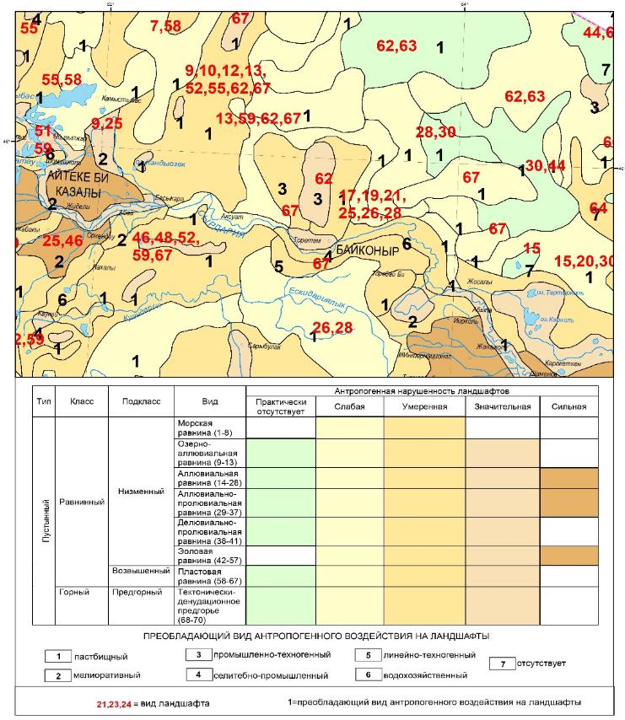

Рисунок 3.1 – Фрагмент карты антропогенной нарушенности ландшафтов Кызылординской природно-сельскохозяйственной системы

На территории Кызылординской природно-сельскохозяйственной системы выделяются следующие преобладающие виды антропогенного воздействия на ландшафты: сельскохозяйственный (81,4 % территории ПСС), включающий пастбищный и мелиоративный (орошаемое земледелие с сопутствующей инфраструктурой), промышленно-техногенный, линейно-техногенный и селитебно-промышленный (рисунок 3.2).
Картографический анализ антропогенного воздействия на ландшафтную структуру Кызылординской природно-сельскохозяйственной системы установил, что территория со слабой степенью нарушенности природно-территориальных комплексов, охватывает наибольшую площадь, это 82,5 тыс. км² (36,5 %) территории (рисунок 3.3). Встречается в основном в ландшафтах эоловых равнин (пески Кызылкум, Приаральский Каракум, Малые Барсуки), где преобладает пастбищный вид воздействия, здесь пастбища расположены на значительном отдалении от заселенных населенных пунктов. Данная территория характеризуется полным отсутствием других видов воздействия. Незначительные изменения в структуре природно-территориального комплекса обусловлены влиянием природно-антропогенных процессов. Восстановление природного комплекса происходит при прекращении пастбищного воздействия, то есть выпаса сельскохозяйственных животных.

Рисунок 3.2 – Структура ландшафтов по видам антропогенного воздействия в пределах Кызылординской природно-сельскохозяйственной системы, %

Рисунок 3.3 – Структура ландшафтов по степени нарушенности в пределах Кызылординской природно-сельскохозяйственной системы, %

Умеренная степень нарушенности охватывает 77,7 тыс. км² (34,4 %) всей площади природно-сельскохозяйственной системы. Приурочена к пастбищным угодьям в пределах ПТК низменных и возвышенных равнин, районов водохозяйственного использования в пределах долинных комплексов реки Сырдария, а также территории, занятой линейно-техногенными комплексами (космодром Байконыр), испытывающий повышенную антропогенную нагрузку, в пределах пластовой возвышенной равнины. Территория характеризуется незначительными негативными изменениями в результате антропогенного воздействия (пастбищного и дорожно-техногенного). При соблюдении рационального природопользования здесь возможно полное устранение негативных экологических последствий, вызванных антропогенным воздействием с использованием умеренных затрат на восстановление природных комплексов.
Территория значительной и сильной нарушенности ландшафтов занимает 45,4 тыс. км² (20,1 %) общей площади природно-сельскохозяйственной системы и отмечается в районах крупномасштабного мелиоративного освоения (три крупных массива орошения – Кызылординский, Казалинский и Жанакоргано-Шиелийский) и чрезмерного выпаса скота, добычи полезных ископаемых, а также вокруг населенных пунктов. Характеризуется развитием деградационных процессов и явлений, перестройкой внутренней структуры ландшафтов. Наблюдается проявление процесса опустынивания, которое выражено в увеличении площадей засоленных земель, развитии дефляционных процессов, изменении уровня и минерализации подземных грунтовых вод, снижении природно-ресурсного потенциала ландшафта.
Практически неизмененные природные комплексы занимают 20,3 тыс. км² (9 %) площади природно-сельскохозяйственной системы, сохранились только в пределах осушенного дна Аральского моря и возвышенных равнин, представляющих необводненные отдаленные пастбища, и солончаковые понижения.
Таким образом, среди всех видов антропогенных нагрузок, сельское хозяйство является мощнейшим фактором воздействия на экологическое состояние Кызылординской природно-сельскохозяйственной системы. И хотя исследуемая природно-сельскохозяйственная система в целом характеризуется слабой и умеренной степенью антропогенного воздействия на ландшафты, в пределах её долинных комплексов отмечается большая антропогенная нагрузка на ландшафты вследствие высокой плотности населенных пунктов и высокого уровня мелиоративного освоения.

3.2 Ландшафтно-экологическое состояние природно-сельскохозяйственной системы

Современное ландшафтно-экологическое состояние Кызылординской природно-сельскохозяйственной системы формируется под влиянием природных и антропогенных факторов, таких как орошаемое земледелие, отгонно-пастбищное животноводство, разработка полезных ископаемых, воздействие которых на окружающую среду способствует возникновению ряда экологических проблем.
Комплексный анализ природных, социально-экономических условий и особенностей хозяйственного использования исследуемой природно-сельскохозяйственной системы позволил выявить основные экологические проблемы, которые по характеру возникновения и значимости можно объединить в несколько групп:
– проблемы опустынивания (деградации) ландшафтов сельскохозяйственного освоения;
– проблемы водообеспеченности сельского хозяйства;
– проблемы деградации пойменных и лесных экосистем;
– проблемы, связанные с нарушением гидрологического режима реки Сырдария, загрязнением поверхностных и подземных вод;
– проблемы обеспеченности и качества питьевого водоснабжения населения;
– проблемы, связанные с промышленным освоением.
Проблемы опустынивания ландшафтов сельскохозяйственного освоения. Низкий уровень хозяйствования и длительное использование земель в сельскохозяйственном обороте на территории Кызылординской ПСС привел к проявлению ряда негативных явлений и процессов, определяющих экологическое состояние сельскохозяйственных земель. Сам факт проявления экологически неблагоприятных процессов на землях, используемых под сельскохозяйственное производство, в первую очередь обуславливается рядом причин, основными из которых являются:
– изменение режима речного стока р. Сырдария и минерализации речных вод;
– изменение площадей водно-болотных угодий;
– изменение площадей дефляционно-опасных земель и увеличение активности эолового рельефообразования (подвижные, оголенные пески);
– вторичное засоление и увеличение площадей солончаковых пустошей;
– интенсификация эрозионных процессов;
– износ ирригационной и выход из строя коллекторно-дренажной сетей;
– изменение физических и химических свойств почв и, прежде всего, водно-солевого режима;
– снижение естественного плодородия земель и изменение видового состава растительных сообществ;
– снижение проективного покрытия и уменьшение урожайности пастбищных и сенокосных угодий;
– изменение ареалов коренных сообществ и замена их антропогенными модификациями;
– снижение численности редких и эндемичных видов растений.
Необходимо отметить, что характер, масштабы и последствия проявления негативных явлений и процессов в природных комплексах отличаются друг от друга. На рисунке 3.4 представлено соотношение площадей сельскохозяйственных земель Кызылординской ПСС, осложненных теми или иными признаками, влияющими на их экологическое состояние.
Деградация пашни. Экологическое состояние орошаемых земель (пашни) в целом по Кызылординской ПСС оценивается как напряженное, обусловленное низким качеством поливной воды и ее повышенной минерализацией, неустойчивым гидрологическим режимом и нарушением режима орошения, ухудшением мелиоративного состояния почв и нарушением технологии их обработки, низким уровнем технической эксплуатации оросительной и коллекторно-дренажной сетей, низкой культурой севооборота.
По данным МСХ РК на 2020 год в Кызылординской ПСС использовалось 174,2 тыс. га орошаемой пашни. Площадь засоленных пахотных угодий, возникших в результате вторичного засоления (различной степени) и эолового выпадения солей, составляла порядка 169,0 тыс. га [139].

Рисунок 3.4 – Площади сельскохозяйственных угодий с различным экологическим состоянием, тыс. га и %

Мелиоративное состояние земель Кызылординской ПСС представлено в Приложении И. Основным признаком, определяющим гидрогеолого-мелиоративную обстановку орошаемых земель в регионе, является бессточность грунтовых вод и, как следствие, накопление значительных запасов солей в грунтовых водах и почвогрунтах зоны аэрации. По степени минерализации на подготовленных орошаемых землях (251,01 тыс. га) распространены грунтовые воды с минерализацией: до 1 г/дм³ – на площади 2,8 тыс. га (1 % от площади орошаемых земель), от 1 до 3 г/дм³ – на площади 110,2 тыс. га (44 %), более 3 г/дм³ – на площади 138,0 тыс. га (55 %). По гидрогеологическим условиям грунтовые воды на орошаемых землях залегают на глубинах от 0 до 1 м на площади 0,01 тыс. га, от 1,0 до 3,0 м – 164,4 тыс. га (65 %) и более 3,0 м – 86,6 тыс. га (35 %). Близкое залегание грунтовых вод объясняется наличием больших площадей посевов риса, который выращивается на землях регулярного орошения [139].
По степени засоления почвенного профиля в Кызылординской ПСС выделены незасоленные земли на площади 2,8 тыс. га, слабозасоленные – 123,4 тыс. га, среднезасоленные – 89,9 тыс. га и сильнозасоленные – на площади 34,9 тыс.га. В результате вторичного засоления на орошаемых землях массивов орошения ежегодно выводятся из оборота значительные площади сельскохозяйственных угодий (рисунок 3.5). Безусловно, преобладание того или иного фактора засоления в основном зависит от типа почв и интенсивности их использования. Массивы орошения (Казалинский, Кызылординский и Жанакоргано-Шиелийский) приурочены к долинным ландшафтам пойм и надпойменных террас р. Сырдария, представленных преимущественно поймами, сложенными песками, суглинками, глинами, галечниками с разреженной тростниковой, разнотравно-тростниковой и болотной растительностью на болотных почвах с участием сорнотравно-злаково-солодковых лугов на луговых почвах, местами – кустарниковой растительностью на пойменных луговых и лугово-болотных почвах. Именно эти почвы длительное время используются для выращивания риса.

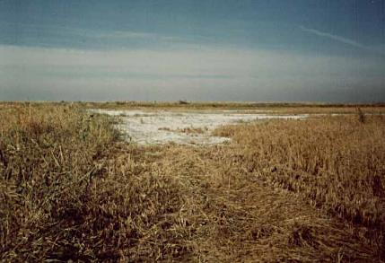 | 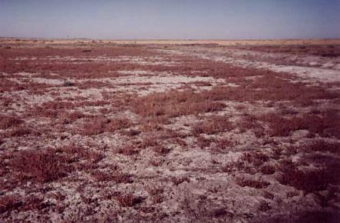

Рисунок 3.5 – Выведенная из сельскохозяйственного оборота орошаемая пашня в районе фермерского хозяйства Казалинского массива орошения

В силу того, что преобладание того или иного фактора засоления на массивах орошения Кызылординской ПСС зависит в основном от типа и интенсивности использования почв, оценка почвенно-мелиоративного состояния орошаемых земель, была проведена на Казалинском массиве орошения. Результаты обследования показали, что все почвы исследуемой территории имеют ту или иную степень засоления.
По химизму преобладают почвы сульфатно-хлоридного, сульфатного, сульфатно-содового и хлоридного типа засоления. Большую часть площади Казалинского района (64,3 %) занимают солончаковые среднезасоленные почвы. Далее в порядке убывания идут слабо (22,6 %) и сильнозасоленные (13,1 %) почвы (рисунок 3.6).

Рисунок 3.6 – Распространение почв различной степени засоленности Казалинского массива орошения, %

Незначительную площадь исследуемой территории занимают солончаковатые и глубоко солончаковатые почвы. Большая часть площади районов засолена с поверхности, что является результатом происходящего в настоящее время необратимого вторичного засоления данных почв [140,141] (таблица 3.2).
Для их восстановления необходимы сложные и дорогостоящие мелиоративные мероприятия, поскольку на сегодняшний день нет возможности для их проведения – эти земли также выводятся из состава пашни.
Территория Кызылординской природно-сельскохозяйственной системы характеризуется низким почвенным плодородием. На рисунке 3.7 представлены показатели балльной оценки балла бонитета почв Кызылординской ПСС в разрезе административных районов. Средний балл бонитета пашни составляет 14, наибольший средний балл бонитета пашни отмечен в Жанакорганском и Сырдариинском районах – 19 и 18 баллов соответственно.

Таблица 3.2 – Степень засоленности почв Казалинского массива орошения Кызылординской области

№ отбо-ра проб почвы | Глу-бина, м | Обозна-чения | Катионы |  |  | Анионы |  |  | Сухой остаток при 105⁰ C | Степень засоленно-cти грунтов | Тип засоления грунтов
№ отбо-ра проб почвы | Глу-бина, м | Обозна-чения | Са++ | Mg++ | Na+K по разности | НСОз | Cl | SO4 | Сухой остаток при 105⁰ C | Степень засоленно-cти грунтов | Тип засоления грунтов
1 | 0,5 | % | 0,096 | 0,036 | 0,384 | 0,018 | 0,518 | 0,46 | 1,129 | средне-засоленные | сульфатно- хлоридное
1 | 1,0 | % | 0,092 | 0,031 | 0,359 | 0,012 | 0,44 | 0,499 | 1,129 | средне-засоленные | сульфатно- хлоридное
2 | 0,5 | % | 0,055 | 0,157 | 0,671 | 0,054 | 0,072 | 1,897 | 3,206 | сильно-  засоленные | сульфатное
2 | 1,0 | % | 0,063 | 0,165 | 0,738 | 0,036 | 0,092 | 1,957 | 3,206 | сильно-  засоленные | сульфатное
3 | 0,5 | % | 0,109 | 0,029 | 0,064 | 0,012 | 0,142 | 0,317 | 0,642 | слабо-  засоленные | сульфатно- хлоридное
3 | 1,0 | % | 0,07 | 0,029 | 0,191 | 0,018 | 0,163 | 0,422 | 0,642 | слабо-  засоленные | сульфатно- хлоридное
4 | 0,5 | % | 0,15 | 0,08 | 0,102 | 0,012 | 0,334 | 0,374 | 1,053 | средне-засоленные | хлоридно- сульфатное
4 | 1,0 | % | 0,142 | 0,076 | 0,240 | 0,016 | 0,326 | 0,643 | 1,053 | средне-засоленные | хлоридно- сульфатное
5 | 0,5 | % | 0,062 | 0,158 | 0,671 | 0,074 | 0,08 | 2,497 | 4,107 | сильно-засоленные | сульфатное
5 | 1,0 | % | 0,073 | 0,165 | 0,738 | 0,053 | 0,14 | 2,557 | 4,107 | сильно-засоленные | сульфатное
6 | 0,5 | % | 0,12 | 0,05 | 0,584 | 0,012 | 0,951 | 0,422 | 0,938 | слабо-  засоленные | хлоридное
6 | 1,0 | % | 0,06 | 0,032 | 0,324 | 0,006 | 0,341 | 0,49 | 0,938 | слабо-  засоленные | хлоридное
7 | 0,5 | % | 0,026 | 0,058 | 0,246 | 0,024 | 0,029 | 0,68 | 1,062 | слабо-  засоленные | сульфатное
7 | 1,0 | % | 0,032 | 0,064 | 0,252 | 0,030 | 0,035 | 0,128 | 1,062 | слабо-  засоленные | сульфатное
8 | 0,5 | % | 0,036 | 0,104 | 0,451 | 0,036 | 0,049 | 1,267 | 2,057 | средне-засоленные | сульфатное
8 | 1,0 | % | 0,042 | 0,110 | 0,492 | 0,024 | 0,067 | 1,334 | 2,057 | средне-засоленные | сульфатное
9 | 0,5 | % | 0,096 | 0,164 | 0,511 | 0,096 | 0,059 | 1,327 | 2,253 | средне-  засоленные | сульфатное
9 | 1,0 | % | 0,102 | 0,170 | 0,517 | 0,102 | 0,065 | 1,333 | 2,253 | средне-  засоленные | сульфатное
10 | 0,5 | % | 0,048 | 0,054 | 0,221 | 0,018 | 0,023 | 0,63 | 0,962 | слабо-  засоленные | сульфатносодовое
10 | 1,0 | % | 0,051 | 0,057 | 0,247 | 0,012 | 0,033 | 0,69 | 0,962 | слабо-  засоленные | сульфатносодовое
Примечание – Составлено на основании источника [141, с. 30-33] и результатах проведенных полевых исследований

Эрозия. Развитие дефляционно-аккумулятивных и импульверизационных процессов в Кызылординской ПСС определяется характером ветрового режима в регионе, наличием обширных площадей, сложенных грунтами легкого механического состава, незначительным количеством атмосферных осадков, бедностью, а порой и полным отсутствием растительного покрова. Немаловажная роль в активизации эоловых процессов принадлежит хозяйственной деятельности местного населения, в результате которой создаются антропогенные формы рельефа, уничтожается растительность, изменяется водно-солевой режим почвенного покрова.

Рисунок 3.7 – Средний балл бонитета пашни в разрезе административных районов Кызылординской ПСС, балл
Примечание – Составлено на основании источников [142,143]

Эрозионные процессы отмечены в пределах Кызылординской ПСС преимущественно на массивах орошения и представляют собой разрушение почвенного покрова под действием поверхностного стока и деятельности ветра. Водная эрозия проявляется локально по склонам третичных останцов, ветровая эрозия проявляется в виде дефляции песчаных и автоморфных почв, пылевых бурь и солончаковой дефляции. В результате водная эрозия и дефляция приводит к размыву бортов ирригационных и коллекторно-дренажных каналов и перемещению и переотложению почв [142,144]. По фактору происхождения в регионе выделяют естественную и антропогенную эрозию.
Водная эрозия в пределах массивов орошения проявляется в плоскостной и линейной форме. Масштабы и характер распространения водной эрозии зависят от особенностей рельефа, режима увлажнения атмосферными осадками, типа почв и их параметров, вида использования земель. На 2019 г. В Кызылординской ПСС насчитывалось 2849,6 тыс. га эродированных сельскохозяйственных угодий. Среди них на долю дефлированных приходилось 2846,7 тыс. га, на долю смытых 2,9 тыс. га [121,145,146].
Согласно проведенным исследованиям в пределах трех массивов орошения Кызылординской ПСС было выявлено, что наиболее подвержены процессам дефляции сельскохозяйственные земли, расположенные в пределах эоловых равнин и древнеаллювиальных комплексов. Помимо районов орошаемых массивов очаги с наиболее сильным развитием ветровой эрозии отмечены вокруг населенных пунктов, в районах зимовок, летовок и скотопрогонов, приуроченных к песчаным почвам. В частности, в пределах Кызылординской природно-сельскохозяйственной системы проявление сильной ветровой эрозии отмечено близ поселков Досан, Бугын, Акеспе, Абай и др.
Для всего региона характерно расширение ареала подвижных песков. Если до 1960 г. Подвижные пески были приурочены только к местам водопоя и окрестностям населенных пунктов, то к настоящему времени площади подвижных песков и солончаковых пустошей увеличились за счет расширения подвижных песков на приколодезных пространствах, вдоль автодорог, зимовок и постоянных поселков. Как отмечают местные жители аула Абай, например, в советский период на их территории проводился регулярный полив зоны озеленения, что сдерживало развевание песчаных грунтов. Подобное явление наблюдается и на территориях, прилегающих к другим аулам. Неоспоримой причиной ухудшения экологического состояния региона является вынос солей и пыли с осушенного дна Аральского моря (рисунок 3.8).

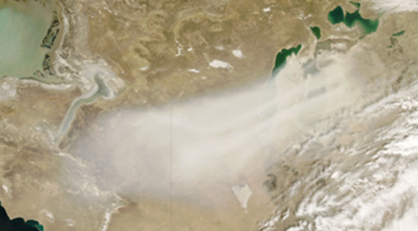

Рисунок 3.8 – Вынос песчано-солевого аэрозоля с осушенной части дна Аральского моря
Примечание – Источник www.kazaral.org

Особенно заметными они стали в 70-х годах, когда море отступило на расстояние свыше 30 км. Именно в этот период были обнаружены шлейфы пылевых выбросов с осушенной восточной части дна моря по наблюдениям и космоснимкам. Длина пылевых шлейфов достигала 200-300 км в западном направлении. Новый мощный очаг поступления пыли и солей в атмосферные потоки вызывал обоснованное беспокойство в связи с его возможным негативным влиянием на природу и хозяйственную деятельность в регионе. Направленное катастрофическое падение уровня Аральского моря в 80-е годы привело к тому, что на дневной поверхности оказалось более 13 тыс. км², в пределах которых сформировались обширные площади солончаковых и песчаных пустошей, лишенных растительности. Они стали ареной проявления песчано-солевых бурь и выноса песка и солей на прилегающие территории. В последние годы прослеживается общая тенденция к снижению объемов переносимых твердых частиц, что связано с уменьшением скоростей ветра, вызванным глобальными колебаниями климата.
Загрязнение почв. По данным РГП «Казгидромет» только в четырех населенных пунктах Кызылординской ПСС проводится мониторинг загрязнения почв тяжелыми металлами (таблица 3.3) [147]. В 2019 г. В г. Кызылорда в пробах почвы, отобранных в различных районах, концентрации хрома находились в пределах 0,12-0,80 мг/кг, свинца 8,90-19,50 мг/кг, цинка – 2,50-13,30 мг/кг, кадмия – 0,15-0,23 мг/кг, меди – 0,44-5,30 мг/кг. Содержание остальных тяжелых металлов в пробах почв не превышали допустимую норму.
В г. Байконур в пробах почвы, отобранных в различных районах, концентрации хрома находились в пределах 0,05-0,27 мг/кг, свинца 5,50-35,20 мг/кг, цинка 1,30-5,30 мг/кг, кадмия 0,08-0,19 мг/кг, меди 0,10-0,46 мг/кг и не превышали предельно допустимую норму. На территории центрального рынка по пр. Абая концентрация свинца составила 1,1 ПДК. Содержание остальных тяжелых металлов в пробах почв не превышали допустимую норму.

Таблица 3.3 – Загрязнение почв тяжёлыми металлами в Кызылординской природно-сельскохозяйственной системе на 2019 г., мг/кг

Точки отбора проб | Хром |  | Свинец |  | Цинк |  | Кадмий |  | Медь
Точки отбора проб | проба | пдк | проба | пдк | проба | пдк | проба | пдк | проба | пдк
г. Кызылорда | 0,12-0,8 | 6,0 | 8,90-19,5 | 32,0 | 2,50-13,3 | 23,0 | 0,15-0,23 | 0,5 | 0,44-5,3 | 3,0
г. Байконур | 0,05-0,27 | 6,0 | 5,50-35,2 | 32,0 | 1,30-5,3 | 23,0 | 0,08-0,19 | 0,5 | 0,1-0,46 | 3,0
п. Акбастар | 1,70 | 6,0 | 5,04 | 32,0 | 2,70 | 23,0 | 0,04 | 0,5 | 0,10 | 3,0
п. Куланды | 2,00 | 6,0 | 2,54 | 32,0 | 3,00 | 23,0 | 0,04 | 0,5 | 0,10 | 3,0
Примечание – Составлено на основании источника [147]

В пос. Акбастар и в пос. Куланды в таблице 3.3, концентрация хрома, свинца, цинка, кадмия, меди не превышали предельно допустимую норму [148]. По результатам полевых исследований (Приложение К) 2019 года, было установлено, что на территории массива орошения около п. Абай (Казалинский массив орошения) содержание меди составило 2,4 ПДК, цинка – 1,2 ПДК, в осенний период превышения цинка составили 1,1 ПДК. Уровень загрязнения почв в районе п. Жосалы (Кармакшинский район) приведен в таблице 3.4 [145; 146, с. 87-90].

Таблица 3.4 – Оценка уровня загрязнения почв п. Жосалы Кармакшинского района

Показатели | Количество проб | Превышение M+m, мг/кг | ПДК,  мг/кг | Кратность к ПДК
Нитраты | 11 | 7,43±0,9 | 130 | 0,057
Хлориды | 11 | 5030,5±957,9 | 360 | 13,97
Сульфаты | 11 | 2507,4±530,5 | 160 | 15,3
Фосфаты | 11 | 0,01±0,001 | 200 | 0,00006
Марганец | 11 | 0,22±0,023 | 1500 | 0,0001
Мышьяк | 11 | 0,02 | 2 | 0,01
Примечание – Составлено на основании источников [145; 146, с. 87-90]

Здесь было отмечено повышенное содержание хлоридов – 5030,5 при ПДК 360 мг/кг и сульфатов – 2507,4 при ПДК 160 мг/кг. Все остальные элементы находятся в пределах санитарных норм.
Состояние оросительной и коллекторно-дренажной систем. До 60-х годов прошлого столетия в регионе не было крупных ирригационных систем и больших орошаемых массивов, здесь строились мелкие системы не инженерного типа. Строительство новых инженерных оросительных систем было начато на левобережном Кызылординском массиве после ввода в эксплуатацию в 1957 году Кызылординского гидроузла на р. Сырдария, что фактически стало началом создания специализированных рисоводческих хозяйств.
В настоящее время земли массивов орошения Кызылординской ПСС (Приложение Л) поделены между крестьянскими, фермерскими и другими хозяйствами, где большинство межхозяйственных, внутрихозяйственных оросительных и дренажных систем остались без организованного содержания и ухода. В бытность колхозов и совхозов за состояние и техническую исправность водоподающих систем несли ответственность штатные специалисты. За годы развития сельского хозяйства в период независимости коллекторно-дренажная сеть не реконструировалась государством, поддерживаются лишь магистральные (главные) оросительные каналы. Все остальные сооружения, протягивающиеся непосредственно на поля фермеров, были сняты с баланса государственных поставщиков воды и значительно изношены. Выход из строя оросительных и дренажных систем в результате привел к недоиспользованию орошаемых земель, ухудшению мелиоративного состояния земель и даже исключению сельскохозяйственных земель из севооборота. Единственным доступным вариантом для фермеров стало применение каналов, обустроенных прямо в земляном русле. Несмотря на то, что потери воды при использовании таких каналов высоки, в системах орошения Кызылординской ПСС они занимают значительное место (98,7 % всех сооружений оросительной системы). Фактический КПД внутрихозяйственной сети составляет 0,73, колеблясь по системам от 0,7 до 0,8, что ниже рекомендуемого – 0,93 (рисунок 3.9) [134,144].

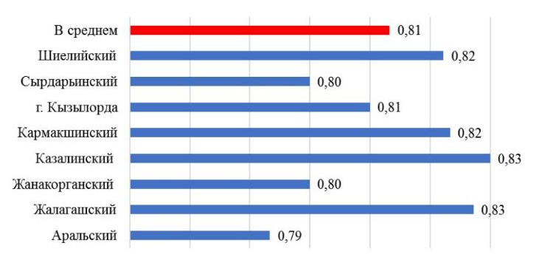

Рисунок 3.9 – Среднемноголетние значения КПД магистральных и межхозяйственных каналов по Кызылординской природно-сельскохозяйственной системе
Согласно опубликованным данным Акимата Кызылординской области в 2019-2020гг. выполнены работы по очистке межхозяйственных каналов на 64 %, а внутрихозяйственных каналов на 58 %. Ремонт гидротехнических сооружений на межхозяйственных каналах выполнен на 96 %, на внутрихозяйственных каналах на 48 %, ремонт насосных установок на 70 %, ремонт гидропостов на 75 % (таблица 3.5) [134,142].

Таблица 3.5 – Мероприятия по улучшению технического состояния оросительных систем в низовьях р. Сырдария, км

Природно-сельскохозяйствен-ная система | Всего, км |  | в том числе
Природно-сельскохозяйствен-ная система | кап.  ремонт | рекон-струк-ция | межхозяйственная сеть |  | внутрихозяйственная сеть
Природно-сельскохозяйствен-ная система | кап.  ремонт | рекон-струк-ция | кап. ремонт | рекон-струкция | кап.  ремонт | рекон-струкция
Кызылординская | 18 | 1087 | 18 | 1048 | - | 39
Примечание – Составлено на основании источника [134]

В 2020 году для обеспечения поливной водой населенных пунктов ПСС, из областного бюджета выделено 346,5 млн тенге для очистки 5 каналов: канал «Акарык» (аульный округ Аккум, Жалагашский район), канал «Жынгылдыкол» (аульный округ Жетикол, Сырдариинский район), канал «Базар арығы» (село Шиели, Шиелийский район), канал «Бозарык» (аульный округ Сулутобе, Шиелийский район), канал (аульный округ Сарыбулак, Казалинский район) [131,134]. Неравномерное увлажнение почв и большие потери воды в условиях поверхностного полива также происходят из-за неровностей в рельефе, которые достигают 15-20 см, что в 2-3 раза превышает нормативные требования. Эта проблема может быть решена за счет повсеместной капитальной планировки полей. На современном этапе общая протяженность оросительной сети в Кызылординской ПСС составляет 2279 км, из них межхозяйственной сети приходится 2241 км. Коллекторно-дренажная сеть составляет 933 км [130,144,145].
Таким образом, еще одной важной причиной деградации орошаемых угодий в природно-сельскохозяйственной системе является низкое качество управления орошаемым земледелием и мелиоративными системами [129,149-151]. В условиях региона износ систем орошения превышает 60 %. Проблему ускоренного переустройства оросительных сетей целесообразно решать не за счет внедрения дорогостоящих технологий, приводящих к возникновению таких экологических проблем как загрязнение вод, деградация почв, а путем управления ландшафтами орошаемых территорий на базе научно-обоснованного ландшафтно-экологического планирования.
Деградация пастбищ. Экологическое состояние пастбищных угодий характеризуют такие показатели, как культуртехническое состояние, обводненность, от которых зависит равномерность использования пастбищных угодий, степень их деградации. Последняя проявляется в снижении продуктивности, потере флористического разнообразия, выпадении ценных кормовых видов, замене их однолетней сорной растительностью (рисунок 3.10) [152].

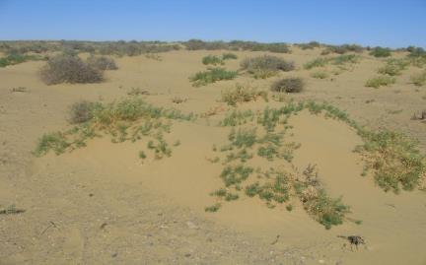 | 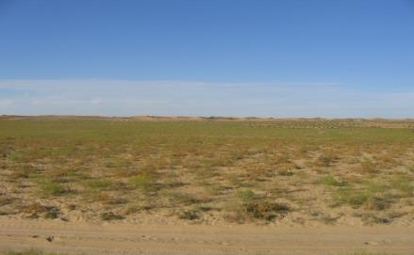

Рисунок 3.10 – Проявление деградации пастбищ в Кызылординской ПСС

Пастбища в регионе деградируют в результате действия трех основных факторов: перевыпас, вырубка кустарников и заброшенность. Первопричиной является снижение поголовья скота в переходный период (1992-1996 годы), неудовлетворительное содержание пастбищной инфраструктуры, сложная экономическая ситуация, институциональные условия землевладения для организации отгонно-пастбищного животноводства, недостаточное предотвращение браконьерства и экспорта продуктов диких животных. Перевыпас наблюдается на пастбищах, расположенных вблизи населенных пунктов и водопоев (рисунок 3.11).

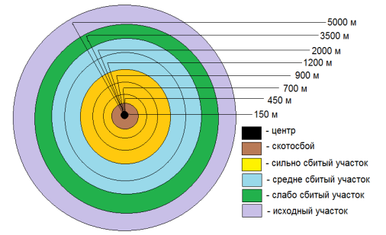

Рисунок 3.11 – Распространение деградационных процессов на пастбищных угодьях вокруг населенных пунктов и пунктов водопоя
Примечание – Использовано из источника [153]

В пределах Кызылординской ПСС площадь пастбищных угодий составляет 10513 тыс. га. Анализ культуртехнического состояния пастбищных угодий выявил, что 6191,7 тыс. га (58,9 %) пастбищных угодий являются чистыми. Закустаренные пастбища составляют 2242,8 тыс. га (21,3 % общей площади). Сбитые пастбища, возникающие по причине высокой концентрации животных, составляют 2040,5 тыс. га (19,4 %) (рисунок 3.12) [152].
Одним из признаков деградации пастбищных угодий является сбитость пастбищ. Вследствие активизации этого процесса происходит замена ценных видов растений сорными и непоедаемыми видами, снижается урожайность, ограничивается сезонность использования. Средне сбитые пастбища преобладают на площади 1,47 млн. га и представлены однолетнесолянковыми и эфемеровыми сообществами. По характеру сбитости пастбища Кызылординской ПСС подразделяются на три категории: с вторичной растительностью (площадью 1,2 млн. га); засоренные непоедаемыми (площадью 0,4 млн. га) и ядовитыми растениями (площадью 0,38 млн. га); тропы, сбоины, с отсутствием растительного покрова и неудоби в виде скотосбоя (площадью 22,6 тыс. га) [129,152,154].

Рисунок 3.12 – Культуртехническое состояние пастбищных угодий Кызылординской ПСС, %

Обводненность пастбищ - один из показателей их устойчивого функционирования. На территории Кызылординской ПСС пастбища обводняются за счет инженерных сооружений (шахтные и трубчатые колодца, водоводы) и естественных водотоков. Составленная нами карта обводнения пастбищ Кызылординской ПСС масштаба 1:1000000 является моделью организации источников обводнения, учитывающей их качества вод, а также технического состояния водоисточников (рисунок 3.13, Приложение М).
На основе проведенной оценки по минерализации воды в обводнительных сооружениях пастбищ выделено пять категорий по их минерализации и определены площади обводнения пастбищ в радиусе 5 км от нахождения действующих обводнительных сооружений, которые отражены на карте. В среднем один водопойный пункт (шахтный колодец или скважина) обслуживает пастбищный участок площадью 4-5 тыс. га.
При ее составлении использовались фондовые, картографические и опубликованные материалы по качеству и минерализации вод из источников обводнения Кызылординской природно-сельскохозяйственной системы. Так же были использованы статистические данные Агентства по статистике РК и материалы Арало-Сырдариинской бассейновой инспекции. Согласно данным, на 2020 г. 67 % площади занимают необводненные пастбища [130,152,155].

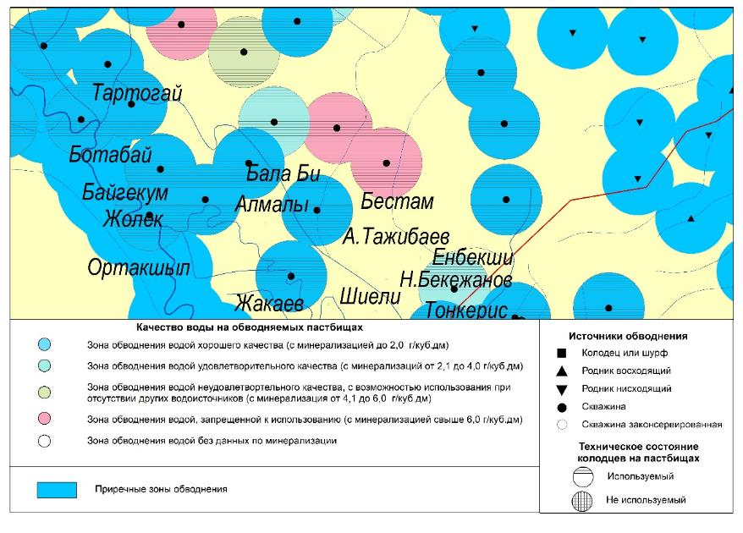

Рисунок 3.13 – Фрагмент карты обводненности пастбищ Кызылординской природно-сельскохозяйственной системы

К зоне обводнения водой хорошего качества относятся лишь 10 % территории пастбищных угодий Кызылординской ПСС. Так же к зоне обводнения пастбищ водой удовлетворительного качества с минерализацией от 2,1 до 4 г/дм³ относится 5 % территории пастбищ (таблица 3.6). Анализ данных по обводненности пастбищ показал, что территория пастбища обводнена на 33 %.

Таблица 3.6 – Минерализация воды в обводнительных сооружениях Кызылординской природно-сельскохозяйственной системы

Минерализация воды, г/дм³ | Кол-во колодцев, ед. | Площадь обводнения, га
до 2 | 345 | 1691000
от 2 до 4 | 179 | 1396200
выше 4 | 415 | 1237000
Всего | 939 | 4324200

Проблема деградации пойменных и лесных экосистем. Сенокосные угодья в структуре сельскохозяйственных угодий Кызылординской ПСС занимают 109,5 тыс. га. (1,01 % от площади всех угодий). Территориально они расположены в увлажненных условиях пойменных луговых комплексов р. Сырдария, природных понижениях и вдоль побережий озер, водохранилищ. За последние десятилетия площади сенокосов в Кызылординской ПСС неукоснительно снижались. Это было связано с изменением гидрологического режима при зарегулировании стока рек Амудария и Сырдария, строительстве Шардаринского, Кайраккумского и Токтогульского водохранилищ. Увеличение орошаемых площадей также негативно повлияло на экологическое состояние почвенно-растительного покрова дельты р. Сырдария. До зарегулирования стока в 70-х гг. в низовьях р. Сырдария насчитывалось около 170 видов высших растений. В 90-е гг. в дельте р. Сырдария это число сократилось до 90 видов. За многолетний период усложнения гидрологических условий и чрезмерного сенокошения произошли изменения в видовом составе растительных сообществ [102, с. 4-9; 121,130]. Установлено, что 101,1 тыс. га приходится на чистые сенокосы, 1,6 тыс. га на закустаренные, 5,5 тыс. га на заросшие ядовитыми растениями и 1,3 тыс. га на сенокосы, покрытые кочками [113, с. 78-84; 114, с. 45-51; 130].
Повсеместно на 70-75 % сократились площади вейниковых (Сalamagrostis epigeius), солодковых (Glycyrrhisa glabra), злаково-разнотравных сообществ. Своеобразие растительности дельты р. Сырдария придавали тугайные леса. Тугаи в Аральском и Казалинском приграничных районах Кызылординской области приурочены к пойменным террасам и прирусловым валам и простирались вдоль обоих берегов р. Сырдария и ее рукавов полосой шириной от 300 м до 3 км. Древестно-кустарниковая растительность тугаев была представлена лохом (Elaeagnus oxycarpa), тополем (Populus pruinosa P. diversifolia), ивой (Salix, caspica, S. songarica, S.alba), кое-где к ним примешивались чингил (Halimodendron halodendron) и тамариск (Tamarix ramosissima). Площади между отдельными участками тугайных лесов занимали злаково-разнотравные сообщества (Calamagrostis epigeius, Agropyron repens, Eremopyrum orientale, Lasiagrostis splendens, Lysrum salicaria, Glycyrrhiza glabra, Apocynum lan-cyfolium, Alisma plantago). Тугайной растительностью в 60-х годах было покрыто около 21,3 тыс. га. В 1980 году уровень грунтовых вод понизился до 4-6 м, в Казалинском районе, например, высохло 3800 га ивняков и лохово-ивовых тугаев [113, с. 78-84; 114, с. 45-51].
В настоящее время площадь тугаев сократилась почти в 20 раз и составляет 0,3 тыс. га. Прирусловые валы представлены низкопродуктивными солянковыми (Salsola nitraria, Anab-asis aphylla, Girgensohnia oppositiflora, Climacoptera brachiata), злаково-сорнотравными сообществами (Aeluropus litoralis, Agropyron repens, Goebelia alopecuroides, Dodartia orientalis, Anabasis aphylla, Acroptilon repens, Descurainia sophia, Pluchea caspica); в кустарниковом ярусе наблюдается повсеместное увеличение численности тамариска на солончаках луговых. Кроме того, за последние тридцать лет из флоры дельты Сырдарьи полностью исчезла формация Populeta arianae.
Проблемы, связанные с нарушением гидрологического режима реки Сырдария, загрязнением поверхностных и подземных вод. Аральский кризис - одна из самых крупных экологических и гуманитарных катастроф в истории человечества, под его воздействием оказалось около 35 млн. человек, проживающих в бассейне моря. Аральское море питают реки Амудария и Сырдария. В советский период расширение посевов хлопка и риса потребовало широкомасштабного использования воды обеих рек для ирригации. С 1984 года по 2015 год поверхность Аральского моря уменьшилась с 59,8 до 8,3 тыс. км², а объем воды сократился на 2/3 (с 1090 до 310 км³). На рисунке 3.14 представлены космические снимки за разные годы, на которых отображены изменения береговой линии Аральского моря [156].
Бассейн р. Сырдария разграничивается на две характерные части. Первая - верхняя, горная зона формирования стока (вся р. Нарын и верховья р. Карадарьи), где практически нет отборов на орошение; вторая часть - долинная (створ р. Сырдария), где расположены основные орошаемые земли, и отборы воды превалируют над боковым притоком. Сток р. Сырдария зарегулирован на 93 % каскадом из 5 водохранилищ (Токтогульским, Андижанским и Чарвакским – многолетнего, Кайраккумским и Шардаринским – сезонного регулирования).
Поверхностные воды Кызылординской ПСС представлены Северным (Малым) Аральским морем и главной водной артерией – р. Сырдария. Основную угрозу для экологического благополучия поверхностных вод реки представляют сточные воды промышленных предприятий, сбросы коллекторно-дренажных вод с полей орошения, стоки животноводческих хозяйств и недоочищенные коммунальные стоки населенных пунктов [142].

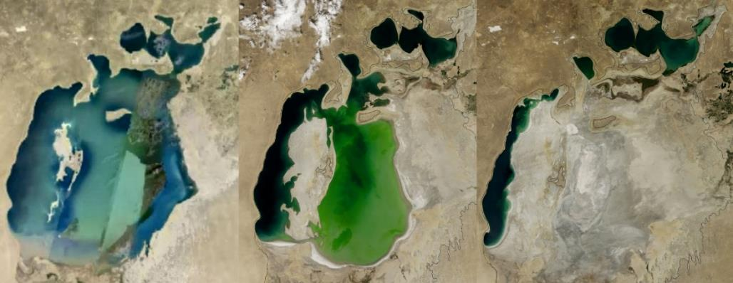

Рисунок 3.14 – Очертание береговой линии Аральского моря в1984, 2000 и 2018 годах
Примечание – Источник www.kazaral.org

В регионе насчитывается 195 первичных водопользователей, осуществляющих водозабор, из них 178 - промышленные предприятия, 17 - осуществляют водозабор для целей орошения сельскохозяйственных культур и озеленения. В таблице 3.7 представлены данные по фактическим объемам загрязненных сбросов.
В 2019 году по сравнению с 2018 годом увеличение промышленного сброса составило – 451,51 тыс. м³. Промышленный сброс в реку Сырдария осуществляется ГУППЭО «Байконурэнерго» г. Байконур, наблюдается увеличение объемов сброса по сравнению с 2018 годом.
Таблица 3.7 – Загрязнение водных ресурсов и сбросы загрязняющих веществ со сточными водами
Информация о фактических объемах сбросов |  | 2018 год | 2019 год
Промышленные сбросы | Объем водоотведения, тыс. м³ | 592,01 | 1043,5
Промышленные сбросы | Объем загрязняющих веществ, тыс. тонн | 0,03 | 0,9
Хозяйственно-бытовые сточные воды | Объем водоотведения, тыс. м³ | 13824,2 | 10421,4
Хозяйственно-бытовые сточные воды | Объем загрязняющих веществ, тыс. тонн | 12,4 | 5,2
Аварийные и неразрешенные сбросы | Объем водоотведения, тыс. м³ | - | 53935,8
Аварийные и неразрешенные сбросы | Объем загрязняющих веществ, тыс. тонн | - | 0,8
Сбросы в поверхностные водоемы | Объем водоотведения, тыс. м³ | 13642,01 | -
Сбросы в поверхностные водоемы | Объем загрязняющих веществ, тыс. тонн | 0,03 | -
Всего (все вышеперечисленные сбросы) | Объем водоотведения, тыс. м³ | 28058,2 | 11464,9
Всего (все вышеперечисленные сбросы) | Объем загрязняющих веществ, тыс. тонн | 0,06 | 6,1
Примечание – Составлено на основании источника [147]

Качество поверхностных вод. Формирование гидрохимического режима р. Сырдарии происходит под влиянием ряда факторов, главные из них: перераспределение речного стока вследствие его зарегулирования, смена питания реки, особенность местных географических условий (засоление почв и подземных вод), поступление в речную сеть коллекторно-дренажных вод [142,147,148].
Для выявления особенностей изменения минерализации речной воды в современных условиях представлен обобщенный многолетний материал (рисунок 3.15, Приложение Н), охватывающий в общей сложности период с 2000 по 2020 гг. В основу анализа положены материалы наблюдений РГП «Казгидромет» по створам Кокбулак, Шардара, Кызылорда, Казалы, Жосалы и Каратерен, характеризующие всю казахстанскую часть течения реки. По створам Шардара, Кызылорда и Казалы материалы дополнены данными Арало-Сырдариинской бассейновой инспекции.
Минерализация воды р. Сырдария (рисунок 3.15) колеблется от 675 до 1816 мг/дм³. В районе ГП г. Шардара (2 км ниже плотины) значения минерализации воды в целом уменьшаются с некоторыми незначительными пиками в 2008 и 2016 гг., но эти значения не достигают наибольших уровней минерализации, наблюдающихся в нижних участках реки. Спад минерализации воды наблюдается до 2009 г. (1000 мг/дм³) во всех рассматриваемых створах, а после 2011 г. уровень минерализации воды повышается выше 1300 мг/дм³, и остается без особых изменений.
Сравнительный анализ осредненных за десять лет данных на выше расположенных створах (с. Кокбулак, г. Шардара) показывает, что ее значения снижаются, так ниже по течению показатели минерализации воды за 2010-2020 гг. выше, чем за период 2000-2009 гг. (Приложение Н).

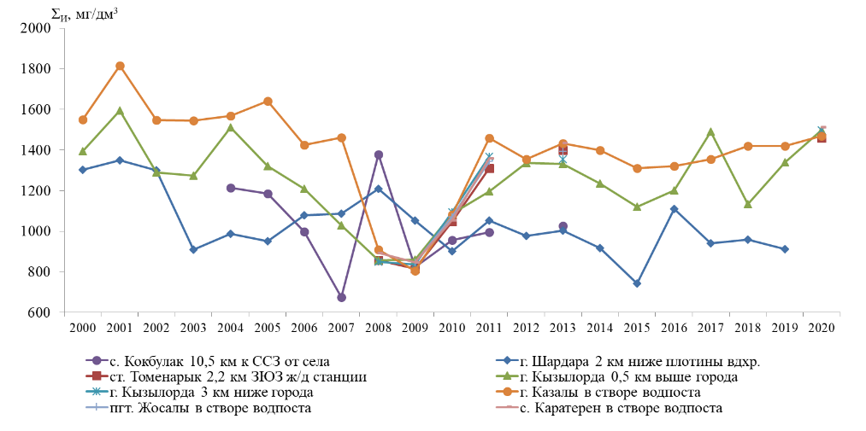

Рисунок 3.15 – Многолетняя динамика минерализации воды в нижнем течении р. Сырдария, мг/дм³

Известно, что коллекторно-дренажные стоки не являются единственным фактором, повышающим минерализацию речной воды. Засушливый климат и засоленные почвы, сложные геологические и геоморфологические условия территории обусловливают высокую степень засоленности вод подземных горизонтов. В низовьях Сырдарии повсеместно распространены грунтовые воды аллювиальных отложений, залегающие на глубине до 7 м, где минерализация изменяется в широких пределах от 0,6-1,3 до 75-90 г/дм³. Установлено также, что эти водоносные горизонты получают дополнительное питание за счет фильтрационных оросительных вод. В настоящее время в пределах Тогускенского массива орошения (Кызылординская область) грунтовые воды залегают на глубине 2,5-3,0 м и минерализация их повысилась до 3-5 г/дм³ [148,157].
Многообразие природных и антропогенных факторов обусловливает глубокие изменения в ионном составе речной воды и придает определенную направленность его метаморфизации. По данным государственного мониторинга до 2009 г. вода р. Сырдария на территории Казахстана [158] имела сульфатный класс, отнесена к группе магний-кальция, третьего типа, кроме приграничного поста (с. Кокбулак), который характеризуется сульфатным классом, кальциевой группы, второго типа. С 2010 г. класс воды по ионному составу в приграничном створе и ниже плотины Шардара остается неизменным. Ниже по течению речная вода относится к сульфатному классу, группы натрия, второго типа и остается стабильной (Приложение Н).
Данные информационных экологических бюллетеней, а также Арало-Сырдариинской бассейновой инспекции, за 2000-2019 гг. вода р. Сырдария по степени загрязненности в подавляющем большинстве случаев в среднем характеризуется как «умеренного уровня загрязнения» со значениями КИЗВ от 1,6 до 3,1 (Приложение Н). Так если рассмотреть качество воды по каждому створу отдельно, то за рассматриваемый период зафиксированы случаи высокого уровня загрязнения. Например, в приграничном створе с. Кокбулак КИЗВ может достигать 5 (2011 г.), в 2019 г. 3,3, что означает 3 класс (высокий уровень загрязненности). Приоритетными загрязняющими веществами являются нефтепродукты и фенолы – от 1,03 до 3,5 ПДК, соединения азота – до 2,7-4,5 ПДК, медь – до 2,5-3,9 ПДК.
Проблемы обеспеченности и качества питьевого водоснабжения населения. В связи с интенсивным воздействием техногенеза нарушился естественный режим реки Сырдария, ухудшилось качество речных вод в результате бесконтрольного сброса в реку промышленных стоков, оросительных вод с полей орошения и размещения в водоохранной зоне реки различного рода объектов-загрязнителей. По санитарно-бактериологическому состоянию воды р. Сырдария непригодны для питьевого водоснабжения без проведения сложных предварительных процессов водоподготовки и не могут являться надежным источником питьевого водоснабжения населения на территории Кызылординской ПСС.
В регионе расположено 4 города, 232 сельских населенных пункта. Одним из показателей устойчивого водопользования на питьевые нужды населения является обеспеченность населенных пунктов централизованным водоснабжением.
В среднем за 2005-2020 гг. в сельских административных районах региона обеспеченность населенных пунктов централизованным водоснабжением выросла с 58,8 до 82,7 % [159,160]. В настоящее время в Жалагашском и Сырдариинском административных районах обеспеченность централизованным водоснабжением приближается к 100 %, в Жанакорганском охватывает 91,4 % населенных пункта [161]. Наиболее низкие показатели обеспеченности централизованным водоснабжением отмечаются в Аральском и Шиелийском административных районах и составляют 74,7 и 75,8 % соответственно. Следует отметить, что по охвату централизованным водоснабжением в сельской местности регион занимает третье место в Казахстане, после Алматинской и Атырауской областей [162]. В тоже время городское население в регионе имеет доступ к централизованному водоснабжению ниже среднего показателя по республике.
Основными источниками централизованного водоснабжения в регионе являются групповые водопроводы: Арало-Сарыбулакский, Жиделинский и Октябрьский (таблица 3.8). Об улучшении системы водоснабжения свидетельствует увеличение протяженности водопроводной сети. Так с 2014 по 2020 гг. общая протяженность системы водоснабжения в области увеличилась на 16,2% (с 2581 до 3000 км).

Таблица 3.8 – Технические характеристики групповых водопроводов Кызылординской области

Наименова-ние группового водопровода | Месторож-дение подземных вод | Админи-стративный район | Кол-во водозабор-ных скважин, ед. |  | Протяженность водопровода, км |  | Кол-во населен  ных пунктов, ед.
Наименова-ние группового водопровода | Месторож-дение подземных вод | Админи-стративный район | все-го | рабо-чих | маги-страль-ного | внутри-поселко-вой сети | Кол-во населен  ных пунктов, ед.
Арало -  Сарыбулакс-кий | Толагайское (участки Косаман, Бердыколь) | Аральский Казалинс-кий | 308 | 208 | 863,48 | 1457,4 | 65
Жиделинский | Толагайское (уч.Суттыку-дук) | Шиелийс-кий Жанакорганский | 11 | 9 | 151,19 | 556,2 | 27
Октябрьский | Толагайское участок III Интернационал | Кармак-шинский | 6 | 5 | 170,58 | 356,7 | 5
Примечание – Составлено на основании источников [159,163]

На 2020 г. в Кызылординской ПСС эксплуатировались 18 месторождений подземных вод [160]. Доля подземных вод для хозяйственно-питьевых целей в среднем на период 2010-2014 гг. составила 68,3 % всего водозабора на хозпитьевые нужды, а в 2015-2019 гг. увеличилась до 84,6 % и составила 20,61 млн м³, несмотря на общую тенденцию снижения общего водозабора на хозяйственно-питьевые нужды (рисунок 3.16) [164].

Рисунок 3.16 – Динамика забора воды из подземных источников на хозяйственно-питьевые нужды Кызылординской ПСС (средние показатели), млн м³

Увеличение забора подземных вод обусловлено переводом хозяйственно-питьевого водоснабжения большей части г.а. Кызылорда на Кызылординское и Кызылжарминское месторождения подземных вод с использованием 71 скважины [164], а с другой стороны – увеличением водозабора из подземных источников в сельской местности.
Картографическая оценка экологического состояния Кызылординской ПСС основывается на использовании комплекса оценочных показателей, отображающих экологическую характеристику тех или иных параметров, представленных в нормативно-методических документах, утвержденных Постановлениями Правительства РК, ряде научных публикаций. В качестве методологической основы ландшафтно-экологической оценки и картографирования экологического состояния были использованы подходы Гельдыевой Г.В. [10], Будниковой Т.И. [108], Басовой Т.А. [18] и др.
Для отражения экологической ситуации в ПСС при картографировании используются частные оценки отдельных показателей, характеризующие различные компоненты или их свойства. Высокой информативностью отличаются интегральные показатели, которые помогают оценить степень экологического состояния [165]. К таковыми относятся: индекс общего загрязнения воды, суммарные показатели концентрации химических элементов и др. Отметим, что определение экологического состояния природно-сельскохозяйственной системы в разрезе административных районов осуществлялось по вышеуказанным материалам (аналитические отчеты, Программа развития Кызылординской области и др.) и основывалось на нескольких показателях (распаханность и наличие орошаемых земель, пастбищная нагрузка на единицу площади, воздействие животноводческих комплексов, использование минеральных удобрений и их влияние на окружающую среду, подверженность территории водной и ветровой эрозии, засоление почв, наличие скотомогильников, почвенный бонитет, нарушенность ландшафтов, водообеспеченность территории). Также при оценке учитывался масштаб и направленность проявления природных и антропогенно-обусловленных процессов. В Приложении П представлены оценочные группы показателей, отображающие современное экологическое состояние Кызылординской ПСС.
На основе покомпонентной оценки всех составляющих окружающей среды была разработана количественная шкала и проведено ранжирование ландшафтов по уровню экологического состояния, а также произведен расчёт интегральной оценки экологического состояния Кызылординской природно-сельскохозяйственной системы (Приложение П).
Оценка уровня экологического состояния каждого ландшафта является кумулятивным показателем всех составляющих природно-сельскохозяйственной системы. По сумме баллов (Приложение П) было выделено 5 степеней экологического состояния: благоприятное (менее 20 баллов), относительно благоприятное (21-25 баллов), удовлетворительное (26-30 баллов), напряженное (30-35 баллов) и кризисное (более 36 баллов) (таблица 3.9) [18,108,149].
Таблица 3.9 – Количественная оценка экологического состояния Кызылординской природно-сельскохозяйственной системы

Экологическое состояние | Сумма значений в баллах
1 Благоприятное | менее 20
2 Относительно благоприятное | 21-25
3 Удовлетворительное | 26-30
4 Напряженное | 30-35
5 Кризисное | более 36

Проведённая оценка ландшафтно-экологического состояния территории Кызылординской области позволила осуществить ранжирование территории по степени экологической напряженности, выявить очаги экологической опасности и создать карту «Экологического состояния Кызылординской ПСС» в масштабе 1:1 000 000 (рисунок 3.17, Приложение П).

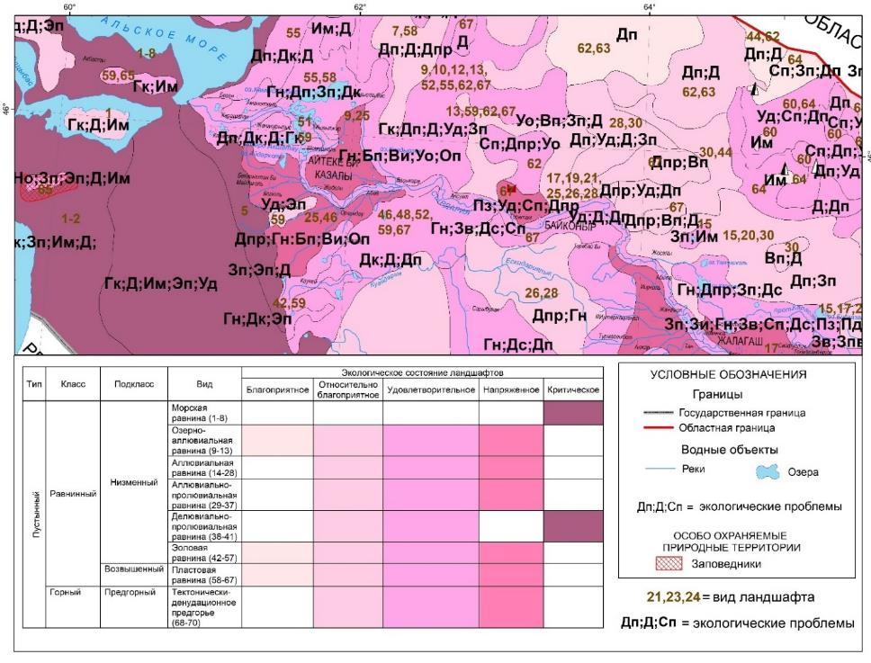

Рисунок 3.17 – Фрагмент карты экологического состояния Кызылординской природно-сельскохозяйственной системы

Основой для создания карты «Экологического состояния Кызылординской ПСС» послужила ландшафтная карта, отображающая структуру территории как совокупности природных и природно-антропогенных ландшафтов. Помимо этого, были использованы: почвенная карта Кызылординской области (масштаб 1:300 000); созданная в ходе данного диссертационного исследования карта «Антропогенной нарушенности Кызылординской ПСС» (масштаб 1:1 000 000); карта кормовых угодий Казахстана (масштаб 1:1 000 000); обзорные схемы инвентаризации сельскохозяйственных угодий, вовлеченных в сельскохозяйственный оборот в разрезе административных районов Кызылординской природно-сельскохозяйственной системы; тематические карты атласа Кызылординской области Республики Казахстан; материалы полевого обследования; данные дистанционного зондирования земли и современные ГИС-технологии. А также использовались статистические материалы Агентства по статистике РК за 2015-2020 годы; статистические данные Информационных бюллетеней о состоянии окружающей среды Республики Казахстан за 2015-2020 гг.; отчеты региональных экологических программ и др.
Проведенное исследование Кызылординской ПСС позволили оценить динамику и направленность природных и природно-антропогенных процессов, оценить экологическое состояние природных компонентов, выявить на местах территории (очаги) с различным экологическим состоянием в различных ландшафтах.
Экологическое состояние Кызылординской ПСС отражено в границах видов ландшафта. Степень экологического состояния на карте показана цветом, чья интенсивность увеличивается по мере усложнения экологической ситуации и выявления экологических проблем. Проанализировать приуроченность той или иной экологической ситуации в природных комплексах помогает отображенные на карте номера доминирующих видов ландшафта. Основные факторы, определяющие экологическое состояние, отмечены буквенными индексами. На карте размещена матричная легенда с указанием видов ландшафтов и степени экологической напряженности. Помимо этого, указаны значения текстовых обозначений на карте, надписи содержат код экологической проблемы. В Приложении П представлен перечень экологических проблем и их условных обозначений.
Картографический анализ сложившейся экологической ситуации в природно-сельскохозяйственной системе позволил установить, что преобладающие площади занимают ландшафты удовлетворительного экологического состояния, которые освоены под орошаемое земледелие и пастбищное животноводство (рисунок 3.18), занимают площадь 90,4 тыс. км² (40 % площади природно-сельскохозяйственной системы) и встречаются практически во всех пустынных комплексах низменных и возвышенных равнин и предгорий.
Относительно благоприятное экологическое состояние ландшафтов отмечено на площади 85,8 тыс. км² (38 %), подвержено воздействию отгонно-пастбищного животноводства, приурочены преимущественно к пустынным низменным аллювиальным, эоловым равнинам и возвышенным пластовым равнинам.
Напряженное экологическое состояние ландшафтов отмечается на площади 11,3 тыс. км² (5 %). Превышение допустимых норм антропогенного воздействия и несоблюдение технологий сельскохозяйственного природопользования в данных ландшафтах повлекло за собой существенные структурно-ресурсные нарушения в компонентах природно-сельскохозяйственной системы. Напряженное экологическое состояние отмечается в пределах аллювиальных равнин, предгорных равнин на востоке и эоловых равнин на юге системы. На этих территориях развито орошаемое земледелие, отмечена высокая нагрузка выпасаемого скота и значительно распространены сельскохозяйственно-селитебные комплексы.

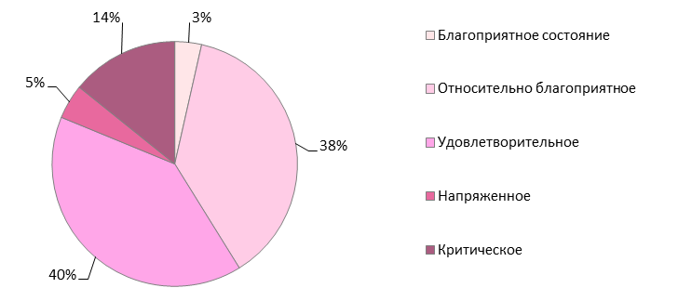

Рисунок 3.18 – Структура территории Кызылординской ПСС по степени
экологической напряженности, %

Критическое экологическое состояние отмечено на площади 31,6 тыс. км² (14 % площади территории ПСС) и приурочено к морским равнинам осушенного дна Аральского моря. Как известно, эта обширная территория образовалась в результате непродуманной водохозяйственной политики сельскохозяйственного сектора экономики еще во времена Советского Союза и все еще имеет статус зоны экологического бедствия.
Сельскохозяйственная деятельность, проводимая в природно-территориальных комплексах Кызылординской ПСС – орошаемое земледелие и отгонно-пастбищное животноводство, изменяют направленность и интенсивность природных процессов, что, в конечном счете, приводит к качественным изменениям земель сельскохозяйственного назначения.
Созданная картографическая модель экологического состояния Кызылординской природно-сельскохозяйственной системы отражает современную экологическую ситуацию и является необходимым условием для выработки стратегий и механизмов ландшафтно-экологического планирования для сбалансированного землепользования, направленного на обеспечение продовольственной безопасности страны.

Выводы по 3 разделу:

1. Картографический анализ антропогенного воздействия на ландшафтную структуру Кызылординской природно-сельскохозяйственной системы позволил установить, что повсеместно в регионе наблюдается доминирование сельскохозяйственного вида воздействия, охватывающего 73,3 % территории исследования, который представлен пастбищным и мелиоративным воздействием. При этом на 95 % территории доминирует пастбищный вид воздействия, представленный практически во всех видах ландшафтов.
2. Оценка антропогенной нарушенности Кызылординской ПСС показала, что на территории региона преобладают ландшафты умеренной (77,7 тыс. км² или 34,4 %) и слабой (82,5 тыс. км² или 36,5 %) степени нарушенности. Значительная и сильная нарушенность ландшафтов отмечается на площадь 45,4 тыс. км² (20,1 %) в районах мелиоративного освоения и чрезмерного выпаса скота вокруг населенных пунктов. Практически неизмененные природные комплексы занимают 20,3 тыс. км² (9 %) площади и наблюдаются в пределах морской равнины осушенного дна Аральского моря, возвышенных равнин, представляющих необводненные отдаленные пастбища и солончаковые понижения.
3. Комплексный анализ природных условий и особенностей хозяйственного использования в Кызылординской природно-сельскохозяйственной системе позволил выявить основные экологические проблемы, которые по характеру возникновения и значимости можно объединить в несколько групп: проблемы – опустынивания (деградации) ландшафтов сельскохозяйственного освоения; деградации пойменных и лесных экосистем; проблемы, связанные с нарушением гидрологического режима реки Сырдария, загрязнением поверхностных и подземных вод; обеспеченности и качества питьевого водоснабжения сельского населения.
4. На территории Кызылординской природно-сельскохозяйственной системы преобладают ландшафты удовлетворительного экологического состояния на площади 90,4 тыс. км² (40 % от всей площади ПСС), встречаются во всех пустынных комплексах низменных, возвышенных равнин и предгорий.
Относительно благоприятное экологическое состояние ландшафтов отмечено на 85,8 тыс. км² (38 %) площади системы, приурочено преимущественно к пустынным низменным аллювиальным, эоловым низменным равнинам и возвышенным пластовым равнинам, подверженным воздействию отгонно-пастбищного животноводства.
Напряженное экологическое состояние ландшафтов отмечается на 11,3 тыс. км² (5 %) площади ПСС. Наблюдаются в пределах долинных ландшафтов, предгорных равнин на востоке и эоловых равнин на юге региона. На этих территориях развито орошаемое земледелие.
Критическое экологическое состояние отмечено на 31,6 тыс. км² (14 %) площади региона и приурочено к морским равнинам осушенного дна Аральского моря.
5. Созданная серия оценочных карт масштаба 1:1 000 000 отражает степень антропогенного воздействия на окружающую среду и ландшафтно-экологическое состояние Кызылординской природно-сельскохозяйственной системы, позволяет произвести функциональное зонирование и разработать основные направления устойчивого развития пустынной природно-сельскохозяйственной системы.

4 ФУНКЦИОНАЛЬНОЕ ЗОНИРОВАНИЕ ПУСТЫННОЙ КЫЗЫЛОРДИНСКОЙ ПРИРОДНО-СЕЛЬСКОХОЗЯЙСТВЕННОЙ СИСТЕМЫ

4.1 Методические основы функционального зонирования

Несогласованность обустройства и ведения хозяйствования с особенностями природных ландшафтов влекут за собой серьезные проблемы в социально-экономической стабильности государств, и отражаются на обеспеченности продовольственной безопасности. Организовать территорию с учетом покомпонентных свойств ландшафта на принципах природно-антропогенной совместимости природных и хозяйственных систем возможно с привлечением инструментов ландшафтно-экологического планирования, предусматривающего функциональное зонирование территории для обеспечния устойчивого землепользования территории определенными методами.
Разработка функционального зонирования Кызылординской природно-сельскохозяйственной системы состояла из нескольких взаимодополняемых этапов.
Информационно-картографический блок включал комплекс картографических, статистических и фондовых материалов, содержащих информацию об анализе ландшафтной структуры, современном состоянии сельскохозяйственного природопользования и степени антропогенной нарушенности, основных экологических проблем, существующих и потенциальных рисках сельскохозяйственного использования природных комплексов.
В прикладном плане функциональное зонирование Кызылординской ПСС осуществлялось на основе карты современных ландшафтов. Кроме того, составлению ландшафтного плана сельскохозяйственного природопользования, предшествовали исследования по изучению особенностей сельскохозяйственного освоения региона, и разработка ситуационного плана, где на ландшафтной основе автором были выделены элементы экологического каркаса (рисунок 4.1, Приложение Р), составляющие транспортно-коммуникационной, хозяйственно-селитебной и экологической инфраструктуры, экологически опасные хозяйственные объекты, зоны загрязнения и т.д.
Информационно-картографический блок содержит полную информацию об особенностях использования земель, их правовом статусе и экологической значимости, устойчивости природных комплексов к определенным видам сельскохозяйственного воздействия и др.
Ландшафтно-экологический блок играет ведущую роль в функциональном зонировании и базируется на расчетном или экспертном заключении о средообразующих системах и их экологическом состоянии. Ландшафтно-экологическая составляющая включает комплекс природоохранных и экологически неблагоприятных территорий, характеризующихся ограниченным природопользованием, а также демонстрирует типологизацию экологического состояния сельскохозяйственно-пригодных территорий Кызылординской ПСС.

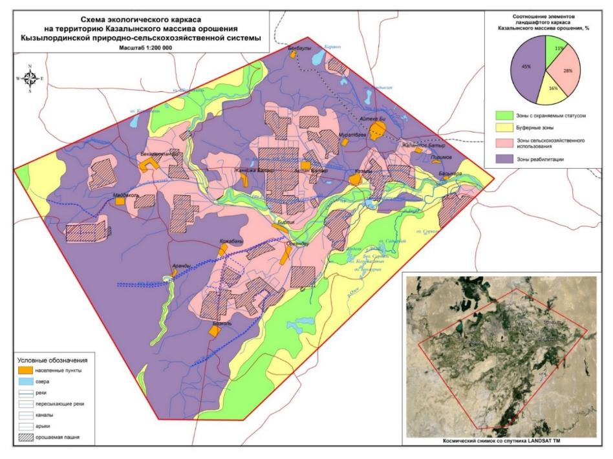

Рисунок 4.1 – Схема экологического каркаса на территорию Казалинского массива орошения Кызылординской природно-сельскохозяйственной системы

При разработке функционального зонирования большое внимание уделялось полученным в ходе выполнения исследования оценочным показателям - ландшафтно-экологического состояния и функционирования агроландшафтов, взаимодополняемости и соразмерности составляющих природно-сельскохозяйственных систем, что подразумевает наличие полного набора элементов производственных, селитебных, сельскохозяйственных и ландшафтно-экологических структур, их площадное соотношение, соответствующее природно-ресурсному потенциалу и благоприятным экологическим условиям Кызылординской природно-сельскохозяйственной системы.
Блок ландшафтно-экологических ограничений базировался на использовании нормативов, регламентов и правил природопользования, представляющих научно-обоснованные количественные границы свойств и характеристик окружающей среды, которые обеспечивают ее благоприятное для жизнедеятельности состояние [13,166].
При проведении функционального зонирования Кызылординской природно-сельскохозяйственной системы, в качестве объектов ландшафтно-экологического ограничения, выполняющих функции средоформирования и смягчения экологического напряжения, выступают - буферные зоны, водоохранные и санитарно-защитные зоны рек, лесополосы и др. К объектам экологических ограничений относятся территории, обусловленные наличием неблагоприятных экзодинамических процессов и явлений, в том числе антропогенного характера и территории с наличием конфликтов между различными видами природопользования.
Блок разработки ГИС для обоснования функционального зонирования Кызылординской природно-сельскохозяйственной системы заключался в сборе, актуализации, формализации и обобщении информации, заложенной в рассмотренных выше четырех блоках, в виде атрибутивных баз данных и создании интерактивных картографических моделей с использованием космоснимков Landsat и данных экспедиционного обследования.
На основе комплексного анализа и проведения функционального зонирования исследуемой территории разрабатывалась ее планировочная структура с базовыми природоохранными ядрами. Выделялись зоны: абсолютно охраняемые; преимущественного сохранения природы или ограниченного ее использования; экологически важные участки, которые в перспективе должны быть исключены из сельскохозяйственного, промышленного и селитебного природопользования; участки хозяйственной деятельности, подлежащие рекультивации; участки ограниченного развития хозяйственной деятельности из-за опасности проявления природных процессов и явлений. Оставшаяся территория в пределах Кызылординской ПСС в зависимости от ландшафтно-экологических условий рассматривается как перспективная для формирования различных видов природопользования.

4.2 Зонирование ландшафтов орошаемого земледелия

В Кызылординской природно-сельскохозяйственной системе земледелие ведется только на землях регулярного орошения [130]. Функциональное зонирование ландшафтов орошаемого земледелия природно-сельскохозяйственной системы направлено на определение территориального её использования с учетом ландшафтно-экологического потенциала и агротехнологических свойств для достижения максимального выхода растениеводческой продукции при минимальных экономических затратах и сохранении экологической стабильности ландшафтов. Разработанная нами блок-схема организации орошаемого земледелия Кызылординской ПСС, представлена на рисунке 4.2.
Разработанное функциональное зонирование ландшафтов орошаемого земледелия (массивов орошения) Кызылординской природно-сельскохозяйственной системы представлено на рисунках 4.3-4.5. Планирование произведено на основе видового разнообразия ландшафтов с учетом их границ.
Эколого-экономическая целесообразность использования ландшафтов под орошаемое земледелие представлена цветом на схемах. Цветовая гамма отражает следующие категории использования: интенсивное; умеренное; умеренное при условии выполнения водохозяйственных мероприятий; использование в режиме сохранения (заповедники и ядра); ограниченное (буферная зона); отказ от использования для восстановления с последующим переводом в категорию ограниченного использования (зоны экологического напряжения, территории с неблагоприятными процессами); территории с режимом восстановления ландшафтов. В границах выделенных ландшафтов было произведено ранжирование территории каждого из массивов согласно их функциональному назначению согласно ее современному состоянию и с прогнозом на будущее.

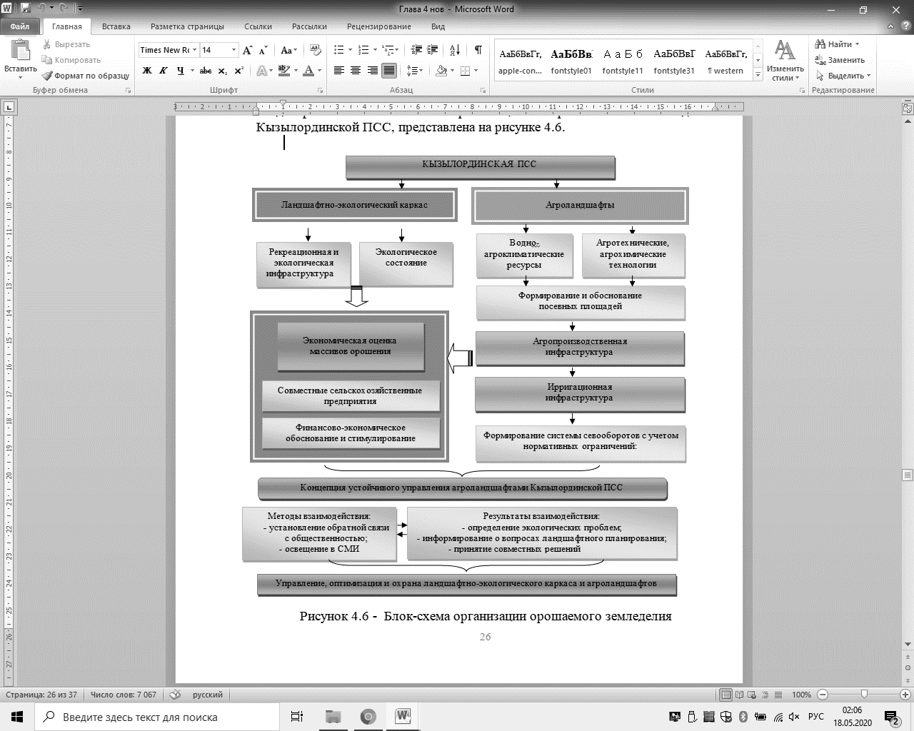

Рисунок 4.2 – Блок-схема организации орошаемого земледелия Кызылординской природно-сельскохозяйственной системы

Современное состояние подразумевает следующие категории: территории охранного статуса; буферные территории; территории сельскохозяйственного использования (орошаемого земледелия); территории промышленного использования; территории рекреационного и туристического использования; территории селитебно-хозяйственного использования.
На территории Казалинского массива орошения (рисунок 4.3), зоны с охраняемым статусом (ключевые элементы), тяготеют к природным комплексам приречной поймы, расположенной по обе стороны р. Сырдария. Относятся к дельтовому типу с тугайной растительностью на лугово-болотных почвах (урочища слабовогнутой поймы, осложненной руслами водотоков и каналов с участием орошаемых и сорнотравно-залежных земель с лоховыми, чингиловыми тугаями на аллювиально-луговых и лугово-болотных почвах, местами с участием солончаков луговых и вторичных; урочища плоской поймы с тростниковой, вейниково-тростниковой, кустарниково-разнотравно-злаковой, местами тамарисковой, карелиниево-ажрековой, однолетнесолянковой растительностью на аллювиально-луговых, местами опустынивающихся почвах и солончаках луговых), которые в совокупности занимают 0,43 тыс. км² (11 %) от площади всего экологического каркаса.

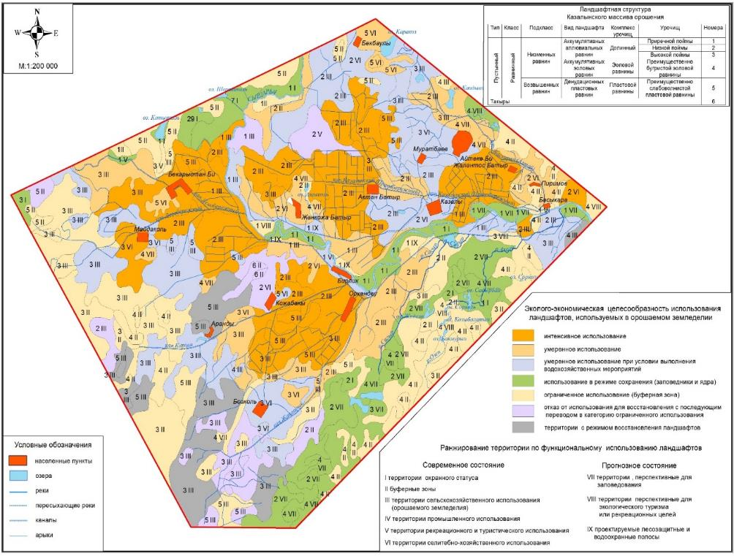

Рисунок 4.3 – Функциональное зонирование Казалинского массива орошения

Зоны сельскохозяйственного использования 1,11 тыс. км² (28 %) площади всего массива, располагаются в пределах плоской слабонаклонной поймы, осложненной западинами и озерцами с тростниково-злаково-крупнотравной, кустарниковой, волоснецово-жантаковой, мелкозлаково-солянковой растительностью на лугово-болотных, местами обсыхающих, аллювиально-луговых почвах и солончаках луговых. Также наиболее освоены в сельском хозяйстве комплексы слабовыпуклой поймы, местами осложненной небольшими повышениями с ажреково-акбасовой с брунцом, чингиловой, ажреково-тамариксовой, сочносолянковой растительностью на аллювиально-луговых опустынивающихся почвах, солончаках луговых и типичных.

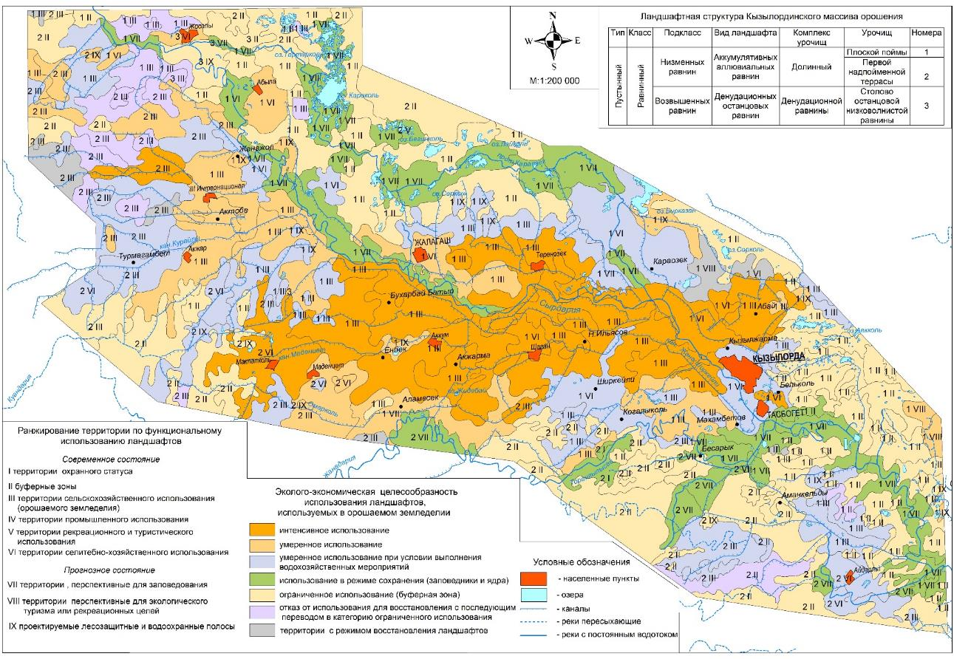

Рисунок 4.4 – Функциональное зонирование Кызылординского массива орошения

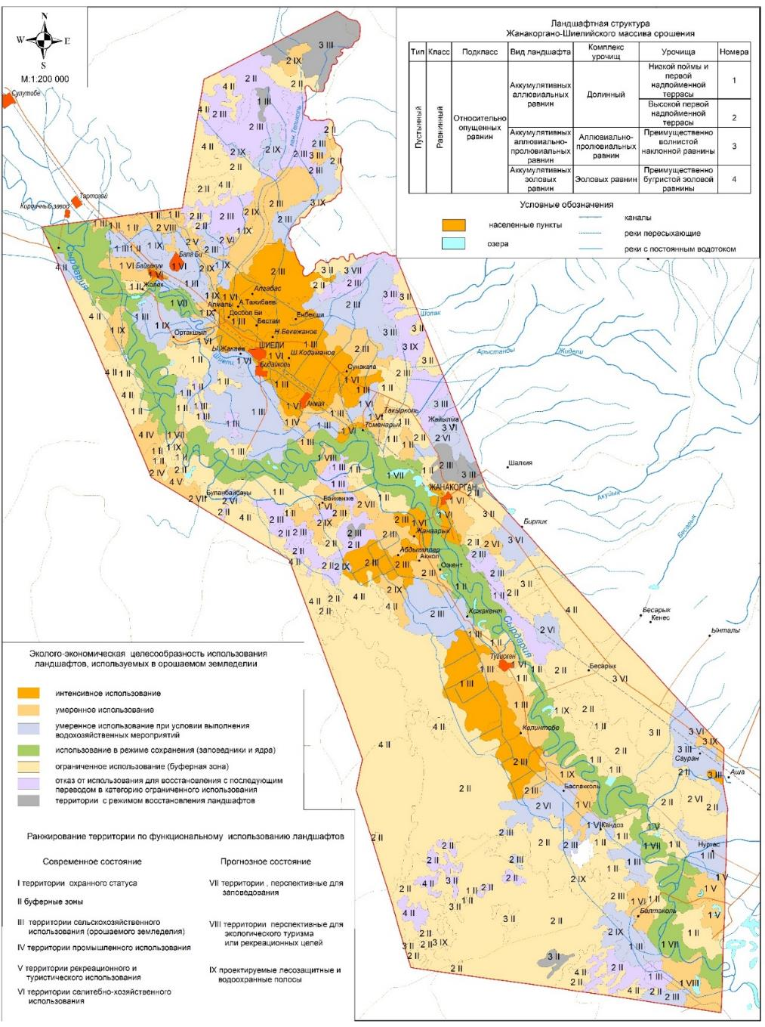

Рисунок 4.5 – Функциональное зонирование Жанакоргано-Шиелийского массива орошения

Среди урочищ высокой поймы, освоены под орошаемое земледелие комплексы слабоволнистой слабонаклонной равнины, осложненные каналами и руслами водотоков с разнотравно-злаковой, карелиниево-жантаковой, однолетнесолянковой, сведово-сочносолянковой растительностью с участием старозалежных земель на аллювиально-луговых опустынивающихся почвах, солончаках луговых и типичных и слабоволнистой слабонаклонной равнины, осложненной руслами водотоков и незначительными повышениями с разреженной солянково-тростниковой, чингиловой, однолетнесолянковой растительностью на аллювиально-луговых опустынивающихся почвах, местами с участием солончаков луговых и типичных.
Буферные зоны занимают 0,63 тыс. км² (16 %) всей площади массива, окаймляют неширокой полосой и зачастую фрагментарно ключевые участки с пойменными комплексами - зонами с охраняемым статусом. На юго-востоке массива они приурочены к аккумулятивным эоловым равнинам (бугристым), сложенным песками, супесями с эфемерово-полынной растительностью, кустарниками и луговым разнотравьем на песках.
Зоны реабилитации представлены преимущественно урочищами высокой поймы на юго-западе и северо-востоке Казалинского массива орошения. Среди них доминируют урочища слабоволнистой слабонаклонной равнины, осложненной каналами и руслами водотоков с разнотравно-злаковой с кустарниками, карелиниево-жантаковой, однолетнесолянковой, сведово-сочносолянковой растительностью с участием старозалежных земель на аллювиально-луговых опустынивающихся почвах, солончаках луговых и типичных.
На территории Кызылординского массива орошения (рисунок 4.4) зоны с охраняемым статусом выделены в комплексах аккумулятивных аллювиальных равнин, представленных плоской поймой, с тростниковой, вейниково-тростниковой, кустарниково-разнотравно-злаковой растительностью на аллювиально-луговых опустынивающихся почвах; плоской, местами вогнутой, поймой, с тростниковыми, тростниково-разнотравными, ажрековыми закустаренными лугами на аллювиально-луговых опустынивающихся почвах в комплексе с солончаками луговыми; плоской поймой, с мелкими протоками, с тростниковой, тростниково-разнотравной растительностью на лугово-болотных почвах.
Буферные зоны включают, урочища плоской поймы, с кустарниково-разнотравной, тростниково-разнотравно-злаковой, тростниково-разнотравной местами закустаренной растительностью на лугово-болотных опустынивающихся и аллювиально-луговых опустынивающихся почвах; плоская, местами вогнутой, поймы, с тростниковыми болотами, разнотравно-тростниковой, разнотравно-солянковой растительностью на лугово-болотных почвах; плоской поймы, с эоловой переработкой, с разнотравно-злаковой, кустарниково-разнотравно-эфемеровой, с участием саксаула и жузгуна, растительностью на аллювиально-луговых опустынивающихся почвах, а также с кустарниково-белоземельнополынной, боялычево-белоземель-нополынной, кустарниково-полынной растительностью по бугристым пескам.
Зоны сельскохозяйственного использования охватывают пойменные комплексы, осложненные старичными понижениями, протоками и мелкими западинами, с тростниковой, тростниково-разнотравной, тростниково-однолетнесолянвокой, сочносолянковой, разнотравно-солянковой закустаренной растительностью на лугово-болотных опустынивающихся, аллювиально-луговых опустынивающихся почвах и на солончаках луговых, а также пойменные участки с эоловой переработкой, с белоземельнополынно-разнотравной, боялычево-белоземельнополынно-ранговой растительностью по низкобугристым пескам. Также под земледелие задействованы равнинные комплексы со злаково-разнотравной, карелиниевой растительностью на аллювиально-луговых опустынивающихся почвах, местами с эоловой переработкой, с белоземельнополынно-эфемеровой, боялычево-белоземельнополынно-ранговой.
Зона реабилитации (2,35 тыс. км² (18 %) всей площади массива) расположена фрагментарно, имеются участки в пойменных комплексах с тростниковой, тростниково-разнотравной, карелиниевой растительностью, на аллювиально-луговых солончаковатых опустынивающихся и болотно-луговых солончаковатых опустынивающихся почвах. Также участки тяготеют к урочищам плоской равнины с белоземельнополынной, белоземельнополынно-ранговой, тамарисково-белоземельнополынной с боялычем растительностью на такыровидных солончаковатых древнеорошаемых почвах. На западе зона представлена равниной с эоловой переработкой, с белоземельнополынно-эфемеровой, кейреуково-эфемеровой, белоземельнополынно-черносаксауловой растительностью по бугристым пескам и межбугристым понижениям и равниной, осложненной денудационными останцами, с белоземельнополынно-ранговой, саксаульчиково-ранговой, белоземельнополынно-терескеновой растительностью на серо-бурых солончаковатых почвах в комплексе с солонцами пустынными
Зона с охраняемым статусом в пределах Жанакоргано-Шыелийского массива орошения (рисунок 4.5) занимает 1,09 тыс. км² (9 %) всей площади. Располагаясь вдоль р. Сырдария, зона представлена урочищами: заболоченной низкой поймы с тростниково-клубнекамышовой растительностью на болотных почвах; слабонаклонной поймы, осложненной озерными понижениями, с тростниковой растительностью на лугово-болотных почвах и с ивово-лоховыми тугаями и разнотравно-злаковой с преобладанием пырея и солодки растительностью на аллювиально-луговых почвах; приподнятой поймы с разнотравно-лоховыми тугаями и разнотравно-крупнозлаковой растительностью на аллювиально-луговых почвах.
Буферная зона занимает преобладающую площадь территории массива и охватывает урочища:
– аллювиальной бугристой с эоловой переработкой равнины с луговоразнотравной растительностью с участием саксаула на песках, заросших;
– эоловой грядово-бугристой равнины, саксауловой, полынно-кустарниковой со злаково-луговоразнотравной растительностью на песках;
– бугристо-ячеистой эоловой равнины с злаково-полынно-саксауловой, эфедрово-жузгуновой растительностью на песках слабозаросших; бугристо-ячеистой эоловой равнины с эфемерово-полынной, злаково-псаммофитнокустарниковой растительностью на песках слабозаросших.
Зона сельскохозяйственного использования занимает 2,43 тыс. км² (20 %) площади массива, тяготеет к группам урочищ: поймы и низкой первой надпойменной террасы, сложенных песками, супесями, суглинками и галькой переотложенных пород с разнотравно-злаковой и тугайной растительностью на лугово-болотных и аллювиально-луговых почвах; аллювиальных равнин (высокая первая надпойменная терраса) сложенных песками, супесями, суглинками гравием и галькой с разреженной полынно-кустарниковой растительностью на такыровидных почвах.
Зона реабилитации представлена теми же группами урочищ и составляет также 2,43 тыс. км² (20 %) от всей площади массива.
В таблице 4.1 представлено соотношение территорий с различной целесообразностью использования ландшафтов в пределах каждого массива орошения Кызылординской ПСС.

Таблица 4.1 – Соотношение территорий орошаемых массивов Кызылординской ПСС согласно эколого-экономической целесообразности их использования в ландшафтах, тыс. км²

Массивы  орошения | Эколого-экономическая целесообразность использования ландшафтов
Массивы  орошения | интенсивное использование | умеренное использование | умеренное использование при условии выполнения водохозяйственных мероприятий | использование в режиме сохранения (заповедники и ядра) | ограниченное использование (буферная зона) | отказ от использования для восстановления с последующим переводом в категорию ограниченного использования | территории с режимом восстановления ландшафтов
Казалинский | 0,83 | 0,55 | 0,75 | 0,47 | 0,87 | 0,24 | 0,24
Кызылординский | 2,35 | 1,83 | 2,61 | 1,57 | 3,92 | 0,52 | 0,26
Жанакоргано-Шиелийский | 1,22 | 0,97 | 1,09 | 1,70 | 5,84 | 0,97 | 0,36

Выявлено, что в пределах Казалинского массива орошения 0,83 тыс. км² (21 %) всей его площади, приуроченной, главным образом, к ландшафтам приречной поймы могут использоваться в интенсивном режиме. Эколого-экономическая целесообразность умеренного использования массива отмечена в долинных комплексах приречной, низкой и высокой пойм на 0,55 тыс. км² (14 %) территории. На 0,75 тыс. км² (19 %) площади рассматриваемой территории предусматривается умеренное использование поливных земель при условии проведения на них водохозяйственных мероприятий. Использование долинных комплексов приречной, низкой и высокой пойм в режиме сохранения предполагается на 0,47 тыс. км² (12 %) площади рассматриваемого массива. Ограниченное использование (буферные зоны) рекомендуется на 0,87 тыс. км² (22 %) от всей площади территории. Отказ от использования необходим, на наш взгляд, в самых истощенных ландшафтах низкой и высокой поймы, занимающих 0,24 тыс. км² (6 %) площади массива. Площадь существенно нарушенных ландшафтов высокой поймы в режиме восстановления должна составлять также 0,24 тыс. км² (6 %) территории массива.
Для Кызылординского массива орошения рекомендуется схожее распределение территории с различной эколого-экономической целесообразностью использования ландшафтов. На 2,35 тыс. км² (18 %) его территории допустимо интенсивное использование в ландшафтах аллювиальных равнин, представленных пойменными комплексами. Умеренное использование целесообразно на 1,83 тыс. км² (14 %) территории массива в пойменных комплексах и урочищах первой надпойменной террасы. Умеренное использование поливных земель при условии проведения на них водохозяйственных мероприятий предусмотрено на 2,61 тыс. км² (20 %) площади территории в пределах тех же ландшафтов аллювиальных равнин. Режим сохранения и последующего возможного заповедования рекомендован для пойменных урочищ аллювиальных равнин на 1,57 тыс. км² (12 %) всей площади массива. Ограниченное использование целесообразно на 3,92 тыс. км² (30 %) всей площади массива преимущественно в пределах урочищ первых надпойменных террас и столовых денудационных равнин. Сильно нарушены ландшафты аллювиальных равнин, на них необходим отказ полной сельскохозяйственной деятельности, занимают площадь 0,78 тыс. км² (6 %) территории массива.
Жанакоргано-Шиелийский массив орошения характеризуется преобладанием территории, рекомендуемой для ограниченного использования (5,84 тыс. км² (48 %) от всей площади массива) и приуроченной к ландшафтам аккумулятивных аллювиальных, аллювиально-пролювиальных и местами эоловых равнин. Интенсивное использование целесообразно на 1,22 тыс. км² (10 %) площади массива в пределах хорошо обводняемых комплексов высокой первой надпойменной террасы. Умеренное использование, в том числе при условии строгого выполнения водохозяйственных мероприятий предусмотрено на 2,07 тыс. км² (17 %) территории массива также в комплексах урочищ аллювиальных равнин (преимущественно высокой первой надпойменной террасы). Расположенные вдоль р. Сырдария долинные комплексы поймы, низкой первой надпойменной террасы площадью 1,70 тыс. км² (14 %) от всей территории рекомендовано использовать для сохранения (в режиме ООПТ). Отказ от использования для восстановления ландшафтов предполагается на 0,97 тыс. км² (8 %) площади рассматриваемого массива, приуроченной к аллювиально-пролювиальным равнинам.

4.3 Зонирование ландшафтов пастбищного использования

Пастбищное животноводство в пределах пустынной Кызылординской природно-сельскохозяйственной системы является преобладающим видом сельскохозяйственного воздействия на природные комплексы региона.
Зонирование ландшафтов пастбищного использования Кызылординской ПСС направлено на повышение их продуктивности и обеспечение скота полноценными кормами, причем степень использования пастбищных экосистем не должна превышать способность последних к самовосстановлению. Анализ современного состояния природных комплексов пастбищного назначения свидетельствует о высокой степени их уязвимости к антропогенному воздействию и значительной деградации, проявляющейся в снижении кормозапаса и ухудшении культуртехнического состояния угодий. Основной причиной деградации пастбищ в пределах Кызылординской ПСС является преобладание частной собственности на пастбища, что привело к отказу от отгонного животноводства. Фермеры не имеют возможности выпасать скот на дальних угодьях, осуществлять работы по их обводнению и вынуждены круглогодично использовать приаульные пастбища, которые вследствие чрезмерной нагрузки и постоянного использования без учета пастбищеоборота с каждым годом подвергаются все большей степени деградации.
Функциональное зонирование ландшафтов пастбищного использования Кызылординской ПСС осуществлялась на основе оценки их современного экологического и ресурсного потенциала, учета норм нагрузки сельскохозяйственных животных на пастбища, характера и степени обводнения кормовых угодий, обеспеченности их соответствующей инфраструктурой. Большое внимание уделялось природным объектам, которые являются компонентом экологической инфраструктуры и выполняют аттрактивную и природоохранную функции в пространственной структуре пастбищных территорий. Проведенное функциональное зонирование представляет собой план-программу ландшафтно-экологической и эколого-хозяйственной организации и оптимизации природно-сельскохозяйственных комплексов пастбищного назначения (рисунок 4.6).
Задачи устройства территории кормовых угодий исследуемой природно-сельскохозяйственной системы условно можно разделить на две группы: агрохозяйственно-технологическую и организационно-территориальную (инфраструктура) группы. В первом случае необходимо так организовать выпас скота, чтобы добиться наиболее полного использования кормовой массы в течение всего периода ее отрастания, а с другой стороны, обеспечить высокую урожайность пастбищ, периодическую их возобновляемость, улучшение ботанического состава травостоя и питательности кормов. Трудности данного подхода обусловлены тем, что период созревания пастбищных кормов носит сезонный характер, а потребность скота в них является постоянной величиной. В связи с этим, основной задачей планирования является разработка системы пастбищеоборота и нормирования выпаса сельскохозяйственных животных на преобладающих типах пастбищ, адаптированных к определенным ландшафтно-экологическим условиям Кызылординской ПСС. Расчет норм нагрузки скота на определенные типы фоновых и деградированных пастбищ и картографическая модель нагрузки сельскохозяйственных животных на пастбища детально рассмотрены в 5 разделе данного исследования.
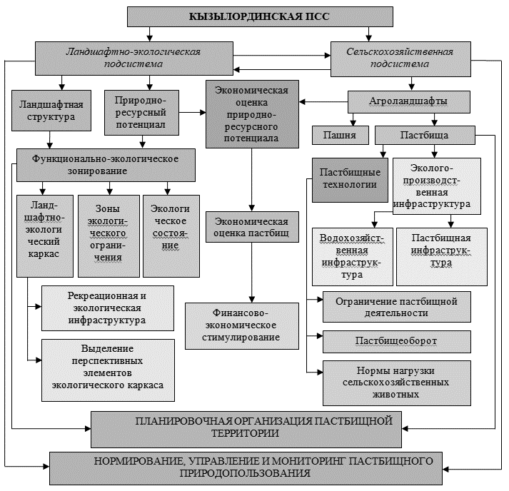

Рисунок 4.6 – Блок-схема организации пастбищного животноводства

Как показали натурные мониторинговые исследования, проведенные специалистами Казахского НИИ животноводства и кормопроизводства [167] для пустынных пастбищ Кызылординской природно-сельскохозяйственной системы, рекомендуется четырехпольный пастбищеоборот с чередованием использования травостоя по сезонам года с учетом ландшафтно-экологических и геоморфологических особенностей пастбищного участка, продуктивности, типа и фенологических особенностей травостоя.
Для Кызылординской ПСС весной рекомендуется выпасать скот на приподнятых равнинах с эфемерово-полынной растительностью. Со второй половины мая животных надо перегонять в пониженные участки равнины или в лощины. С конца лета рекомендуется выпас по отаве трав. В осенне-зимний период наиболее приемлемыми являются пастбища засоленных местообитаний и пески. При планировании пастбищного животноводства в пределах территорий, прилегающих к орошаемым массивам актуальным, представляется устройство орошаемых пастбищ на неиспользуемых в земледелии участках.
Из агрохозяйственно-технологических условий территориальной организации пастбищного животноводства, обеспечивающих эффективный выпас скота следует отметить мероприятия по закреплению пастбищ за определенными группами сельскохозяйственных животных, разработку схемы очередности стравливания и согласование обустройства скотопрогонов между соседствующими фермерами с учетом конкретных природно-экологических и экономических условий определенных территорий и типов пастбищ. В пределах Кызылординской природно-сельскохозяйственной системы для овец приемлемо использование естественных пастбищ различной сезонности всех ландшафтно-экологических групп. Для лошадей и верблюдов оптимальными являются равнинные пастбища с плотной дерниной и относительно плоской поверхностью.
Организационно-территориальное обустройство территорий пастбищного животноводства в Кызылординской ПСС имеет большое значение для устойчивого пастбищного использования. Обеспечение внутренней инфраструктуры пастбищ проявляется в обводнении угодий за счет строительства обводнительных сооружений; сокращении перегонов скота; обустройстве огороженных скотопрогонов с учетом пролегания их по участкам с суглинистыми почвами и выположенным формам рельефа; строительстве летних лагерей; водопойных пунктов, огораживании пастбищ и при необходимости – в обустройстве территорий для соответствия требованиям загонной пастьбы. Для практической реализации проведенного функционированного зонирования ландшафтов пастбищного использования ПСС, разработана схема территориального планирования, которая отражает распределение пастбищ в определенных видах ландшафтов. Цветом на схеме показана эколого-экономическая целесообразность использования ландшафтов пастбищного назначения. В пределах выделенных ландшафтов осуществлено их ранжирование функциональному назначению и определены территории перспективного использования (рисунок 4.7).
Установлено, что в пределах пастбищных районов Кызылординской ПСС 5,8 % площади пастбищных угодий, приуроченных главным образом к ландшафтам возвышенных пластовых равнин, могут использоваться в интенсивном режиме. Эколого-экономическая целесообразность умеренного использования пастбищ, отмечена на 33,3 % территории и рекомендуется в ландшафтах низменных делювиально-пролювиальных и эоловых равнин, возвышенных пластовых равнинах и ландшафтах надпойменных террас (рисунок 4.8).
Умеренное использование пастбищных угодий при условии проведения на них водохозяйственных мероприятий рекомендуется на 13,3 % площади рассматриваемой территории. Природные комплексы пойм и надпойменных террас, тектонически-денудационных мелкосопочников, для которых рекомендуется режим сохранения и ограниченное использование, представлены ООПТ, экологическими ядрами и буферными зонами и в совокупности составляют 25,2 % площади рассматриваемого региона.
Ландшафты осушенного дна Аральского моря, сильно нарушенные ландшафты эоловых и древнеаллювиальных равнин, на которых рекомендуется введение режима восстановления, и полный отказ от хозяйственного воздействия составляют 22,3 % площади районов пастбищного использования Кызылординской ПСС.
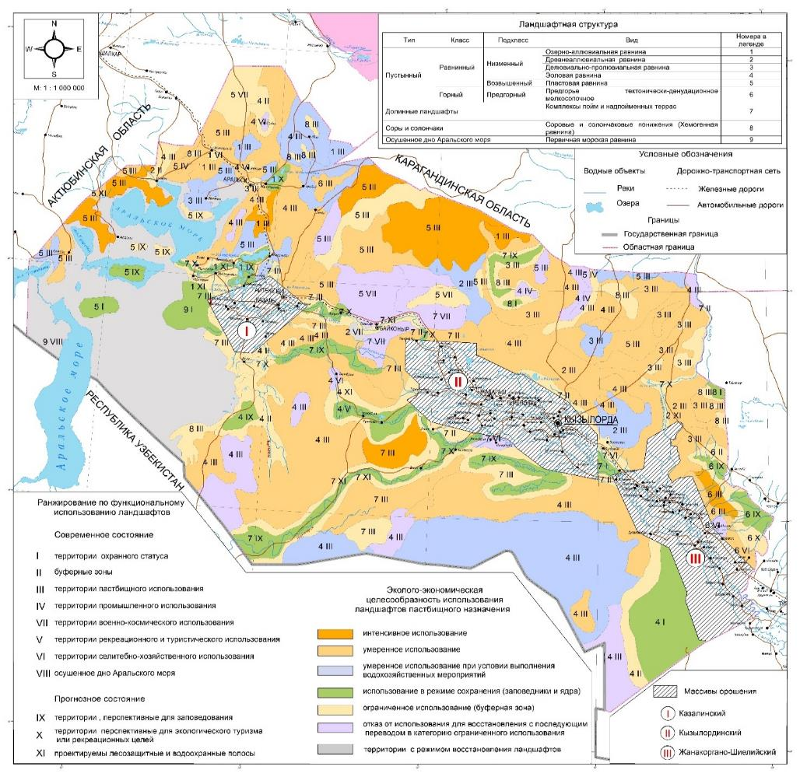

Рисунок 4.7 – Функциональное зонирование ландшафтов пастбищного назначения Кызылординской природно-сельскохозяйственной системы

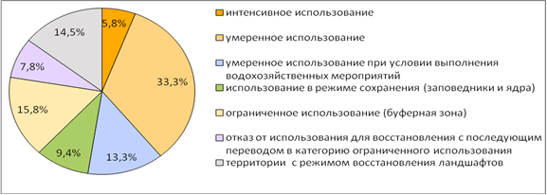

Рисунок 4.8 – Структура ландшафтов пастбищного назначения в Кызылординской ПСС по степени их использования, %
Выводы по 4 разделу:

1. Разработаны схемы ландшафтно-экологического каркаса территорий регулярного орошения (орошаемых массивов) и пастбищного использования Кызылординской природно-сельскохозяйственной системы, которые состоят из основных и второстепенных элементов. Основные элементы сохраняют биологическое и ландшафтное разнообразие, выступают в роли регуляторов экологического состояния. Среди них выделены ключевые элементы, ядра экологического каркаса, способные к саморегуляции, представленные экологически значимыми ландшафтами, мало измененными хозяйственной деятельностью и обладающими ландшафтным и биологическим разнообразием. К второстепенным (вспомогательным) элементам отнесены буферные зоны, создаваемые для обеспечения устойчивости ландшафтно-экологического каркаса, это так называемые стабилизирующие охранные зоны, защищающие ключевые и транзитные территории системы от неблагоприятных природных и антропогенных воздействий.
2. Для целей сбалансированного сельскохозяйственного землепользования Кызылординской природно-сельскохозяйственной системы проведено функциональное зонирование, на основе сопряженного анализа результатов оценок антропогенной нарушенности, ландшафтно-экологического состояния, сельскохозяйственной освоенности, где вся территория системы расчленена на зоны с различными режимами сельскохозяйственного природопользования с целью достижения эколого-экономической целесообразности использования территориальной структуры.
3. Функциональное зонирование ландшафтов мелиоративного освоения Кызылординской природно-сельскохозяйственной системы осуществлено с учетом ландшафтно-экологических особенностей территории с целью определения ограничений сельскохозяйственного воздействия и разработки системы мероприятий, направленной на сохранение природно-ресурсного потенциала территории.
4. Функциональное зонирование ландшафтов пастбищного использования Кызылординской природно-сельскохозяйственной системы осуществлено на основе оценки их современного экологического и ресурсного потенциала, учета норм нагрузки сельскохозяйственных животных на пастбища, характера и степени обводнения кормовых угодий, обеспеченности их соответственной инфраструктурой. Проведенное функциональное зонирование представляет собой менеджмент-план ландшафтно-экологической и эколого-хозяйственной организации и оптимизации природно-сельскохозяйственных комплексов пастбищного использования.

5 ОСНОВНЫЕ НАПРАВЛЕНИЯ УСТОЙЧИВОГО РАЗВИТИЯ ПУСТЫННОЙ КЫЗЫЛОРДИНСКОЙ ПРИРОДНО-СЕЛЬСКОХОЗЯЙСТВЕННОЙ СИСТЕМЫ

5.1 Научно-обоснованные требования по рациональному использованию природно-сельскохозяйственной системы для предотвращения последствий воздействия негативных экзогенных процессов

Интенсивная хозяйственная деятельность привела к существенной перестройке структуры Кызылординской природно-сельскохозяйственной системы. Границы изменений в ландшафтах системы заметно превышают территории хозяйственного освоения. На фоне естественной динамики ландшафтов прослеживаются негативные изменения, вызванные воздействием негативных экзогенных процессов и низкой культурой землепользования.
Главным ландшафтно-экологическим требованием в определении организации сельскохозяйственного производства является поддержание земельно-ландшафтного равновесия. Это означает установление и сохранение оптимального соотношения площадей пашни, лесов, болот, населенных пунктов, пастбищ и т.д. в существующих ландшафтах. Данное требование вытекает из необходимости сохранения в регионе стабильного ландшафтно-экологического равновесия при намечаемой хозяйственной модернизации природных угодий с целью рациональной эксплуатации земельно-территориального ресурса, повышения естественного и экономического (эффективного) плодородия почвы. Необходимо соблюдение всех действующих научно-обоснованных нормативных требований в области охраны земель: по борьбе с неблагоприятными экзогенными процессами и явлениями (водной эрозии, засоления и др.), по рекультивации земель, регламентации землепользования, защите почв от загрязнения и др. [15].
Из содержания главного ландшафтно-экологического требования к организации сельскохозяйственного производства вытекает ряд основных положений по рациональному землепользованию:
– необходимо максимально сохранить продуктивные сельскохозяйственные земли и использовать их для решения продовольственных задач;
– следует исключить из практики отвод плодородных пахотнопригодных земель, мелиорированных, сенокосопригодных угодий для несельскохозяйственных целей;
– уделять максимум внимания вопросам повышения плодородия почв и вовлечения в сельскохозяйственный оборот ранее непродуктивных и нарушенных земель [8,10].
Общие требования заключаются в том, что обеспечение плодородия земель сельскохозяйственного назначения должно осуществляться при условии соблюдения экологических требований, установленных законодательством РК. Земли сельскохозяйственного назначения в зависимости от их естественных природных свойств и экономической целесообразности использования в целях растениеводства или животноводства подразделяются на следующие виды угодий: пашня, сенокосы, пастбища, земли с многолетними насаждениями, и залежи. Древесно-кустарниковая растительность, расположенная на землях сельскохозяйственного назначения, предназначена согласно «Правил рационального использования земель» для обеспечения защиты от воздействия неблагоприятных экзогенных процессов с использованием почвозащитных, водорегулирующих и иных свойств лесной растительности. Уход за древесно-кустарниковой растительностью, расположенной на землях сельскохозяйственного назначения, должен обеспечивать улучшение состояния этой растительности и выполнение ею своих функций. Допускается проведение рубок ухода, санитарных рубок, рубок реконструкции и обновления древесно-кустарниковой растительности. Порядок лесоразведения на землях сельскохозяйственного назначения, ухода за древесно-кустарниковой растительностью, ее использование, охрана и защита, а также государственный контроль над использованием, охраной и защитой этой растительности определяются законодательством [168].
При рассмотрении развития указанных процессов и запросов нормативно-правовых документов были разработаны требования по рациональному использованию природно-сельскохозяйственных систем для предотвращения последствий воздействия негативных экзогенных процессов (Приложение С).
Для разработки требований в Приложении С были максимально и всемерно изучены нормативно-правовые документы, а также ведущие негативные экзогенные процессы, развивающиеся на территории сельскохозяйственных угодий Кызылординской ПСС. Здесь наблюдается плоскостная и линейная водная эрозия.
Развитие форм эрозионного рельефа происходит вследствие боковой и глубинной эрозии. Под первой понимают подмыв берегов (долин, балок, оврагов), под второй – врезание русла потока в глубину. Размывающая способность потоков тем значительнее, чем больше скорость их течения и меньше плотность грунта. Различают нормальную (естественную) водную эрозию и ускоренную (антропогенную), связанную с нерациональной деятельностью. На сельскохозяйственных землях Кызылординской ПСС водная эрозия вызывается поверхностным стоком, который формируется при снеготаянии, во время дождей (ливневая эрозия), а также при поливах (ирригационная эрозия) [169-171]. Отсюда понижается плодородие и снижается урожай сельскохозяйственных культур. На смытых землях недобор зерна доходит до 3-4 ц/га и более, понижается качество сельскохозяйственной продукции.
Значительное увеличение площадей пахотных угодий с периода освоения массивов орошения Кызылординской ПСС, интенсивный выпас скота, сплошные вырубки саксаула без применения почвозащитных мероприятий и слабом развитии лесомелиорации привели к широкому распространению процессов дефляции (ветровой эрозии) почв [8,170-176]. Дефляция почв представляет собой процесс разрушения и переноса мелких частиц почвы в условиях засушливой ветреной погоды. Более всего подвержены ветровой эрозии легкие по механическому составу песчаные почвы. В зависимости от погодных и физико-географических условий ветровая эрозия почв на территории природно-сельскохозяйственной системы может проявляться в виде пыльной бури [174].
Наибольший вред ветровая эрозия приносит земледелию региона, которое выражается в первую очередь потерей ее плодородия. В результате ветровой эрозии выдуваются семена, гибнут и повреждаются посевы сельскохозяйственных культур, выносятся за пределы полей удобрения, загрязняется окружающая среда, и, в конечном результате, деградируют экологические системы разной иерархии [76]. Немалую роль в усилении дефляции на территории Кызылординской ПСС внесла хозяйственная деятельность человека из-за недоучета природных условий формирования дефляции почв, игнорирования противоэрозионной агротехники в земледелии, нерациональной (по почвенно-климатическим условиям) специализации сельскохозяйственного производства, интенсивной распашки больших массивов песчаных и супесчаных почв, нарушения почвозащитных севооборотов, нерегулируемого выпаса скота, необоснованной вырубки саксаульников и т.д.
Ветровая эрозия (дефляция почв) является очень серьезной проблемой в Кызылординской природно-сельскохозяйственной системе. В результате неправильного выбора методов обработки почвы и нарушения агротехники, пахотный слой в буквальном смысле разносится ветром и смывается водными потоками. На пашнях и пастбищах повсеместно развиты эрозионные процессы.
Влияние перевыпаса отрицательно сказывается на защитных свойствах почв не только в том отношении, что почва лишилась (частично или полностью) защищающего ее травянного покрова, но и в том, что почва под непосредственным действием копыт животных измельчается, меняется ее структура на участках перевыпаса. Почва менее увлажнена, здесь меньше задерживается зимой снег и водопроницаемость заметно понижена.
Для более эффективного использования дефлированных почв необходима их детальная классификация. Она должна основываться на таких признаках, как дефлируемость (податливость почв дефляции при распашке), скорость дефляции в момент обследования, фактическая дефлированность (степень подверженности почв дефляции в момент исследования), мощность перекрывающих почву эоловых наносов. Классификационные единицы разных таксономических рангов должны давать представление о дефлированных почвах не только в отдельных точках, но и характеристику дефляции почвенного покрова в целом, то есть должно быть учтено наличие на участке, как сдутых почв, так и почв, перекрытых эоловыми наносами. В современных классификациях почв по степени дефлируемости учитывается содержание физической глины, микроагрегатов, механическая прочность микроагрегатов, содержание гумуса, карбонатов и поглощенных оснований, а также рельеф, его ориентированность по отношению к преобладающим ветрам, гибель посевов от пыльных бурь, наличие лесополос и др. Таким образом, использование территории Кызылординской ПСС под различную сельскохозяйственную деятельность оказывает главное влияние на направленность развития и интенсивность проявления дефляционных процессов.
По данным Агентства Республики Казахстан по управлению земельными ресурсами засоленные и солонцовые земли на территории Кызылординской природно-сельскохозяйственной системы составляют 7,7 млн га [129,175]. Заболоченных земель около 79,1 тыс. га. Данный процесс развит в ландшафтах озерно-аллювиальных и аллювиально-дельтовых равнин в долине реки Сырдария [177].
Заболачивание и засоление – одна из серьезных угроз для сельскохозяйственных земель Кызылординской природно-сельскохозяйственной системы, которая оказывает влияние на сокращение площадей плодородных земель и представляет опасность для данного региона. Основной причиной заболачивания и засоления является высокий уровень грунтовых вод, вызванный нехваткой ирригационных и дренажных систем, а также ингибирование роста растений из-за нерастворимых солей, загрязняющих грунтовые воды.
В связи с наличием значительных площадей дефлированных и засоленных земель, отрицательно влияющих на продуктивность сельскохозяйственных угодий Кызылординской ПСС, проведен анализ нормативно-правовых положений и требований, регулирующих снижение негативного воздействия засоления, дефляции, водной эрозии. В их основу положены принятые государственные документы, такие как Земельный и Экологический Кодексы и другие нормативно-правовые документы, направленные на предотвращение развития данных процессов.
Требования охраны сельскохозяйственных угодий от негативных природно-обусловленных и антропогенных процессов в Кызылординской ПСС должны преломляться в нормах локальных актов, регулирующих внутрихозяйственную деятельность, являться составными частями прав и обязанностей сельскохозяйственных предприятий по выполнению ими уставных задач. Правовые нормы, регламентирующие внутрихозяйственную деятельность в сфере сельскохозяйственного производства, обязательно должны содержать положения, направленные на обеспечение охраны земель. В результате возникает взаимосвязь правового и хозяйственного механизмов, а землеохранные нормы будут согласованы с конкретными условиями хозяйственной деятельности. Следствие такой взаимосвязи – обогащение хозяйственно-правовой нормы требованиями по охране земель, трансформация землеохранительного отношения в эколого-хозяйственное и, в конечном счете, достижение оптимального качества окружающей среды [80,174-176].
Экологические нормы и требования по использованию земель сельскохозяйственного назначения, также определяют необходимость обеспечения экологической безопасности качественного состояния сельскохозяйственных угодий. Экологические требования при использовании земель сельскохозяйственного назначения должны основываться на показателях степени экологического неблагополучия, критериями которого являются физическая деградация и химическое загрязнение [76,177-182]. Соблюдение законодательных документов ведет к обеспечению устойчивого развития природно-сельскохозяйственной системы, включая сохранение и рациональное использование сельскохозяйственных земель, и обеспечению продовольственной безопасности региона и страны в целом. Для улучшения использования земель первостепенное значение имеют внедрение инновационных проектов организации территории, повышение культуры земледелия, осуществление противоэрозионных и других природоохранных мероприятий.

5.2 Нормирование сельскохозяйственных нагрузок в ландшафтах сельскохозяйственного освоения

Одним из важнейших путей оптимизации взаимоотношений сельскохозяйственного производства и ландшафтной среды является нормирование сельскохозяйственного воздействия (нагрузок). Основные теоретические и методические положения разработки норм сельскохозяйственного воздействия на ПТК представлены в работах Ю.А. Израэля [183], С.И. Колесникова [184], А.Ю. Опекунова [185] и А.П. Хаустова [186]. Под нормированием сельскохозяйственных нагрузок понимается научно обоснованное ограничение сельскохозяйственного воздействия на природно-территориальные комплексы [187]. По С.И. Колесникову [188], сельскохозяйственное нормирование – это антропогенное воздействие на природно-территориальные комплексы, не приводящее к нарушению механизмов их саморегуляции. При сельскохозяйственном нормировании определяют количественные показатели нагрузок, при которых не наблюдаются нарушения внутри- и межландшафтных связей, приводящих к деградации ландшафтов сельскохозяйственного назначения.
Основными методологическими подходами к сельскохозяйственному нормированию являются [185,187,188]:
- сельскохозяйственные нормативы предельных нагрузок должны быть дифференцированы для ландшафтов различного сельскохозяйственного назначения (пашня, сенокосы, пастбища и др.);
- сельскохозяйственные нормативы (нагрузка) должны быть дифференцированы в зависимости от природных условий региона и типа ландшафта;
- нормировать необходимо сельскохозяйственную нагрузку, которая выражается в относительных единицах.
Разработка критериев сбалансированного землепользования на природно-территориальные комплексы Кызылординской природно-сельскохозяйственной системы должна лежать в основе ландшафтно-экологического планирования. При планировании сельскохозяйственного использования земель необходимо нахождение оптимального соответствия способов использования земель к существующей структуре ландшафтов. Экологическая безопасность сельскохозяйственного производства, разработка показателей экологически безопасных нагрузок различных видов сельскохозяйственного воздействия связана с экологической оптимизацией ландшафта, то есть организацией территории, наиболее соответствующей ее природным свойствам и способствующей наиболее полному использованию природно-ресурсного потенциала.
Экологические критерии выпаса сельскохозяйственных животных в ландшафтах пастбищного использования Кызылординской природно-сельскохозяйственной системы. Расчет сбалансированных сельскохозяйственных нагрузок (выпаса сельскохозяйственных животных) на ландшафты пастбищного использования Кызылординской ПСС осуществлен нами на основе методических разработок И.И. Алимаева [189,190] с учетом природно-климатических и ландшафтно-экологических условий, оценки антропогенной нарушенности и экологического состояния пастбищных угодий.
Проведенный комплексный анализ кормозапаса, кормоемкости, ландшафтно-экологических условий пастбищ позволил рассчитать нормы выпаса сельскохозяйственных животных из расчета количества условных голов овец на 100 га, как на восстановленных, так и на деградированных пастбищах. На основе проведенных расчетов составлена карта норм выпаса скота на пастбищах Кызылординской природно-сельскохозяйственной системы в масштабе 1:1 000 000, с развернутой легендой (рисунок 5.1, Приложение Т).
Исследованием установлено, что на пастбищах, расположенных в пределах аккумулятивных равнин, доминируют полынно-эфемеровые, белоземельнополынные, полынно-дерновиннозлаковые и кейреуково-полынные растительные сообщества, где выпасаемая нагрузка скота должна составлять 35-45 голов овец на 100 га слабо нарушенных пастбищ, 25-30 голов овец на 100 га деградированных пастбищ.
Галофитные варианты пастбищ, сформированные на аккумулятивных равнинах (чернополынные, биюргуновые и кокпековые) из-за природной неустойчивости допускают незначительную нагрузку скота при выпасе. Для солончаковых понижений типичны поташниково-сарсазановые и однолетнесолянковые пастбища, которые используются только в осенне-зимний период, выпасаемая нагрузка скота должна составлять менее 20 голов овец на 100 га пастбищ хорошего состояния.
Предгорные пастбища (полупустынная природная зона) сосредоточены в предгорьях Каратау, характеризуются круглогодичным выпасом скота и доминированием мелкозлаково-полынно-крупнотравных, полынно-эфемероидных и дерновиннозлаково-полынных пастбищ, сбалансированная нагрузка скота около 50-55 голов овец на 100 га слабонарушенных пастбищ. Нагрузка выпаса скота на восстановленных пустынных предгорных пастбищах в пределах 60-65 голов овец (рисунок 5.1, Приложение Т).
Следует особо отметить, что разработанная карта норм выпаса скота для пастбищ Кызылординской природно-сельскохозяйственной системы позволяет рационально использовать пастбищные угодья, способствует повышению урожайности и сохранению продуктивного долголетия естественных кормовых угодий.
На основе устойчивости ландшафтов сельскохозяйственного использования Кызылординской ПСС разработаны критерии сбалансированных экологических параметров для массивов орошения, которые позволяют поддерживать равновесие между средостабилизирующими и средонарушающими элементами структуры землепользования, обеспечить их устойчивое развитие (Приложение У).

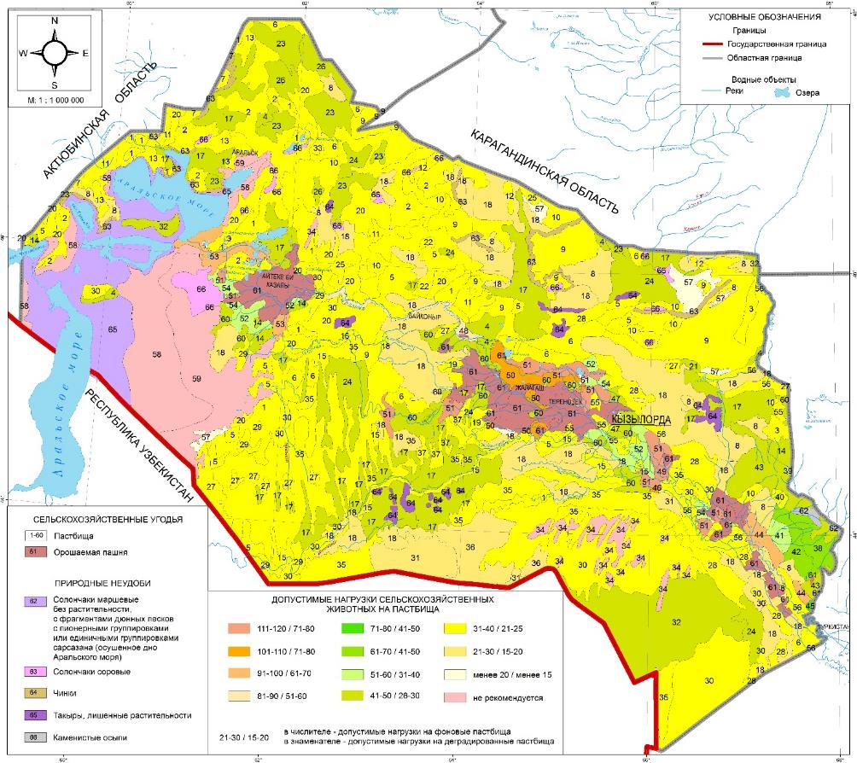

Рисунок 5.1 – Карта норм выпаса скота на пастбищах Кызылординской природно-сельскохозяйственной системы

Экологические критерии сбалансированной территориальной структуры землепользования на орошаемых массивах Кызылординской природно-сельскохозяйственной системы
Для формирования сбалансированных агроландшафтов на массивах орошения исследуемого региона необходимо соблюдение пяти главных принципов:
- соблюдение ландшафтно-типологической дифференциации земель;
- совершенствование структуры сельскохозяйственных угодий;
- разработка специализации сельскохозяйственных формирований на основе оценки ландшафтно-ресурсного потенциала;
- формирование сбалансированного сельскохозяйственного землепользования;
- проведение фитомелиоративной консервации деградированных почв (вторично засоленных) для восстановления их плодородия и продуктивности.
По мнению многих исследователей, занимающихся вопросами сбалансированной территориальной организации структуры сельскохозяйственных угодий [191-193], требуется сгруппировать их по главному компоненту, определяющему их экологическое равновесие. Данный подход основывается на выделении основных типов ландшафтов сельскохозяйственного назначения и установление состава и соотношения сельскохозяйственных угодий (таблица 5.1).

Таблица 5.1 – Экологические параметры сбалансированной территориальной организации структуры сельскохозяйственных угодий, %

Показатель | Предельно допустимые экологические параметры | Оптимальные экологические параметры
Доля природных (естественных) ландшафтов в общей площади территории | не менее 35-40 [50] | 60% природных ландшафтов; 40% преобразованных [50]
Доля пашни от площади территории | не более 60 [51, 52] | 40-45 [53]
Доля многолетних трав от площади пашни | не менее 30 [54] | 30–50 [54]
Доля кормовых угодий от площади сельхозугодий | не менее 30 [55] | 40–50 [56]
Доля лесных площадей от общей площади | не менее 10-15 [55] | 15-20 [57]
Доля полезащитных лесополос от площади пашни | не менее 4–5[56] | 7-10 [56]
Доля орошаемых земель от площади сельхозугодий | до 20 в сухой и полусухой зонах;  до 15 в засушливой и полузасушливой зонах [58] | - 15-20 в сухой и полусухой зонах;  - 10-15 в засушливой и полузасушливой зонах [59]

Сбалансированное соотношение сельскохозяйственных угодий в экологическом плане решается увеличением доли средостабилизирующих угодий (лесные насаждения, пастбища, сенокосы, многолетние травы и др.) с сокращением площадей орошаемой пашни [194-198].
Методической основой расчетов экологических параметров сбалансированной территориальной структуры землепользования Кызылординской природно-сельскохозяйственной системы стал ландшафтный подход, который позволил разработать картографические модели сбалансированных сельскохозяйственных нагрузок (структуры землепользования) на территорию трех массивов орошения - Кызылординском, Жанакоргано-Шиелийском и Казалинском (рисунок 5.2, Приложение Ф).

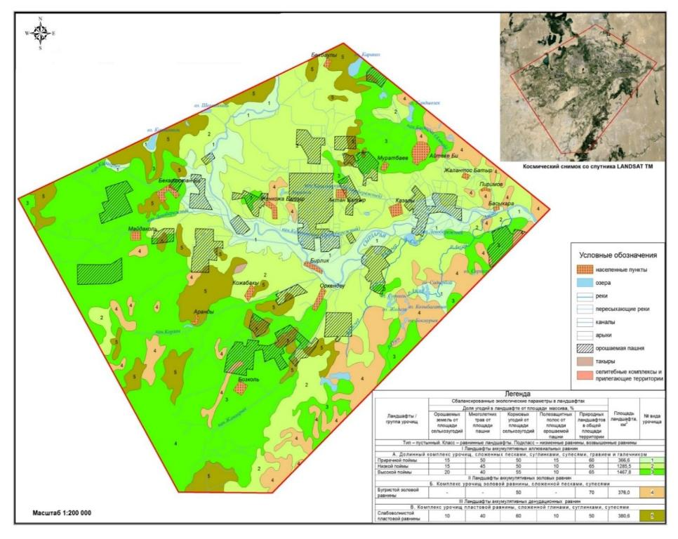
Рисунок 5.2 – Карта сбалансированной территориальной структуры землепользования в ландшафтах сельскохозяйственного использования Казалинского массива орошения

Разработанные критерии сельскохозяйственных нагрузок (норм выпаса скота на различных типах пастбищ, сбалансированная территориальная структура землепользования) позволяют поддерживать равновесие между средостабилизирующими и средонарушающими элементами в пустынной природно-сельскохозяйственной системе, обеспечить ее устойчивое развитие.

5.3 Природоохранные мероприятий по стабилизации экологического состояния ландшафтов сельскохозяйственного освоения

Основная цель стратегии природоохранной деятельности Кызылординской природно-сельскохозяйственной системы является регулирование возможного снижения продуктивности ландшафтов сельскохозяйственного освоения, как составной части общего многоаспектного комплекса мероприятий по стабилизации качества земельных ресурсов с учетом нарастающего сельскохозяйственного производства.
Достижение этой цели предусматривает решение следующих приоритетных природоохранных задач, это:
– сохранение биоразнообразия и предотвращение опустынивания и деградации ландшафтов сельскохозяйственного освоения (пашни, сенокосов, пастбищ);
– предотвращение деградации ландшафтов сельскохозяйственного освоения путем сохранения, восстановления, увеличения площади лесов и проведения их рекультивации;
– регулярная переоценка фактического состояния ландшафтов сельскохозяйственного освоения (пашни, сенокосов, пастбищ) и прогноз их использования;
– научное обеспечение отдельных проблемных вопросов в области сельскохозяйственного природопользования;
– обеспечение оптимального уровня сельскохозяйственных нагрузок на природную среду;
– совершенствование системы государственного мониторинга качества ландшафтов сельскохозяйственного освоения (пашни, сенокосов, пастбищ) за счет открытия дополнительных постов наблюдений и экспедиционных обследований.
Планирование мероприятий по охране и сбалансированному использованию земель сельскохозяйственного назначения оптимально на основе знания ландшафтно-экологических требований к организации системы землепользования. При создании карт мероприятий по снижению воздействия опустынивания на сельскохозяйственные угодья (ландшафты сельскохозяйственного освоения) важен учет ландшафтно-экологических требований по сбалансированному землепользованию [199-204]:
– необходимо максимально сохранять продуктивные сельскохозяйственные земли и использовать их для решения продовольственных проблем;
– следует исключить из практики отвод плодородных пахотнопригодных земель, мелиорированных, сенокосопригодных угодий под несельскохозяйственные цели;
– уделять максимум внимания вопросам повышения плодородия почв и вовлечению в сельскохозяйственный оборот ранее непродуктивных земель в случае, если затраты на их восстановление не рентабельны экономически, но целесообразны экологически.
Правовой основой улучшения ландшафтно-экологической ситуации земель сельскохозяйственного освоения являются: Закон об охране окружающей среды; Указ Президента, имеющий силу закона об охране атмосферного воздуха; Закон об особо охраняемых территориях; Закон о недрах и недропользовании; Закон об экологической экспертизе; Закон о пастбищах; Экологический, Земельный и Водный кодексы РК и др. [75,76,178,205].
Разработанный нами комплекс природоохранных мероприятий по стабилизации экологического состояния ландшафтов сельскохозяйственного освоения Кызылординской природно-сельскохозяйственной системы в условиях частной собственности на землю представлен на рисунке 5.3 и направлен на:
– на снижение масштабов, темпов и скорости проявления негативных, антропогенно-обусловленных процессов;
– на сохранение экологической целостности территории на фоне устойчивого развития, с учетом особенностей региональной ландшафтной структуры, степени и направленности хозяйственного использования и экологических особенностей территории.

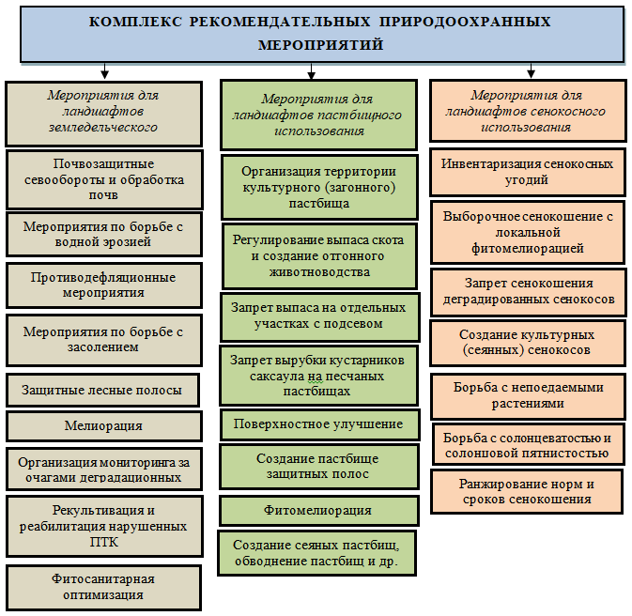

Рисунок 5.3 – Комплекс природоохранных мероприятий по стабилизации экологического состояния ландшафтов сельскохозяйственного освоения

Следует отметить, что любая природоохранная деятельность осуществляется в рамках конкретной территории. Операционной территориальной единицей рекомендательно-природоохранного картографирования нами выбран природно-территориальный комплекс, обладающий однородными свойствами, что позволяет рекомендовать в его границах строго определенную систему природоохранных мероприятий.
Разработанная нами карта природоохранных мероприятий по стабилизации экологического состояния ландшафтов сельскохозяйственного освоения Кызылординской ПСС в масштабе 1:1 000 000 (рисунок 5.4, Приложение Х), выполнена на основе проведенных комплексных оценок и составленного картографического материала: карт – ландшафтной (рисунок 2.1), антропогенной нарушенности ландшафтов (рисунок 3.1, Приложение Ж) и ландшафтно-экологического состояния (рисунок 3.17, Приложение П).

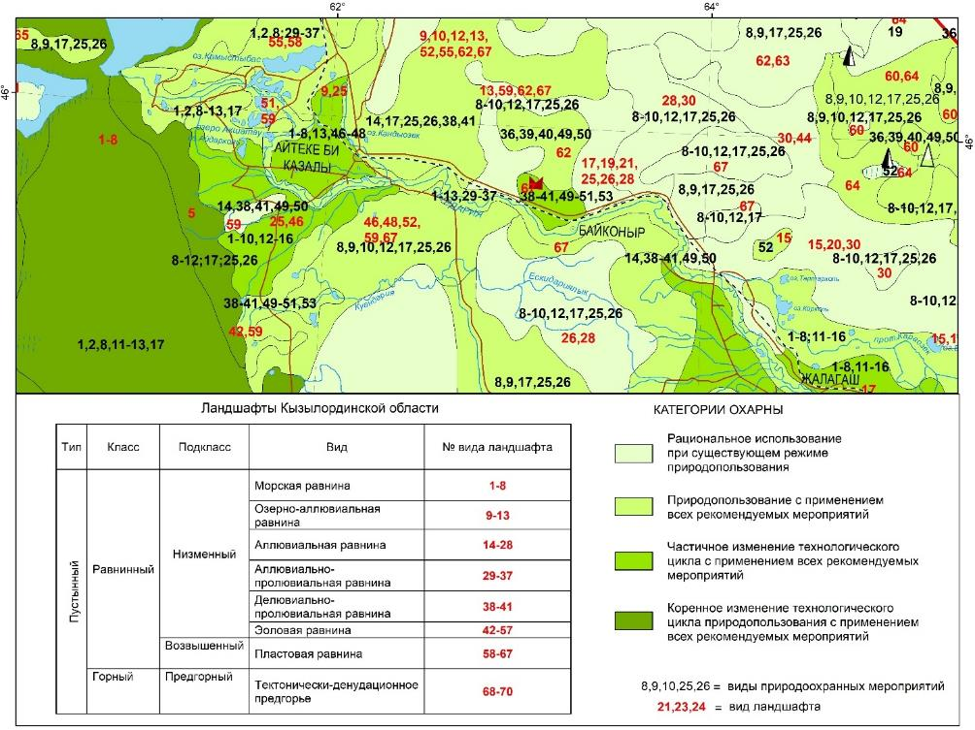

Рисунок 5.4 – Фрагмент карты природоохранных мероприятий по стабилизации экологического состояния ландшафтов сельскохозяйственного освоения Кызылординской ПСС

На карте в границах доминирующих видов ландшафтов с учётом степени их сельскохозяйственной освоенности, экологического состояния и масштабов развития процессов деградации отражены рекомендуемые адресные природоохранные мероприятия, отображённые цифровыми индексами. Фоновая раскраска на карте отражает категории охраны. На карте выделено четыре категории охраны. Сущность предлагаемых мероприятий, сгруппированных по приоритетным направлениям природоохранной деятельности, раскрыта в развёрнутой легенде к карте (Приложение Ц).

Выводы по 5 разделу:

1. Разработка научно-обоснованных требований по рациональному использованию Кызылординской природно-сельскохозяйственной системы для предотвращения последствий воздействия негативных экзогенных процессов имеет своей целью решение задач по увеличению эффективности сельскохозяйственного производства и обеспечению устойчивой системы землепользования.
2. Требования охраны сельскохозяйственных угодий от негативных природно-обусловленных и антропогенных процессов в Кызылординской ПСС должны преломляться в нормах локальных актов, регулирующих внутрихозяйственную деятельность, являться составными частями прав и обязанностей сельскохозяйственных производителей по выполнению ими уставных задач.
3. Разработанные ландшафтно-экологические критерии сбалансированного землепользования (земледельческого и пастбищного) для Кызылординской ПСС, представляют собой систему действий, имеющих главную цель - снижение деградации ландшафтов сельскохозяйственного освоения, повышение ландшафтно-ресурсного потенциала, как основы продовольственной безопасности и устойчивого развития сельского хозяйства.
4. Создана карта природоохранных мероприятий по стабилизации экологического состояния ландшафтов сельскохозяйственного освоения Кызылординской ПСС в масштабе 1:1 000 000 (Приложение Х). В границах доминирующих видов ландшафтов с учетом степени их сельскохозяйственной освоенности, антропогенной трансформации и экологического состояния отражены рекомендуемые природоохранные мероприятия, позволяющие улучшить природно-ресурсный потенциал и уменьшить деградацию Кызылординской природно-сельскохозяйственной системы.

ЗАКЛЮЧЕНИЕ

Проведенное диссертационное исследование находится в рамках решения проблемы рационального сельскохозяйственного землепользования и устойчивого развития природно-сельскохозяйственных систем (ПСС) в пустынных регионах Казахстана. Устойчивое развитие пустынных природно-сельскохозяйственных систем, как показывают полученные результаты исследования, должно базироваться на ландшафтно-экологическом планировании, при котором возможно осуществление сбалансированного сельскохозяйственного природопользования, восстановление и сохранение природно-ресурсного потенциала, обеспечение экологической и продовольственной безопасности, повышение уровня жизни сельского населения. Важность и своевременность проведения данного исследования обусловлена рядом принятых в Казахстане государственных программ и постановлений, направленных на экономическое развитие республики.
Исследование Кызылординской природно-сельскохозяйственной системы основывалось на оценке природных комплексов локального (ландшафтного) уровня, формирующихся под антропогенным воздействием.
Теоретико-методологической платформой данного исследования стал синтез системного, естественно-исторического, ландшафтно-экологического и информационно-технологического подходов, включающий комплекс ведущих принципов и методов ландшафтоведения и геоэкологии. Изучение пустынной Кызылординской природно-сельскохозяйственной системы базировалось на ландшафтно-экологическом подходе. На всех этапах исследования ведущая роль принадлежала картографическому методу с использованием методов ДЗЗ и ГИС-технологий. Классификационные построения при создании оценочно-прикладных картографических моделей осуществлялись в пределах границ выделенных ландшафтов (урочищ) и основывалось на сопряженных подходах изучения природной среды, что обеспечило достоверность картографического моделирования и позволило решить ряд поставленных задач диссертационного исследования.
Установлено, что Кызылординская природно-сельскохозяйственная система характеризуется сложной пространственной структурной организацией ландшафтов, что обуславливается географическим положением, геолого-геоморфологическими особенностями пустынного региона и направленностью развития физико-географических процессов.
Проведённый качественный и количественный анализ пространственной ландшафтной структуры территории исследования позволил установить закономерности распределения ПТК в ранге вида урочищ, их современное состояние, рассчитать количественные параметры, играющие ведущую роль в ландшафтно-экологическом планировании природно-сельскохозяйственных систем. Составлены ландшафтные карты на территорию мелиоративного освоения и районы пастбищного использования Кызылординской природно-сельскохозяйственной системы, в масштабе 1:200 000, которые представляют собой объективный и информативный документ, отражающий ландшафтную структуру региона, и являются основой для осуществления ландшафтно-экологического планирования.
Данным исследованием выявлены ведущие природные и антропогенные факторы, определяющие функционирование пустынной природно-сельскохозяйственной системы. Установление и оценка всей системы факторов антропогенного воздействия на ПТК дали возможность оценить степень нарушенности ландшафтов при различных видах антропогенного воздействия, что легло в основу ландшафтно-экологической оценки природно-сельскохозяйственной системы.
Картографический анализ антропогенного воздействия на ландшафтную структуру региона позволил установить, что повсеместно в регионе наблюдается доминирование сельскохозяйственного вида воздействия, охватывающего 73,3 % территории, который представлен пастбищным и мелиоративным воздействием, в котором на 95 % территории доминирует пастбищное воздействие, представленное практически во всех видах ландшафтов.
Проведенная оценка антропогенной нарушенности Кызылординской ПСС показала, что в регионе преобладают ландшафты умеренной (77,7 тыс. км² или 34,4 %) и слабой (82,5 тыс. км² или 36,5 %) степени нарушенности. Значительная и сильная трансформация ландшафтов отмечается на площади 45,4 тыс. км² (20,1 %) в районах мелиоративного освоения и чрезмерного выпаса скота вокруг населенных пунктов.
Комплексный анализ природных условий и особенностей хозяйственного использования природно-сельскохозяйственной системы позволил выявить основные экологические проблемы в регионе – опустынивание (деградация) ландшафтов сельскохозяйственного освоения; деградация пойменных и лесных экосистем; проблемы, связанные с нарушением гидрологического режима реки Сырдария, загрязнением поверхностных и подземных вод; обеспеченности и качества питьевого водоснабжения сельского населения.
Установлено, что в природно-сельскохозяйственной системе преобладают ландшафты удовлетворительного экологического состояния на площади 90,4 тыс. км² (40 % от всей площади ПСС), встречаются во всех пустынных комплексах низменных и возвышенных равнин, гор (предгорий), в пределах пойменных и надпойменных террас. Напряженное экологическое состояние ландшафтов отмечается на 11,3 тыс. км² (5 %) площади, наблюдаются в пределах долинных ландшафтов, предгорных равнин на востоке и эоловых равнин на юге региона. На этих территориях развито орошаемое земледелие. Критическое экологическое состояние отмечено на 31,6 тыс. км² (14 %) площади региона и приурочено к соровым и солончаковым участкам хемогенных равнин, первично-морским и морским равнинам осушенного дна Аральского моря.
Для целей сбалансированного сельскохозяйственного землепользования Кызылординской природно-сельскохозяйственной системы (районов мелиоративного и пастбищного использования) проведено функциональное зонирование, на основе сопряженного анализа результатов оценок антропогенной нарушенности, ландшафтно-экологического состояния, сельскохозяйственной освоенности, где вся территория системы расчленена на зоны с различными режимами сельскохозяйственного природопользования с целью эффективного использования территориальной структуры.
Разработанные научно-обоснованные требования и мероприятия по рациональному использованию природно-сельскохозяйственной системы, представляют собой систему действий, главная цель которой, снижение деградации ландшафтов сельскохозяйственного освоения, повышение ландшафтно-ресурсного потенциала, как основы устойчивого развития природно-сельскохозяйственной системы и продовольственной безопасности в регионе.
Разработанные в ходе проведенного исследования картографические модели (ландшафтная, антропогенной нарушенности, ландшафтного-экологического состояния, норм пастбищной нагрузки на ландшафты, функционального зонирования и др.) насыщены разноплановой и кондиционной информацией и востребованы управленческими структурами Кызылординской области.
Следует отметить, что целевыми потребителями полученных результатов исследования могут стать государственные, административные и управленческие структуры, общественные организации, эксперты в области землеустройства и землепользования, фермерские хозяйства, сельскохозяйственные предприятия и хозяйства населения, заинтересованные в сбалансированной системе землепользования и обеспечении продовольственной безопасности, улучшении качества жизни и среды жизнедеятельности сельского населения.
На основании полученных результатов сделаны следующие выводы:
1. Ландшафтно-экологическое планирование Кызылординской природно-сельскохозяйственной системы направлено на достижение сбалансированности сельскохозяйственного землепользования и является основным методологическим инструментом решения экологических и социально-экономических задач пустынного региона.
2. Анализ пространственной ландшафтной структуры Кызылординской природно-сельскохозяйственной системы позволил установить ее основные закономерности, определить фоновый зональный уровень ПТК, характер взаиморасположения сопряженных урочищ, установить дробность и повторяемость субдоминантных комплексов. Все перечисленные данные позволили определить направленность трансформации природных комплексов при мелиоративном и пастбищном освоении и являются основой для проведения ландшафтно-экологического планирования.
3. Функциональное зонирование пустынной природно-сельскохозяйственной системы проведено с учетом ландшафтных особенностей с целью определения ограничений сельскохозяйственного землепользования и разработки системы мероприятий, направленных на сохранение природно-ресурсного потенциала территории, представляет собой менеджмент-план ландшафтно-экологической и эколого-хозяйственной организации природно-территориальных комплексов, используемых под орошаемое земледелие и пастбищное животноводство.
4. Разработанная схема проведения ландшафтно-экологического планирования пустынной Кызылординской природно-сельскохозяйственной системы Республики Казахстан включает в себя ландшафтный анализ; оценку сельскохозяйственной освоенности, антропогенной нарушенности и ландшафтно-экологического состояния; разработку ландшафтно-экологического каркаса, функционального зонирования, научно-обоснованных требований и мероприятий по рациональному использованию природно-сельскохозяйственной системы.

СПИСОК ИСПОЛЬЗОВАННЫХ ИСТОЧНИКОВ

1 Арманд Д.Л. Наука о ландшафте. – М.: Мысль, 1975. – 138 с
2 Исаченко А.Г. Методы прикладных ландшафтных исследований. – Л., 1979. – 221 с.
3 Солнцев Н. А. Учение о ландшафте. – М.: МГУ, 2001. – 384 с.
4 Сочава В.Б. Введение в учение о геосистемах. – Новосибирск, 1978. – 319 с.
5 Николаев В.А. Проблемы регионального ландшафтоведения. – М.: МГУ, 1979. – 160 с.
6 Мильков Ф.Н. Физическая география: современное состояние, закономерности, проблемы. – Воронеж, Воронежский университет, 1981. – 400 с.
7 Кочуров Б.И. География экологических ситуаций (экодиагностика территорий). – М.: ИГ РАН, 1997. – 156 с.
8 Реймерс Н.Ф. Экология. Теории, законы, правила, принципы и гипотезы. – М.: «Россия молодая», 1994. – 366 с.
9 Alimaev I.I. Rangeland degradation in Kazakhstan. – Almaty, 2011. – 289 p.
10 Гельдыева Г.В., Веселова Л.К. Ландшафты Казахстана. – Алма-Ата: Гылым, 1992. – 176 с.
11 Красноярова Б.А. Стратегическое управление устойчивым развитием аграрного природопользования в Алтайском крае // Монография под редакцией Винокурова Ю.И. – Барнаул: Изд. Алтайского университета, 2010. – 163 с.
12 Чигаркин А.В. Освоение пустынь Казахстана: географические аспекты природопользования. – Алма-Ата: Казахстан, 1984. – 224 с.
13 Чигаркин А.В. Геоэкология Казахстана: (географические аспекты природопользования и охраны природы). – Алматы: Қазақ университеті, 2006. – 414 с.
14 Чупахин В.М., Гельдыева Г.В. Природные условия землеустройства (географические аспекты). – Алма-Ата: Наука, 1982. – 216 с.
15 Чупахин В.М. Природное районирование Казахстана (для целей сельского хозяйства). – Алма-Ата: Наука, 1970. – 264 с.
16 Орлова И.В. Ландшафтно-агроэкологическое планирование территории муниципального района // Монография под редакцией Краснояровой Б.А. – Новосибирск: Изд. СО РАН, 2014. – 254 с.
17 Джаналеева К.М. Теоретические и методологические проблемы географии. – Астана: КазУЭФиМТ, 2008. – 300 с.
18 Гельдыева Г.В., Басова Т.А., Скоринцева И.Б. и др. Ландшафтно-экологические проблемы природопользования приграничных территорий Республики Казахстан. – Алматы, 2011. – 340 с.
19 Bastian О. Geographie und Landschaftsplanung – Gedanken von Ernst Neef im Spiegel der modernen Landschaftsplanung // In: Mannsfeld, K., Neumeister, H. (Hrsg.): Ernst Neefs Landschaftslehre heute. – 1999. – S. 13–35.
20 Bundscherer S., Kenneweg H., Rosenstein C., Schleuning T., Weckwerth H. Einfuhrung in die Theorie und Methodik der Landschaftsplanning. – Berlin, 2009. – 234 s.
21 Haaren V. Landschaftsplanung. – Stuttgart: Verlag Eugen Ulmer. – 528 s.
22 Fuerst D., Scholles F. Handbuch Theorien + Methoden der Raum –und Umweltplanung. – Dortmund, 2010. – 407 s.
23 Landschaftsplanung. Inhalte und Verfahrensweisen. – Bonn: Bundesministerium fuer Umwelt, Naturschutz und Reaktorsicherheit, 2010. – 236 s.
24 Дроздов А.В., Алексеенко Н.А. и др. Ландшафтное планирование с элементами инженерной биологии. – М.: Т-во науч. изданий КМК, 2006. – 239 с.
25 Zonneveld J.S. Introduction to "Cultural aspects of landscape" // First Int. Conf. of the IALE Working group "Culture and Landscape". – Wageningen, 2012. – S. 156.
26 Ndubisi F. Ecological planning: A Historical and Comparative Synthesis. – Baltimore: Johns Hopkins University Press, 2002. – 287 p.
27 Kozová M., Finka M. Landscape development planning and management systems in selected European countries // The Problems of Landscape Ecology. – 2010. – Vol. XXVIII. – P. 101–110.
28 Ostrom E. Governing the Commons: The Evolution of Institutions for Collective Action. – New York: Cambridge University Press, 1990. – 298 p.
29 Kluvánková-Oravská T., Chobotová V. Shifting Governance. Managing the Commons: the case of Slovenský Raj National park // Sociológia. – 2006. – Vol. 38. – P. 221–244.
30 Steiner F.R. The living landscape: an ecological approach to landscape planning. – New York: McGraw-Hill, 2012. – 463 s.
31 Rydin Y. The British Planning System: An Introduction. – London, 2010. – 153 S.
32 Zhang Y.J., Li A.J., Fung T. Using GIS and Multi-Criteria Decision Analysis for Conflict Resolution in Land Use Planning // Procedia Environmental Sciences 13. 18th Biennial ISEM Conference on Ecological Modelling for Global Change and Coupled Human and Natural System. – 2012. – P. 2264–2273.
33 Paudel S., Yuan F. Assessing landscape changes and dynamics using patch analysis and GIS modeling // International Journal of Applied Earth Observation and Geoinformation 16. – 2012. – P. 66–76.
34 Козова М., Дрош Я. Современные проблемы ландшафтообразования и геоэкологии // Материалы IV междунар. науч. конф. к 100-летию со дня рождения профессора В.А. Дементьева. – Минск: БГУ 2008. – С. 12–24.
35 Антипов А.Н., Дроздов А.В. и др. Ландшафтное планирование: принципы, методы, европейский и российский опыт. – Иркутск: ИГ СО РАН, 2002. – 141 с.
36 Carsjens G.J., Knaap W. Strategic land-use allocation: dealing with spatial relationships and fragmentation of agriculture // Landscape and urban planning 58. – 2012. – Р. 171–179.
37 Bastian O., Lutz M. Landscape functions as indicators for the development of local agri-environmental measures // Ecological Indicators 6. – 2011. – Р. 215–227.
38 Linehan J.R., Gross M. Back to the future, back to basics: the social ecology of landscapes and the future of landscape planning // Landscape and Urban Planning 42. – 2012. – Р. 207–223.
39 Руководство по ландшафтному планированию. Принципы ландшафтного планирования и концепция его развития в России. – М.: Госцентр экологических программ, 2001. – Т.I. – 73 с.
40 Hietala-Koivu R., Lankoski J., Tarmi S. Loss of biodiversity and its social cost in an agricultural landscape // Agriculture, Ecosystems & Environment 103. – 2012. – Р. 75–83.
41 Mari J.-F., Lazrak E.-G., Benoît M. Time space stochastic modelling of agricultural landscapes for environmental issues // Environmental Modelling & Software 46. – 2013. – Р. 219–227.
42 Баринова Г.М., Клименко Н.А. Роль ландшафтного планирования в системе управления устойчивым развитием Приморского региона // Вестник РГУ им. И. Канта. Естественные науки. – 2006. – Вып.1. – С. 52–61.
43 Казаков Л.К. Ландшафтоведение с основами ландшафтного планирования. 2-е изд., испр. – М.: Издательский центр «Академия», 2007. – 336 с.
44 Хайланд Ш., Май А. Ландшафтное планирование в Германии – инструмент упреждения экологических проблем территории // Український географічний журнал. – 2009. – №4. – С. 3–10.
45 Ružička M., Miklos L. Landscape-ecological planning (LANDEP) in the process of territorial planning // Ekológia (ČSSR). – Bratislava, 1982. – Vol.1. – No.3. – P. 297–312.
46 Ndubisi Fоster. Ecological planning: A Historical and Comparative Synthesis. – Baltimore: Johns Hopkins University Press, 2002. – 287 p.
47 Антипов А.Н., Дроздов А.В и др. Ландшафтное планирование: принципы, методы, европейский и российский опыт. – Иркутск: ИГ СО РАН, 2002. – 141 с.
48 Исаченко А.Г. Ландшафтные рубежи и административно-экономическое районирование // Известия РГО. – 1997. – Т.129. – Вып.4. – С. 10–16.
49 Дьяконов К.Н. Геофизика ландшафта. Метод балансов. – М.: МГУ, 1988. – 95 с.
50 Позаченюк Е.А. Теоретические подходы к ландшафтному планированию // Актуальные проблемы ландшафтного планирования : матер. всерос. науч.-практ. конф. – М.: МГУ, 2011. – С. 25–29.
51 Палиенко В.П., Хомич В.С., Сорокина Л.Ю. и др. Методические основы ландшафтно-планировочной организации трансграничного региона // Український географічний журнал. – 2012. – №1. – С. 9–16.
52 Солнцев Н.А. Некоторые итоги системного движения в ландшафтоведении // Вестник МГУ. Сер. геогр. – 1983. – №5. – С. 3–9.
53 Арманд А.Д. Саморегуляция и саморегулирование географических систем. – М.: Наука, 1998. – 264 с.
54 Исаченко А.Г. Ландшафтоведение на переходе ко второму столетию своей истории // Ландшафтоведение: теория, методы, региональные исследования, практика. Матер. ХI Междунар. ландшафтной конф. – М.: МГУ, 2006. – С. 3–8.
55 Михно В.Б. Ландшафтно-экологические основы мелиорации. – Воронеж: Изд-во Воронеж. ун-та, 1995. – 208 с.
56 Мамай И.И. Проблемы ландшафтной методологии // Ландшафтоведение: теория, методы, региональные исследования, практика. Матер. XI междунар. ландшафтной конф. – М.: МГУ, 2006. – С. 17–21.
57 Саушкин Ю.Г. История и методология географической науки. – М., 1976. – 423 с.
58 Позаченюк Е.А. Теоретические подходы к ландшафтному планированию // Ученые записки Таврического национального университета им. В.И. Вернадского. Сер. геогр. – 2011. – Т.24 (63). – №2. – Ч.1. – С. 237–243.
59 Позаченюк Е.А. Коадаптивная концепция природопользования // Людина в ландшафті ХХІ століття: гуманізація географії. Проблеми постнекласичної методології. – Киев, 1998. – С. 61–63.
60 Кочуров Б.И. Геоэкология: экодиагностика и эколого-хозяйственный баланс территории. – Смоленск: СГУ, 1999. – 154 с.
61 Красноярова Б.А., Резников В.Ф. ГИС «Аграрное природопользование» и ее применение в интересах территориального планирования // Горный информационно-аналитический бюллетень (научно-технический журнал). – 2009. – Т.18., № 12. – С. 253–258.
62 Орлова И.В. Ландшафтное планирование для целей сельскохозяйственного природопользования на примере Благовещенского района Алтайского края: дис. … к.г.н.: 25.00.36. – Барнаул, 2002. – 216 с.
63 Красноярова Б.А. Территориальная организация аграрного природопользования Алтайского края. – Новосибирск: Наука. Сиб. предприятие РАН, 1999. – 161 с.
64 Красноярова Б.А. Целевые системы аграрного природопользования: особенности формирования в индустриальных регионах // Мировые инновационные технологии восстановления нарушенных и загрязненных земель техногенных регионов. Сборник докладов международной научно-практической конференции. – Кемерово: ГП «Кемеровский полиграфкомбинат», 2008. – С.51–54.
65 Позаченюк Е.А., Меметова Р.Ш. Теоретические основы планирования селитебных территорий // Ученые записки Таврического национального университета им. В.И. Вернадского. http://geopolitika.crimea.edu/arhiv/2014/tom10-v-1/014pozach.pdf. 26.04.2019.
66 СанПиН 3.01.004.97 Санитарные правила и нормы устройства и эксплуатации земледельческих полей орошения.
67 СанПиН 3.01.007.97 Санитарные правила содержания территории населенных мест.
68 СанПиН 3.01.038.97 Санитарные правила и нормы по устройству и содержанию колодцев и каптажей родников, используемых для децентрализованного хозяйственно-питьевого водоснабжения.
69 СанПиН 3.05.017.97 Методические указания, по гигиенической оценке, малых рек и санитарному контролю в местах водопользования.
70 СанПиН 3.01.041.97 Санитарные правила устройства и содержания кладбищ.
71 СанПиН 3.05.037/у-97 Методические указания по осуществлению государственного санитарно-эпидемиологического надзора за соблюдением.
72 СанПиН РК 3.01.036-97 Защита населения от воздействия электрического поля, создаваемого высоковольтными линиями электропередачи переменного тока промышленной частоты.
73 СанПиН 3.01.016.97 Санитарные правила устройства и содержания полигонов для твердых бытовых отходов.
74 Концепция перехода Республики Казахстан к устойчивому развитию на 2007-2024 годы. – Астана, 2006.
75 Закон Республики Казахстан о пастбищах от 20 февраля 2017 года № 47-VI ЗРК.
76 Экологический кодекс Республики Казахстан от 2 января 2021 года № 400-VI ЗРК.
77 Байрашев А.И. Экономические основы повышения продуктивности природных кормовых угодий. – Алма-Ата: Кайнар, 1973. – 68 с.
78 Тореханов А.А., Алимаев И.И. Результаты и пути научного обеспечения использования пастбищных ресурсов в Казахстане // Кормопроизводство. – 2004. – №12. – С. 6–13.
79 Шамсутдинов З.Ш. Адаптивная селекция аридных растений // Кормопроизводство. – 1997. – №1–2. – С. 47–52.
80 Тореханов А.А., Алимаев И.И. Потенциальные возможности содержания животных на пастбищах и эффективное использование кормовых ресурсов в условиях различных зон Республики Казахстан. – Алматы, 2004. – 131 с.
81 Постановление Правительства Республики Казахстан от 07 июля 2007 года №581 «Об утверждении экологических критериев оценки земель». // Казахстанская правда. – 2007. – № 106.
82 Пачоский И.К. Основы фитоценоза. – М., 1929. – С. 337–341.
83 Келлер Б.А. Освоение пустынь, полупустынь, высокогорий. – М., 1939. – 340 с.
84 Высоцкий Г.Н. Пастбища. – Алма-Ата, 1915. – 156 с.
85 Шенников А.П. Принцип геоботанического районирования // Геоботаника. – М.: Изд-во АН СССР, 1938. – Вып.4. – С. 23–32.
86 Сиялов С.П., Мовсисянц А.П. Улучшение и правильное использование лугов и пастбищ. – Алма-Ата, 1959. – 156 с.
87 Суворов Н.И. О пасторальной дигрессии растительности в пустынях Южного Прибалхашья. – Алма-Ата, 1959. – 198 с.
88 Тореханов А.А., Эрнст Л.К. Научные основы использования природных пастбищ юго-востока Казахстана. – Дубровичи, 2005. – 96 с.
89 Курочкина Л.Я. Экологические основы рационального использования пустынных пастбищ. – М.: ЦМП ГКНТ, 1981. – 256 с.
90 Асанов К.А., Алимаев И.И., Смаилов К.Ш. Выпас и его влияние на почвенный и растительный покров в Северной Казахстанской пустыне // Проблемы освоения пустынь. – 1992. – №2. – С. 7–13.
91 Гельдыева Г.В., Скоринцева И.Б., Будникова Т. И. Исследование процессов опустынивания в природных комплексах дельты Сырдарьи // Экологические исследования и мониторинг в дельтах Аральского моря. – Париж, 1998. – 45 с.
92 Басова Т.А. Определение устойчивости пастбищных экосистем Приаралья // Геоботанические исследования в семиаридных и аридных регионах: современное состояние, проблемы и перспективы. – Алматы, 2001. – С. 25–29.
93 Дьяконов К.Н., Абрамова Т.А., Покровский С.Г. Программа и методы изучения развития ландшафтов и природно-хозяйственных систем в условиях глобального изменения климата // Экологические и социально-экономические аспекты развития России в условиях глобальных изменений природной среды и климата. – М.: ГЕОС, 1997. – С. 36–43.
94 Ковалев Н.Г., Иванов Д.А. Адаптация сельскохозяйственного производства к природным условиям осушаемых агроландшафтов // Мелиорация и водное хозяйство. – 2004. – № 4. – С. 9–11.
95 Мустафаев Ж.С., Козыкеева А.Т., Кенжалиева Б. Принципы создания экологической безопасной системы сельскохозяйственного производства // Поиск. – 2007. – № 4. – С. 155–159.
96 Ибатуллин С. Р., Балгабаев Н. Н., Калашников А. А., Кван Р.А. Водные ресурсы Казахстана: оценка, прогноз, управление. // Ирригация Казахстана: управление и водосбережение. Комплекс мер по управлению и рациональному использованию водных ресурсов в орошаемом земледелии. – Алматы, 2011. – Т. XI. – Кн. 1. – 184 с.
97 Асанбаев И.К. Антропогенные изменения почв и их экологические последствия. – Алматы, 1998. – 146 с.
98 Тореханов А.А. Природные пастбища юго-востока Казахстана (состояние и пути использования). – Алматы, 2005. – 267 с.
99 Шабанов В.В. Биоклиматическое обоснование мелиораций. – М., 1973. – 210 с.
100 Окружающая среда и экология Казахстана. – Алматы, 2003. – 318 с.
101 Трифонова Т.А., Мищенко Н.В., Краснощеков А.Н. Геоинформационные системы и дистанционное зондирование в экологических исследованиях. – М., 2005. – 350 с.
102 Гельдыева Г.В., Будникова Т.И., Скоринцева И.Б. и др. Концепция изучения современного состояния природно-хозяйственных систем Приаралья // Вестник КазГУ. Сер. геогр. – 1998. – №6. – С. 4–9.
103 Гельдыева Г.В., Скоринцева И.Б., Будникова Т.И. Мониторинг и моделирования процессов опустынивания дельты Сырдарии для современного землепользования // Мониторинг и моделирование процессов опустынивания дельт Сырдарьи и Амударьи для ГИС. – Париж: UNESKO, 1997. – 215 с.
104 Каторгин И.Ю. Сельскохозяйственная нагрузка на агроландшафты Ставропольского края и степень их опасности // Научные основы земледелия и влагосберегающих технологий для засушливых регионов Юга России: матер. междунар. науч.-практ. конф. – Ставрополь, 2003. – Ч.I. – С. 61–65.
105 Веселова Л.К., Будникова Т.И. Геолого-геоморфологическая основа дифференциации ландшафтов восточного Приаралья // Природные ресурсы современного Приаралья. – Алма-Ата, 1981. – С. 106–117.
106 Вислогузова А.В., Владимиров Н.М., Гуськова А.И., Медеуов А.Р. Рельеф Казахстана. – Алма-Ата: Гылым, 1991. – Ч. 1. – 167 с.
107 Агроклиматические ресурсы Кзыл-Ординской области Казахской ССР. – Л.: Гидрометеоиздат, 1978. – 118 с.
108 Гельдыева Г.В., Будникова Т.И., Скоринцева И.Б. и др. Ландшафтное обеспечение схемы борьбы с опустыниванием долины реки Сырдария. – Алматы, 2004. – 223 с.
109 A. Kuderin, I. Skorintseva, T. Bassova, V. Krylova, B. Krasnoyarova Landscape planning of the Kazaly irrigation array of Southern Kazakhstan // European Journal of Geography – 2019. – Volume 10, No 1. – P. 37–49.
110 Бурлибаев М.Ж., Достай Ж.Д., Турсунов А.А. Арало-Сырдариинский бассейн // Гидроэкологические проблемы, вопросы вододеления. – Алматы: Дәуiр, 2001. – С. 21–29.
111 Почвы Казахской ССР / под ред. У.У. Успанова. – Алма-Ата: Наука, 1983. – Вып. 14. – 303 с.
112 Dr. I. Skorintseva, Phd student A. Kuderin, Phd T. Basova, Phd V. Krylova. Landscape and ecological bases of food security in the republic of Kazakhstan // Proceedings of 16th International Multidisciplinary Scientific GeoConference SGEM. – 2016. – Book 5. – P. 521–528.
113 Гамаюнова А.П. Некоторые наблюдения над растительностью Сырдарьинской поймы весной 1948 года // Изв. АН КазССР. Сер. ботан. – 1950. – Вып. 3. – С. 78–84.
114 Чалидзе Ф.Н. Динамика растительности прирусловых валов и русел древней и современной дельты реки Сырдарьи // Экология. – 1973. – № 3. – С. 45–51.
115 Исамбаев А.И. Заросли тростника в низовьях реки Сырдарьи: автореф. … канд. биол. наук. – Алма-Ата, 1967. – 27 с.
116 Ogar N. Dinamics of ecosystems and vegetation biodiversity in the Syr-Darya delta // Sustainable use of natural resources of Central Asia. – Almaty, 1998. – Р. 104–107.
117 Novikova N.M., Kuzmina J.V., Dikareva T.V., Trofimova T.U. Preservation of the tugai bio-complex diversity within the Amu-darya and Syr-darya river deltas in aridisation condition // Ecological research and monitoring of the Aral sea delts. – UNESCO, 2001. – Book 2. – Р. 155–188.
118 Еримбетов С.А., Худайбергенов Э.Б. Современное состояние растительных ресурсов в дельте Сырдарьи // Природные ресурсы современного Приаралья. – Алма-Ата: Наука, 1981. – С. 63–77.
119 Стародубцев В.М., Некрасова Т.Ф., Попов Ю.М. Аридизация почв дельтовых равнин Южного Казахстана в связи с зарегулированием речного стока // Проблемы освоения пустынь. – 1978. – № 5. – С. 14–23.
120 Некрасова Т.Ф. Почвенный покров // Арал сегодня и завтра. – Алма-Ата, 1990. – С. 219–243.
121 Почвы Казалинского массива и перспективы их использования. – Алма-Ата: Наука, 1973. – 171 с.
122 Костенко Н.Н. Четвертичные отложения Казахстана и прилегающих территорий союзных республик. – Алма-Ата: Наука, 1978. – 157 с.
123 Топчиев А.Г. Пространственная организация географических комплексов и систем. – Киев–Одесса: Высшая школа, 1988. – 176 с.
124 Плюснин В.М. Количественный анализ ландшафтной структуры хребтов Прибайкалья // Научные чтения, посвященные 100-летию со дня рождения академика В.Б. Сочавы: матер. междунар. науч. конф. – Иркутск, 2005. – С. 28–31.
125 Анненская Г.Н., Видина А.А., Жучкова В.К. Морфологическое изучение географических ландшафтов: Ландшафтоведение. – М.: Изд-во АН СССР, 1963.
126 Колбовский Е.Ю. Ландшафтное планирование: учеб. для студ. высш. учеб. заведений. – М: Изд. центр «Академия», 2008. – 336 с.
127 Кудерин А.А., Скоринцева И.Б., Басова Т.А., Крылова В.С. Ландшафтное планирование Жанакоргано-Шиелийского массива орошения Кызылординской области // Вопросы географии и геоэкологии. – Алматы: Институт географии, 2018. – № 3. – С. 45–55.
128 Костенко Н.Н. К вопросу о возрасте террас Сырдарьи // Изв АН КазССР, сер геол. – 1954. – №8.
129 Сводный аналитический отчет о состоянии и использовании земель Республики Казахстан за 2019 год. – Астана, 2020. – 273 с.
130 Сельское, лесное и рыбное хозяйство в Кызылординской области 2019 год: стат. cборник // Департамент статистики Кызылординской области. – Кызылорда, 2020. – 122 с.
131 Кызылординская область в 2020 году: стат. ежегодник // Департамент статистики Кызылординской области. – Кызылорда, 2020. – 160 с.
132 Крылова В.С., Кудерин А.А. Гис-обеспечение для управления пастбищами Казахстана // Географічна наука та освіта: від констатації до конструктивізму: Міжнародна конференція, присвячена 100-річчю Національної академії наук України. – Київ: Зб. наук. праць., 2018. – С. 198–200.
133 Основные показатели социальной сферы Кызылординской области 2016-2020 годы // Департамент статистики Кызылординской области. – Кызылорда, 2020.
134 Официальный интернет-ресурс Акимата Кызылординской области. https://www.gov.kz/memleket/entities/kyzylorda?lang=ru 15.07.2020.
135 Кудерин А.А., Тулетаев А.Б., Омаров А.Н. Оценка структуры землепользования Казалинского массива орошения для обеспечения продовольственной безопасности региона // Вопросы географии и геоэкологии. – Алматы: Институт географии, 2016. – № 2. – С. 56–61.
136 Мониторинг и моделирование природно-хозяйственных систем долины Сырдарьи: отчет о НИР. – Алматы, Институт географии, 1999. – 145 с.
137 Нурымгереев К.Ш. Ландшафтно-экологические основы организации природопользования в зоне орошаемого земледелия дельты Сырдарьи (Картографические аспекты): дис. … к.г.н.: 11.00.11. – Алматы, 2000. – 130 с.
138 Тасболат Б., Саулембаев А.Т. Картографическая оценка антропогенной трансформаци и природно-территориальных комплексов (на примере Южно-Казахстанской области РК). http://www.be5.biz/ekonomika1/r2009/1164.htm 15.04.2020.
139 Годовой отчет о гидрогеолого-мелиоративном состоянии орошаемых земель по Кызылординской области. – Кызылорда, 2018. – 86 с.
140 Кауричев И.С., Панов Н.П., Розов Н.Н. и др. Почвоведение. – М.: ВО Агропромиздат, 1989. – 706 с.
141 Карлыханов О. К., Максименко В. П., Кирейчева Л. В. и др. Анализ по оценке степени засоления орошаемых земель Казалинского района Кызылординской области // Международный научно-исследовательский журнал. – 2016. – № 5(47). – Ч. 6. – С. 30–33.
142 Охрана окружающей среды в Кызылординской области за 2014-2018 годы: стат. сборник. // Департамент статистики Кызылординской области. – Кызылорда, 2019.
143 Сейткасымова Г.Ж., Хантурина Г.Р. Содержание тяжелых металлов в почвах Кызылординской области (Казахстан) в условиях антропогенеза // Успехи современного естествознания. – 2015. – № 1. – Ч. 3. – С. 454–456.
144 Оразаев М.А. Сводная информация по инвентаризации оросительных каналов и гидротехнических сооружений Южных регионов страны. – Астана, 2009. – 13 с.
145 Чигаркин А.В. Геоэкология Казахстана. – Алматы: Санат, 1995. – 160 с.
146 Хантурина Г.Р., Русяев М.В., Батралина Н.Ж. Оценка загрязнения почвенного покрова поселка Жосалы Кызылординской области // Гигиена труда и медицинская экология. – Кызылорда, 2015. – № 4 (49). – С. 87–90.
147 Национальный доклад о состоянии окружающей среды и об использовании природных ресурсов Республики Казахстан за 2019 год. https://www.gov.kz/memleket/entities/ecogeo/documents/details/101873?lang=ru 21.02.2020.
148 Информационный бюллетень о состоянии окружающей среды Республики Казахстан за 2019 год. https://www.kazhydromet.kz/ru/ecology/ezhemesyachnyy-informacionnyy-byulleten-o-sostoyanii-okruzhayuschey-sredy 14.03.2020.
149 Разработать ландшафтные основы экологически сбалансированного землепользования и устойчивого развития природно-сельскохозяйственных систем Республики Казахстан: отчет о НИР. – Алматы, Институт географии, 2006. – 192 с.
150 Разработать научные основы ландшафтно-экологического планирования экологически сбалансированного землепользования в контексте продовольственной безопасности Казахстана: отчет о НИР (промежуточный) / МР НТИ: рук. Скоринцева И.Б. – Алматы, 2015. – 130 с. – № ГР 0115РК01652.
151 Разработать научные основы ландшафтно-экологического планирования экологически сбалансированного землепользования в контексте продовольственной безопасности Казахстана: отчет о НИР (промежуточный) / МР НТИ: рук. Скоринцева И.Б. – Алматы, 2016. – 179 с. – № ГР 0115РК01652.
152 Разработка технологий улучшения и рационального использования пастбищ для развития отгонного животноводства. Устойчивое управление пастбищными ресурсами с использованием ГИС технологий: отчет о НИР. – Алматы, КазНИИ животноводства и кормопроизводства, 2015. – 60 с.
153 Махамбетов М.Ж. Оценка процессов восстановления деградированных экосистем Атырауской области: дис. … PhD: 6D060800. –Алматы, 2016. – 118 с.
154 Кудерин А. А., Тулетаев А. Б., Омаров А. Н. Загрязнение земель сельскохозяйственного назначения Кызылординской области: ландшафтно-экологические и социально-экономические факторы // Социально-экономическая география: Вестник ассоциации российских географов-обществоведов. – Ростов-на-Дону: Центр Универсальной Полиграфии, 2018. – № 7. – С. 123–131.
155 Оценка и прогноз использования водных ресурсов в коммунально-бытовом и промышленном водоснабжении: отчет о НИР. – Астана, РГП «КазНИИССА», 2011. – 103 с.
156 Тюменев С.Д. Водные ресурсы и водообеспеченность территории Казахстана. – Алматы: КазНТУ, 2009. – 326 с.
157 Материалы Кызылординской гидрогеологической экспедиций за 2016. – 125 с.
158 Алекин О. А. Основы гидрохимии. – Л.: Гидрометеоиздат, 1970. – 442 с.
159 Комплексный план социально-экономического развития Кызылординской области на 2019 - 2022 годы: утв. 6 июня 2019 года. – Астана, 2019. – 68 с.
160 Отчеты Арало-Сырдарьинской бассейновой инспекции по регулированию использования и охране водных ресурсов Комитета по водным ресурсам Министерства экологии, геологии и природных ресурсов Республики Казахстан за 2005-2018 гг. – Кызылорда, 2006-2019.
161 Питьевая вода: вчера, сегодня, завтра. http://old.kzvesti.kz/kv/backissues/42637-pitevaya-voda-vchera-segodnya-zavtra.html 14.07.2021.
162 В Казахстане охват населения услугами водоснабжения доведен до 92,6% – МИИР РК. https://www.gov.kz/memleket/entities/miid/press/news/details/114419?lang=ru 06.07.2021.
163 РГП «Нуринский групповой водопровод» филиал ОДСП «Арал» филиал РГП «Казводхоз» отчет за 2019 г. http://www.qazsu.kz/ru/consumers/ 15.07.2021.
164 Постановление Правительства Республики Казахстан от 6 июня 2019 года № 374 «О генеральном плане города Кызылорды Кызылординской области». – Кызылорда, 2019 – 42 с.
165 Кудерин А.А., Крылова В.С. Применение гис-технологий в экологическом картографировании (на примере Кызылординской природно-сельскохозяйственной системы) // Географические исследования молодых ученых в регионах Азии: сборник статей по итогам Всероссийской молодежной конференции с международным участием. – Барнаул: ИГ «Си-пресс», 2016. – С. 231–236.
166 Воропаева Т.В. Методологические особенности проектирования экологического каркаса территории // Ученые записки Забайкальского государственного университета. Серия: Естественные науки. – 2011. – №1 (36) – С. 49–55.
167 Тореханов А.А., Алимаев И.И. Природные и сеяные пастбища Казахстана. – Алматы, 2006. – 413 с.
168 Национальный Атлас Республики Казахстан. Т. 3.: Окружающая среда и экология. – Алматы, 2010.
169 Емельянов А.Г. Основы природопользования. – 2-е изд. – М.: Академия, 2006. – 100 с.
170 Синещеков В.Е., Южаков А. И. Условия стабильного функционирования агроландшафтов юга Западной Сибири // География и природные ресурсы. – 2005. – № 1.
171 Парамонов Е.Г. Кулундинская степь: проблемы опустынивания. – Барнаул: Алт. ун-т, 2003. – 138 с.
172 Макевнин С.Г. Охрана природы. – М.: Агропромиздат, 1991. – 127 с.
173 Рюмин В.В. Подходы к нормированию структуры антропогенных ландшафтов // Оптимизация геосистем. – Иркутск: ИГ СО АН СССР, 1990. – С. 3-11.
174 Молчанов А.А. Оптимальная лесистость (на примере ЦЧР). – М.: Наука, 1966. – 126 с.
175 Докучаев В.В. Сочинения. Преобразование природы степей: работы по исследованию почв и оценке земель, учение о зональности и классификация почв (1888-1900). – М.-Л.: АН СССР, 1951. – Т. 6. – 596 с.
176 Географические основы рационального природопользования. – М.: Наука, 1987. – 40 с.
177 Стратегия «Казахстан-2050»: новый политический курс состоявшегося государства. Послание Президента Республики Казахстан – Лидера Нации Н.А. Назарбаева народу Казахстана. г. Астана, 14 декабря 2012 года [Электронный ресурс] // Информационно-правовая система «Әділет». http://adilet.zan.kz/rus/docs/K1200002050 10.06.2021.
178 Земельный кодекс Республики Казахстан. https://adilet.zan.kz/rus/docs/K030000442_ 25.08.2020.
179 Об утверждении Правил рационального использования земель сельскохозяйственного назначения. Постановление Правительства Республики Казахстан № 1297 от 4 ноября 2011 года [Электронный ресурс] // Информационно-правовая система «Әділет». http://adilet.zan.kz/rus/docs/P1100001297 21.04.2021.
180 Об утверждении Стратегического плана Агентства Республики Казахстан по управлению земельными ресурсами на 2010-2014 годы. Постановление Правительства Республики Казахстан № 103 от 22 февраля 2010 года [Электронный ресурс] // Информационно-правовая система «Әділет». http://adilet.zan.kz/rus/docs/P100000103_ 21.04.2021.
181 О Стратегическом плане Министерства сельского хозяйства Республики Казахстан на 2011-2015 годы. Постановление Правительства Республики Казахстан от 19 февраля 2011 года № 158 [Электронный ресурс] // Информационно-правовая система «Әділет». http://adilet.zan.kz/rus/docs/P1100000158 22.04.2021.
182 Об утверждении Программы по развитию агропромышленного комплекса в Республике Казахстан на 2013-2020 годы «Агробизнес-2020». Постановление Правительства Республики Казахстан от 18 февраля 2013 года № 151 [Электронный ресурс] // Информационно-правовая система «Әділет». http://adilet.zan.kz/rus/docs/P1300000151 22.04.2021.
183 Израэль Ю.А. Экология и контроль состояния природной среды. – Л.: Гидрометеоиздат, 1979. – 375 с.
184 Колесников С.И. Экологические основы природопользования. – М.: Дашков, 2009. – 304 с.
185 Опекунов А.Ю. Экологическое нормирование и оценка воздействия на окружающую среду. – С.-Пб.: Изд-во С.-Пб. ун-та, 2006. – 261 с.
186 Хаустов А.П. Нормирование антропогенных воздействий и оценки природоёмкости территорий. – М.: РУДН, 2008. – 282 с.
187 Опекунов А.Ю. Экологическое нормирование. – С.-Пб.: Изд-во С.-Пб. университета, 2001. – 216 c.
188 Колесников С.И. Экология. – Ростов: Наука, 2009. – 384 с.
189 Алимаев И.И. Научно-методическое пособие по нагрузкам сельскохозяйственных животных на восстановленных и деградированных пастбищах Казахстана. – Алматы, 2004. – 46 с.
190 Нормативный справочник по сельскому хозяйству. – Алма-Ата: Кайнар, 1971. – 639 с.
191 Щедрин В.Н. Эколого-ландшафтные основы мелиорации земель. – Новочеркасск: «Эдэль-М», 2000. – 196 с.
192 Балакай Г.Т., Балакай Н. И., Полуэктов Е.В. Приемы повышения продуктивности земель, сохранения почвенного плодородия и экологической устойчивости агроландшафтов. – Новочеркаск, 2011. – 70 с.
193 Реймерс Н.Ф., Штильмарк Ф.Р. Особо охраняемые природные территории. – М.: Мысль, 1978. – 224 с.
194 Бабаев А.Г., Залетаев В.С. К проблеме экологической оценки воздействия орошаемого земледелия на природную среду аридных зон в Центральной Азии // Аридные экосистемы. – 1996. – № 4. – С. 62–72.
195 Рунова Т.Г., Волкова И.Н. Оценка антропогенного воздействия на природную среду для целей управления природопользованием // Изв. РАН. Сер. Географ. – 1994. – № 1. – С. 31–41.
196 Айдаров И.П. Перспективы развития комплексных мелиораций в России. – М., 2004. – 63 с.
197 Чупахин В.М. Ландшафты и землеустройство. – М.: Агропромиздат,1989. – 255 с.
198 Скоринцева И.Б. Физико-географические основы организации и управления агроландшафтными системами Республики Казахстан: дис. … д.г.н.: 25.00.23 / Институт географии. – Алматы, 2010. – 315 с.
199 Гельдыева Г.В., Скоринцева И.Б., Будникова Т. И. Ландшафтно-экологический подход оценки и анализа устойчивости природных систем долины р. Сырдарии в условиях опустынивании // Новые подходы и методы в изучении природных и природно-хозяйственных систем. – Алматы, 2000. – С. 143–148.
200 Гельдыева Г.В., Будникова Т.И. Пространственно-временные аспекты функционирования природно-территориальных комплексов Приаралья // Вестник АН Каз.ССР. – 1987. – № 3. – С. 55–62.
201 Кошкаров С.И. Обоснование эколого-мелиоративного режима ландшафтов в низовьях р. Сырдарьи: автореф. … д. г. н.: 06.02.01. – Москва, 1997. – 45 с.
202 Мустафаев Ж.С. Почвенно-экологическое обоснование мелиорации сельскохозяйственных земель в Казахстане. – Алматы: Гылым, 1997. – 358 с.
203 Гельдыева Г.В. Современная система землепользования в дельте р. Сырдарии как фактор потери биоразнообразия // Устойчивое исследование природных ресурсов Центральной Азии. – Алматы, 1998. – С. 99–104 (англ.).
204 Маканова А.У., Кудерин А.А., Алдажанова Г.Б., Мероприятия по рациональному использованию Кызылординской природно-сельскохозяйственной системы // Вопросы географии и геоэкологии. – Алматы: Институт географии, 2017. – № 2. – С. 75–85.
205 Закон РК Об особо охраняемых природных территориях: Статья 24. Резервирование земель для создания и расширения особо охраняемых природных территорий. https://adilet.zan.kz/rus/docs/Z060000175_ 01.07.2020.

ПРИЛОЖЕНИЕ А

Акт внедрения (ТОО "Экосервис-С")

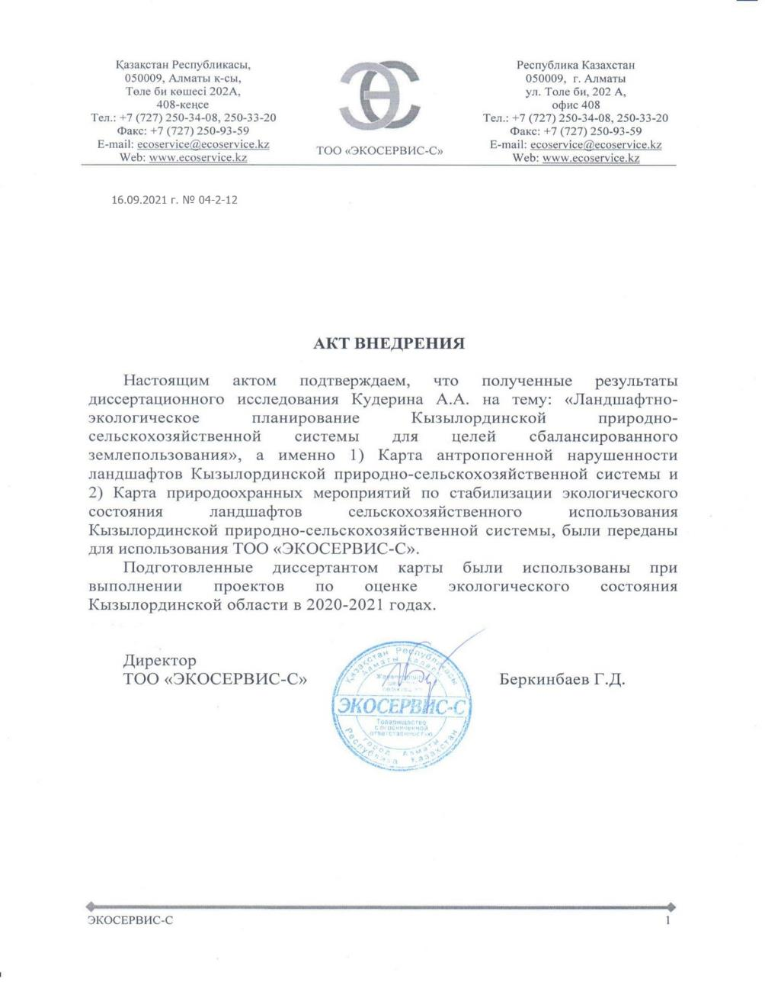

ПРИЛОЖЕНИЕ Б

Акт внедрения (ОФ «Фермер Казахстана»)

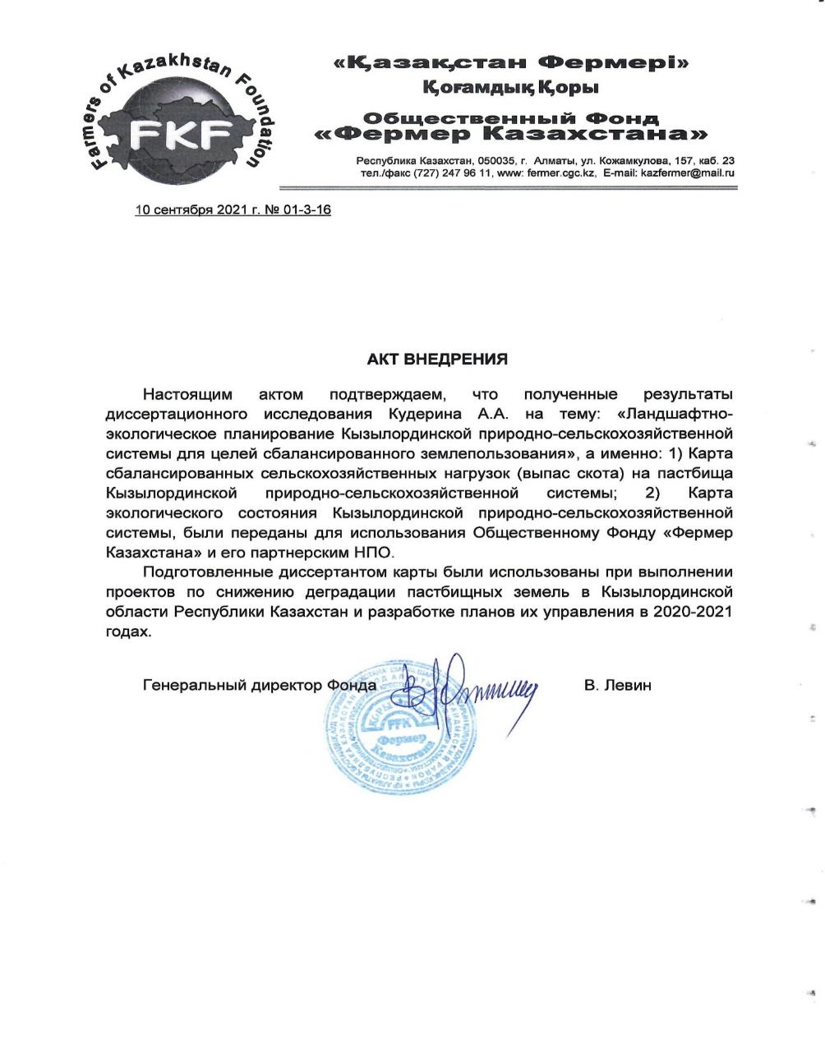

ПРИЛОЖЕНИЕ В

ЛЕГЕНДА К ЛАНДШАФТНОЙ КАРТЕ КЫЗЫЛОРДИНСКОЙ ОБЛАСТИ, МАСШТАБ 1:1000000

Класс: | Равнинные и горные ландшафты
Подклассы: | Низменный, возвышенный, предгорный
Типы ландшафта: | Пустынный
Подтип: | Северо-пустынный
Виды ландшафтов: | Аккумулятивных, эоловых, денудационных равнин и тектонически-денудационное предгорье

РАВНИННЫЕ ЛАНДШАФТЫ

Ландшафты низменных равнин
Вид ландшафта: Морские слабонаклонные равнины, сложенные мелкозернистыми песками, супесями, суглинками
1 Первично-морская, наклонная, сложенная мелкозернистыми пылеватыми песками, супесями, с иловатым наполнением, местами с эоловой переработкой, с разреженной сарсазаново-карабараковой, солянковой, тамарисково-саксауловой, солончаковыми пустошами, на солончаках корковых, такыровидных с навеянным песчаным чехлом.
2 Морская покатая плоская равнина, сложенная глинами, суглинками, песками, осложненная понижениями, с биюргуновой, биюргуново-тасбиюргуновой, полынно-солянковой закустаренной растительностью на песках со злаковыми лугами на лугово-болотный опустынивающихся почвах западин.
3 Морская покатая плоская равнина, сложенная глинами, суглинками, песками с соровыми понижениями с биюргуновой, биюргуново-тасбиюргуновой, биюргуново-чернополынной, кокпеково-полынной растительностью на бурых пустынно-степных почвах и солончаках такыровидных.
4 Покатая, плоская равнина, сложенная глинами, суглинками, песками, с полынно-кейреуковой, солянково-кейреуковой, черносаксаулово-солянковой растительностью на песках в комплексе с солончаками импульверизационными.
5 Морская покатая слаборасчлененная равнина, сложенная глинами, суглинками, песками с эоловой переработкой, с еркековой, еркеково-серополынной, разнотравно-эфемеровой растительностью с кустарниками на песках в комплексе с солончаками импульверизационными.
6 Морская покатая слаборасчлененная равнина, сложенная глинами, суглинками, песками с эоловой переработкой с серополынной, серополынно-кейреуково-саксауловой с рангом растительностью на песках в комплексе с солончаками импульверизационными.
7 Морская с эоловой переработкой равнина, с серополынно-эфемеро-кустарниковой, серополынно-рангово-саксауловой, кустарниково-разнотравной растительностью на песках.
8 Морская плоская наклонная равнина, сложенная песками, глинами, суглинками, супесями с серополынно-боялычевой, серополынно-черносаксауловой, серополынно-кейреуковой растительностью на бурых пустынно-степных почвах и солончаках соровых.

Вид ландшафта: Озерно-аллювиальные слабонаклонные равнины, сложенные илами, глинами, суглинками, супесями, песками
9 Озерно-аллювиальная слабонаклонная равнина, сложенная песками, глинами, суглинками, супесями с серополынной, серополынно-мятликовой, серополынно-ранговой, полынной растительностью на песках в комплексе с солончаками импульверизационными.
10 То же, осложненная такыровидными понижениями, с биюргуновой, биюргуново-тасбиюргуновой, кокпеково-полынной растительностью на такыровидных серобурых солонцеватых почвах, и с серополынной серополынно-мятликовой, биюргуново-кокпековой растительностью на бурых пустынно-степных солонцеватых почвах.
11 То же, осложненная соровыми замкнутыми понижениями, с чернополынно-биюргуновой, серополынно-итсигековой, серополынно-терескеновой и чернополынной растительностью на бурых пустынных солонцеватых частично защебненных почвах.
12 То же, плоская, осложненная солончаковыми впадинами, слабонаклонная равнина с серополынно-итсегековой, биюргуновой, чернополынно-биюргуновой и кокпековой растительностью на бурых пустынных почвах с солончаками соровыми.
13 Озерная вогнутая равнина (сор), сложенная глинами, суглинками с однолетнесолянковой растительностью на солончаках соровых.

Вид ландшафта: Аллювиальные равнины (включающие древнеаллювиальные равнины и долинные ландшафты), сложенные песками, суглинками, супесями, глинами, галькой и гравием
14 Аллювиальная, пойменная заболоченная равнина (низкая пойма), сложенная песками, суглинками, супесями, гравием и галечником с клубнекамышовыми, тростниково-камышовыми, рогозовыми лугами на плавнево-болотных, лугово-болотных, аллювиально-луговых почвах и солончаках луговых.
15 Аллювиальная пойменная слабоволнистая равнина (высокая пойма), сложенная песками, суглинками, супесями, гравием и галечником с тростниково-сорнотравными, ажрековыми, галофитно-злаковыми лугами с участием тамариска, на аллювиально-луговых, лугово-болотных опустынивающихся почвах в комплексе с солончаками типичными и луговыми.
16 Аллювиальная слабоволнистая заболоченная равнина, с тростниково-сорнотравными, ажрековыми лугами на лугово-болотных, аллювиально-луговых опустынивающихся почвах в комплексе с такыровидными солончаковатыми.
17 То же, осложненная эрозионным расчленением равнина, с рогозовыми зарослями на заболоченных почвах, с тростниковыми и костровыми лугами на аллювиально-луговых, лугово-болотных и болотных почвах.
18 Аллювиальная слабоволнистая равнина, с жантаково-ажреково-тамарисковыми лугами в комплексе с вейниковыми лугами и зарослями тростника на аллювиально-луговых культурно-поливных, лугово-болотных, в комплексе с такыровидными солончаковатыми, почвах.
19 То же, слабовогнутая равнина, с тамарисково-полынно-солянковой растительностью на солончаках типичных и тростниковыми, клубнекамышовыми лугами на аллювиально-луговых и лугово-болотных почвах в комплексе с солончаками луговыми по понижениям.
20 Аллювиальная выположенная равнина, с незначительным эрозионным расчленением, с тростниковыми, тростниково-разнотравными лугами на лугово-болотных, аллювиально-луговых опустынивающихся почвах.
21 То же, со злаково-разнотравными лугами, с тамарисково- солянковыми зарослями на аллювиально-луговых культурно-поливных, лугово-болотных почвах в комплексе с солончаками типичными.
22 Аллювиальная слабовогнутая, с эоловой переработкой равнина, сложенная песками, суглинками, глинами, галечниками с тамарисково-полынно-солянковой растительностью, с тростниковыми, клубнекамышевыми лугами на солончаках луговых вдоль проток.
23 Аллювиальная слабовогнутая со слабой эоловой переработкой равнина, с тростниковой, тростниково-разнотравной, тростниково-вейниковой закустаренной растительностью на лугово-болотных и аллювиально-луговых культурно-поливных почвах.
24 Аллювиальная слаборасчлененная, с эоловой переработкой равнина, с саксаулово-эфемеровой, кустарниково-разнотравной, полынно-эфемеровой растительностью на аллювиально-луговых, лугово-болотных опустынивающихся почвах и песках.
25 Аллювиальная плоская, осложненная сухими руслами равнина, сложенная гравием, галькой, песками, супесями, суглинками, с биюргуновой, серополынно-черносаксаулово-солянковой растительностью на такыровидных солонцевато-солончаковатых почвах в комплексе с солончаками такыровидными.
26 Аллювиальная слабонаклонная слабо расчлененная равнина, осложненная такыровидными поверхностями, с серополынно-черносаксаулово-солянковой, биюргуново-тасбиюргуновой, биюргуново-кейреуковой растительностью на такыровидных солончаковатых почвах и такырах типичных.
27 Аллювиальная слабовогнутая, с эоловой переработкой и многочисленными руслами сухих водотоков равнина, с серополынно-черносаксаулово-солянковой, еркеково-серополынной, биюргуново-кейреуковой растительностью на такыровидных почвах с навеянным песчаным чехлом и солончаках остаточных.
28 Аллювиальная слабоволнистая, осложненная столовыми останцами равнина, с полынной, солянковой, кустарниковой, биюргуново-чернополынной, кокпеково-полынной растительностью, на бурых пустынных солонцеватых почвах.

Вид ландшафта: Аллювиально-пролювиальные слабонаклонные равнины, сложенные конгломератами, гравием, галечником, песками, суглинками, супесями
29 Аллювиально-пролювиальная слабонаклонная с эоловой переработкой равнина, сложенная гравием, галечником, конгломератами, песками, супесями, суглинками с серополынно-черносаксаулово-солянковой, кейреуковой, кейреуково-солянковой, кейреуково-черносаксауловой растительностью, на такыровидных солончаковатых с навеянным песчаным чехлом почвах в комплексе с аллювиально-луговыми опустынивающимися и солончаками типичными.
30 Аллювиально-пролювиальная слабонаклонная равнина, с биюргуновой, биюргуново-тасбиюргуновой, биюргуново-кейреуковой, кейреуково-серополынной растительностью, на такыровидных солонцевато-солончаковатых почвах в комплексе с такырами типичными.
31 Аллювиально-пролювиальная слабопокатая равнина, с чернополынной, чернополынно-биюргуновой, полынно-терескеновой, засоренной итсигеком растительностью, на бурых пустынных почвах.
32 Аллювиально-пролювиальная слабонаклонная выположенная, с незначительной эоловой переработкой равнина, с серополынно-черносаксаулово-солянковой, полынно-черносаксауловой растительностью на такыровидных солончаковатых с навеянным песчаным чехлом в комплексе с аллювиально-луговыми опустынивающимися почвами.
33 Аллювиально-пролювиальная слабонаклонная слабоволнистая равнина, осложненная блюдцеобразными понижениями и столовыми останцами с биюргуновой, биюргуново-тасбиюргуновой, серополынно-боялычевой растительностью на такыровидных солонцевато-солончаковатых почвах.
34 Аллювиально-пролювиальная слабонаклонная слабоволнистая равнина, с эрозионным расчленением, с биюргуново-кейреуковой, кейреуково-серополынной, серополынной закустаренной растительностью на аллювиально-луговых опустынивающихся и такыровидных солонцеватых почвах.
35 Аллювиально-пролювиальная выположенная равнина, с руслом р. Жанадарья, с биюргуновой, биюргуново-кейреуковой, кейреуково-серополынной, кокпеково-полынной растительностью, на такыровидных солонцевато-солончаковатых и такыровидных древнеорошаемых почвах.
36 Аллювиально-пролювиальная слаборасчлененная равнина, с солянковой, полынной растительностью, на серо-бурых пустынных и такыровидных почвах.
37 Аллювиально-пролювиальная слабонаклонная слаборасчлененная равнина, с серополынно-боялычевой, боялычево-полынной, серополынно-боялычево-кейреуковой растительностью, на серо-бурых пустынных почвах.
Вид ландшафта: Делювиально-пролювиальные наклонные и слабопокатые равнины, сложенные глинами, суглинками, супесями с галькой, гравием и щебнем переотложенных пород.
38 Делювиально-пролювиальная слабопокатая равнина, с биюргуновой, биюргуново-тасбиюргуновой, биюргуново-чернополынной кокпеково-полынной растительностью, на бурых пустынных солонцеватых почвах.
39 Делювиально-пролювиальная слабопокатая, с новейшим эрозионным расчленением равнина, с серополынно-итсигековой, биюргуновой, чернополынно-биюргуновой, кокпеково-солянковой растительностью на бурых пустынных местами защебненных солонцеватых почвах.
40 Делювиально-пролювиальная, слабопокатая с тектоническим уступом, с эоловой переработкой равнина, с еркеково-шагыровой, полынно-еркековой растительностью на песках, кустарниками на бурых пустынных местами защебненных солонцеватых почвах.
41 Делювиально-пролювиальная, слабопокатая, с эоловой переработкой равнина с боялычево-полынной, биюргуново-тасбиюргуновой, кокпековой, солянково-полынной растительностью на песчаных почвах в комплексе с такыровидными солончаковатыми почвами и солончаками типичными.

Вид ландшафта: Эоловые грядовые равнины
42 Грядово-бугристая равнина, с серополынной, серополынно-кейреуково-саксауловой с рангом растительностью на песках, с биюргуном на такыровидных солонцевато-солончаковатых почвах межгрядовых понижений.
43 То же, с серополынно-боялычевой, серополынно-кейреуково-боялычевой, серополынно-кейреуковой растительностью на песках.
44 То же, с серополынно-эфемерово-кустарниковой, эфемерово-саксауловой с биюргуном и шагырово-еркековой растительностью на песках и такыровидных почвах по понижениям.
45 Грядово-ячеистая равнина, с саксаулово-эфемеровой, полынно-эфемеровой растительностью и моховыми саксаульниками на песках.
46 То же, осложненная блюдцеобразными понижениями, с саксаулово-эфемеровой, кустарниково-разнотравной, полынно-еркековой растительностью на песках.
47 То же, с микропонижениями, с эфемерово-разнотравно-саксауловой, белосаксаулово-разнотравной растительностью на песках, с серополынно-солянковой растительностью на такыровидных солонцевато-солончаковатых почвах по микропонижениям.
48 То же, с элементами вводно-эрозионной деятельности, с еркековой, еркеково-серополынной, разнотравно-эфемеровой растительностью на песках и серополынной, серополынно-кейреуковой растительностью на такыровидных солонцевато-солончаковатых почвах межгрядовых понижений и сухим протокам.
49 То же, с серополынно-эфемерово-кустарниквой, серополынно-рангово-саксауловой, кустарниково-разнотравной растительностью по вершинам и склонам бугристых песков, с серополынно-солянковой растительностью на солонцевато-солончаковатых такырных почвах межгрядовых понижений.
50 Грядово-ячеистая, с активным проявлением дефляционно-аккумулятивных процессов, с саксаулово-эфемеровой, кустарниково-разнотравной, полынно-эфемеровой растительностью на песках.
51 Бугристо-грядовая равнина, с серополынно-итсигековой, биюргуновой, чернополынно-биюргуновой растительностью, на песках, в комплексе с серо-бурыми пустынными солонцеватыми почвами по межбугристым понижениям.
52 Бугристо-ячеистая равнина, с еркеково-серополынной, разнотравно-эфемеровой, серополыннно-кейреуковой растительностью на песках.
53 Бугристо-грядово-ячеистая равнина, с эфемерово-разнотравно-саксауловой, белосаксаулово-разнотравной растительностью, местами моховыми саксаульниками, на песках и серопролынно-солянковыми группировками на такыровидных солончаковатых почвах межбугристых понижений.
54 Бугристо-ячеистая равнина, с серополынно-эфемерово-кустарниковой, серополынно-рангово-саксауловой, кустарниково-эфемеровой растительностью на пылевато-песчаных почвах.
55 То же, с шагырово-злаковой, серополынно-изенево-кустарниковой, полынно-жузгуновой растительностью по пескам и серополынно-боялычево кейреуковой растительностью по межбугристым понижениям.
56 То же, осложненная блюдцеобразными понижениями, с белосаксаулово-разнотравной, рангово-кустарниковой, еркеково-серополынной, серополынно-солянковой растительностью на песках и такыровидных солонцевато-солончаковатых почвах межбугристых понижений.
57 То же, с саксаулово-эфемеровой, кустарниково-эфемеровой, эфемерово-разнотравной растительностью на песках.

Ландшафты возвышенных равнин

Вид ландшафта: Денудационные пластовые равнины, сложенные глинами, суглинками, супесями, песками, песчаниками, галькой и гравием переотложенных пород.
58 Слабонаклонная низко волнистая равнина, с серополынно-мятликовой, серополынно-итсигековой, биюргуновой, чернополынно-биюргуновой на бурых пустынных солонцеватых почвах в комплексе с такырами типичными.
59 То же, осложненная западинами равнина, с полынной, солянковой растительностью на серо-бурых пустынных почвах в комплексе с солонцами типичными, со злаковыми лугами по западинам на луговых почвах.
60 То же, с эрозионно-денудационным уступом, с серополынно-боялычевой, серополынно-кейреуково-боялычевой, серополынно-кейреуковой растительностью на серо-бурых пустынных почвах.
61 Слабонаклонная слабоволнистая, с эрозионным расчленением равнина, с серополынной, серополынно-мятликовой, серополынно-ранговой, серополынно-итсигековой с биюргуном растительностью, на бурых пустынных солонцеватых почвах в комплексе с такырами типичными по понижениям.
62 То же, с полынно-кейреуковой, солянково-кейреуковой, серополынно-еркековой, черносаксаулово-солянковой, кустарниковой растительностью, на бурых пустынных почвах в комплексе с такырами типичными.
63 То же, с серополынной, серополынно-мятликовой, серополынно-ранговой, полынной и засоренной итсигеком растительностью на серо-бурых пустынных защебненных в комплексе с солончаками такыровидными почвах.
64 То же, с интенсивным эрозионным расчленением равнина, с боялычево-полынной, биюргуново-тасбиюргуновой, кокпековой, солянково-полынной растительностью на солонцах пустынных, в комплексе с такыровидными почвами.
65 То же, с эрозионно-денудационным уступом, с серополынно-боялычево-кейреуковой, серополынно-еркековой, засоренной итсигеком растительностью на бурых пустынных солонцеватых защебненных почвах.
66 То же, с серополынно-терескеновой, серополынно-итсигековой, чернополынно-биюргуновой растительностью, на бурых пустынных защебненных почвах.
67 Слабонаклонная волнистая, с эрозионным расчленением равнина, с серополынно-боялычевой, серополынно-кейреуково-боялычевой, биюргуновой, черносаксаулово-солянковой растительностью на бурых пустынных почвах солонцеватых почвах в комплексе с солончаками соровыми.

ГОРНЫЕ ЛАНДШАФТЫ

Предгорные ландшафты
Вид ландшафта: Тектонически-денудационное предгорье, сложенное складчатыми метаморфическими, эффузивными и осадочными толщами.
68 Грядово-увалистое предгорье с фрагментами реликтового пенеплена, с эбелеково-серополынно-эфемеровой, дерновинно-злаково-полынной, серополынно-солянковой растительностью на горных светло-каштановых защебненных почвах в комплексе с серо-бурыми пустынными защебненными почвами крутых склонов.
69 То же, с дерновиннозлаково-эфемеровой, восточноковыльной, с зарослями гультемии растительностью, на горных светло-каштановых защебненных почвах.
70 Грядово-увалистое предгорье, с серополынно-солянковой, эфемеровой растительностью на горных светло-каштановых защебненных почвах крутых склонов.

ПРИЛОЖЕНИЕ Г

ЛЕГЕНДА К ЛАНДШАФТНОЙ КАРТЕ КАЗАЛИНСКОГО МАССИВА ОРОШЕНИЯ, МАСШТАБ 1:200 000
Тип: | Пустынный
Класс: | Равнинные ландшафты
Подклассы: | Низменных равнин, возвышенных равнин
Вид ландшафта: | Аккумулятивные аллювиальные равнины, эоловые равнины, денудационные равнины
Комплекс урочищ: | Долинный, эоловый, пластовый

Долинный комплекс урочищ, сложенных песками, суглинками, супесями, гравием и галечником преимущественно c крупнозлаковой, тугайной, разнотравно-злаковой, солянково-галофитнозлаковой растительностью на лугово-болотных, аллювиально-луговых почвах и солончаках луговых

Урочища приречной поймы
1 Вогнутая заболоченная пойма, осложненная старицами и озерными понижениями с тростниково-клубнекамышовой, осоково-тростниковой, травянисто-болотной растительностью на болотных и лугово-болотных почвах и солончаках луговых.
2 Слабовогнутая пойма, осложненная руслами водотоков и каналов с участием орошаемых и сорнотравно-залежных земель с лоховыми, чингиловыми тугаями, злаково-солодковой, осоково-тростниковой, ажреково-солянковой растительностью на аллювиально-луговых и лугово-болотных почвах, местами с участием солончаков луговых и вторичных.
3 Плоская пойма с тростниковой, вейниково-тростниковой, кустарниково-разнотравно-злаковой, местами тамарисковой, карелиниево-ажрековой, однолетнесолянковой растительностью на аллювиально-луговых, местами опустынивающихся почвах и солончаках луговых.
4 Плоская пойма, местами осложненная каналами с наличием орошаемых и сорнотравно-залежных земель с ивово-лоховыми тугаями, разнотравно-злаковой с преобладанием пырея и солодки, сочносолянковой растительностью на аллювиально-луговых почвах, местами орошаемых и солончаками вторичными.
5 Приподнятая пойма и прирусловые валы со злаково-кустарниковой, местами с участием древесно-кустарниковых тугаев, ажрековой, солянково-злаковой растительностью на аллювиально-луговых, местами опустынывающихся почвах и солончаках луговых.

Урочища низкой поймы
6 Вогнутая заболоченная пойма, осложненная остаточными озерами с тростниково-рогозовой, клубнекамышовой растительностью на лугово-болотных и болотных, частично засоленных, почвах.
7 Наклонная слабовогнутая, периодически затапливаемая пойма с тростниковой, травяно-болотной, крупнозлаковой, однолетнесолянково-галофитнозлаковой растительностью на болотных, лугово-болотных обсыхающих почвах и солончаках луговых.
8 Плоская заболоченная пойма, осложненная старицами и озерцами с осоково-тростниковой, клубнекамышевой, крупнозлаковой растительностью на болотных и лугово-болотных почвах, местами с участием солончаков луговых.
9 Плоская слабонаклонная пойма, осложненная руслами водотоков, каналами и арыками с осоково-тростниковой, тростниково-разнотравно-злаковой, кустарниковой, солодковой, ажреково-акбасовой растительностью с участием орошаемых и солянково-сорнотравных залежных земель на лугово-болотных, местами обсыхающих, аллювиально-луговых почвах, солончаках луговых и вторичных.
10 Плоская слабонаклонная пойма, осложненная западинами и озерцами с тростниково-злаково-крупнотравной, кустарниковой, волоснецово-жантаковой, мелкозлаково-солянковой растительностью на лугово-болотных, местами обсыхающих, аллювиально-луговых почвах и солончаках луговых.
11 Плоская слабонаклонная пойма, осложненная руслами водотоков и каналов с кустарниково-чингиловыми тугаями, вейниково-тростниковой, разнотравно-злаковой с солодкой, кермеково-полынной, солянково-лебедовой растительностью на аллювиально-луговых и лугово-болотных, местами обсыхающих почвах с участием солончаков луговых и типичных.
12 Слабовыпуклая пойма, местами осложненная небольшими повышениями с ажреково-акбасовой с брунцом, чингиловой, ажреково-тамариксовой, сочносолянковой растительностью на аллювиально-луговых опустынивающихся почвах, солончаках луговых и типичных.

Урочища высокой поймы
13 Плоская равнина с солянково-тамарисковой, ажрековой, кустарниково-олодково-сорнотравной, сочносолянковой растительностью на лугово-болотных обсыхающих, алювиально-луговых опустынивающихся почвах и солончаках типичных.
14 Плоская слабонаклонная равнина с солодково-чингиловой, жантаковой, однолетнесолянково-ажреково-акбасовой растительностью на аллювиально-луговых опустынивающихся почвах.
15 Плоская слабонаклонная равнина, осложненная сухими руслами и останцовыми повышениями с солянково-полынной, полынно-кейреуковой, местами с боялычом, эфемерово-биюргуновой растительностью на такыровидных солончаковатых почвах.
16 Плоская слабонаклонная равнина. местами осложненная солончаковыми понижениями и останцовыми повышениями с биюргуново-кейреуковой, полынно-солянковой с саксаулом черным на такыровидных солончаковатых почвах, местами с участием такыров.
17 Плоская слабонаклонная равнина, осложненная руслами водотоков, каналами с тростниковой, разреженной тростниково-разнотравно-мелкозлаковой, чингиловой, солодковой, однолетнесолянково-ажреково-акбасовой растительностью с участием сорнотравно-залежных земель на лугово-болотных обсыхающих, аллювиально-луговых опустынивающихся почвах, солончаках луговых и вторичных.
18 Слабоволнистая слабонаклонная равнина, осложненная каналами и руслами водотоков с разнотравно-злаковой с кустарниками, карелиниево-жантаковой, однолетнесолянковой, сведово-сочносолянковой растительностью с участием старозалежных земель на аллювиально-луговых опустынивающихся почвах, солончаках луговых и типичных.
19 Слабоволнистая слабонаклонная равнина, осложненная западинами и руслами водотоков с кустарниково-злаково-солянковой, тамарисковой, разреженной тростниковой, однолетнесолянково-мелкозлаковой, сочносолянковой растительностью с участием старозалежных земель на аллювиально-луговых опустынивающихся, солончаках луговых и типичных.
20 Слабоволнистая слабонаклонная равнина, осложненная понижениями с кейреуково-полынной, эфемерово-дерновиннозлаково-полынной, осоково-биюргуновой, однолетнесолянковой растительностью на такыровидных солончаковатых почвах с участием солончаков.
21 Слабоволнистая слабонаклонная равнина, осложненная руслами водотоков и незначительными повышениями с разреженной солянково-тростниковой, чингиловой, солодково-жантаковой, однолетнесолянковой растительностью на аллювиально-луговых опустынивающихся почвах, местами с участием солончаков луговых и типичных.
22 Слабоволнистая слабонаклонная равнина, местами с навеянным песчаным чехлом и руслами водотоков с разнотравно-злаково-чингиловой, терескеново-полынной, мелкотравно-жантаковой, ажреково-злаковой растительностью на аллювиально-луговых, серо-бурых почвах и солончаках луговых.

Комплекс урочищ эоловой равнины, сложенной песками, супесями с эфемерово-полынной с кустарниками и луговым разнотравьем растительностью на песках

Урочища преимущественно бугристой эоловой равнин
23 Эоловая мелкобугристая равнина с белоземельнополынно-терескеновой, еркековой, осоково-полынной, сорнотравно-жантаковой и черносаксауловой растительностью на песках закрепленных с участием такыровидных почв.
24 Эоловая мелкобугристая равнина с полынно-боялычовой с курчавкой, осоково-белоземельноолынно-житняковой, эфедровой растительностью на песках закрепленных.
25 Эоловая бугристая равнина с мелкозлаково-житняковой, эфедровой, осоково-песчанополынной, белоземельнополынно-терескеновой растительностью на песках закрепленных.
26 Эоловая бугристая равнина, с полынно-псаммофитнокустарниковой с преобладанием саксаула черного, осоково-дерновиннозлаково-полынной, мелкотравно-лерхополынной растительностью на песках закрепленных.
27 Эоловая бугристая равнина, осложненная чуротными понижениями с полынно-жузгуновой, осоково-полынной, житняковой растительностью на песках, закрепленных в сочетании с луговой разнотравно-злаковой, местами с участием кустарников по чуротным понижениям.

Комплекс урочищ пластовой равнины, сложенной глинами, суглинками, супесями с кейреуково-полынной, боялычовой растительностью на серо-бурых и такыровидных почвах

Урочища преимущественно слабоволнистых равнин
28 Почти плоская слабонаклонная равнина с эфемерово-итсигеково-белоземельнополынной, терескеново-полынной растительностью на серо-бурых и такыровидных почвах.
29 Слабоволнистая слабонаклонная равнина, осложненная западинами, с полынно-кейреуковой с участием боялыча или саксаула черного эфемерово-полынной, осоково-биюргуновой растительностью на серо-бурых почвах и солонцах пустынных щебнистых.
30 Слабоволнистая равнина, в значительной степени осложненная денудационными останцами с полынно-боялычевой, кейреуково-белоземельнополынной растительностью на серо-бурых почвах.
31 Наклонная волнистая эродированная равнина, осложненная руслами временных водотоков и столовыми останцами с разреженной полынно-боялычевой, биюргуново-тасбиюргуновой растительностью на серо-бурых эродированных почвах и солонцах пустынных щебнистых.
32. Такыры
33. Озерные понижения
34. Селитебные комплексы и прилегающие территории
ПРИЛОЖЕНИЕ Д

ЛЕГЕНДА К ЛАНДШАФТНОЙ КАРТЕ ЖАНАКОРГАНО-ШИЕЛИЙСКОГО МАССИВА ОРОШЕНИЯ МАСШТАБА 1:200 000

Класс: Равнинные ландшафты
Подкласс: относительно опущенных равнин
Вид ландшафта:

А Аккумулятивных аллювиальных равнин
Б Аккумулятивных аллювиально-пролювиальных равнин
В Аккумулятивных эоловых равнин

А Аккумулятивная аллювиальная слабонаклонная равнина, сложенная песками, супесями, суглинками и галькой переотложенных пород с долинным типом растительности на лугово-болотных и аллювиально-луговых почвах
Группа урочищ поймы и низкой первой надпойменной террасы, сложенных песками, супесями, суглинками и галькой переотложенных пород с разнотравно-злаковой и тугайной растительностью на лугово-болотных и аллювиально-луговых почвах

1 Заболоченная низкая пойма с тростниково-клубнекамышовой растительностью на болотных почвах.
2 Слабонаклонная пойма, осложненная озерными понижениями, с тростниковой растительностью на лугово-болотных почвах.
3 Слабовогнутая пойма с ажреково-солянковой, галофитнозлаковой растительностью на солончаках луговых.
4 Слабовогнутая пойма с ивово-лоховыми тугаями и разнотравно-злаковой с преобладанием пырея и солодки растительностью на аллювиально-луговых почвах.
5 Приподнятая пойма с разнотравно-лоховыми тугаями и разнотравно-крупнозлаковой растительностью на аллювиально-луговых почвах.
6 Плоская пойма и первая надпойменная терраса со злаково-кустарниковой растительностью на аллювиально-луговых почвах.
7 Слабонаклонная пойма и первая надпойменная терраса с тростниковой, злаково-кустарниковой растительностью на аллювиально-луговых почвах.
8 Пойма и первая надпойменная терраса, осложненная прирусловыми валами, со злаково-разнотравной с участием кустарников, солянково-злаковой растительностью на аллювиально-луговых почвах.
9 Плоская пойма и первая надпойменная терраса с галофитнозлаковой с кустарниками, солянковой растительностью на аллювиально-луговых обсыхающих солончаковых почвах и солончаках луговых.
10 Плоская пойма и первая надпойменная заболоченная и засоленная терраса с тростниковой, кустарниковой, солянковой растительностью на лугово-болотных почвах, местами обсыхающих и солончаках луговых.
11 Первая надпойменная обсыхающая терраса с галофитноразнотравно-злаковой, кустарниковой растительностью на аллювиально-луговых и лугово-болотных обсыхающих почвах с участием солончаков луговых.
12 Первая надпойменная терраса с тростниковой, солянковой растительностью на лугово-болотных, местами опустынивающихся, почвах.
13 Первая надпойменная терраса (плоская равнина) с крупнозлаковой, осоково-тростниковой растительностью на лугово-болотных почвах
14 Пойма и первая надпойменная терраса с навеянным песчаным чехлом, осложненная озерными понижениями с разнотравно-злаковой, местами с участием саксаула растительностью на лугово-болотных почвах и песках.
15 Пойма и первая надпойменная терраса, осложненная межрусловыми понижениями с разнотравно-злаковой с участием кустарников растительностью на лугово-болотных и местами, аллювиально-луговых почвах.
16 Первая надпойменная терраса с эоловой переработкой, осложненная многочисленными заболоченными понижениями и небольшими озеркам, с еркеково-полынной, саксауловой растительностью на песчаных почвах и мезофитноразнотравно-вейниковой с тростником и пыреем на лугово-болотных почвах по понижениям.
17 Первая надпойменная терраса с эоловой переработкой с луговоразнотравной, местами с участием полынно-саксауловой растительности на песчаных почвах

Группа урочищ аллювиальных равнин (высокая первая надпойменная терраса), сложенная песками, супесями, суглинками гравием и галькой с разреженной полынно-кустарниковой растительностью на такыровидных почвах
18 Аллювиальная волнистая с эоловой переработкой равнина с луговоразнотравно-злаковой, еркеково-полынной с саксаулом растительностью на песчаных почвах
19 Аллювиальная наклонная равнина с навеянным песчаным чехлом с полынно-саксауловой, полынной с боялычом растительностью на такыровидных почвах.
20 Аллювиальная слабоволнистая равнина с навеянным песчаным чехлом с эфемерово-полынной с боялычом и саксаулом растительностью на такыровидных почвах.
21 Аллювиальная плоская равнина, представленная такырами, лишенными растительности.
22 Аллювиальная плоская наклонная равнина с осоково-полынной, местами с единичным саксаулом растительностью на такыровидных почвах в комплексе с пятнами такыров.
23 Аллювиальная плоская равнина с боялычово-полынной растительностью на такыровидных почвах
24 Аллювиальная плоская слабонаклонная равнина с солянково-полынной с единичными кустарниками растительностью на такыровидных почвах
25 Аллювиальная плоская равнина, местами осложненная солончаками, с полынной с кустарниками растительностью на такыровидных почвах
26 Аллювиальная плоская равнина, с полынной с кустарниками растительностью на такыровидных почвах в комплексе с тростником на лугово-болотных почвах.
27 Аллювиальная плоская равнина с эфемерово-полынной растительностью на такыровидных почвах
28 Аллювиальная плоская равнина с преобладанием эфемерово-полынной, местами с участием кейреука и биюргуна растительностью на такыровидных солончаковатых почвах
29 Аллювиальная плоская равнина с солянково-полынной с саксаулом растительностью на такыровидных почвах
30 Аллювиальная плоская равнина с эфемерово-однолетнесолянково-полынной с саксаулом растительностью на такыровидных солончаковых почвах
31 Аллювиальная плоская равнина с солянково-полынной с саксаулом растительностью на староорошаемых такыровидных солончаковых почвах
32 Аллювиальная равнина, осложненная повышениями, с многолетнесолянковой с саксаулом растительностью на такыровидных почвах
33 Аллювиальная плоская равнина, осложненная повышениями с эфемерово-изенево-полынной с участием саксаула растительностью на такыровидных почвах в комплексе с солончаками.
34 Аллювиальная равнина, осложненная понижениями с солянковой, многолетнесолянковой растительностью на такыровидных почвах
35 Аллювиальная плоская равнина с навеянным песчаным чехлом с эфемерово-солянково-саксауловой растительностью на такыровидных солончаковых почвах.
36 Аллювиальная плоская равнина, местами с навеянным песчаным чехлом, с разреженной полынной растительностью на такыровидных солончаковых почвах.
37 Аллювиальная вогнутая равнина среди песков, засоленная с биюргуновой, солянково-полынной растительностью на такыровидных солонцевато-солончаковых почвах, местами с навеянным песчаным чехлом.
38 Аллювиальная бугристая с эоловой переработкой равнина с луговоразнотравной растительностью с участием саксаула на песках заросших.
39 Аллювиальная бугристая с эоловой переработкой равнина с злаково-саксауловой растительностью на низкобугристых песках и фрагментами луговой растительности.

Б Группа урочищ аккумулятивных аллювиально-пролювиальных равнин, сложенных песками, супесями, суглинками и галькой с эфемерово-полынной растительностью на серо-бурых почвах и сероземах обыкновенных

40 Аллювиально-пролювиальная слабоволнистая наклонная равнина с эфемерово-полынной растительностью на сероземах обыкновенных.
41 Аллювиально-пролювиальная равнина, осложненная действующими протоками, с осоково-полынной с боялычом растительностью на сероземах обыкновенных
42 Аллювиально-пролювиальная сильно волнистая равнина, осложненная сухими руслами с кейреуково-полынной, местами с боялычом растительностью на серо-бурых щебнистых почвах.
43 Аллювиально-пролювиальная плоская наклонная равнина с ферулево-полынной растительностью на сероземах обыкновенных
44 Аллювиально-пролювиальная слабоволнистая наклонная равнина, осложненная сухими руслами с эфемерово-полынной с кустарниками на сероземах обыкновенных
45 Аллювиально-пролювиальная слабоволнистая наклонная равнина, осложненная действующими и сухими руслами с эфемерово-полынной растительностью на сероземах обыкновенных
46 Аллювиально-пролювиальная слабоволнистая наклонная равнина, осложненная действующими руслами с крупнотравно-полынной растительностью на сероземах обыкновенных
47 Аллювиально-пролювиальная слабоволнистая наклонная равнина, осложненная солончаковыми понижениями с осоково-полынной растительностью с участием кустарников на сероземах обыкновенных и солончаках.
48 Хорошо выраженные ложбины стока и сухие русла с злаково-жантаковой, полынной с тамариском растительностью на сероземах эродированных

В Группа урочищ аккумулятивных эоловых равнин, сложенных песками, супесями с эфемерово-полынной с кустарниками и луговым разнотравьем растительностью на песках закрепленных
49 Эоловая грядово-бугристая равнина с эфемерово-еркеково-полынной с саксаулом растительностью.
50 Эоловая грядово-бугристая сильно расчлененная равнина с рангово-белоземельнополынной с саксаулом и жузгуном растительностью на песках.
51 Эоловая грядово-бугристая равнина с луговоразнотравной, полынно-саксауловой, полынно- кустарниковой растительностью на песках
52 Эоловая грядово-бугристая равнина, саксауловой, полынно-кустарниковой со злаково-луговоразнотравной растительностью на песках
53 Бугристо-ячеистая эоловая равнина с злаково-полынно-саксауловой, эфедрово-жузгуновой растительностью на песках слабозаросших.
54 Бугристо-ячеистая эоловая сильно расчлененная равнина с злаково-терескеново-саксауловой, осоково-полынной растительностью на песках слабозаросших.
55 Бугристо-ячеистая эоловая равнина с эфемерово-полынной, злаково-псаммофитнокустарниковой растительностью на песках слабозаросших.
56 Аквальные комплексы озер
ПРИЛОЖЕНИЕ Е

ЛЕГЕНДА К ЛАНДШАФТНОЙ КАРТЕ КЫЗЫЛОРДИНСКОГО МАССИВА ОРОШЕНИЯ МАСШТАБА 1:200 000

Класс: Равнинные ландшафты
Подкласс: относительно опущенных, относительно приподнятых равнин
Вид ландшафта: Аккумулятивные аллювиальные, денудационные равнины
Вид урочищ: Долинные, столово останцовые

Долинный комплекс урочищ, сложенных песками, супесями, суглинками, гравием и галькой переотложенных пород

Пойменные урочища
1 Плоская пойма, с кустарниково-разнотравной, тростниково-разнотравно-злаковой растительностью, на лугово-болотных почвах в комплексе с аллювиально-луговыми опустынивающимися.
2 Плоская пойма, с разнотравно-солянковой с ажреком, тамариском, тростниково-разнотравной с кустарниками растительностью, на аллювиально-луговых опустынивающихся почвах.
3 Плоская пойма, с тростниковой, вейниково-тростниковой, кустарниково-разнотравно-злаковой растительностью, на аллювиально-луговых опустынивающихся почвах.
4 Плоская пойма, с тростниковой, жантаково-тростниковой, жантаково-ажрековой растительностью, на аллювиально-луговых опустынивающихся почвах и солончаках луговых.
5 Плоская пойма, с тростниковой, тростниково-разнотравно-злаковой растительностью, на лугово-болотных почвах.
6 Плоская пойма, с кустарниково-солянковой, сочносолянковой растительностью, на солончаках луговых.
7 Плоская пойма, с кустарниково-разнотравной, разнотравно-злаковой, тростниково-разнотравной растительностью, на аллювиально-луговых опустынивающихся и лугово-болотных опустынивающихся почвах.
8 Плоская пойма, с тростниково-разнотравной, тамарисково-ажрековой с разнотравьем, кустарниково-солянковой растительностью, на аллювиально-луговых солонцеватых опустынивающихся почвах и солончаках типичных.
9 Плоская пойма, с кустарниково-разнотравной, тростниково-разнотравно-злаковой, тростниково-разнотравной местами закустаренной растительностью, на лугово-болотных опустынивающихся и аллювиально-луговых опустынивающихся почвах.
10 Плоская слабонаклонная пойма, с тростниково-ажрековыми, ажреково-разнотравными лугами, на аллювиально-луговых опустынивающихся и лугово-болотных опустынивающихся почвах.
11 Плоская местами вогнутая пойма, с тростниковыми, тростниково-разнотравными, ажрековыми закустаренными лугами, на аллювиально-луговых опустынивающихся почвах в комплексе с солончаками луговыми.
12 Плоская местами вогнутая пойма, с тростниковыми болотами, разнотравно-тростниковой, разнотравно-солянковой растительностью на лугово-болонтых почвах.
13 Плоская пойма, осложненная межрусловыми понижениями, с разнотравно-злаково-кустарниковой, тростниково-разнотравной, тростниковой растительностью, на аллювиально-луговых в комплексе с лугово-болотными почвах.
14 Плоская пойма, осложненная прирусловыми валами, межрусловыми понижениями и мелкими протоками, с тростниковой, тростниково-разнотравной, тростниково-клубнекамышовой растительностью, на лугово-болотных почвах.
15 Плоская пойма, с мелкими протоками, с тростниковой, тростниково-разнотравной, тростниково-клубнекамышовой растительностью, на лугово-болотных почвах.
16 Плоская пойма, осложненная котловинами, местами заполненными водой, с кустарниково-разнотравной, кустарниково-эфемеровой, жантаково-солянковой растительностью на лугово-болотных опустынивающихся почвах.
17 Плоская пойма, с тростниковой, тростниково-разнотравной, карелиниевой растительностью, на аллювиально-луговых солончаковатых опустынивающихся и болотно-луговых солончаковатых опустынивающихся почвах.
18 Плоская пойма, с протоками, с тамарисково-солянковой, жантаковой, кейреуково-солянковой растительностью с черным саксаулом, на солончаках луговых.
19 Плоская пойма, с протоками, с кустарниково-разнотравно-солянковой, кустарниково-злаково-солянковой растительностью, на аллювиально-луговых опустынивающихся почвах с солончаками луговыми.
20 Плоская пойма, с мелкими западинами, с тростниковой, тростниково-разнотравной, разнотравно-солянковой закустаренной растительностью на лугово-болотных опустынивающихся и аллювиально-луговых опустынивающихся почвах.
21 Плоская пойма, с фрагментами прирусловых валов и межрусловых понижений, с вейниковой, тамарисково-ажрековой, кустарниково-разнотравно-злаковой растительностью, на лугово-болотных опустынивающихся почвах.
22 Плоская пойма, с остаточными прирусловыми валами и межрусловыми понижениями, с кустарниково-солянковой, жантаково-солянковой, сочносолянковой растительностью, на солончаках типичных.
23 Плоская пойма, со старичными понижениями и протоками, с тростниково-разнотравной, тростниково-однолетнесолянвокой, сочносолянковой растительностью, на солончаках луговых.
24 Плоская пойма, осложненной староречьями русла Тарангылысай, с разнотравно-злаковой, кустарниково-разнотравной с саксаулом растительностью, на аллювиально-луговых солончаковатых опустынивающихся почвах в комплексе с солончаками такыровидными.
25 Плоская пойма, с эоловой переработкой, с разнотравно-злаковой, кустарниково- разнотравно-эфемеровой, с участием саксаула и жузгуна, растительностью, на аллювиально-луговых опустынивающихся почвах.
26 Плоская пойма, с эоловой переработкой, с белоземельнополынно-разнотравной, боялычево-белоземельнополынно-ранговой растительностью по низкобугристым пескам.
27 Плоская пойма, с эоловой переработкой, с многочисленными понижениями, заполненными водой, с кустарниково-белоземельнополынной, боялычево-белоземель-нополынной, кустарниково-полынной растительностью по бугристым пескам.
28 Плоская пойма, с эоловой переработкой, с белоземельнополынно-эфемеровой, белоземельнополынно-еркеково-эфемеровой растительностью по низкобугристым пескам.

Урочища первой надпойменной террасы
29 Плоская слабовогнутая равнина, с кустарниково-разнотравной, полынной, черносаксаулово-солянковой растительностью, на такыровидных солончаковатых почвах в комплексе с солончаками типичными.
30 Плоская слабонаклонная равнина, с биюргуново-кейреуковой, серополынно-солянковой растительностью, черносаксауловыми лесами на такыровидных солончаковатых почвах.
31 Плоская равнина, с белоземельнополынно-кейреуковой, биюргуновой, боялычово-черносаксаулово-солянковой растительностью на такыровидных солончаковатых древнеорошаемых почвах и солончаках типичных.
32 Плоская равнина, со злаково-разнотравной, карелиниевой растительностью, на аллювиально-луговых опустынивающихся почвах.
33 Плоская равнина, с кустарниково-жантаковой, кустарниково-солоянково-разнотравной растительностью, на аллювиально-луговых опустынивающихся почвах.
34 Плоская равнина, с саксаулово-жантаковой, черносаксаулово-биюргуновой, саксаулово-солянковой растительностью, на такыровидных солончаковатых древнеорошаемых почвах.
35 Плоская равнина с белоземельнополынной, белоземельнополынно-ранговой, тамарисково-белоземельнополынной с боялычем растительностью на такыровидных солончаковатых древнеорошаемых почвах.
36 Плоская слабонаклонная равнина, осложненная старицами, с разнотравно-ажрековой, кейреуково-мортуковой, закустаренной растительностью с черносаксауловыми лесами, на такыровидных солонцевато-солончаковатых почвах и солончаках такыровидных.
37 Слабоволнистая равнина, осложненная древним руслом Дарьялык, с кустарниково-разнотравной, полынно-эфемеровой растительностью с черносаксауловыми лесами, на такыровидных солонцевато-солончаковатых почвах и солончаках такыровидных.
38 Плоская равнина, расчлененная древними руслами Инкардарья и Тарангылысай, с биюргуново-кейреуковой, солянковой растительностью с черносаксауловыми лесами, на такыровидных солончаковатых почвах.
39 Плоская равнина, осложненная древним руслом Жанадарьи, с саксаулово-жантаковой, черносаксаулово-белоземельно-ранговой растительностью на такыровидных солонцевато-солончаковатых почвах.
40 Плоская равнина, с эоловой переработкой, с кустарниково-эфемеровой, саксаулово-ранговой, рангово-белоземельнополынной растительностью по низкобугристым пескам и такыровидным солонцевато-солончаковатым почвам межбугристых понижений.
41 Плоская равнина, с эоловой переработкой, с белоземельнополынно-эфемеровой, боялычево- белоземельнополынно-ранговой, рангово-белосаксаулово-солянковой растительностью по бугристым пескам и межбугристым понижениям.
42 Плоская равнина, с эоловой переработкой, с белоземельнополынно-эфемеровой, кейреуково-эфемеровой, белоземельнополынно-черносаксауловой растительностью по бугристым пескам и межбугристым понижениям.
43 Плоская равнина, осложненная денудационными останцами, с белоземельнополынно-ранговой, саксаульчиково-ранговой, белоземельнополынно-терескеновой растительностью, на серо-бурых солончаковатых почвах в комплексе с солонцами пустынными.

Комплекс урочищ денудационных равнин, сложенных глинами, суглинками, супесями
Урочища столово останцовых низковолнистых равнин
44 Денудационно останцовая низковолнистая равнина, с биюргуново-солянковой, белоземельнополынно-ранговой, тамарисково-белоземельнополынной с боялычом растительностью, на серо-бурых солончаковатых почвах и солонцах пустынных.
45 Денудационно останцовая низковолнистая равнина, белоземельнополынно-кейреуковой, белоземельнополынно-ранговой растительностью, на серо-бурых солончаковатых почвах.

ПРИЛОЖЕНИЕ Ж

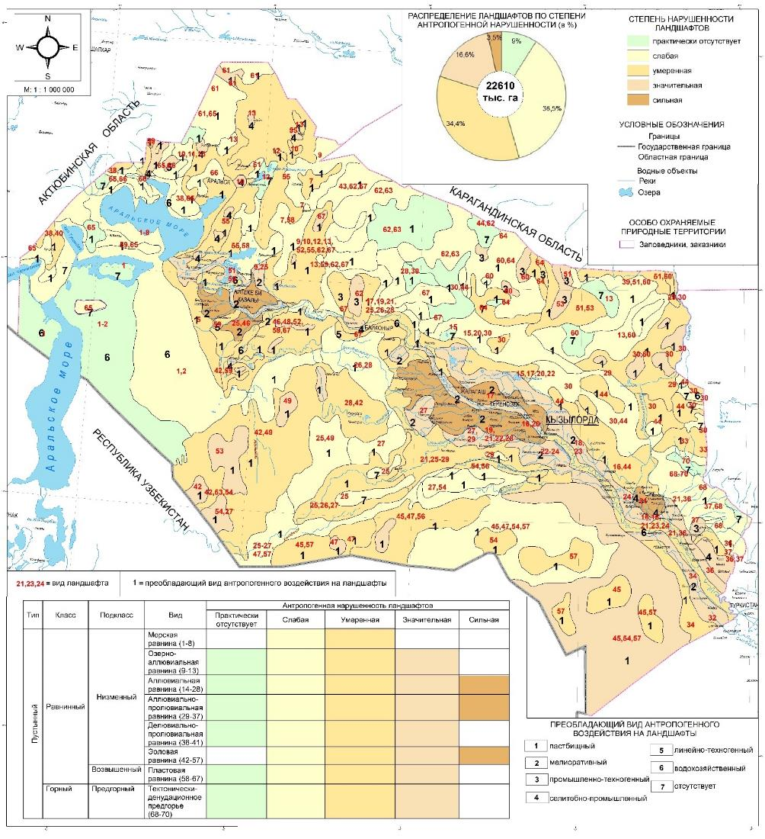

Рисунок Ж.1 – Карта антропогенной нарушенности ландшафтов Кызылординской природно-сельскохозяйственной системы

ПРИЛОЖЕНИЕ И

Таблица И.1 – Мелиоративное состояние орошаемых земель Кызылординской природно-сельскохозяйственной системы

Административные районы | Площа-дь регуляр-ного ороше-ния, тыс. га | Зона увлажненности по коэффициенту К_{у} | ПТК |  | Гидрогеологические условия |  |  |  | Почвообразующие и подстилающие породы (с глубины залегания водопроницаемых пород) |  | Краткая характеристика почв (мех. состав, щебнистость, каменистость, засоление) | % от общей орошае-мой площади
Административные районы | Площа-дь регуляр-ного ороше-ния, тыс. га | Зона увлажненности по коэффициенту К_{у} | Преобладающие виды ландшафта | Преобладающие уклоны | грунтовые воды |  | степень естестве-нной дренированности террито-рии |  |  |  |  | % от общей орошае-мой площади
 |  |  |  |  | Глубиназалегания, м | Минерализа-ция, г/л
1 | 2 | 3 | 4 | 5 | 6 | 7 | 8 |  | 9 |  | 10 | 11
Казалинский | 19,48 | Пю  ≤0,10 | Аккумулятив-ные аллювиальные, эоловые, денудационные равнины | ≤0,001 | 1,5-2,6 | Пестрая 11,5 | Весьма слабо  дрениро-ванная | Древнеаллювиальные слоистые отложения с преобладанием суглинков |  | Лугово-болотные слоистые с преобладанием глины и тяжелых суглинков | Незасоленные | 28
 |  |  |  |  |  |  |  |  |  |  | Засоленные | 72
Кармакчин-  ский | 24,41 | Пю  ≤0,10 | Аккумулятив-ные аллювиальные, денудационные равнины | ≤0,001 | 1,6-2,2 | 3,5 | Весьма слабо  дрениро-ванная |  |  | Лугово-болотные слоистые с преобладанием глины и тяжелых суглинков | Незасоленные | 63
 |  |  |  |  |  |  |  |  |  |  | Засоленные | 37

Продолжение таблицы И.1

1 | 2 | 3 | 4 | 5 | 6 | 7 | 8 | 9 | 10 | 11
Жалагашский | 33,79 | Пю  ≤0,10 | Аккумулятивные аллювиальные, денудационные равнины | ≤0,001 | 1,28-2,90 | 12,4 | Весьма слабо  дренированная | Древнеаллювиаль-ные слоистые отложения с преобладанием суглинков | Аллювиально-луговые тяжелосуглинистые | 23
 |  |  |  |  |  |  |  |  | Луговоболотные слоистые с преобладанием глины и тяжелых суглинков | 77
Сырдарьин-ский | 35,90 | Пю  ≤0,10 | Аккумулятивные аллювиальные, денудационные равнины | ≤0,001 | 1,90-3,0 | 5,5 | Весьма слабо  дренированная |  | Аллювиально-луговые тяжелосуглинистые | 53
 |  |  |  |  |  |  |  |  | Луговоболотные слоистые с преобладанием глины и тяжелых суглинков, засоленные | 47
Шиелийский | 27,89 | ≤0,10 | Аккумулятивные аллювиальные, аллювиально-пролювиальные, эоловые равнины | ≤0,001 | 1,5-2,8 | 3,2 | Весьма слабо  дренированная | Древнеаллювиальные слоистые отложения с преобладанием суглинков | Аллювиально-луговые тяжелосуглинистые | 37
 |  |  |  |  |  |  |  |  | Луговоболотные слоистые с преобладанием глины и тяжелых суглинков, засоленные | 63
Жанакорган-ский | 35,29 | Пю  ≤0,10 |  | ≤0,001 | 1,30-3,0 | 3,1 | Слабо  дренированная | Древнеаллювиальные слоистые отложения с преобладанием суглинков | Такыровидные почвы с навеянным песчаным чехлом | 32
 |  |  |  |  |  |  |  |  | Такыровидные почвы с навеянным песчаным чехлом, засоленные | 68
Аральский | 0,40 | Пю  ≤0,10 | Аккумулятивные аллювиальные, эоловые, денудационные равнины | ≤0,001 | 1,6-2,2 | 3,5 | Слабо дренированная | Древнеаллювиальные слоистые отложения с преобладанием суглинков | Поименные луговые | 8
 |  |  |  |  |  |  |  |  | Пустынные | 32
 |  |  |  |  |  |  |  |  | Пески | 60

ПРИЛОЖЕНИЕ К



Рисунок К.1 – Фрагменты бланков геоботанического описания и описания обводнительного пункта на точках наблюдений полевого обследования Кызылординской ПСС (2019 год)
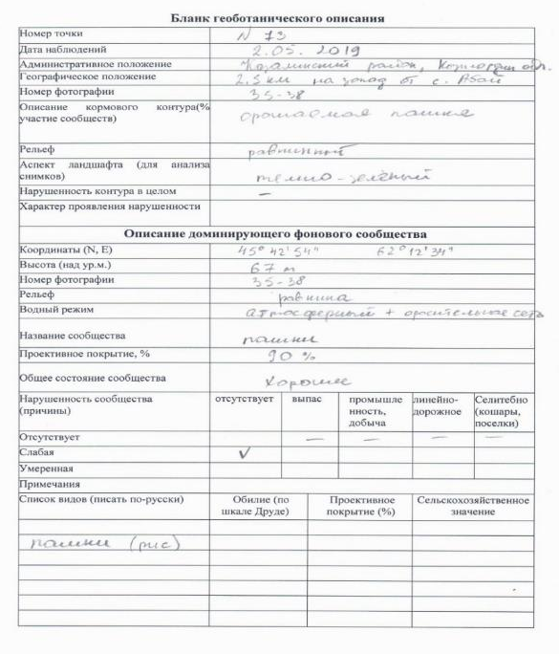

Рисунок К.2 – Фрагменты бланков геоботанического описания и описания обводнительного пункта на точках наблюдений полевого обследования Кызылординской ПСС (2019 год)

Таблица К.1 – Результаты анализа проб почв на землях сельскохозяйственного освоения Кызылординской ПСС

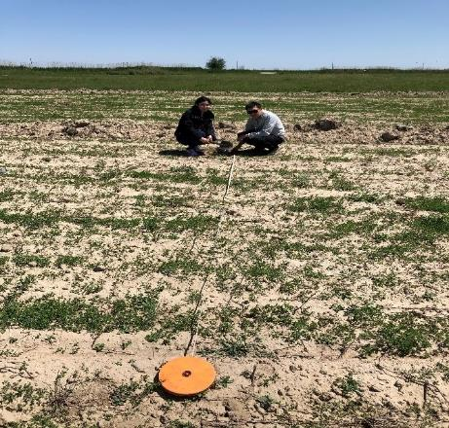 | 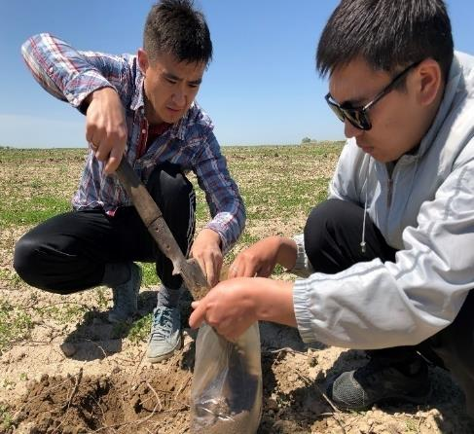
Точка № 1 45⁰ 43’ 05’’62⁰ 12’ 44’’ Отбор почвы на пашне вблизи с. Абай,
Казалинского района

Содержание меди на пашне близ с. Абай превышение составило 2,4 ПДК, цинка - 1,2 ПДК, в осенний период превышения цинка составили 1,1 ПДК
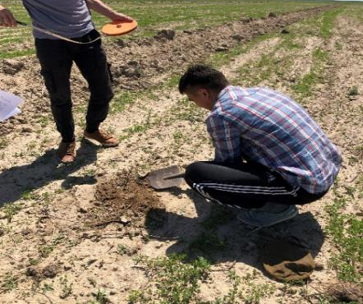  Точка № 1 45⁰ 26’ 56’’63⁰ 58’ 06’’ | 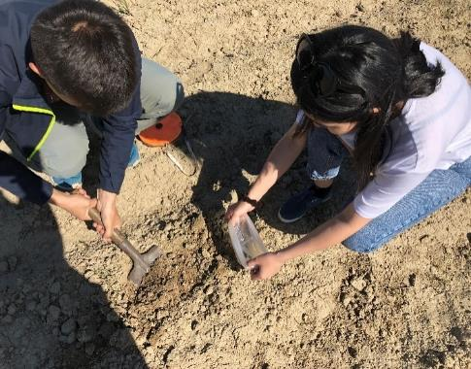  Отбор почвы на пашне вблизи п. Жосалы, Кармакшинского района
Близ с. Жосалы было отмечено повышенное содержание хлоридов – 5030,5 при ПДК 360 мг/кг и сульфатов – 250,7 при ПДК 160 мг/кг. Все остальные элементы находятся в пределах санитарных норм.

ПРИЛОЖЕНИЕ Л

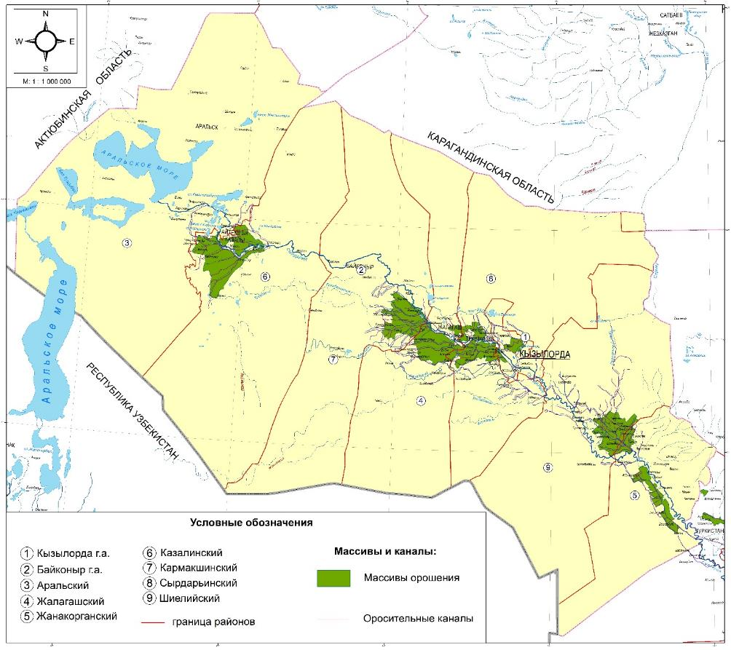

Рисунок Л.1 – Карта земель массивов орошения Кызылординской природно-сельскохозяйственной системы

ПРИЛОЖЕНИЕ М

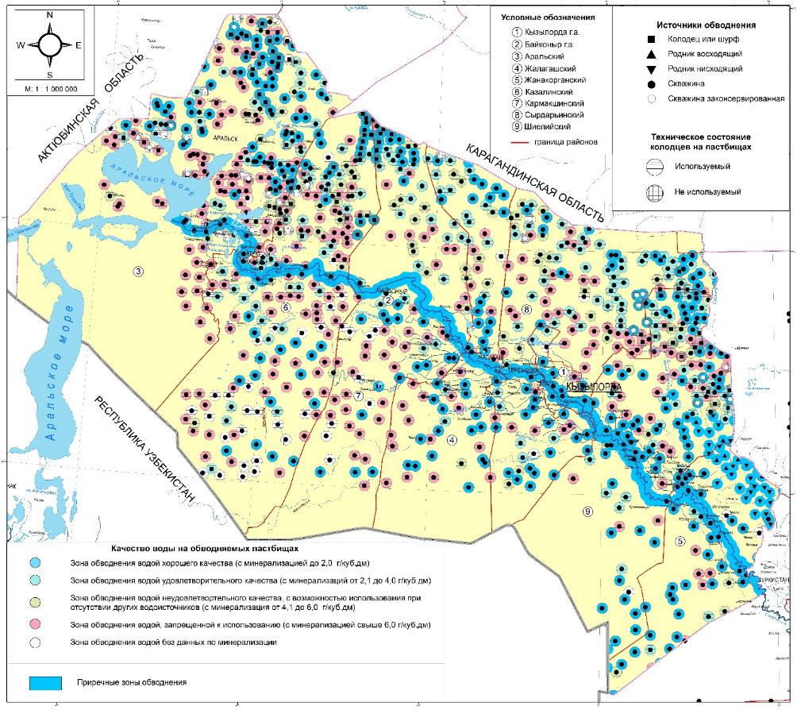

Рисунок М.1 – Карта обводненности пастбищ Кызылординской природно-сельскохозяйственной системы

ПРИЛОЖЕНИЕ Н

Таблица Н.1 – Многолетняя динамика минерализации воды в нижнем течении р. Сырдария, мг/дм³

Гидропосты | 2000 | 2001 | 2002 | 2003 | 2004 | 2005 | 2006 | 2007 | 2008 | 2009 | 2010 | 2011 | 2012 | 2013 | 2014 | 2015 | 2016 | 2017 | 2018 | 2019 | 2020
с. Кокбулак 10,5 км к ССЗ от села |  |  |  |  | 1213 | 1185 | 998 | 675 | 1378 | 824 | 956 | 995 |  | 1027
г. Шардара 2 км ниже плотины вдхр. | 1303 | 1350 | 1300 | 909 | 988 | 952 | 1080 | 1086 | 1208 | 1053 | 902 | 1052 | 976 | 1002 | 918 | 744 | 1111 | 940 | 960 | 913
ст. Томенарык 2,2 км ЗЮЗ ж/д станции |  |  |  |  |  |  |  |  | 858 | 816 | 1047 | 1311 |  | 1398 |  |  |  |  |  |  | 1458
г. Кызылорда 0,5 км выше города | 1395 | 1595 | 1290 | 1275 | 1512 | 1320 | 1209 | 1029 | 857 | 860 | 1086 | 1195 | 1337 | 1331 | 1236 | 1120 | 1200 | 1490 | 1133 | 1340 | 1497
г. Кызылорда 3 км ниже города |  |  |  |  |  |  |  |  | 849 | 838 | 1093 | 1369 |  | 1355 |  |  |  |  |  |  | 1496
пгт. Жосалы в створе водпоста |  |  |  |  |  |  |  |  |  | 848 | 1070 | 1345 |  | 1394
г. Казалы в створе водпоста | 1550 | 1816 | 1547 | 1545 | 1568 | 1640 | 1426 | 1461 | 909 | 805 | 1082 | 1459 | 1355 | 1433 | 1400 | 1310 | 1320 | 1355 | 1420 | 1420 | 1470
с. Каратерен в створе водпоста |  |  |  |  |  |  |  |  | 893 | 846 | 1054 | 1359 |  | 1435 |  |  |  |  |  |  | 1513

Таблица Н.2 – Значения средней минерализации воды р. Сырдария и индекс состава воды, мг/дм³

Пункт наблюдения | 2000-2020 гг. | 2000-2009 гг. | Индекс состава воды  [158] | 2010-2020 гг. | Индекс состава воды [158]
с. Кокбулак 10,5 км к ССЗ от села | 1028 | 1045 | $$S_{II}^{Ca}$$ | 993 | $$S_{II}^{Ca}$$
г. Шардара 2 км ниже плотины вдхр. | 1037 | 1123 | $$S_{II}^{MgCa}$$ | 952 | $$S_{II}^{MgCa}$$
ст. Томенарык 2,2 км ЗЮЗ ж/д ст. | 1148 | 837 | $$S_{III}^{MgCa}$$ | 1304 | $$S_{II}^{Na}$$
г. Кызылорда 0,5 км выше города | 1253 | 1234 | $$S_{III}^{MgCa}$$ | 1269 | $$S_{II}^{Na}$$
г. Кызылорда 3 км ниже города | 1167 | 843 | $$S_{III}^{MgCa}$$ | 1328 | $$S_{II}^{Na}$$
пгт. Жосалы в створе водпоста | 1164 | 848 | $$S_{III}^{MgCa}$$ | 1269 | $$S_{II}^{Na}$$
г. Казалы в створе водпоста | 1395 | 1427 | $$S_{III}^{MgCa}$$ | 1366 | $$S_{II}^{Na}$$
с. Каратерень в створе водпоста | 1183 | 870 | $$S_{III}^{MgCa}$$ | 1340 | $$S_{II}^{Na}$$

Таблица Н.3 – Динамика комплексного индекса загрязнения воды (КИЗВ) р. Сырдария

КИЗВ | 2000 | 2001 | 2002 | 2003 | 2004 | 2005 | 2006 | 2007 | 2008 | 2009 | 2010 | 2011 | 2012 | 2013 | 2014 | 2015 | 2016 | 2017 | 2018 | 2019
г. Казалы в створе водпоста | 1,98 | 1,83 | 1,74 | 2,20 | 2,06 | 1,15 | 1,10 | 1,50 | 1,16 | 3,00 | 2,48 | 1,00 | 2,13 | 1,88 | 2,20 | 2,01 | 1,60 | 2,75 | 4,00 | 1,81
г. Кызылор-  да 0,5 км выше города | 2,00 | 1,64 | 2,63 | 1,70 | 3,39 | 1,05 | 1,00 | 1,80 | 0,60 | 1,99 | 2,25 | 1,00 | 2,18 | 1,71 | 2,3 | 2,75 | 2,3 | 1,02 | 2,4 | 2,44
г. Кызылор-  да 3 км ниже города |  |  |  |  |  |  |  |  | 0,82 | 1,88 | 2,21 |  | 2,56 | 2,01
с. Кокбулак 10,5 км к ССЗ от села |  | 3,9 |  |  |  |  |  |  | 4,02 | 2,78 | 3,15 | 5,00 | 2,69 | 2,69 | 2,30 | 3,02 | 2,90 | 3,15 | 2,50 | 3,30
ст. Тюмень-Арык 2,2 км ЗЮЗ ж/д станции |  |  |  |  |  |  |  |  | 1,59 | 2,83 | 1,80 |  | 2,18 | 1,80
с. Карате-  рень в створе водпоста |  |  |  |  |  |  |  |  | 1,58 | 1,88 | 2,37 |  | 2,04 | 3,27
пгт. Жосалы в створе водпоста |  |  |  |  |  |  |  |  |  | 1,92 | 2,19 |  | 2,03 | 1,73

ПРИЛОЖЕНИЕ П

Таблица П.1 – Оценочные группы основных показателей современного экологического состояния ПСС

Показатели |  | Пояснения показателя
1 Природные условия и свойства природной среды
Климатические показатели соотношения тепла и влаги |  | Показатель биологической эффективности климата
Почвенные показатели |  | Классы бонитета почв
Орографические особенности |  | Типы рельефа и степень их расчлененности
Гидрологическое состояние |  | Водообеспеченность территории
Проявление опасных природных явлений и процессов |  | Наличие или отсутствие
2 Виды сельскохозяйственного воздействия
Степень распаханности территории |  | Площади в % от общей площади ландшафта
Степень ирригационного воздействия и характер его проявления |  | Площади в % от общей площади ландшафта
Нагрузка выпаса скота на пастбища |  | По количеству голов на 100 га пастбищ, с учетом ландшафтных особенностей
Наличие животноводческих и птицеводческих предприятий |  | Количество на единицу площади территории ландшафта
3 Последствия и факторы сельскохозяйственного воздействия
Загрязнение почвенного покрова |  | Состояние качества воды по значениям содержания ПДК загрязняющих веществ в почве
Деградация почвенно-растительного покрова | засоление почв | Площади овражной сети (площади оврагов на единицу площади территории).  Площади выведенных из сельскохозяйственного оборота земель
Деградация почвенно-растительного покрова | водная эрозия | Площади выведенных из оборота земель по причине повышенной эродированности (% от площади сельскохозяйственных угодий)
Деградация почвенно-растительного покрова | ветровая эрозия (дефляция) | Увеличение площади эродированных пахотных земель (% в год); увеличение площади деградированных пастбищ на почвах легкого механического состава (% в год);  увеличение площади подвижных песков (% в год)
Загрязнение поверхностных вод |  | Состояние качества воды по гидрохимическим показателям (ИЗВ, содержание загрязняющих веществ, превышающих ПДК)

Таблица П.2 – Фрагмент расчёта интегральной оценки экологического состояния Кызылординской природно-сельскохозяйственной системы, показатели и баллы

Вид ландшафта | Номер контура | Показатели и баллы
Вид ландшафта | Номер контура | Уменьшение содержания гумуса на орошаемой пашне, % от исходного |  | Снижение оценки бонитета орошаемой пашни, баллы |  | Увеличение площади засоленных почв на орошаемой пашне, % в год |  | Площадь орошаемой пашни, занятая сильно засоленными почвами, % |  | Степень концентрации поголовья животных, на 100 га пастбищ, усл. голов |  | Количество животноводческих ферм, ед. |  | Проективное покрытие пастбищной растительнос-ти, % от среднезональ-ной
Вид ландшафта | Номер контура | показа-тель | балл | показа-тель | балл | показа-тель | балл | показа-тель | балл | показа-тель | балл | показа-тель | балл | показа-тель | балл
1 | 2 | 3 | 4 | 5 | 6 | 7 | 8 | 9 | 10 | 11 | 12 | 13 | 14 | 15 | 16
Аллювиальная равнина | 16-20 | 2-5 | 3 | 6-10 | 2 | 1-2 | 3 | 12-15 | 3 | 95-98 | 3 | 3 | 3 | 2 | 2
Аллювиальная равнина | 25-29 | 2-5 | 3 | 7-9 | 2 | 1-2 | 3 | 8-12 | 2 | 80-85 | 2 | 1 | 2 | 1 | 2
Эоловая равнина | 45, 54, 57 | - | - | - | - | - | - | - | - | 150-185 | 5 | 5 | 5 | менее  10 | 5
Эоловая равнина | 42, 49 | - | - | - | - | - | - | - | - | 165-170 | 5 | 4 | 4 | 35-25 | 4

Продолжение таблицы П.2

Вид ландшафта | Номер контура | Показатели и баллы
Вид ландшафта | Номер контура | Коэффициент загрязнение почв минеральными удобрениями на орошаемой пашне |  | Эродировано эрозией на орошаемой пашне, % от исходного |  | Снижение урожайности сельскохозяйственных культур, % от потенциальной |  | Степень сбитости пастбищ, % от общего проективного покрытия естественной растительностью |  | Скорость роста площади деградированных пастбищ, % в год |  | Снижение урожайности пастбищ, ц/га воздушно-сухой массы, % от среднезональной
Вид ландшафта | Номер контура | показа-тель | балл | показа-тель | балл | показа-тель | балл | показа-тель | балл | показа-тель | балл | показа-тель | балл
1 | 2 | 17 | 18 | 19 | 20 | 21 | 22 | 23 | 24 | 25 | 26 | 27 | 28
Аллювиаль-ная равнина | 16-20 | 2 | 1 | 7-8 | 3 | 18-20 | 3 | 35-48 | 3 | 4-5 | 4 | 45-60 | 2
Аллювиаль-ная равнина | 25-29 | 2 | 1 | 3-5 | 2 | 10-12 | 2 | 30-45 | 3 | 1-2 | 3 | 50-60 | 2
Эоловая равнина | 45, 54, 57 | - | - | - | - | - | - | 54-75 | 4 | 3-5 | 4 | 70-75 | 3
Эоловая равнина | 42, 49 | - | - | - | - | - | - | 50-65 | 4 | 3-5 | 4 | 70-72 | 3

Продолжение таблицы П.2

Вид ландшафта | Номер контура | Общий балл | Экологическое состояние ландшафта | Экологические проблемы
1 | 2 | 29 | 30 | 31
Аллювиальная равнина | 16-20 | 35 | напряженное | неудовлетворительное состояние оросительной и дренажной сети, нарушение гидрологического режима, загрязнение подземных вод отходами сельскохозяйственного производства, проблемы утилизации сельскохозяйственных отходов, низкий естественный бонитет почв, снижение биоразнообразия и продуктивности сенокосных угодий, значительная потеря природно-ресурсного потенциала сельхозугодий, засоление почв, в том числе вторичное.
Аллювиальная равнина | 25-29 | 29 | удовлетворительное | неудовлетворительное состояние оросительной и дренажной сети, загрязнение подземных вод отходами сельскохозяйственного производства, низкий естественный бонитет почв, снижение биоразнообразия и продуктивности сенокосных угодий, потеря природно-ресурсного потенциала сельхозугодий, вторичное засоление и др.
Эоловая равнина | 45, 54, 57 | 26 | удовлетворительное | дефляция почв, снижение природно-ресурсного потенциала пастбищных экосистем, ухудшение условий обводнения пастбищ и др.
Эоловая равнина | 42, 49 | 24 | относительно благоприятное | ухудшение условий обводнения пастбищ, снижение природно-ресурсного потенциала пастбищных экосистем.

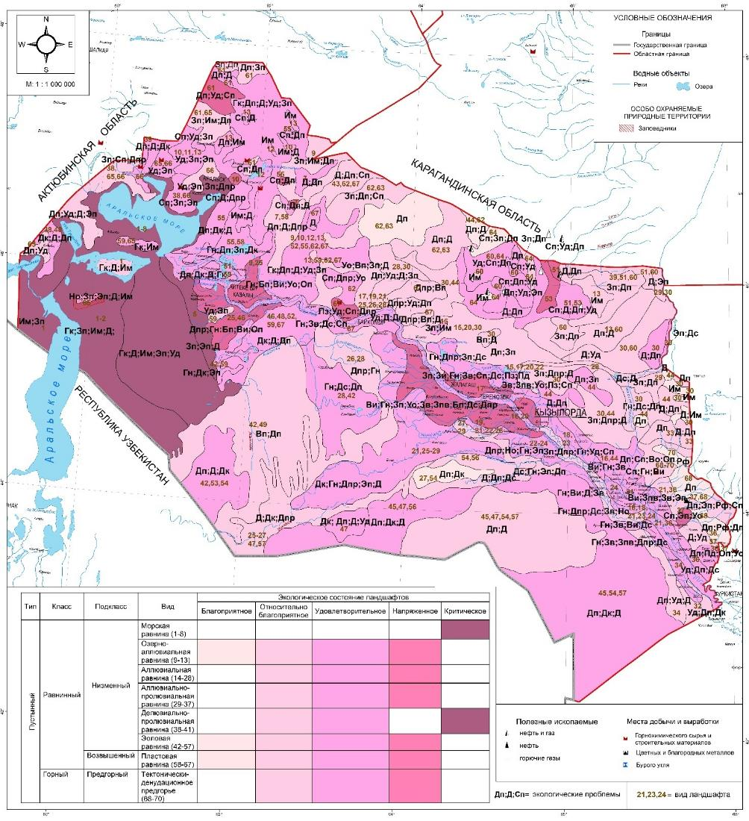

Рисунок П.1 – Карта экологического состояния Кызылординской природно-сельскохозяйственной системы

Таблица П.3 – Условные обозначения к карте «Экологического состояния Кызылординской природно-сельскохозяйственной системы»

Обозначения на карте | Значение обозначений
Экологические проблемы водных ресурсов, обусловленные сельскохозяйственным воздействием
Гн | нарушение гидрологического режима, вызванного изъятием воды на сельскохозяйственные нужды
Зв | загрязнение поверхностных вод отходами сельскохозяйственного производства
Зпв | загрязнение подземных вод отходами сельскохозяйственного производства
Вп | ухудшение условий обводнения пастбищ
Ви | неудовлетворительное состояние оросительной и дренажной сети
Природные предпосылки ухудшения экологического состояния сельхозугодий
Во | слабое естественное обводнение сельхозугодий или его отсутствие
Рф | значительная природная расчлененность рельефа
Гк | напряженные гидротермические условия
Бп | низкий естественный бонитет почв
Им | импульверизация
Экологические проблемы деградации почвенно-растительного покрова
Дп | снижение природно-ресурсного потенциала пастбищных экосистем
Пд | снижение почвенного плодородия пашни
Оп | ухудшение экологического состояния орошаемых земель
Дс | снижение биоразнообразия и продуктивности сенокосных угодий и тугайных экосистем
Дк | снижение природно-ресурсного потенциала лесных или псаммофитнокустарниковых экосистем вследствие вырубки и пожаров
Дпр | значительная потеря природно-ресурсного потенциала сельхозугодий
Зп | засоление почв, в том числе вторичное
Эп | активизация эрозионных процессов
Д | дефляция почв
Экологические проблемы общего состояния ландшафтов и их компонентов
при сельскохозяйственном воздействии
Пз | загрязнение почв (скотомогильники, отходы сельскохозяйственных предприятий)
Уо | проблемы утилизации сельскохозяйственных отходов
Уд | упорядочение и обустройство дорог
Но | нарушение режима ООПТ в результате их сельскохозяйственного использования
Сп | общее ухудшение природной среды вследствие значительного горнодобывающего и селитебного воздействия

ПРИЛОЖЕНИЕ Р

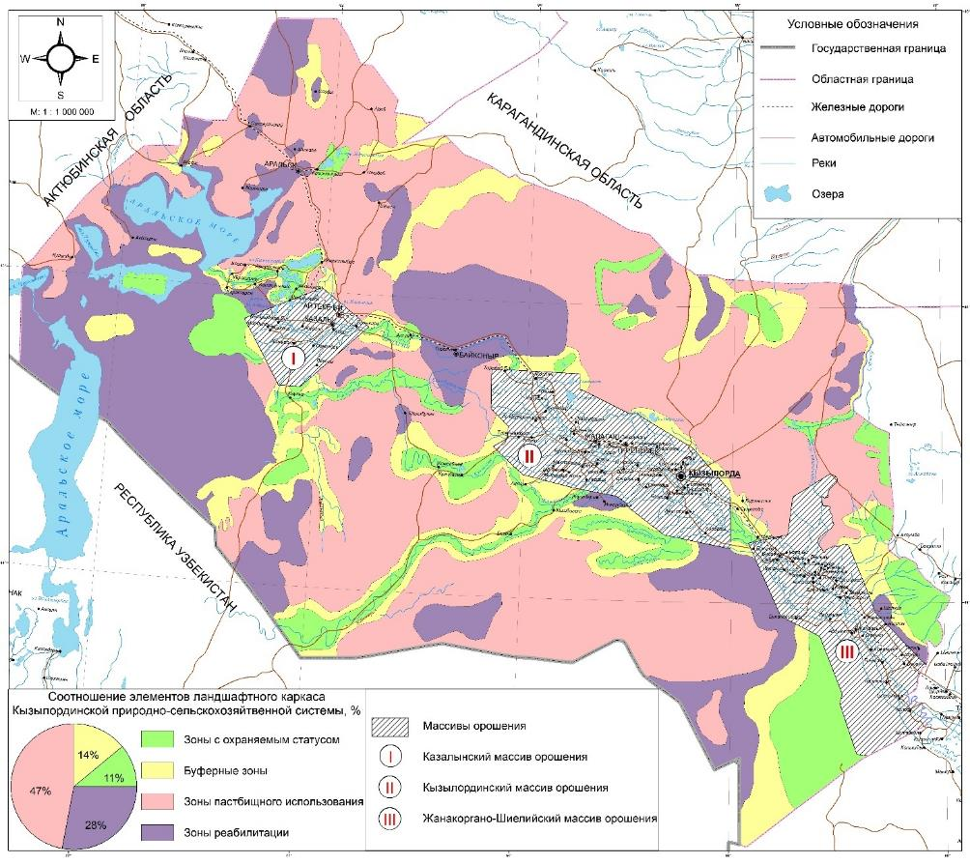

Рисунок Р.1 – Ландшафтно-экологический каркас на территорию Кызылординской ПСС

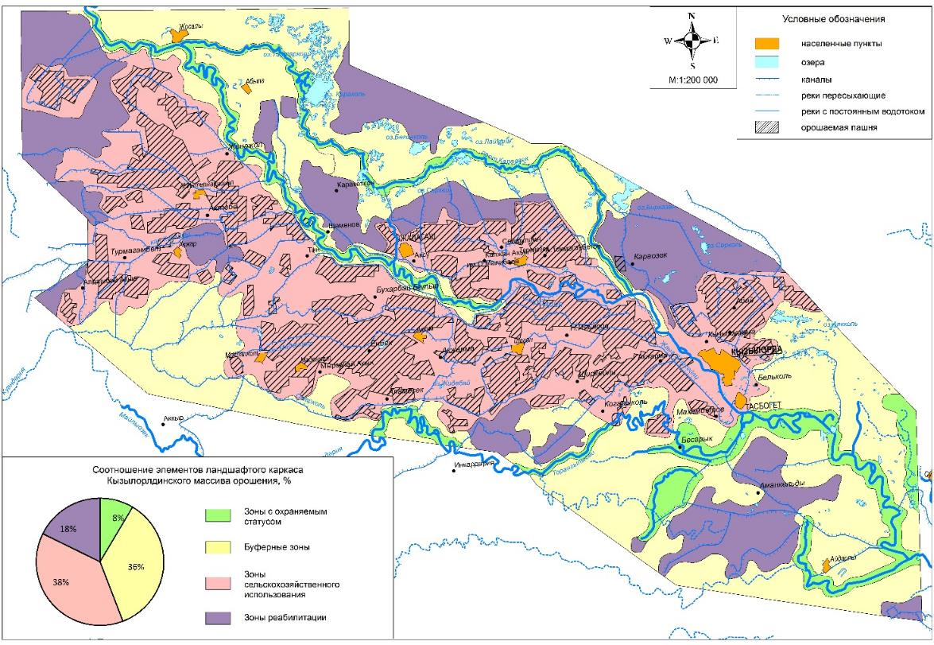

Рисунок Р.2 – Ландшафтно-экологический каркас на территорию Кызылординского массива орошения

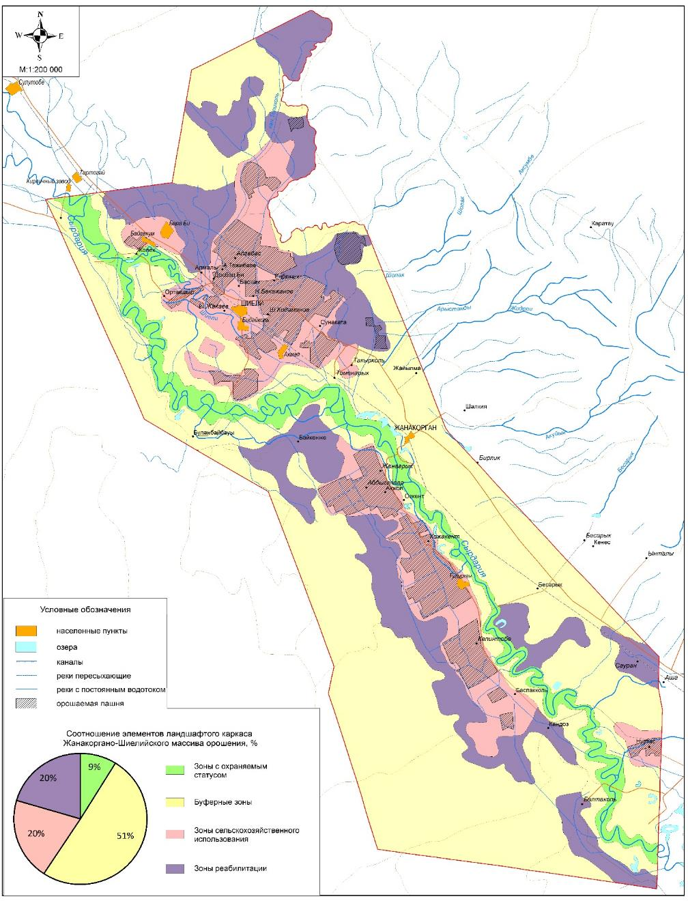

Рисунок Р.3 – Ландшафтно-экологический каркас на территорию Жанакоргано-Шиелийского массива орошения

ПРИЛОЖЕНИЕ С

Таблица С.1 – Требования по рациональному использованию земель Кызылординской природно-сельскохозяйственной системы для предотвращения последствий воздействия негативных экзогенных процессов

Негативные  экзогенные  процессы | Нормативно-правовые документы | Требования
1 | 2 | 3
Негативные экзогенные процессы | Земельный кодекс РК, статья 140. Охрана земель (от 17.01.2014 г.).  Правила рационального использования земель сельскохозяйственного назначения. Постановление Правительства Республики Казахстан № 1297 от 4 ноября 2011 года Экологический кодекс РК, Статья 203.  Экологические требования при эксплуатации объектов сельскохозяйственного назначения и мелиорации; Статья 207. Экологические требования при использовании природных ресурсов; Статья 215. Экологические требования при зонировании и использовании земель запаса; Статья 216. Экологические требования по оптимальному землепользованию; Статья 217. Экологические требования при использовании земель; Статья 254. Экологические требования при размещении на особо охраняемых природных территориях населенных пунктов, объектов сельского хозяйства и мелиорации, не связанных с целями и функционированием особо охраняемых природных территорий (от 11.04.2014 г.). | – по предотвращению водной эрозии;  – по предотвращению дефляции;  – по предотвращению комплексной денудации;  – по предотвращению засоления, заболачивания

Продолжение таблицы С.1

1 | 2 | 3
1 Водная  эрозия | СНиП 2.06.15-85. Инженерная защита территории от затопления и подтопления; противоэрозионные мероприятия - совокупность приемов и мер, направленных на борьбу с эрозией почв по предотвращению угрозы эрозии почв.  СНиП 2.06.15-85. Инженерная защита территории от затопления и подтопления, противоэрозионные мероприятия - совокупность приемов и мер, направленных на борьбу с эрозией почв по предотвращению угрозы речной эрозии. | Не допускается существенное снижение плодородия и ухудшение мелиоративного состояния почв по следующим показателям:  – снижение в пахотном горизонте (0-20 см) содержания общего гумуса более чем на 5 процентов, средневзвешенного содержания легкогидролизуемого азота, подвижного фосфора и обменного калия более чем на 20 %;  – увеличение площадей земель с очень низкой и низкой обеспеченностью этими элементами более чем на 10 %;  – загрязнение земель сельскохозяйственного назначения пестицидами и минеральными удобрениями выше предельно допустимых концентраций;  – уменьшение в результате эрозии мощности верхнего гумусового горизонта более чем на 5 см;  – увеличение в почвенном слое до 30 см суммы токсичных солей: хлоридных более чем на 0,4 %; сульфатных более чем на 0,8 %; повышение в почве солонцеватости более чем на 5 %;  – выбытие земельного участка из сельскохозяйственного использования вследствие зарастания сорной растительностью (с числом сорняков, выше допустимого экономического порога вредоносности).
2 Дефляция | Постановление Правительства РК от 19.02.2008 года №162, программа по борьбе с опустыниванием 2005-2015 гг.  Концепция экологической безопасности Республики Казахстан на 2004-2015 годы, 2.3. Основные принципы обеспечения экологической безопасности, 3.1.4. Опустынивание и деградация земель.  СНиП 2.06.15-85. Противоэрозионные мероприятия - совокупность приемов и мер, направленных на борьбу с ветровой эрозией почв. | Требуется:  – обеспечение экологической безопасности и качественного состояния сельскохозяйственных угодий;  – запрет распашки песков, грядово-бугристых, бугристых и других форм эолового происхождения;  – строгое регулирование выпаса скота;  – на дефлированных участках ввод почвозащитных севооборотов, насыщенных многолетними травами;  – разработка комплекса мер по улучшению сельскохозяйственных угодий, повышению плодородия почв, поддержанию устойчивых ландшафтов и охране земель;

Продолжение таблицы С.1

1 | 2 | 3
 | Правила рационального использования земель сельскохозяйственного назначения от 4 ноября 2011 года № 1297  Гост 17.4.3.06-86 Охрана природы. Почва. Общие требования к классификации почв по влиянию на них химических загрязняющих веществ. | – разработка мероприятий по рациональному использованию и охране земель;  – защита от заражения сельскохозяйственных земель карантинными вредителями и болезнями растений, от зарастания сорняками, кустарником, от иных видов ухудшения состояния земель;  – рекультивация нарушенных земель, восстановление их плодородия и других полезных свойств земли и своевременное вовлечение ее в хозяйственный оборот.
3 Комплекс-ная денудация | Постановление Правительства РК от 19.02.2008 года №162, программа по борьбе с опустыниванием 2005-2015 гг.  СНиП 2.06.15-85. Противоэрозионные мероприятия - совокупность приемов и мер, направленных на борьбу с ветровой эрозией почв. | Необходимо:  – регулирование стока талых и ливневых вод, создание водоустойчивой поверхности почвы;  – создание ветроустойчивой поверхности почвы, уменьшение скорости ветра в приземном слое и сокращение размеров пылесборных площадей, повышение противоэрозионной устойчивости почвы и ее защите растениями или их остатками (кулисы, стерня и т. п.);  – применять на полях с различным уклоном поверхности различные технологии распашки земель, позволяющих снизить смыв плодородного слоя.
4 Засоление, заболачива-ние | СНиП РК 2.03-10-2002, Инженерная защита в зонах затопления и подтопления | Не допускается:  – при засолении увеличения в почвенном слое до 30 см суммы токсичных солей: а) хлоридных более чем на 0,4 %; б) сульфатных более чем на 0,8 %; в) повышение в почве солонцеватости более чем на 5 %;  – при засолении по степени загрязнения химическими веществами превышение ПДК (мг/кг): кадмий - 0,5; свинец - 32,0; марганец - 1500; медь - 33,0; хром - 6,0; цинк - 23,0;  – по химизму засоления привышение (ммольэкв/100 г почвы) Х <0,1 и С-Х <0,05; Х-С <0,2, <0,1; С <0,3, <0,15;  – превышение степени засоления почв: хлоридный <2,2 и сульфатный <2,5 г/л

ПРИЛОЖЕНИЕ Т

Таблица Т.1 – Легенда к карте сбалансированных сельскохозяйственных нагрузок (выпас скота) на пастбища Кызылординской природно-сельскохозяйственной системы

Типы пастбищ | Допустимые нагрузки на пастбища, (усл. гол  овец/100 га) фоновые/  деградированные
1 | 2
А ПАСТБИЩА РАВНИН
Пустынный
Глинистые равнины
Полынные и многолетнесолянковые пастбища на бурых или серо-бурых почвах и солонцах пустынных
1 Белоземельнополыно-эфемеровые, белоземельнополынно-дерновиннозлаковые на бурых почвах, с участием еркеково-полынных с кустарниками на песках | 34/24
2 Белоземельнополынно-итсигеково-эфемеровые на бурых почвах, биюргуновые или чернополынно-кокпековые на солонцах пустынных | 35/25
3 Белоземельнополынно-терескеново-кейреуковые и терескеново-белоземельнополынно-черносаксауловые на бурых почвах | 38/25
4 Серополынно-эфемерово-злаковые на бурых почвах, биюргуново-однолетнесолянковые или кокпеково-полынные на солонцах пустынных | 43/31
5 Полынно-кейреуковые, черносаксаулово-кейреуково-однолетнесолянковые на бурых почвах, местами с участием еркеково-белоземельнополынных на песках | 36/25
6 Полынно-черносаксауловые, местами с кейреуком и итсигеком на серо-бурых почвах с навеянным песчаным чехлом с участием биюргуново-осоковых на солонцах пустынных | 31/20
7 Полынно-дерновиннозлаково-боялычовые, однолетнесолянково- белоземельнополынные на серо-бурых почвах в комплексе с биюргуновыми на солонцах | 35/23
8 Полынно-боялычево-кейреуковые, боялычево-полынные на серо-бурых почвах, местами с участием биюргуновыми или кокпековыми на солонцах пустынных | 26/17
9 Боялычево-полынные. многолетнесолянково-полынные многолетнесолянково-полынные, местами с саксаулом черным на серо-бурых почвах, биюргуновые на солонцах пустынных | 36/24
Многолетнесолянковые и галофитнополынные пастбища преимущественно на солонцах пустынных
10 Биюргуновые, полынно-эфемеровые, иногда с боялычом, на солонцах пустынных и серо-бурых почвах, местами с участием сочносолянковых на солончаках | 34/23

Продолжение таблицы Т.1

1 | 2
11 Биюргуново-однолетнесолянковые на солонцах пустынных, белоземельнополынно-эфемеровые, местами с итсигеком на бурых почвах | 39/13
12 Кокпековые, кокпеково-полынные, биюргуновые на солонцах пустынных, местами со злаково-полынными на солонцах луговых | 34/23
13 Чернополынные, чернополынно-биюргуновые на солонцах пустынных, полынно-дерновиннозлаковые, местами с итсигеком на бурых почвах | 31/21
14 Галофитнополынно-солянковые с преобладанием полыни шренка на солонцах пустынных, иногда с галофитнозлаково-однолетнесолянковыми на солонцах и солончаках луговых | 41/27
Древнеаллювиальные равнины
Полынные и многолетнесолянковые пастбища древнеаллювиальных равнин преимущественно на такыровидных почвах
15 Полынно-черносаксаулово-однолетнесолянковые на такыровидных почвах, иногда с участием полынно-еркековых, астрагаловых на бугристых песках | 33/22
16 Черносаксаулово-солянково-кейреуковые на такыровидных почвах, местами с псаммофитнокустарниково-терескеново-полынными на бугристых песках | 34/22
17 Биюргуновые, многолетнесолянково-полынные на солонцах пустынных и такыровидных почвах | 44/30
18 Биюргуново-осоковые, полынные, кейреуково-полынные иногда с саксаулом на такыровидных почвах и солонцах пустынных, местами с участием такыров или солончаков обыкновенных и соровых | 30/21
19 Биюргуновые, белоземельнополынно-эфемеровые, местами с кейреуком на такыровидных почвах, иногда с участием однолетнесолянковых, мелкотравно-злаковых с тамариском или жантаком на солончаках и луговых опустыненных или с полынно-кустарниковыми по песчаным буграм | 34/24
Эоловые равнины (пески)
Еркеково-полынные, дерновиннозлаковые, частично закустаренные пастбища эоловых равнин по равнинным и бугристым пескам
20 Еркеково-полынные, шагыровые, псаммофитнокустарниковые по мелкобугристым пескам, местами с участием белоземельнополынно-кейреуковых на бурых почвах и солонцах по равнинам | 39/26
21 Еркеково-изенево-жузгуновые, белоземельнополынно-изенево-терескеновые, полынно-дерновиннозлаковые, местами со значительным участием шагыра по мелкобугристым пескам | 44/30
22 Дерновиннозлаковые, белоземельнополынно-терескеновые, псаммофитнокустарниково-полынно-дерновиннозлаковые, местами со значительным участием бургуна, по бугристым пескам | 37/25
Белоземельнополынно-еркековые, полынно-эфемерово-псаммофитнокустарниковые пастбища эоловых равнин по бугристым и бугристо-грядовым пескам
23 Белоземельнополынно-еркековые, еркеково-изенево-псаммофитнокустарниковые с преобладанием жузгуна по равнинным и мелкобугристым пескам | 44/29

Продолжение таблицы Т.1

1 | 2
24 Белоземельнополынно-эфемерово-саксауловые, полынно-осоково-псаммофитнокустарниковые, местами с участием эфемерово-сорнотравных по бугристо-грядовым пескам | 44/29
25 Белоземельнополынно-эфемерово-псаммофитнокустарниковые, еркеково-полынные, местами с участием кустарников, шагыровые по бугристо-грядовым пескам | 38/25
26 Полынно-жузгуновые, полынно-дерновиннозлаковые, шагыровые по бугристым и бугристо-грядовым пескам, местами с участием злаковых лугов по межбугровым понижениям | 42/28
27 Полынно-кейреуково-саксауловые с осокой по бугристым пескам, местами в комплексе с биюргуновыми на солонцах | 32/21
28 Полынно-эфемерово-псаммофитнокустарниковые, эфемерово-саксауловые по бугристым и бугристо-грядовым пескам | 36/24
Псаммофитнокустарниково-эфемерово-разнотравные, псаммофитнополукустарничково-полынные пастбища по бугристым и бугристо-грядовым пескам
29 Саксауловые, полынно-изеневые закустаренные или кейреуковые по бугристым и бугристо-грядовым пескам | 36/24
30 Саксаулово-осоковые, псаммофитнокустарниково-разнотравные, полынно-кустарниково-эфемеровые по бугристым и бугристо-грядовым пескам | 35/22
31 Саксаулово-эфемеровые, местами с сильным моховых покрытием по бугристым и бугристо-грядовым пескам | 26/16
32 Псаммофитнокустарниково-эфемеровые с преобладанием жузгуна, эфемерово-терескеновые по бугристым пескам | 46/30
33 Псаммофитнокустарниково-еркековые и еркеково-полынные с осокой по бугристым пескам | 40/27
34 Разреженные группировки жузгуна, песчаной акации, эфедры на песках слабозакрепленных | выпас не рекомендуется
Эфемерово-псаммофитнокустарниковые пастбища по крупнобугристым и бугристо-грядовым пескам
35 Эфемерово-разнотравно-саксауловые, белосаксаулово-разнотравные, местами с моховым покровом по бугристым и бугристо-грядовым пескам, иногда с белоземельнополынно-солянковыми на такыровидных почвах | 34/23
36 Осоково-псаммофитнокустарниковые с разнотравьем, иногда с участием еркеково-полынных по бугристо-грядовым пескам | 29/19
37 Осоково-жантаковые, осоково-белоземельнополынно-кустарниковыми по бугристо-грядовым пескам. | 32/21
Б. ПАСТБИЩА ГОР
Альпийский и субальпийский
Степной
Среднегорья
Полынно-эфемеровые на горных сероземах и серо-коричневых почвах

Продолжение таблицы Т.1

1 | 2
38 Каравскополынно-эфемеровые, каратавскополынно-злаково-эфемеровые, иногда закустаренные на горных сероземах и серо-коричневых почвах с разреженной растительностью каменистых обнаженной по вершинам и с участками кустарниково-древесных зарослей по долинам речек | 70/46
39 Каратавскополынно-эфемерово-дерновиннозлаковые, местами с полынно-эфемерово-боялычовыми на горных серо-коричневых почвах | 55/37
Полупустынный
Низкогорья
Дерновиннозлаково-полынные опустыненные на горных сероземах обыкновенных или горных светло-каштановых маломощных и малоразвитых почвах
40 Восточноковыльные, местами с зарослями гультемии на сероземах обыкновенных по вершинам и склонам | 39/26
Предгорья
Полынно-эфемерово-дерновиннозлаковые, многолетнесолянковые на сероземах светлых и обыкновенных
41 Полынно-эфемеровые, местами со значительным эбелековым засорением, полынно-дерновиннозлаковые на сероземах светлых | 51/34
42 Полынно-злаково-эфемеровые, местами сбитые, с участием дерновиннозлаково-полынных или солянковых на сероземах обыкновенных | 68/46
43 Чернобоялычово-полынно-дерновиннозлаковые, полынно-эфемеровые с многолетними солянками на сероземах светлых, местами с участием луговозлаково-разнотравных на сероземах луговых по ложбинам | 47/31
Злаково-разнотравные, галофитнозлаково-солянковые, полынные на лугово-сероземных, местами засоленых и солончаках луговых
44 Злаково-разнотравные, тростниковые, свинороевые на луговых и лугово-сероземных почвах | 95/64
45 Злаково-полынные опустыненные на сероземно-луговых с галофитнозлаковыми, солянковыми на луговых солончаковатых почвах | 78/56
46 Тростниковые, ажреково-бескильницевые, осоково-галофитноразнотравные на сазовых засоленых почвах, местами с участием с чингиловых с кендырем на лугово-сероземных почвах | 104/76
В. ИНТРАЗОНАЛЬНЫЕ ПАСТБИЩА
Долин рек и побережий озер
Злаково-разнотравные, местами закустаренные, на луговых, лугово-болотных почвах и солончаках луговых
47 Злаково-разнотравные, тростниковые, солодково-ивовые с участием лоха, чиевые на луговых почвах, местами с терескеново-изенево-дерновиннозлаковыми на песках | 49/33
48 Крупнозлаково-разнотравные, тростниковые, лохово-ивовые на луговых и лугово-болотных почвах местами обсыхающих, ажрековые, галофитнозлаково-разнотравные на солончаках луговых | 90/60
49 Пырейные, крупнозлаковые, осоковые на лугово-болотных, местами обсыхающих почвах с участием солончаков луговых, бескильнициево-полынные на солонцах луговых | 116/72
Продолжение таблицы Т.1

1 | 2
50 Рогозовые, тростниковые, злаковые на лугово-болотных почвах | 106/69
51 Тростниково-разнотравные опустынивающиеся, тростниково-вейниковые, иногда закустаренные чингилом на луговых и лугово-болотных почвах, местами с участием солончаков | 116/72
52 Тростниково-сорнотравные, сорнотравные, ажрековые на луговых солончаковатых почвах | 55/34
53 Тростниковые, камышовые, рогозовые заросли на болотных и лугово-болотных почвах | 96/62
54 Галофитнозлаковые, злаково-солодковые, тамарисковые на солончаках луговых, с участием пырейных, тростниковых на луговых почвах и сочносолянковых на солончаках | 58/36
55 Тамарисково-полынно-солянковые на солончаках с тростниковыми, клубнекамышовыми лугами на луговых и лугово-болотных почвах | 32/20
56 Жантаково-ажрековые с тамариском, вейниково-тростниковые, злаково-солодковые, местами с древесно-кустарниковыми тугаями на луговых почвах, аллювиально-луговых почвах с участием солянковых и галофитнозлаковых на солончаках луговых | 35/22
Солончаковые и засоленные понижения
Многолетние и однолетние солянковые и сочносолянковые. местами закустаренные на солончаках обыкновенных или луговых
57 Многолетнесолянковые, сарсазановые, сведово-однолетнесолянковые на солончаках обыкновенных, местами участием галофитнополынно-солянковых, галофитнозлаковых на солончаках луговых с участием солончаков соровых | 17/20
58 Сарсазановые, однолетнесолянковые, местами с участием тамариски или саксаула на солончаках приморских и участками солончаков без растительности | выпас не рекомендуется
59 Карабараковые, сарсазановые, солянково-тамарисковые с участием разреженных псаммофитнокустарниковых на приморских почвах с навеянным песчаным чехлом и солончаков | выпас не рекомендуется
60 Однолетнесолянковые, мелкотравно-злаковые на солончаках и луговых опустыненных почвах в комплексе с полынно-кустарниковой по песчаным буграм или галофитнозлаковой, тростниковой растительностью на луговых солончаковых почвах по понижениям | 44/23

ПРИЛОЖЕНИЕ У

Таблица У.1 – Сбалансированная территориальная структура землепользования в ландшафтах сельскохозяйственного использования Казалинского массива орошения пустынной Кызылординской ПСС

Ландшафт /  группа урочищ | Сбалансированные экологические параметры в ландшафтах |  |  |  |  | Площадь ландшафта,  км² | Современный коэффициент экологической стабилизации ландшафта  (КЭСЛ)
Ландшафт /  группа урочищ | Доля угодий в ландшафте от площади массива, % |  |  |  |  | Площадь ландшафта,  км²
Ландшафт /  группа урочищ | Орошаемых земель от площади сельхозугодий | Многолетних трав от площади пашни | Кормовых угодий от площади сельхозугодий | Полезащитных полос от площади орошаемой пашни | Природных ландшафтов в общей площади территории | Площадь ландшафта,  км²
Тип: пустынный
Класс: равнинные ландшафты
Подкласс: низменные и возвышенные равнины
I Ландшафты аккумулятивных аллювиальных равнин
А Долинный комплекс урочищ сложенный песками, суглинками, супесями, гравием и галечником
1 Приречная пойма | 15 | 50 | 50 | 15 | 60 | 366,6 | 0,42
2 Низкая пойма | 15 | 45 | 50 | 10 | 65 | 1285,5 | 0, 50
3 Высокая пойма | 20 | 40 | 55 | 10 | 65 | 1467,8 | 0,54
II Ландшафты аккумулятивных эоловых равнин
Б Комплекс урочищ эоловых равнин сложенный песками и супесями
4 Бугристая эоловая равнина | - | - | 50 | - | 70 | 376,0 | 0,49
III Ландшафты аккумулятивных денудационных равнин
В Комплекс урочищ пластовых равнин сложенный глинами, суглинками и супесями
5 Слабоволнистая пластовая равнина | 10 | 40 | 60 | 10 | 50 | 380,6 | 0,56

Таблица У.2 – Сбалансированная территориальная структура землепользования в ландшафтах сельскохозяйственного использования Кызылординского массива орошения пустынной Кызылординской ПСС

Ландшафт /  группа урочищ | Сбалансированные экологические параметры в ландшафтах |  |  |  |  | Площадь ландшафта,  км² | Современный  коэффициент экологической стабилизации ландшафта  (КЭСЛ)
Ландшафт /  группа урочищ | Доля угодий в ландшафте от площади массива, % |  |  |  |  | Площадь ландшафта,  км²
Ландшафт /  группа урочищ | Орошаемых земель от площади сельхозугодий | Многолетних трав от площади пашни | Кормовых угодий от площади сельхозугодий | Полезащитных полос от площади орошаемой пашни | Природных ландшафтов в общей площади территории | Площадь ландшафта,  км²
Тип: пустынный
Класс: равнинные ландшафты
Подкласс: относительно опущенных и относительно приподнятых равнин
I Ландшафты аллювиальных равнин
А Долинный комплекс урочищ сложенный песками, супесями, суглинками, гравием и галькой переотложенных пород
1 Пойменный | 10 | 50 | 50 | 20 | 60 | 8607,0 | 0,46
2 Первая надпойменная терраса | 15 | 50 | 50 | 10 | 60 | 4532,0 | 0,48
II Ландшафты денудационных равнин
Б Комплекс урочищ денудационных равнин сложенный глинами, суглинками и супесями
3 Столово останцовая низковолнистая равнина | 10 | 40 | 60 | 15 | 65 | 185,1 | 0,54

Таблица У.3 – Сбалансированная территориальная структура землепользования в ландшафтах сельскохозяйственного использования Жанакоргано-Шиелийского массива орошения пустынной Кызылординской ПСС

Ландшафты /  Группа урочищ | Сбалансированные экологические параметры в ландшафтах |  |  |  |  | Площадь ПТК,  км² | Современный  коэффициент экологической стабилизации ландшафта  (КЭСЛ)
Ландшафты /  Группа урочищ | Доля угодий в ландшафте от площади массива, % |  |  |  |  | Площадь ПТК,  км²
Ландшафты /  Группа урочищ | Орошаемых земель от площади сельхоз-угодий | Посевов многолет-них трав от площади пашни | Кормовых угодий от площади сельхоз-  угодий | Полезащитных полос от площади орошаемой пашни | Природных ландшафтов в общей площади территории | Площадь ПТК,  км²
Тип: пустынный
Класс: равнинные ландшафты
Подкласс: относительно опущенных равнин
I Ландшафты аккумулятивных аллювиальных равнин
А Комплекс урочищ поймы и низкой первой надпойменной террасы сложенный песками, супесями, суглинками и галькой переотложенных пород
1 Пойма и низкая первая надпойменная терраса | 10 | 60 | 50 | 20 | 60 | 4220,6 | 0,41
Б Комплекс урочищ высокой первой надпойменной террасы сложенный песками, супесями, суглинками гравием и галькой
2 Высокая первая надпойменная терраса | 15 | 50 | 50 | 15 | 55 | 5132,1 | 0,47
II Ландшафты аккумулятивных аллювиально-пролювиальных равнин
Комплекс урочищ аллювиально-пролювиальных равнин сложенный песками, супесями, суглинками и галькой
3 Аллювиально-пролювиальная равнина | 10 | 50 | 55 | 10 | 60 | 1290,9 | 0,62
III Ландшафты аккумулятивных эоловых равнин
В Комплекс урочищ эоловых равнин сложенный песками и супесями
4 Грядово-бугристая эоловая равнина | - | - | 50 | - | 70 | 1274,8 | 0,52

ПРИЛОЖЕНИЕ Ф

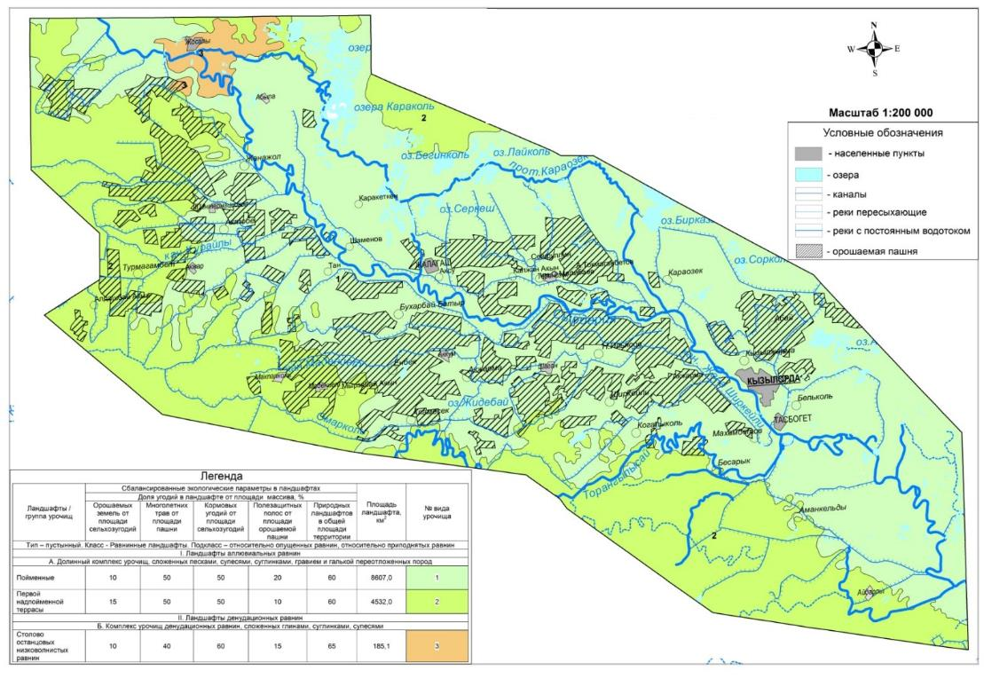

Рисунок Ф.1 – Карта сбалансированной территориальной структуры землепользования в ландшафтах сельскохозяйственного использования Кызылординского массива орошения

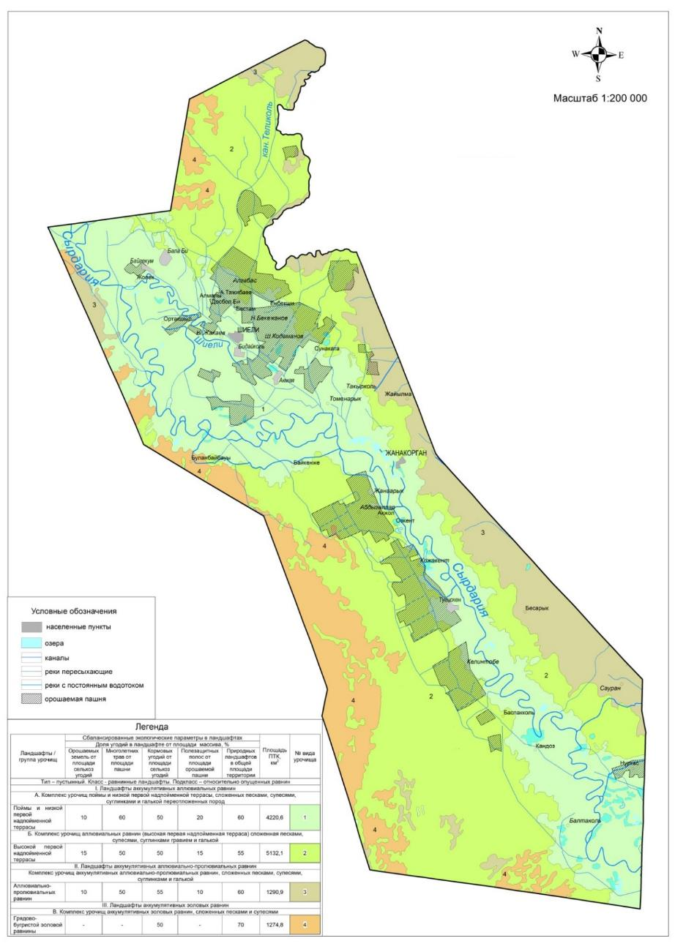

Рисунок Ф.2 – Карта сбалансированной территориальной структуры землепользования в ландшафтах сельскохозяйственного использования Жанакоргано-Шиелийского массива орошения

ПРИЛОЖЕНИЕ Х

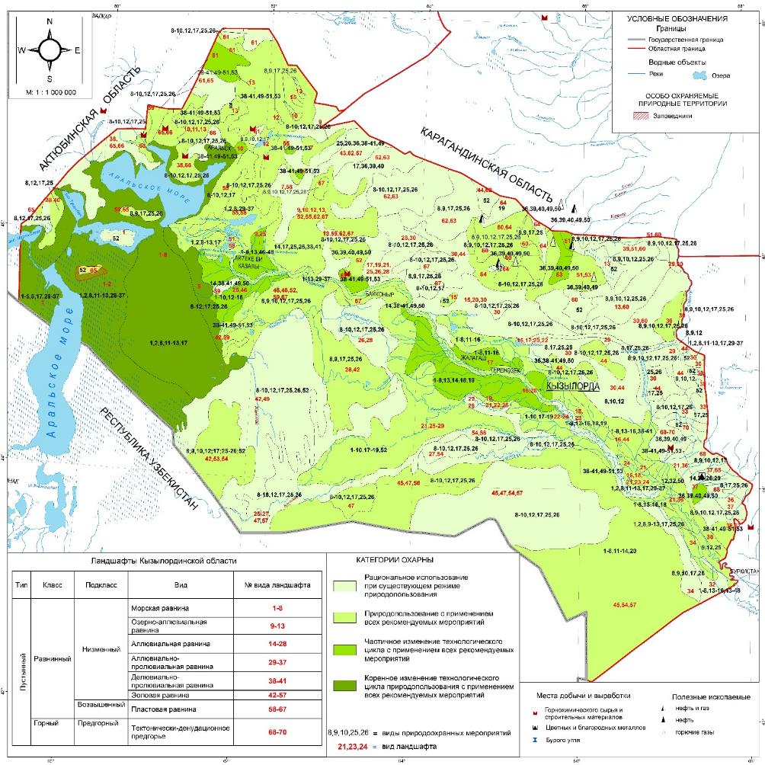

Рисунок Х.1 – Карта природоохранных мероприятий по стабилизации экологического состояния ландшафтов сельскохозяйственного освоения Кызылординской ПСС

ПРИЛОЖЕНИЕ Ц

Таблица Ц.1 – Комплекс мероприятий по рациональному использованию земель Кызылординской природно-сельскохозяйственной системы

Условные обозначения на карте | Мероприятия по рациональному использованию земель
1 | 2
Улучшение состояния орошаемой пашни
1 | Внедрение новых технологий возделывания сельскохозяйственных культур с применением прогрессивных, влагоресурсосберегающих технологий капельного орошения на орошаемой пашне в Кызылординской ПСС (Шиелийский, Жалагашский, Жанакорганском, Сырдариинском и Аральский административные районы)
2 | Провести реконструкцию Жанакоргано-Шиелийской, Тогускенской, Левобережных Кызылординской и Казалинской, Правобережных Кызылординской и Казалинской оросительно-обводнительных систем; оснащение оросительных систем гидротехническими сооружениями и доведения их количества до «нормативно-необходимой» (во всех административных районах)
3 | Введение почвозащитных и водосберегающих технологий полива (на массивах орошения – Казалинский, Кызылординский, Жанакоргано-Шиелийский). Строгое соблюдение норм полива на всей территории Кызылординской ПСС.
4 | Произвести поэтапное сокращение рисосеющей отрасли в бассейне р. Сырдария до ее экологически безопасного уровня (Казалинский, Сырдариинский, Шиелийский, Жанакорганский административные районы)
5 | Рекультивация деградированной пашни с применением агропроизводственных и агромелиоративных мероприятий (безотвальная обработка, глубокая вспашка, севооборот многолетних трав) (Казалинский, Сырдариинский, Шиелийский, Жанакорганский административные районы)
6 | Прекратить распашку земель и использование ядохимикатов в пределах прибрежных водоохранных зон и водозаборов (Казалинский, Сырдариинский, Шиелийский, Жанакорганский административные районы)
7 | Комплекс мероприятий, направленных на восстановление и улучшение продуктивности нарушенной пашни, с целью восстановления плодородия, включающих агротехнические и фитомелиоративные мероприятия (Казалинский, Сырдариинский, Шиелийский, Жанакорганский районы)
8 | Комплексные агротехнические мероприятия на пашне:  – противоэрозионные мероприятия в сочетании с правильным размещением севооборотов, защитных лесонасаждений и гидротехнических сооружений;  – распространение почвозащитных полевых и лугопастбищных севооборотов;  – укрепление, облесение оврагов, сильно эродированных склонов;  – регулирование пастьбы скота в балках, на крутых склонах, на эрозионно-опасных почвах (Казалинский, Сырдариинский, Жанакорганский районы)
Улучшение состояния ландшафтов пастбищного использования
9 | Осуществлять регулирование выпаса скота с учетом типов пастбищ, пастбищных нагрузок на экологическую среду. Запретить выпас и произвести фитомелиорацию с одновременным подсевом пастбищных растений на сильно деградированных угодьях, в том числе, присельских пастбищах населенных пунктов – Казали, Айтеке би, Жалагаш, Теренозек и др.
10 | Создания устойчивой кормовой базы путем увеличения посевных площадей под кормовыми культурами
11 | Провести инвентаризацию обводнительных сооружений, строительство новых колодцев с использованием современных технологий, увеличить сеть искусственных мест водопоя на всей территории
Продолжение таблицы Ц.1

1 | 2
12 | Разработать схемы водоснабжения водопойных пунктов на отгонных пастбищах (локальная схема, групповая схема, подвоз воды и т. д.)
13 | Осуществить фитомелиоративные и оптимизационные мероприятия для ландшафтов пастбищного использования в Кармакшынском, Аральском, Жалагашском административных районах
Мероприятия по минимизации проявления деградационных процессов
в природных комплексах сельскохозяйственного назначения
Противодефляционные мероприятия
14 | Осуществить закрепление движущихся песков фашинами, устилочными матами различной конструкции, заборами-пескоуловителями, биодеструкторами и путем посадки растений видов–пескоукрепителей (жузгун, астрагалы, саксаул и др.) на пастбищах песчаных массивов Малые Барсуки, Приаральские Каракумы, Кызылкум, вдоль автомобильных дорог и трубопроводов
15 | Провести посадку растений-галофитов (сарсазан, солянка, тамариск и др.) для борьбы с выветриванием солей (Казалинский, Сырдариинский, Шиелийский, Жанакорганский административные районы).
16 | Создание защитных лесополос вокруг пахотных массивов для предовращения ветровой эрозии на полях. Для повышения снегозапаса на полях и влагозапаса в почвах сельскохозяйственных угодий рекомендовать создание лесополос из тополя, дуба, карагача, которые располагаются перпендикулярно к направлению активных ветров (Казалинский, Сырдариинский, Шиелийский, Жанакорганский административные районы)
Мероприятия по предотвращению засоления почв
17 | Проведение комплекса водохозяйственно-эксплуатационных мероприятий (плановое водопользование, рациональная организация расходов воды, создание водонакопителей у артезианских скважин, предотвращение водопотерь и фильтрации) на пастбищах территории Аральского, Казалинского, Кармакшынского, Жалагашского, Жанакорганского, Сырдариинского, Шиелийского административных районов
18 | Рекомендуется перевод пашни с солонцеватостью и солонцеватой пятнистостью более 30 % в категорию пастбищных угодий с коренным улучшением. Отдельные однородные участки слабозасоленных земель могут быть использованы под огородные культуры (Казалинский, Сырдариинский, Шиелийский районы)
19 | Провести противоэрозионную, противодефляционную организацию орошаемых земель, которая предусматривает выделение севооборотных массивов с учетом эродированности и дефлированность почв (Аральский, Казалинский, Сырдариинский, Шиелийский административные районы)
Противоэрозионные мероприятия
20 | Осуществить инвентаризацию и картирование эрозионно-опасных земель в административных районах – Аральский, Казалинский, Кармакшынский, Жалагашский, Жанакорганский, Сырдариинский, Шиелийский
21 | Лесомелиоративные противоэрозионные мероприятия (создание водорегулирующих лесополос в местах проведения земледельческих работ) (Аральский, Казалинский, Кармакшынский, Жалагашский, Жанакорганский, Сырдариинский, Шиелийский административные районы)
22 | Организация и обеспечение защиты, воспроизводства лесов, регулирование лесопользования и лесоустройства государственного лесного фонда на всей территории Кызылординской ПСС. Провести химическую обработку саксаульников (Казалинский, Сырдариинский, Шиелийский районы)
23 | Разработка мероприятий по снижению пожарной опасности лесов (саксауловых и тугайных) (Аральский и Казалинский административные районы)

Продолжение таблицы Ц.1

1 | 2
Мероприятия по предотвращению деградации пойменных и лесных ПТК
24 | Разработка мероприятий по нормированию и регулированию рекреационных нагрузок на пойменные и лесные ландшафты (г.а. Кызылорда, Аральский, Казалинский, Кармакшынский, Жалагашский, Жанакорганский, Сырдариинский, Шиелийский административные районы)
25 | Регулирование сроков и норм косьбы в долине р. Сырдария. Применение выборочного сенокошение в природных комплексах, характеризующихся удовлетворительным ландшафтно-экологическим состоянием природно-сельскохозяйственной системы
26 | Ограничение вырубки пустынных кустарников (саксаула, тамариска, жузгуна, и т.д.) на топливо, так как вырубка кустарников приводит к формированию умеренно и сильно деградированных пастбищ на эоловых равнинах и развитию плоскостного смыва на предгорных и горных пастбищах, расположенных на суглинках и лессах (Казалинский, Сырдариинский, Шиелийский, Жанакорганский административные районы)
27 | В пределах поймы Сырдария и других водных систем начать восстановление тугайных зарослей. Данное мероприятие позволит сохранить оставшиеся и восстановить ранее существующие естественные интразональные гидроморфные ландшафты, предупредить процессы заболачивания, а в конечном итоге – сохранить и восстановить биоразнообразие дельтовых экосистем
28 | Создания растительного покрова (саксаул, сарсазан и гребенщик) на осушенном дне Аральского моря с использованием галофитов для предотвращения эрозионных процессов
Мероприятия по предотвращению загрязнения подземных и поверхностных вод
29 | Рекомендуется совершенствовать эффективность водообеспечивающей и водоохранной деятельности на всей территории ПСС
30 | Осуществлять регулярный мониторинг по качественному состоянию вод реки Сырдария и Аральского моря и выявлению источников загрязнения вод
31 | Осуществить инвентаризацию, качественную и техническую оценку источников подземных вод, осуществить мониторинг на водозаборах подземных вод расположенных на территории месторождений в Аральском, Казалинском, Кармакшынском, Жалагашском, Жанакорганском, Сырдариинском, Шиелийском административных районах
32 | Изыскать альтернативные варианты использования подземных вод повышенной минерализации для снижения использования подземных вод хорошего качества для производственных нужд промышленных объектов на территории природно-сельскохозяйственной системы
33 | Осуществить работы по установлению водоохранных зон и полос озера Камыстыбас Аральского района и вдоль рек Сырдария, Куандария, а также осуществлять контроль за их состоянием и выполнением водоохранных мероприятий
34 | Провести обследования для восстановления защитных дамб: в Жанакорганском районе на коллекторе близ населенного пункта Байкенже и на участке Балапан тобе защитной дамбы Жанакорган-Томенарык в Шиелийском районе; на защитной дамбе «Ақтам-Мешеуілі» в Сырдариинском районе, на защитной дамбе на участке «Жақапбай» в Казалинском районе; на правобережной защитной дамбе на участке Отебас; на правобережной защитной дамбе на участках Шитубек, Мортық в Аральском районе
35 | Осуществить работы по восстановлению вышедших из строя ирригационной коллекторно-дренажной сети в селах Байконыре, Торетаме и Жусалах Кармакшынского района; магистральных каналов Теликольский, Шиелийский, Келинтобинский в Шиелийском районе

Продолжение таблицы Ц.1

1 | 2
36 | Провести мероприятия по улучшению экологического состояния озера Тайпакколь и Кандыаральской системы озер Жанакорганского административного района для улучшения экологического состояния
37 | Провести капитальный ремонт водохранилища «Қыраш» Жанакорганского административного района
Мероприятия по урегулированию проблем питьевого водоснабжения
38 | Рекомендуется осуществить разведку и уточнение запасов подземных вод на территории Кызылординской ПСС. Определить потребности в развитии сети питьевого водоснабжения, произвести полную инвентаризацию и паспортизацию водопроводных, водоочистных и канализационных сооружений в каждом населенном пункте природно-сельскохозяйственной системы
39 | Осуществить реконструкцию и дальнейшее строительство Арало-Сарыбулакского группового водопровода для подключения к нему населенных пунктов
40 | Осуществить: реконструкцию и строительство канализационно-очистных сооружений, строительство водоопреснительных и водоочистных установок; строительство экономически эффективных пунктов водоподготовки в населенных пунктах с высокой минерализацией подземных вод на всей территории природно-сельскохозяйственной системы
41 | Осуществлять строгий контроль за качеством питьевой воды на соответствие санитарным нормам в сельских населенных пунктах Коне-Буген, Бекбаул, разъезд 93 Укилисай Аральского района, где используют привозную воду из-за малочисленности населения, и строительство систем водоснабжения считается экономически нецелесообразным
42 | Создать водоохранные зоны, полосы и зоны санитарной охраны источников питьевого водоснабжения (территории вокруг водозаборов, скважин и резервуаров и т.д.)
Мероприятия по минимизации воздействия сельскохозяйственного освоения
Мероприятия по улучшению земель
43 | Провести агрохимическое обследования земель сельскохозяйственного назначения на территории природно-сельскохозяйственной системы
44 | В структуре посевных площадей увеличить площади посевов многолетних трав в Аральском, Казалинском, Кармакшынском, Жалагашском, Жанакорганском, Сырдариинском, Шиелийском административных районах
45 | Внесение минеральных и различных видов органических удобрений под высеваемые культуры
Мероприятия по предупреждению и ликвидации загрязнения почвенного покрова
46 | Создать единую систему регионального экологического мониторинга и контроля за загрязнением почв в Аральском, Казалинском, Кармакшынском, Жалагашском, Жанакорганском, Сырдариинском, Шиелийском административных районах
47 | Разработать программу улучшения экологического состояния нарушенных земель, адаптированную к ландшафтно-экологическим условиям
48 | Внесение минеральных и различных видов органических удобрений под высеваемые сельскохозяйственные культуры в Жалагашском, Жанакорганском, Сырдариинском и Шиелийском административных районах
49 | Рекультивация нарушенных земельных участков, своевременное вовлечение земель в севооборот в Аральском и Казалинском административных районах

Продолжение таблицы Ц.1

1 | 2
Общие мероприятия для целей улучшения общего экологического состояния
окружающей среды
50 | Благоустройство населенных пунктов (упорядочение и организация локальных водопроводов и канализации, увеличение площади многолетних насаждений, ликвидация мест концентрации твердых и жидких отходов)
51 | Провести инвентаризацию бесхозных бытовых отходов в близи пос. Айтеке би Казалинского района
52 | Соблюдение режимов использования особо охраняемых территорий в Аральском районе (Барсакельмесский государственный природный заповедник), в Шиелийском районе (Каргалынский государственный природный заказник)
53 | Проведения работ по благоустройству и озеленению населенных пунктов на территории всей природно-сельскохозяйственной системы

